REPUBLIQUE DE CÔTE D’IVOIRE
SFG3908

Union – Discipline – Travail

CONSEIL NATIONAL DE NUTRITION

---------------------------------------------
SECRETARIAT TECHNIQUE PERMANENT

--------------------------------------
PROJET MULTISECTORIEL DE NUTRITION ET DE DEVELOPPEMENT DE LA PETITE ENFANCE (PMNDPE)
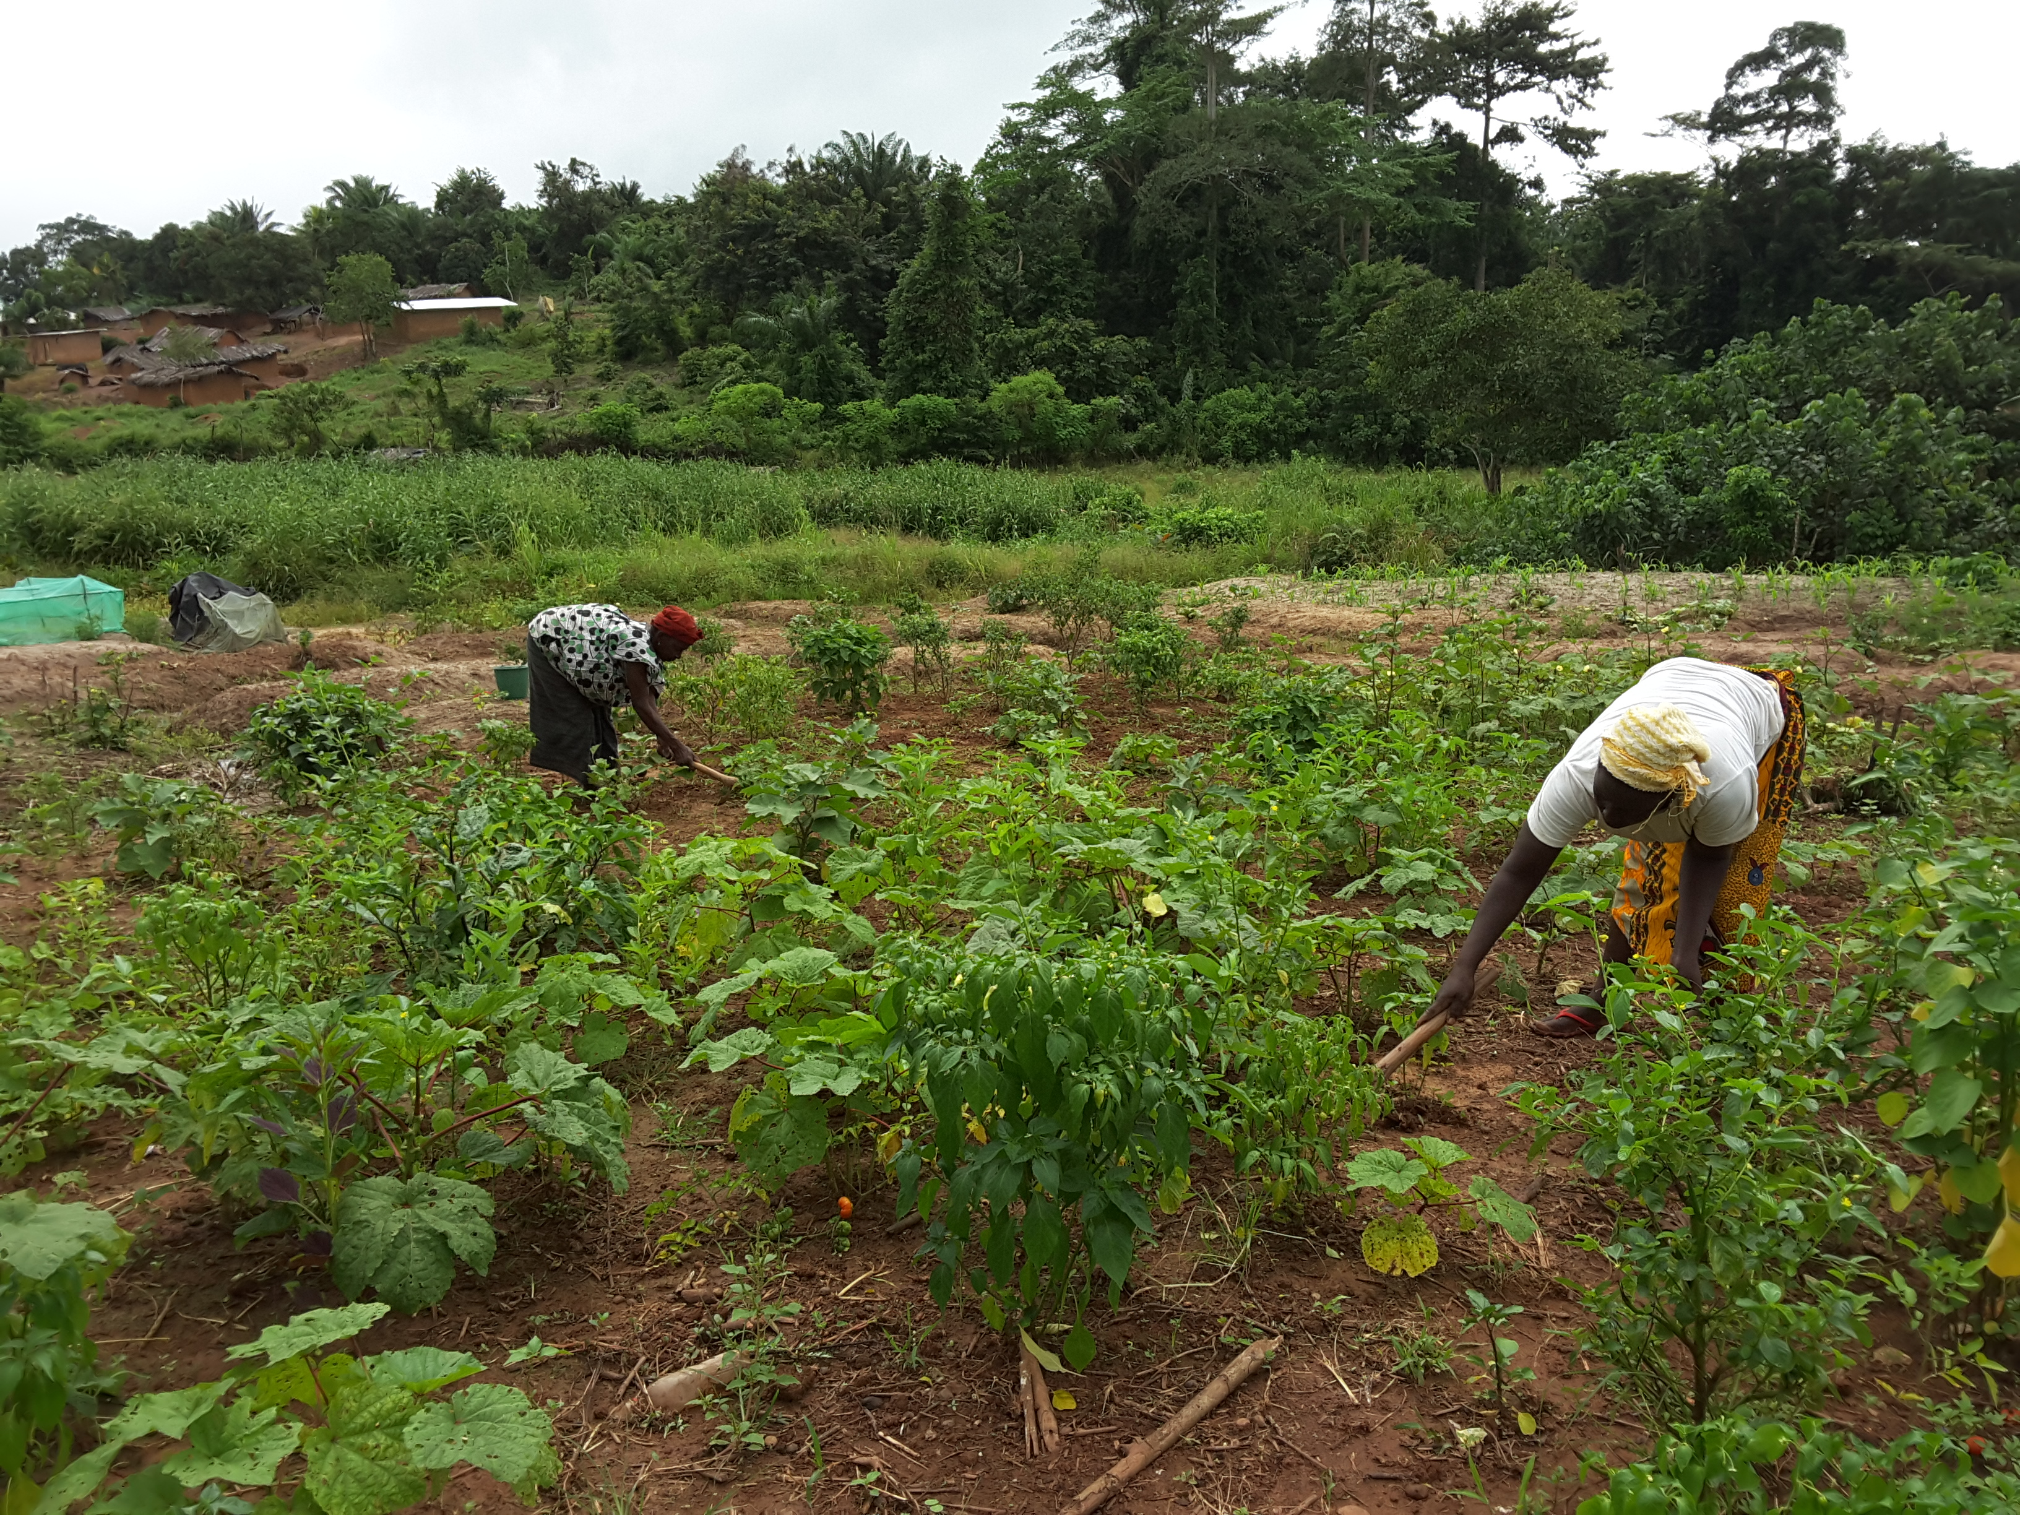
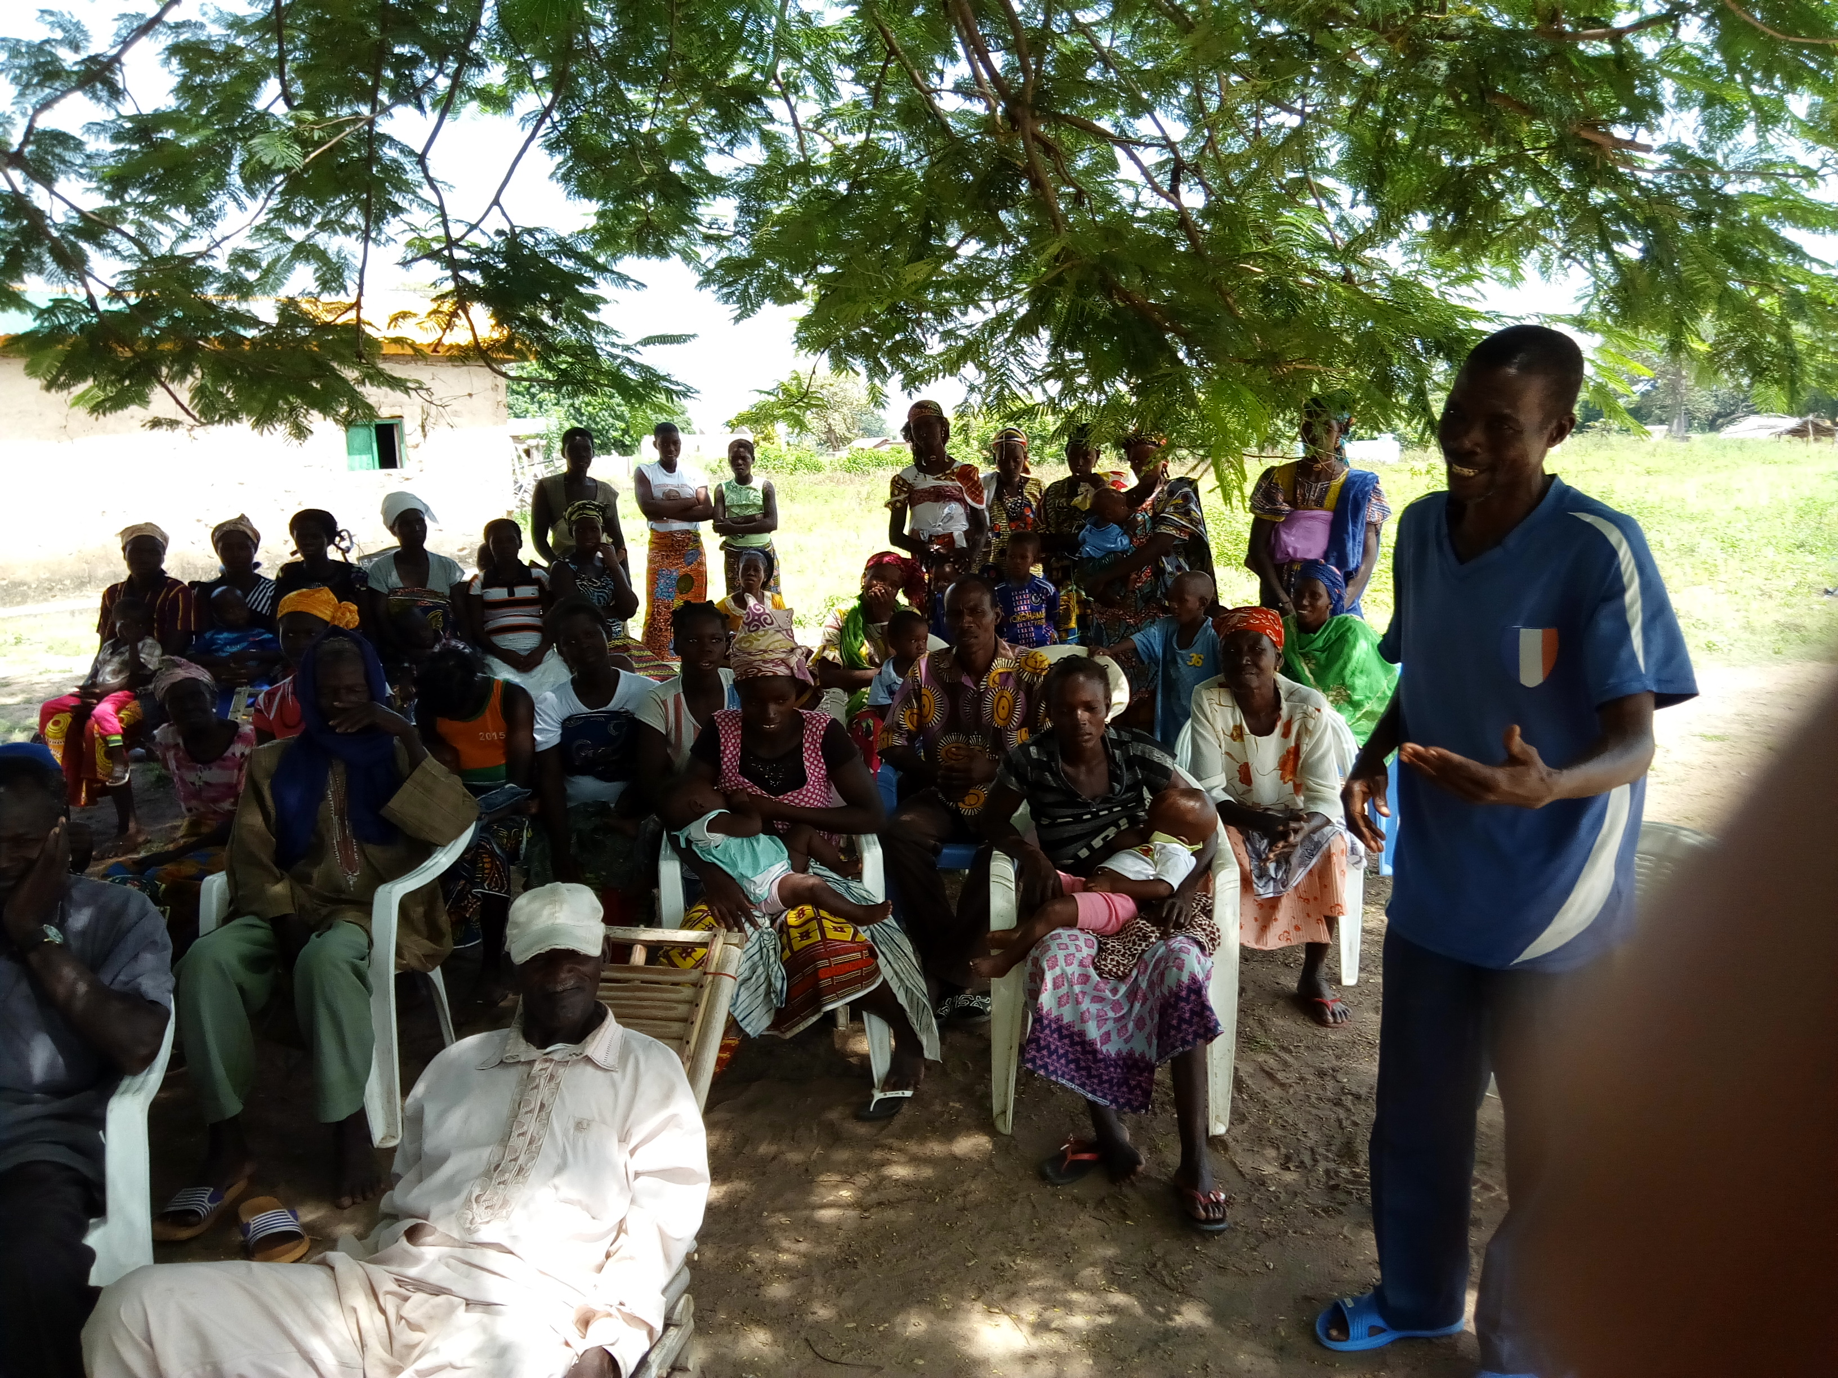

CADRE DE GESTION ENVIRONNEMENTALE
ET SOCIALE (CGES)

VERSION PROVISOIRE

Octobre 2017

TABLE DES MATIERES

SIGLES ET ACRONYMES 4
LISTE DES TABLEAUX 6
LISTE DES FIGURES 7
LISTE DES PHOTOS 7
LISTE DES ANNEXES 7
RESUME EXECUTIF 9
EXECUTIVE SUMMARY 16
1. INTRODUCTION 23
1.1. Contexte 23
1.2. Objectif du Cadre de Gestion Environnementale et Sociale (CGES) 24
1.3. Méthodologie 24
1.4. Structuration du rapport 26
2. DESCRIPTION ET ETENDUE DU PROJET 27
2.1. Objectif de Développement du Projet 27
2.2. Composantes du Projet 27
2.3. Zone d’intervention du Projet 28
2.4. Coûts du projet 29
3. SITUATION ENVIRONNEMENTALE ET SOCIALE DE LA ZONE DU PROJET 30
3.1. Profil biophysique et socio-économique de la zone d’étude 30
3.1.2. Profil biologique de la zone du projet 31
3.1.3. Profil socioculturel, économique et sanitaire 32
3.2. Enjeux environnementaux et socio-économiques en rapport avec le PMNDPE 39
4. CADRE POLITIQUE, JURIDIQUE ET INSTITUTIONNEL EN MATIERE D’ENVIRONNEMENT 42
4.1. Politiques, Stratégies et Plans environnementaux 42
4.1.1 Objectifs de Développement Durable (ODD) 42
4.1.2 Principes de l’Organisation Mondiale de la Santé (OMS) et du Programme des Nations Unies pour l’Environnement (PNUE) sur la gestion des déchets de soins de santé et médicaux 42
4.1.3 Plan National de Développement (PND) 42
4.1.4 Plan National de Développement Sanitaire (PNDS 2016-20120) 43
4.1.5 Politique Nationale de Nutrition (PNN) 43
4.1.6 Déclaration du Gouvernement de la République de Côte d’Ivoire sur la Nutrition 44
4.1.7 Plan National Multisectoriel de Nutrition (PNMN) 44
4.1.8 Secteur de la protection sociale 44
4.1.9 Document de Stratégie de Réduction de la Pauvreté (DSRP 2009) 45
4.1.10 Nouvelle Politique Forestière (1999) 45
4.1.11 Plan National d'Actions pour l'Environnement (PNAE-CI) 45
4.1.12 Programme National d’Investissement Agricole (PNIA) 46
4.1.13 Programme National de Sécurisation du Foncier Rural 46
4.1.14 Stratégie Nationale de l’Alimentation Scolaire (2012-2017) 46
4.1.15 Stratégie Nationale de Conservation et d’Utilisation Durable de la Diversité Biologique 47
4.1.16 Stratégie Nationale de Gestion des Ressources Naturelles Vivantes 47
4.2. Cadre législatif et règlementaire national de gestion environnementale et sociale 47
4.3. Conventions internationales 54
4.4. Revue des politiques de sauvegarde de la Banque mondiale 56
4.5. Cadre institutionnel 62
1.5.1 Cadre institutionnel de mise en œuvre du PMNDPE 62
5. RISQUES ET IMPACTS ENVIRONNEMENTAUX ET SOCIAUX POTENTIELS GENERIQUES ET MESURES D’ATTENUATION PAR TYPE DE SOUS PROJET 63
5.1. Impacts environnementaux et sociaux positifs génériques du Projet 63
5.2. Impacts environnementaux et sociaux négatifs génériques par composante 65
5.3. Mesures d’atténuation d’ordre général 67
6. PLAN DE GESTION ENVIRONNEMENTALE ET SOCIALE (PGES) DU PMNDPE 68
6.1. Procédure de gestion environnementale et sociale des sous-projets 68
6.2. Système de gestion des plaintes 72
6.2.1. Types de plaintes à traiter 72
6.2.2. Mécanisme de traitement proposé 72
6.3. Orientations pour la Protection des Ressources Culturelles Physiques (PRCP) 74
6.4. Dispositions d’une bonne gestion environnementale et sociale 75
6.5. Programme de suivi environnemental et social 76
6.6. Dispositions institutionnelles pour la mise en œuvre et le suivi du PGES 80
6.7. Calendrier et budget de mise en œuvre du PGES 91
7. PLAN DE GESTION DES PESTES (PGP) 94
7.1. Objectif du PGP 94
7.2. CADRE JURIDIQUE ET INSTITUTIONNEL 94
7.2.1. Cadre législatif et réglementaire 94
7.2.2. Cadre institutionnel 99
7.3. DIAGNOSTIC DE LA SITUATION ACTUELLE DES PESTES ET PESTICIDES DANS LA ZONE D’INTERVENTION 101
7.3.1. Identification et caractérisation des principales pestes des cultures dans la zone d’intervention du Projet Multisectoriel de Nutrition et de Développement de la Petite Enfance (PMNDPE) 101
7.3.2. Autres pestes rencontrées dans la zone d’étude 101
7.3.3. Pesticides utilisés dans les zones du projet 104
7.3.4. Stratégies développées de lutte contre les pestes du cacao et des cultures maraîchères 104
7.3.5. Alternatives aux pesticides 105
7.3.6. Approche de gestion des produits phytopharmaceutiques du cacao 105
7.4. ANALYSE DES RISQUES ENVIRONNEMENTAUX ET SOCIAUX POTENTIELS ET MESURES D’ATTENUATION DE L’USAGE DES PRODUITS PHYTOPHARMACEUTIQUES 108
7.4.1. Impacts négatifs sur l’environnement 108
7.4.2. Synthèse des mesures de mitigation des impacts négatifs des Pesticides 109
7.5. PLAN D’ACTIONS POUR LA GESTION DES PESTES ET DES PESTICIDES 110
7.5.1. Problèmes prioritaires identifiés au niveau de la zone du projet 110
7.5.2. Plan d’action pour la gestion des pesticides 112
7.5.3. Plan de suivi-évaluation 114
7.5.4. Formation des acteurs impliqués dans la gestion des pestes et des pesticides 117
7.5.5. Campagnes de sensibilisation sur la gestion des pesticides 118
7.5.6. Coordination et suivi de la gestion intégrée des pestes 118
7.5.7. Arrangements institutionnels pour la mise en œuvre et le suivi du PGP 119
7.5.6. Budget du PGP 119
7 8. RESUME DES CONSULTATIONS PUBLIQUES 122
8.1. Objectifs de la consultation 122
8.2. Démarche adoptée 122
CONCLUSION 126
BIBLIOGRAPHIE 128
ANNEXES 130

SIGLES ET ACRONYMES
AES |  | Audit Environnemental et Social
AFD |  | Agence Française de Développement
AMPHECI |  | Association des Petites et Moyennes Entreprises Phytosanitaires de Côte d'Ivoire
ANADER | : | Agence Nationale d’Appui au Développement Rural
ANASUR |  | Agence Nationale de la Salubrité Urbaine
ANDE | : | Agence Nationale De l’Environnement
BEIE |  | Bureau d'Etude d'Impact Environnemental
BM | : | Banque Mondiale
BPA |  | Bonnes Pratiques Agricoles
BPP |  | Bonnes Pratiques Phytosanitaires
CGES | : | Cadre de Gestion Environnementale et Sociale
CIAPOL |  | Centre Ivoirien d’Anti-Pollution
CIES | : | Constat d’Impact Environnemental et social
CNN |  | Conseil National de la Nutrition
CNRA | : | Centre National de Recherche Agronomique
DPVCQ | : | Direction de la Protection des Végétaux, du Contrôle et de la Qualité
DRSP |  | Document de Stratégie de Réduction de la Pauvreté
EIES | : | Etude d’Impact Environnemental et Social
ENV |  | Enquête sur le Niveau de Vie des ménages en Côte d’Ivoire
EPI | : | Equipement de Protection Individuelle
FAO |  | Food and Agriculture Organisation
FC |  | Forêts Classées
FCFA |  | Franc de la Communauté Financière Africaine
FEM |  | Fonds pour l’Environnement Mondial
FRANC |  | Foyer de Renforcement des Activités de Nutrition Communautaire
GES |  | Gaz à Effet de Serre
IEC |  | Information-Education-Communication
IST/MST |  | Infection Sexuellement Transmissibles/Maladies Sexuellement transmissibles
LIDHO |  | Ligue Ivoirienne des Droits de l’Homme
MENET-FP |  | Ministère de l’Education Nationale, de l’Enseignement Technique et de la Formation Professionnelle
MIM |  | Ministère de l’Industrie et des Mines
MINADER | : | Ministère de l’Agriculture et du Développement Rural
MINEF | : | Ministère des Eaux et Forêts
MINPD |  | Ministère du Plan et du Développement
MINSEDD | : | Ministère de la Salubrité, de l’Environnement et du Développement Durable
MIRAH |  | Ministère des Ressources Animales et Halieutiques
MSHP |  | Ministère de la Santé et de l’Hygiène Publique
OCB |  | Organisation Communautaire de Base
OIPR |  | Office Ivoirien des Parcs et Réserves
ONG | : | Organisation Non Gouvernementale
OPA | : | Organisation Professionnelle Agricole
PACCS |  | Projet d’Adaptation au Changement Climatique et de Stabilisation des bases de vies au Sud-Ouest de la Côte d’Ivoire
PGES |  | Plan de Gestion Environnementale et Sociale
PGP | : | Plan de Gestion des Pestes
PME |  | Petites et Moyennes Entreprises
PMNDPE |  | Projet Multisectoriel de Nutrition et de Développement de la Petite Enfance
PNDS |  | Plan National de Développement de la Santé
PNMN |  | Plan National Multisectoriel de Nutrition
PNN |  | Plan Nation de Nutrition
PNT |  | Parc National de Taï
PNUD |  | Programme des Nations Unies pour le Développement
PNUE |  | Programme des Nations Unies pour l’Environnement
PO/PB |  | Politique Opérationnelle/Procédure de la Banque
POPS |  | Polluants Organiques Persistants
PROFIAB |  | Promotion des Filières Agricoles et Biodiversité
PRSSE | : | Projet de Renforcement du Système de Santé et de Réponse aux Urgences Epidémiques
PTF |  | Partenaire Technique et Financier
SODEFOR |  | Société de Développement des Forêts
STP-CNN |  | Secrétariat Technique Permanent du Conseil National de la Nutrition
SUN |  | Scaling Up Nutrition
UGP |  | Unité de Gestion du Projet
VIH/SIDA | : | Virus de l'Immunodéficience Humaine/ Syndrome d'Immunodéficience Acquise

LISTE DES TABLEAUX
Tableau 1: Présentation des zones et régions ciblées 28
Tableau 2: Coût du projet par composante 29
Tableau 3 : Enjeux environnementaux et sociaux essentiels en lien avec le projet 40
Tableau 4 : Récapitulatif des Conventions Internationales applicables au PMNDPE 55
Tableau 5 : Exigence des politiques de sauvegarde environnementale et sociale déclenchées par le PMNDPE et les dispositions nationales pertinentes 58
Tableau 6: Dispositif institutionnel de mise en œuvre du projet 62
Tableau 7 : Analyse des impacts environnementaux et sociaux positifs génériques 63
Tableau 8 : : Analyse des impacts environnementaux et sociaux négatifs génériques par composante et mesures d’atténuation génériques 65
Tableau 9 : Mesures d’atténuation générales pour l’exécution des sous-projets 67
Tableau 10 : Récapitulatif des mesures par phase et responsabilités 75
Tableau 11 : Synthèses et hiérarchisation dans la programmation des recommandations du CGES 75
Tableau 16 : Indicateurs de suivi des mesures du CGES 78
Tableau13 : Indicateurs de suivi des mesures du PGES 78
Tableau 14 : Indicateurs et dispositif de suivi 79
Tableau 15 : Synthèse des capacités de gestion environnementale des acteurs du projet 87
Tableau 16 : Synthèse des rôles et responsabilités dans la gestion environnementale et sociale. 89
Tableau 17 : Calendrier de mise en œuvre des mesures du projet 91
Tableau 23 : Estimation des coûts des mesures environnementales du projet 92
Tableau 19 : Conventions internationales ratifiées par la Côte d’Ivoire en lien avec le PMNDPE 96
Tableau 20 : Classification OMS recommandée des pesticides en fonction des dangers qu’ils présentent 98
Tableau 21 : Principales pestes de cultures rencontrées en fonction des zones écologiques de la Côte d’Ivoire 101
Tableau 22 : Pestes des cultures maraichères 102
Tableau 23 : Impacts négatifs de l'utilisation non contrôlée des pesticides sur l’environnement 108
Tableau 24 : Mesures d’Atténuation des impacts négatifs des Pesticides 109
Tableau 25 : Cadre logique du plan d’action pour la gestion des pesticides 112
Tableau 26 : Indicateurs à suivre par les RESR 115
Tableau 27 : Récapitulatif du Plan de suivi 116
Tableau 28 : Coût des activités pour la mise en œuvre du PGP 120
Tableau 29: Synthèse des préoccupations et propositions de solutions dans les zones d’intervention du PMNDPE en Côte d’Ivoire 123

LISTE DES FIGURES
Figure 1 : Diagramme des flux du screening des sous projets 71

LISTE DES PHOTOS

Photo 1: Vue d’une boutique de vente produits phytosanitaires à Moussadougou (San-Pédro) 106

LISTE DES ANNEXES

Annexe 1 : Formulaire de sélection environnementale et sociale 130
Annexe 2 : Liste de contrôle environnemental et social 134
Annexe 3: Clauses environnementales et sociales 136
Annexe 4: TDR type pour réaliser un CIES 137
Annexe 5: Application des PO de la Banque mondiale au Projet 144
Annexe 6 : PV et liste des personnes rencontrées lors des consultations publiques avec les services techniques et producteurs et populations de San-pédro 146
Annexe 7: PV et liste des personnes rencontrées lors des consultations publiques avec les communautés villageoises à Baba (Sous-préfecture de San-Pédro) 155
Annexe 8: PV et liste des personnes rencontrées lors des consultations publiques avec les services techniques et producteurs et populations de Soubré (Région de la Nawa) 160
Annexe 9: PV et liste des personnes rencontrées lors des consultations publiques de la communauté villageoise et des producteurs à Robert-Porte (Mégui) 165
Annexe 10: PV et liste des personnes rencontrées lors des consultations publiques avec les populations et producteurs du village de Zakoéoua (Soubré) 173
Annexe 11: PV et liste des personnes rencontrées lors des consultations publiques avec les services techniques, populations et organisations paysannes à Bouna (Région du Bounkani) 180
Annexe 12: PV et liste des personnes rencontrées lors des consultations publiques des populations de Koflandé (Bouna) 188
Annexe 13: PV et liste des personnes rencontrées lors des consultations publiques avec les populations de Panzranni (Bouna) 194
Annexe 14: PV et liste des personnes rencontrées lors des consultations publiques avec les populations et producteurs du village de Koflandé (Bouna) 210
Annexe 15: PV et liste des personnes rencontrées lors des consultations publiques avec les services Techniques, populations et producteurs à Bondoukou (Gontougo) 216
Annexe 15: PV et liste des personnes rencontrées lors des consultations publiques des populations et producteurs à Danguira (Gontougo) 224
Annexe 16: PV et liste des personnes rencontrées lors des consultations publiques des services techniques, les populations et producteurs à Boundiali (Bagoué) 235
Annexe 18: PV et liste des personnes rencontrées lors des consultations publiques des populations et producteurs à N’Déou (Boundiali) 247
Annexe 19: PV et liste des personnes rencontrées lors des consultations publiques des populations et producteurs à Tounvré (Boundiali) 254
Annexe 20: PV et liste des personnes rencontrées lors des consultations publiques des services techniques, les populations et producteurs à Korhogo (Poro) 291
Annexe 19: Termes de référence de la mission 309

RESUME EXECUTIF

Dans la perspective du déploiement de sa Politique Nationale Multisectoriel de Nutrition (PNMN), le Gouvernement de Côte d'Ivoire, en collaboration avec la Banque mondiale, a entrepris depuis 2016 la préparation du Projet Multisectoriel de Nutrition et de Développement de la Petite Enfance (PMNDPE). Le PMNDPE a pour objectif de développement d’accroître la couverture des interventions de la nutrition et du développement de la petite enfance dans les zones ciblées par le projet.
Au niveau national, le projet contribuera à la réalisation des principaux objectifs du PNMN. Pour atteindre cet objectif, le Projet sera mis en œuvre à travers trois (3) composantes qui sont :

- Composante 1: Interventions de la nutrition et du développement de la petite enfance.

Cette composante soutiendra la mise à l'échelle des interventions sélectionnées pour améliorer la croissance, la nutrition et le développement de la petite enfance. Il comporte 3 sous-composantes :

- Sous-composante 1.1 : Nutrition et stimulation à base communautaire.
Ces sous-projets seront mis en œuvre au niveau sous-préfectoral. Ils comprennent :
  - la mobilisation et organisation communautaire, y compris l’installation des structures d’appui communautaire, les Foyers de Renforcement des Activités de Nutrition Communautaire (FRANC) ;
  - la communication pour le Changement Social et de Comportement ;
  - l’éducation parentale et stimulation ;
  - l’assainissement Total Piloté par la Communauté ;
  - l’autonomisation et la nutrition des femmes et des adolescentes.

- Sous-composante 1.2 : Prestation des services déconcentrés.
- Soins de santé maternelle et infantile sensible à la nutrition ;
- Production, conservation et transformation des aliments de ménage ;
- Filets sociaux (ciblage, mesures d’accompagnement) ;
- Alphabétisation fonctionnelle.

- Sous-composante 1.3 : Financement basé sur les résultats.
- Financement basé sur les résultats de santé maternelle et infantile sensible à la nutrition ;
- Vérification indépendante des résultats ;
- Dépenses de démarrage.

- Composante 2 : Gouvernance et gestion de la nutrition.
- Établissement d'une plate-forme multisectorielle décentralisée pour la délivrance de services de nutrition à base communautaire, la supervision nationale et le rapportage;
- Coordination opérationnelle, technique et stratégique ;
- Revue multisectorielle annuelle, monitorage conjoint
- Suivi et évaluation, Etudes, Recherches opérationnelles, Systèmes d’information et de gestion de savoir-faire ;
- Renforcements des politiques et des programmes sectoriels

- Composante 3 : Gestion de Projet.

Les enjeux environnementaux pour la zone du projet (en l’absence du projet) concernent la gestion des déchets, le faible niveau d’hygiène et de l’assainissement, la pratique de l’agriculture extensive, les feux de brousse, les fortes demandes en bois de feux et en charbon de bois, l’exploitation forestière et le surpâturage, la destruction et la fragmentation des écosystèmes forestiers et savanicoles, l’expansion de l’orpaillage clandestin, l’utilisation abusive de pesticides, la pollution des ressources (eau, sol, etc.) ainsi que la pression de l’agriculture sur le foncier rural.
Au plan social, on note la vulnérabilité relative à la pauvreté en milieu rural (grossesse non désirée chez les jeunes filles), la malnutrition, la vulnérabilité foncière des femmes chefs de famille et des jeunes sans emploi, la monétarisation accrue des terres et les remises en cause des arrangements antérieurs ainsi que les risques d’expropriation de terres agricoles et risque de conflits entre agriculteurs et éleveurs.
Le contexte politique et juridique du secteur de l’environnement et des domaines d'intervention du PMNDPE est marqué par l'existence de documents de politiques pertinents parmi lesquels on peut citer : la Déclaration de Politique de Nutrition du Gouvernement de la Côte d’Ivoire, la Nouvelle Politique Nationale de Nutrition, la Politique Forestière (1999), le Plan National de Développement (2016-2020), le Plan National de Développement Sanitaire (2016-2020), le Plan National d’Action pour l’Environnement (PNAE-CI), le Plan National Multisectoriel de Nutrition (PNMN), le Plan National d’Investissement Agricole (PNIA) et la Stratégie Nationale de Gestion des Ressources Naturelles Vivantes.
La mise en œuvre de ces politiques a nécessité la définition préalable d’un cadre institutionnel, législatif et règlementaire dans lequel s’inscrivent désormais les actions environnementales en Côte d’Ivoire. Ainsi, au plan législatif, il a été promulguée le 3 octobre 1996, la Loi n° 96-766 portant Code de l’Environnement et au plan règlementaire le Décret n°96-894 du 8 novembre 1996, déterminant les règles et procédures applicables aux études relatives à l’impact environnemental des projets de développement. D'autres lois pertinentes renforcent ce corpus juridique à savoir: la Loi n°98-755 du 23 décembre 1998 portant Code de l’Eau, la Loi n° 2002-102 du 11 février 2002 relative à la création, à la gestion et au financement des parcs nationaux et réserves naturelles, la Loi n°2014-138 du 24 mars 2014 portant Code Minier, la Loi n°2014- 427 du 14 juillet 2014 portant Code Forestier, la Loi n°98-750 du 23 décembre 1998 modifiée par la loi du 14 août 2004 portant Domaine Foncier Rural et la réglementation en matière d’expropriation pour cause d’utilité publique ; mais aussi des conventions internationales ratifiées par le pays et surtout les politiques de sauvegarde de la Banque mondiale, en l'occurrence, celles déclenchées par le Projet. Ainsi, le projet s’est vu classer en catégorie « B » selon les critères de catégorisation environnementale et sociale de la Banque mondiale et trois (3) politiques opérationnelles de sauvegardes environnementales et sociales sont déclenchées à savoir : (i) PO 4.01 « Evaluation environnementale »; (ii) PO 4.09 « Gestion des pestes » et (iii) PO 4.11 « Ressources culturelles physiques ».

Les activités envisagées dans le cadre du PMNDPE sont susceptibles de générer à la fois des retombées positives sur la situation socio-économique de la zone du projet, mais aussi des impacts négatifs sur les composantes biophysiques et humaines; en termes de risques d’empiètement sur les domaines classés et aires protégées ainsi que les forêts sacrées ; de conflits sur la gestion des ressources naturelles ; de l’augmentation de la pression sur le foncier ; de risque de surexploitation et de pollution des milieux naturels, notamment les zones humides par l’usage de pesticides.

Les activités prévues dans le cadre du PMNDPE apporteront des impacts environnementaux et sociaux positifs pour les femmes enceintes et celles en âge de procréer (15 à 49 ans) et les enfants de moins de 2 ans, y compris ceux de 2 à 5 ans des communautés villageoises de la zone d’intervention du projet. Ces impacts se manifesteront en termes d’amélioration de la productivité et des conditions de production pour les petits exploitants agricoles, d’amélioration de l’hygiène et de l’état de santé des enfants ; d’amélioration du suivi régulier des soins de la mère et de l’enfant ; d’augmentation du taux de fréquentation des centres de santés primaires; d’amélioration de la sécurité alimentaire ; d’amélioration du revenu des ménages ; de réhabilitation de centres de santé primaires ; d’autonomisation des associations et groupement de femmes et de jeunes adolescentes par les activités d’exploitation des aménagements agricoles ; d’amélioration des moyens de subsistance et de réduction de la pauvreté au sein des communautés villageoises où sévit la malnutrition.

Par ailleurs, les différentes alternatives, l’organisation des travaux et le renforcement des capacités techniques des acteurs permettront de minimiser ces impacts.

Les impacts et risques environnementaux et sociaux énumérés ci-dessus, appellent différentes alternatives ou mesures pour éliminer, réduire ou compenser ces impacts négatifs et bonifier les impacts positifs. En plus de l’organisation des travaux et des mesures identifiées dans le Plan Cadre de Gestion Environnementale et Sociale, il est nécessaire de :

- mettre en place un système de suivi et d'évaluation qui veille à ce que les activités du projet garantissent la protection de l’environnement physique et social;
- mettre en œuvre des programmes de formation et des stratégies de communication adaptées à chaque niveau de la chaîne de prestation de services pour une meilleure responsabilisation des acteurs afin de réduire les pollutions diverses;
- mettre en œuvre une approche de collecte, de tri et de gestion des déchets (y compris biomédicaux) ;
- mettre en œuvre des mesures visant à améliorer les impacts environnementaux et sociaux positifs du Projet tels que les bonnes pratiques agricoles ;
- intégrer des clauses contraignantes dans les Dossier d’Appel d’Offre (DAO) et exiger que le Plan d'Hygiène-Sécurité-Environnement des opérateurs techniques soit approuvé avant le démarrage effectif des travaux.

Le cadre institutionnel de mise en œuvre du CGES fait intervenir plusieurs acteurs et structures techniques dont les plus significatifs sont :
- le Comité de Pilotage (CP) : Le Comité de Pilotage veillera à inscrire les diligences environnementales et sociales dans les Plans de Travail et Budgets Annuels (PTBA) ;
- l’UGP-PMNDPE (Unité de Gestion du projet) : Le Coordonnateur de l’UGP, en collaboration avec l’équipe de gestion du Projet garantira l’effectivité de la prise en compte des aspects et des enjeux environnementaux, et sociaux dans l’exécution des activités du projet ;
- l'Agence Nationale De l'Environnement (ANDE) : L'ANDE procédera à l’examen et à l’approbation de la classification environnementale des sous-projets ainsi qu’à l’approbation des Constats d’Impact Environnemental et Sociale (CIES). Elle participera aussi au suivi externe ;
- les Services Techniques Déconcentrés (STD) : Les STD sont constitués par les Directions régionales et départementales des Ministères de l'Agriculture et du Développement Rural (MINADER); de l'Industrie et des Mines (MIM); de la Salubrité, de 1'Environnement et du Développement Durable (MINSEDD) ; le Ministère des Eaux et Forêts (MINEF) ; le Ministère de la Santé et de l’Hygiène Publique (MSHP), la Société de Développement des Forêt (SODEFOR) et l’Office Ivoirien des Parcs et Réserves (OIPR). Ces directions régionales et départementales des zones d'intervention du Projet sont concernées et seront associées à toutes les activités se déroulant dans leurs champs et zones d’action pendant et après le projet ;
- les collectivités locales : Elles participeront au suivi environnemental et social à travers leurs services techniques ;
- les Comités Régionaux de Nutrition (CRN): les CNR seront aussi impliqués dans la mise en œuvre du CGES du PMNDPE (identification de sous-projets, screening, etc.);
- les entreprises et opérateurs techniques privés : Ils auront pour responsabilité à travers leur Expert en Environnement, la mise en œuvre des PGES et la rédaction des rapports de mise en œuvre des dits PGES ;
- les bureaux de contrôle : Ayant en leur sein un Expert en Environnement, celui-ci est chargé du suivi au jour le jour de la mise en œuvre du PGES et l’élaboration d’un rapport de suivi environnemental et social à transmettre à la Coordination du Projet (l’UGP) ;
- les ONG et associations communautaires : En plus de la mobilisation sociale, elles participeront aux actions de sensibilisation, de formation et de facilitation à la mise en place des Foyers de Renforcement des activités de Nutrition Communautaire, au screening et au suivi de la mise en œuvre des PGES à travers l’interpellation des principaux acteurs du PMNDPE.

Le Plan de Gestion Environnementale et Sociale (PGES) élaboré, inclut la procédure de sélection environnementale (screening), les éléments clés de la gestion environnementale et sociale (mesures de renforcement institutionnelles et techniques ; mesures de formation et de sensibilisation, bonnes pratiques en matière de gestion environnementale ; une provision pour la réalisation et la mise en œuvre des CIES et le Suivi/Evaluation des activités du projet) ainsi que le programme de mise en œuvre et de suivi des mesures, les responsabilités institutionnelles et le budget.

La mise en œuvre des activités sera assurée sous la coordination des missions de contrôle et sous la supervision du Spécialiste en Sauvegarde Environnementale (SSE) de l’UGP, avec l’implication des Répondants Environnements et Sociaux (RES) des services techniques, des CRN, des ONG et des communautés locales bénéficiaires. Le programme de suivi sera axé sur le suivi permanent, la supervision, et l’évaluation annuelle. Le suivi externe sera assuré par l’ANDE à travers l’établissement d’un protocole entre le PMNDPE et l’ANDE. Les membres du Comité de Pilotage du Projet et la Banque mondiale auront pour rôle également à la supervision des activités du PMNDPE.

Le tableau ci-après fait la synthèse des arrangements institutionnels pour la mise en œuvre du PGES.
No | Etapes/Activités | Responsable | Appui/Collaboration | Prestataire
1. | Identification de la localisation/site et principales caractéristiques techniques du sous-projet | -CRN  -Préfectures/Sous-préfectures  -Bénéficiaires | -Services Techniques départementaux et régionaux  -Bénéficiaires | -UGP-PMNDPE
2. | Sélection environnementale (Screening-remplissage des formulaires), et détermination du type d’instrument spécifique de sauvegarde | Spécialiste en Sauvegarde Environnementale et Sociale (SSE) de l’UGP-PMNDPE | - Bénéficiaires ;  - CRN  - Mairie  - Conseil Régional  - SSE /UGP  -Services Techniques | -Spécialiste Sauvegarde Environnementale et Sociale (SSE) de l'UGP  -Répondant  Environnement et Social (RES)
3. | Approbation de la catégorisation par l’ANDE et la Banque | Coordonnateur du PMNDPE | SSE/UGP | -ANDE  -Banque mondiale
4. | Préparation de l’instrument spécifique de sauvegarde E&S de sous-projet de catégorie B
5. | Préparation, approbation et publication des TDR | Spécialiste en sauvegarde environnementales et sociales (SSE) de l’UGP | -CRN | -Banque mondiale  - ANDE
5. | Réalisation de l’étude y compris consultation du publique et des PAP |  | - -Spécialiste passation de marché (SPM);  - -ANDE ;  - -CRN ; | Consultant
5. | Validation du document et obtention du certificat environnemental |  | -SPM  -RAF | -ANDE  -Banque mondiale
5. | Publication du document |  | Coordonnateur du PMNDPE | -Média ;  -Banque mondiale
6. | (i) Intégration dans le dossier d’appel d’offres (DAO) du sous-projet, de toutes les mesures de la phase des travaux contractualisables avec l’entreprise/Opérateur privé ; (ii) approbation du PGES chantier | Responsable Technique de l’Activité (RTA) | -SSE /UGP  -SPM | - Spécialiste en Sauvegarde Environnementale et Sociale (SSE)
7. | Exécution/Mise en œuvre des mesures non contractualisées avec l’entreprise de construction/Opérateur privé | SSE/UGP | -SPM ;  -RTA ;  -Responsable adm. financier (RAF) ;  -CRN. | -Entreprise des travaux/Opérateur privé  -Consultant  -ONG  -Autres
8. | Surveillance interne de la mise en œuvre des mesures E&S | SSE/UGP | -Spécialiste en Suivi-Evaluation (S-SE)  -RAF  -SODEFOR, OIPR  -CRN | Bureau de Contrôle
8. | Diffusion du rapport de surveillance interne | Coordonnateur du PMNDPE | SSE/UGP | SSE /UGP
8. | Surveillance externe de la mise en œuvre des mesures E&S | ANDE | -SSE /UGP  -ONG  -Bénéficiaires  -CRN
9. | Suivi environnemental et social | SSE/UGP | -ANDE  -Bénéficiaires  -CRN  -RES (DR MSHP) | -Laboratoires/ centres spécialisés  -ONG
10. | Renforcement des capacités des acteurs en mise en œuvre Environnementale & Sociale | SSE /UGP | -Autres SSE  -SPM, RAF  -CRN | - Consultants/ONG  -Structures publiques compétentes
11. | Audit de mise en œuvre des mesures Environnementale & Sociale | SSE /UGP | -Autres SSE  -SPM  -ANDE  -CRN  -Autres Services Techniques | Consultants

Les rôles et responsabilités tels que décrits ci-dessus seront intégrés dans le manuel d’exécution du PMNDPE.

Les indicateurs essentiels de suivi de la mise en œuvre du CGES porteront sur :
- le nombre de sous-projets ayant fait l'objet de sélection environnementale et sociale (Screening) ;
- le nombre de CIES réalisés et publiés ;
- le nombre de sous-projets ayant fait l'objet de suivi environnemental et de « reporting » ;
- le nombre d’acteurs formés/sensibilisés en gestion environnementale et sociale ;
- le nombre de campagnes de sensibilisation réalisés.

Les coûts des mesures environnementales, d’un montant global de 260 000 000 FCFA (soit 520 000 USD) sont étalés sur les cinq (05) années du Financement du Projet Multisectoriel de Nutrition et de Développement de la Petite Enfance (PMNDPE).
Le tableau ci-dessous indique les grandes lignes de la composition des coûts des activités du projet :

N° | Activités | Unité | Quantité | Coût unitaire (FCFA) | Coût total (FCFA)
1 | Mesures institutionnelles, techniques et de suivi |  |  |  | 190 000 000
2 | Formation |  |  |  | 50 000 000
3 | Mesures de Sensibilisation |  |  |  | 20 000 000
 | TOTAL GENERAL FCFA |  |  |  | 260 000 000
 | TOTAL GENERAL USD |  |  |  | 520 000

Les coûts de mise en œuvre des activités du Plan d’actions de gestion des pestes s’élèvent à montant global de 90 000 000 FCFA (soit 180 000 USD) sur les cinq (05) années du Financement du Projet Multisectoriel de Nutrition et de Développement de la Petite Enfance (PMNDPE).
La synthèse de la composition des coûts des activités du Plan est présentée ci-après :

N° | Activités | Unité | Quantité | Coût unitaire (FCFA) | Coût total (FCFA)
1 | Mesures institutionnelles |  |  |  | 10 000 000
2 | Mesures techniques et organisationnelles |  |  |  | 45 000 000
3 | Formation, Sensibilisation |  |  |  | 20 000 000
4 | Contrôle, suivi et évaluation |  |  |  | 15 000 000
 | TOTAL GENERAL FCFA |  |  |  | 90 000 000
 | TOTAL GENERAL USD |  |  |  | 180 000

La préparation du CGES a nécessité la réalisation de séances de consultations des parties prenantes au projet. Les acteurs constitués de responsables administratifs, de structures techniques, des exploitants agricoles, associations de femmes et populations des zones d’intervention du PMNDPE y compris les ONG ont donc été consultés du 8 au 18 octobre 2017, dans les localités de San-Pédro, Soubré, Bouna, Bondoukou, Korhogo et Boundiali. Ces consultations avaient pour objectif d'informer les acteurs sur le PMNDPE (objectif, composantes, impacts et mesures d'atténuation et de bonification), recueillir leurs avis et préoccupations et asseoir les bases d'une mise en œuvre concertée et durable des actions prévues par le projet en vue de leur implication dans la prise de décision. Outre l'appréciation du projet, les points clés s'articulaient autour des problèmes relatifs à l’eau, à l’assainissement, à la pollution, l’utilisation des pesticides, la santé de la femme et de l’enfant ainsi que le problème lié à la cherté des denrées alimentaires et au foncier rural.

En substance, la gestion environnementale et sociale du PMNDPE sera basée sur la mise en œuvre des instruments de sauvegarde à savoir le Cadre de Gestion environnementale et Sociale (CGES) intégrant les aspects de gestion des pesticides et les études spécifiques, notamment les Constats d’Impact Environnemental et Social (CIES) à réaliser lorsque les sites et les activités des sous-projets catégorisés « B » seront précisés.

EXECUTIVE SUMMARY

In view of the deployment of its Multisectoral National Nutrition Policy (MNNP – “PNMN” in French), the Government of Côte d'Ivoire, in collaboration with the World Bank, has undertaken since 2016 the preparation of the Multisectoral Project for Nutrition and Early Childhood Development (MPNECD – “PMNDPE” in Frnch). The PMNDPE's development goal is to increase the coverage of nutrition and early childhood development interventions in project-targeted areas.
At the national level, the project will contribute to the achievement of the main objectives of the PNMN. To achieve this goal, the Project will be implemented through three (3) components that are:

- Component 1: Early child nutrition and development interventions

This component will support the scaling up of selected interventions to improve growth, nutrition and early childhood development. It has 3 sub-components:

- Sub-component 1.1: Community-based nutrition and stimulation

These sub-projects will be implemented at the sub-prefecture level. They understand:
- Mobilization and community organization, including the installation of community support structures, the Community Nutrition Strengthening Centers (CNST – “FRANC” in French);
- Communication for Social Change and Behavior;
- Parental education and stimulation;
- Total sanitation managed by the Community;
- Empowerment and nutrition of women and adolescent girls.

- Sub-component 1.2: Nutrition service delivery

- Maternal and child health care sensitive to nutrition
- Production, preservation and processing of household food;
- Social safety nets (targeting, accompanying measures);
- Functional literacy.

- Sub-component 1.3: Results-based financing
- Financing based on maternal and child health outcomes sensitive to nutrition;
- Independent verification of results;
- Start-up expenses.

- Component 2: Nutrition governance and management

- Establishment of a decentralized multisectoral platform for community-based nutrition delivery, national supervision and reporting;
- Operational, technical and strategic coordination;
- Annual multisectoral review, joint monitoring
- Monitoring and evaluation, Studies, Operational research, Information systems and know-how management;
- Strengthening of sectoral policies and programs

- Component 3: Project management
The environmental issues for the project area (in the absence of the project) concern waste management, the low level of hygiene and sanitation, the practice of extensive agriculture, bush fires, high demands firewood and charcoal, logging and overgrazing, the destruction and fragmentation of forest and savanna ecosystems, the expansion of illegal gold washing, the misuse of pesticides, the pollution of resources (water, soil, etc.) and the pressure of agriculture on rural land.
At the social level, there is the relative vulnerability to rural poverty (unwanted pregnancy among young girls), malnutrition, land vulnerability of female heads of households and unemployed youth, increased monetarization of land and remittances. The previous arrangements and the risks of expropriation of agricultural land and risk of conflicts between farmers and pastoralists.
.
The political and legal context of the sector of the environment and the areas of intervention of the PMNDPE is marked by the existence of relevant policy documents among which we can mention: the Declaration of Nutrition Policy of the Government of Côte d'Ivoire , the New National Nutrition Policy, the Forest Policy (1999), the National Development Plan (2016-2020), the National Health Development Plan (2016-2020), the National Action Plan for the Environment (PNAE) -CI), the National Multisectoral Nutrition Plan (PNMN), the National Agricultural Investment Plan (PNIA) and the National Strategy for the Management of Living Natural Resources.

The implementation of these policies required the prior definition of an institutional, legislative and regulatory framework in which environmental actions in Côte d'Ivoire are now part. Thus, on the legislative level, it was promulgated on October 3, 1996, Law No. 96-766 on the Environment Code and on the regulatory plan Decree No. 96-894 of November 8, 1996, determining the rules and procedures applicable. Studies on the environmental impact of development projects. Other relevant laws reinforce this body of law namely: Law No. 98-755 of 23 December 1998 on the Water Code, Law No. 2002-102 of 11 February 2002 on the establishment, management and the financing of national parks and nature reserves, Law No. 2014-138 of 24 March 2014 on the Mining Code, Law No. 2014- 427 of 14 July 2014 on the Forest Code, Law No. 98-750 of 23 December 1998 amended by the law of 14 August 2004 on Rural Land Domain and the regulations on expropriation for reasons of public utility; but also international conventions ratified by the country and especially the safeguarding policies of the World Bank, in this case, those triggered by the Project. Thus, the project was classified in category "B" according to the criteria of environmental and social categorization of the World Bank and three (3) operational policies of environmental and social safeguards are triggered namely: (i) OP 4.01 "Evaluation environmental "; (ii) OP 4.09 "Pest Management" and (iii) OP 4.11 "Physical Cultural Resources"

The activities envisaged under the PMNDPE are likely to generate both positive effects on the socio-economic situation of the project area, but also negative impacts on the biophysical and human components; in terms of risks of encroachment on classified and protected areas and sacred forests; conflict over natural resource management; increased pressure on land; risk of overexploitation and pollution of natural environments, particularly wetlands through the use of pesticides.

PMNDPE activities will have positive environmental and social impacts for pregnant women and those of childbearing age (15-49 years) and children under 2 years, including those 2-5 years of age villagers in the project intervention area. These impacts will be manifested in terms of improving productivity and production conditions for smallholder farmers, improving hygiene and health status of children; improvement of regular monitoring of maternal and child care; increase in the attendance rate of primary health centers; improving food security; improvement of household income; rehabilitation of primary health centers; empowerment of women's and adolescent girls' associations and groups through agricultural development activities; improvement of livelihoods and poverty reduction in village communities where malnutrition is prevalent. In addition, the various alternatives, the organization of work and the reinforcement of the technical capacities of the actors will make it possible to minimize these impacts.

The environmental and social impacts and risks listed above, call for different alternatives or measures to eliminate, reduce or offset these negative impacts and enhance the positive impacts. In addition to the organization of works and measures identified in the Environmental and Social Management Framework Plan, it is necessary to:
(i) Set up a monitoring and evaluation system that ensures that project activities ensure the protection of the physical and social environment;
(ii) Implement training programs and communication strategies tailored to each level of the service delivery chain to improve the accountability of stakeholders to reduce various types of pollution;
(iii) Implement a waste collection, sorting and management approach (including biomedical);
(iv) Implement measures to improve the positive environmental and social impacts of the Project such as good agricultural practices;
(v) Incorporate binding clauses in the bidding documents (DAO) and require that the Health, Safety and Environment Plan of the technical operators be approved before the actual start of work.

The institutional framework for the implementation of the ESMF involves several actors and technical structures, the most significant of which are:
• The Steering Committee (SC): The Steering Committee will ensure the inclusion of environmental and social procedures in the Annual Work Plans and Budgets (AWPB);
• PMU-PMNDPE (Project Management Unit of the PMNDPE): The Coordinator of the PMU, in collaboration with the project management team, will ensure the effectiveness of the consideration of environmental and social aspects and issues in the project management unit. The execution of project activities;
• The National Agency for the Environment (NEA- “ANDE” in French): ANDE will review and approve the environmental classification of sub-projects as well as the approval of the Environmental and Social Impact Assessment (ESIA- “CIES” in French). She will also participate in external monitoring;
• Deconcentrated Technical Services (STD): STDs are constituted by the Regional and Departmental Direction of the Ministries of Agriculture and Rural Development (MARD –“MINADER” in French); Industry and Mines (MIM); wholesomeness, Environment and Sustainable Development (MINSEDD); the Ministry of Water and Forests (MINEF); the Ministry of Health and Public Hygiene (MHPH – “MSHP” in French), the Forest Development Corporation (SODEFOR) and the Ivorian Office of Parks and Reserves (OIPR). These regional and departmental directorates of the project intervention zones are concerned and will be involved in all the activities taking place in their fields and zones of action during and after the project;
• Local authorities: They will participate in environmental and social monitoring through their technical services;
• Regional Nutrition Committees (NRCs-“CRN” in French): the CRN will also be involved in the implementation of the PMNDPE ESMF (identification of sub-projects, screening, etc.);
• Private companies and technical operators: They will be responsible through their Expert in Environment, the implementation of the ESMP and the writing of implementation reports of said ESMP;
• Control offices: With an Environmental Expert in their midst, they are responsible for the day-to-day monitoring of the implementation of the ESMP and the preparation of an environmental and social monitoring report to be sent to the Project Coordination (PMU);
• NGOs and community associations: In addition to social mobilization, they will participate in awareness-raising, training and facilitation actions for the establishment of Community Nutrition Strengthening Centers, screening and monitoring of implementation. ESMPs through the interpellation of the main actors of the PMNDPE.
The Environmental and Social Management Plan (ESMP) developed, includes the environmental screening procedure, the key elements of environmental and social management (institutional and technical strengthening measures, training and awareness-raising measures, good practices in the field of environmental and social management). Environmental management, a provision for the implementation and implementation of the CIES and the Monitoring / Evaluation of project activities) as well as the implementation and follow-up program of the measures, the institutional responsibilities and the budget.

The implementation of the activities will be ensured under the coordination of the control missions and under the supervision of the Environmental Safeguard Specialist (ESS) of the PMU, with the involvement of the Environmental and Social Respondents (ESR – “RES” in French) technical services, CRN, NGOs and local beneficiaries communities. The monitoring program will focus on ongoing monitoring, supervision, and annual assessment. External monitoring will be provided by the ANDE through the establishment of a protocol between the PMNDPE and the ANDE. The members of the Project Steering Committee and the World Bank will also oversee the activities of the PMNDPE.

The table below summarizes the institutional arrangements for the implementation of the ESMP
No | Etapes/Activités | Responsable | Appui/Collaboration | Prestataire
1. | Identification of the locale / site and principal technical characteristics of the sub-project | -CRN  -Prefectures/Sub-prefectures  -Beneficiaries | - Departmental and regional Technical Services  -Beneficiaries | - PMU of the PMNDPE
2. | Environmental selection (Screening-filling of forms), and determination of the type of specific safeguarding instrument | Specialists in Environmental and Social Safeguard (ESS - SDS) of the PMNDPE’s PMU | - Beneficiairies  -CRN  -Municipal Government  - Regional Council  - ESS/PMU  -Technical service | - Environmental and Social Safeguard Specialist (ESS) of the PMNDPE’s PMU  - Environmental and Social Respondents (ESR)
3. | Approval of the categorization by ANDE and World Bank | PMNDPE’s PMU Coordinator | ESS/ PMNDPE’s PMU | -ANDE  -World Bank
4. | Preparation of the specific E & S safeguard instrument for Category B subproject
5. | Preparation, approval and publication of the Terms of Reference | Environmental and Social Safeguard Specialist (ESS) of the PMNDPE’s PMU | CRN | -World Bank  -ANDE
5. | Completion of the study including public and PAP consultation |  | -Procurement specialist/ of the PMNDPE’s PMU  - - ANDE  - - CRN. | Consultant
5. | Validation of the document and obtaining the environmental certificate |  | -Procurement Specialist  - Financial Management Specialist (FMS) of the PMNDPE’s PMU | -ANDE,  -World Bank
5. | Publication of the document |  | PMNDPE’s PMU Coordinator | -Media ;  -World Bank
6. | (i) Integration within the Request for Proposal (RFP) file of the sub-project, in the environmental and social clauses ; (ii) approval of the ESMP-construction site | Technical Head of the Activity (THA) | -ESS/ PMNDPE’s PMU  -Procurement Specialist/ PMNDPE’s PMU  -Technical service | - Environmental and Social Safeguard Specialist (ESS)
7. | Execution / implementation of non-contractual measures with the construction company / private operator | ESS/ PMNDPE’s PMU | -Procurement specialist/ PMNDPE’s PMU  - THA  -Financial Management Specialist (FMS)/ PMNDPE’s PMU  -Technical service  -CRN | -Construction companies/ private operators  -Consultants  -NGO  - Others
8. | Internal monitoring of the implementation of environmental and social measures | ESS/ PMNDPE’s PMU | - M & E Specialist  -Financial Management Specialist (FMS)  -SODEFOR, OIPR  -CRN | Owner’s Engineer
8. | Dissemination of the internal monitoring report | PMNDPE’s PMU Coordinator | ESS/ PMNDPE’s PMU | ESS/ PMNDPE’s PMU
8. | External monitoring of the implementation of environmental and social measures. | ANDE | -ESS / PMNDPE’s PMU  -NGO  -Beneficiaries  -CRN
9. | Social and environmental monitoring | ESS/ PMNDPE’s PMU | -ANDE  -Beneficiaries  -CRN  -ESR Technical Service (DR MSPH) | -Laboratories/ specialized centers  -NGO
10. | Capacity strengthening of actors for social and environmental implementation | ESS/ PMNDPE’s PMU | -Others ESS  -Procurement Specialist/ PMNDPE’s PMU  -FMS  -CRN | - Consultants/NOG  - Competent public structures
11. | Audit of the implementation of social and environmental measures | ESS / PMNDPE’s PMU | -Others ESS  -Procurement Specialist/ PMNDPE’s PMU  -ANDE  -CRN  -Others Technical Service | Consultants

Roles and responsibilities as described above will be incorporated into the PMNDPE Implementation Manual.

The essential indicators for monitoring the implementation of the ESMF will be:

- the number of sub-projects that have been the subject of environmental and social screening (Screening);
- the number of ESIA completed and published,
- the number of sub-projects that have been subject to environmental monitoring and reporting;
- the number of actors trained / sensitized in environmental and social management;
- the number of awareness campaigns carried out.

The costs of environmental measures, amounting to 260,000,000 XOF (USD 520,000), are spread over the five (05) years of Multisectoral Project for Nutrition and Early Childhood Development (PMNDPE) Financing.

The table below outlines the cost composition of the project activities:

N° | Activities | Unity | Quantity | Unitary Cost (XOF) | Total Cost (XOF)
1 | Institutional, technical and monitoring measures |  |  |  | 190, 000, 000
2 | Training |  |  |  | 50, 000, 000
3 | Sensitization measures |  |  |  | 20, 000, 000
 | TOTAL COST XOF |  |  |  | 260, 000, 000
 | TOTAL COST US Dollar |  |  |  | 520, 000

The costs of implementing the Activities of the Pest Management Action Plan amount to a total amount of 90,000,000 XOF (US $ 180,000) over the five (05) years of the Multisectoral Nutrition Project Financing. Early childhood development (PMNDPE).

The summary of the cost composition of the activities of the Plan is presented below:
N° | Activities | Unity | Quantity | Unitary Cost (XOF) | Total Cost (XOF)
1 | Institutional measures |  |  |  | 10, 000, 000
2 | Mesures techniques et organisationnelles |  |  |  | 45, 000, 000
3 | Training, Sensitization |  |  |  | 20, 000, 000
4 | Control, monitoring and evaluation |  |  |  | 15, 000, 000
 | TOTAL COST XOF |  |  |  | 90, 000, 000
 | TOTAL COST US Dollar |  |  |  | 180, 000

The preparation of the ESMF required the holding of consultation sessions of project stakeholders. The actors made up of administrative managers, technical structures, farmers, women's associations and populations of the areas of intervention of the PMNDPE including the NGOs were therefore consulted from 8 to 18 October 2017, in the localities of San-Pédro, Soubré, Bouna, Bondoukou, Korhogo and Boundiali. The purpose of these consultations was to inform the actors on the PMNDPE (objective, components, impacts and mitigation and enhancement measures), to gather their opinions and concerns and to lay the foundations for a concerted and sustainable implementation of the planned actions. By the project for their involvement in decision-making. In addition to the assessment of the project, the key issues revolved around issues related to water, sanitation, pollution, pesticide use, women's and children's health, and problem related to high food prices and rural land.

In essence, the environmental and social management of the PMNDPE will be based on the implementation of the safeguarding instruments namely the Environmental and Social Management Framework (ESMF) integrating the aspects of pesticide management and specific studies, in particular the findings of Environmental and Social Impact (CIES) to be achieved when the sites and activities of sub-projects categorized "B" will be specified.

- INTRODUCTION

  - Contexte

La Côte d’Ivoire est engagée dans la redynamisation de sa politique de développement à travers l’élaboration de son second Plan National de Développement (PND) pour la période 2016-2020, dans l’optique d’atteindre l’émergence à l’horizon 2020. Parmi les secteurs clés devant contribuer à l’atteinte de cet objectif majeur, figurent la santé et l’Agriculture.
Le secteur agricole demeure le principal moteur de la croissance économique de la Côte d’Ivoire. Il emploi plus des deux tiers de la population active et produit environ 28% de son PIB et plus de 50% de ses recettes d’exportation. La Côte d’Ivoire est le plus grand producteur et exportateur mondial de cacao représentant environ un tiers des exportations totales ; et est devenue depuis 2015, le plus grand producteur et exportateur mondial de noix de cajou brutes avec une production de 702.000 tonnes, soit 21% de la production mondiale.
Cependant, il ressort du diagnostic systématique par pays effectué récemment par la Banque mondiale que la pauvreté se concentre surtout en milieu rural où le taux s’élève à 46% (ENV 2015).
En outre, exacerbée par les différentes crises socio-politiques des années 1990 et 2000 avec leurs corollaires de personnes déplacées (près de 200 000 à l'intérieur et à l'extérieur du pays), la vulnérabilité des populations a considérablement augmenté, en particulier dans les régions rurales du Nord et de l'Ouest du pays, principalement en raison de l'insécurité alimentaire due à la perte de revenus et à l'inflation des prix des denrées alimentaires, à un assainissement précaire et à un faible accès aux soins de santé de base.

En Côte d'Ivoire, la prévalence du retard de croissance reste alarmante. Selon le plus récent sondage sur le DHS (2011-2012), 30% de tous les enfants du pays ont un retard de croissance.
La malnutrition en particulier chez les enfants et les femmes, constitue un obstacle majeur au développement économique et social. Les déterminants directs se réfèrent à l’apport alimentaire et les maladies infectieuses qui à leur tour sont déterminés (en regroupant les déterminants) par :
- des pratiques inadéquates d’alimentation du nourrisson et du jeune enfant y compris l’allaitement maternel exclusif ;
- l’insécurité alimentaire en termes de la qualité et la quantité d’apport alimentaire avec des situations préoccupantes durant les périodes de soudure et des impacts alarmants des changements climatiques ;
- des mauvaises pratiques d’hygiène personnelle et alimentaire ;
- les problèmes d’accès à l’eau potable et de salubrité environnementale ;
- les prestations inadéquates des services de santé materno-infantiles primaires ;
- des pratiques risquées relatives à la santé de la reproduction y compris les grossesses précoces et les grossesses rapprochées ;
- le rôle du genre, notamment l’horloge de travail des femmes, le faible pouvoir de décision des femmes et le faible accès aux ressources par les femmes ; et
- une faible mise en application des lois telles que la loi relative au marketing des substituts de lait maternel et celle relative à la maternité.

Aussi, le pays est-il confronté au double fardeau de la malnutrition marqué à la fois par la persistance de la sous-nutrition et l’accentuation de la surnutrition. En effet, la malnutrition limite non seulement le développement du capital humain, mais impose des coûts socio-économiques importants aux individus, aux communautés, et à l’Etat à cause de la prise en charge des maladies qu’elle engendre.

Le Gouvernement Ivoirien, conscient de l’enjeu que représente ce fléau, a fait de la lutte contre la malnutrition une priorité nationale. Il ambitionne dans la nouvelle Politique de Nutrition, de «garantir à l’ensemble de la population un statut nutritionnel optimal en vue d’améliorer son bien-être et soutenir durablement une croissance inclusive et le développement du pays». Ces engagements sont déclinés dans le Plan Stratégique Multisectoriel de Nutrition 2016-2020, partie intégrante du Plan National de Développement 2016-2020.

En vue de lutter efficacement et durablement contre cette malnutrition à la limite chronique, le Gouvernement de Côte d'Ivoire, en collaboration avec la Banque mondiale, a entrepris depuis le mois de novembre 2016, la préparation du Projet Multisectoriel de Nutrition et de Développement de la Petite Enfance (PMNDPE).

Par la nature, les caractéristiques et l’envergure des activités envisagées dans le cadre de l’exécution du Projet Multisectoriel de Nutrition et de Développement de la Petite Enfance, celui-ci s’est vu classer en catégorie environnementale « B » selon les critères de catégorisation environnementale de la Banque mondiale et trois (3) politiques opérationnelles de sauvegardes environnementales et sociales sont déclenchées à savoir : (i) PO 4.01 « Evaluation environnementale » ; (ii) PO 4.09 « Gestion des pestes » et (iii) PO 4.11 « Ressources culturelles physiques ».

Le présent Cadre de Gestion Environnementale et Sociale (CGES) est élaboré en conformité avec les politiques opérationnelles et procédures de la Banque mondiale, notamment la PO/PB4.01 sur l’Evaluation Environnementale. Ce CGES devra être revu et validé autant par la Banque mondiale que par le Gouvernement de la Côte d'Ivoire, notamment l'Agence Nationale de l'Environnement (ANDE), conformément à l'article 39 de la Loi 96-766 portant Code de l'Environnement. Il sera divulgué en Côte d’Ivoire ainsi que sur le site Web de la Banque mondiale.

  - Objectif du Cadre de Gestion Environnementale et Sociale (CGES)

Le CGES permet d’identifier les impacts et risques associés aux différentes interventions pendant la mise en œuvre du Projet Multisectoriel de Nutrition et de Développement de la Petite Enfance (PMNDPE) et de définir les procédures et les mesures d’atténuation et/ou de bonification et de gestion qui devront être mises en œuvre pendant l’exécution du projet.
Le CGES est conçu pour guider l’élaboration des Constats d’Impact Environnemental et Social (CIES) spécifiques des sous-projets dont le nombre, les sites et les caractéristiques environnementales et sociales ne sont pas connus à cette phase de préparation du PMNDPE.

Le CGES sera inclus dans le manuel d’exécution du PMNDPE afin d’assurer une mise en œuvre efficace des différentes activités. Le présent CGES intègre les aspects liés à la gestion des pestes et pesticides pour permettre d’atténuer dans les meilleures conditions, les impacts négatifs potentiels du Projet.

  - Méthodologie

L'approche participative a été adoptée dans le cadre de cette étude afin d’impliquer l’ensemble des acteurs et partenaires concernés par le PMNDPE dans la zone d’intervention du projet. Cette démarche participative a permis d’intégrer au fur et à mesure les avis et arguments des différents acteurs afin d’éclairer sur la prise de décision relative à la réalisation et la gestion du PMNDPE. Pour atteindre les résultats de l’étude, le plan de travail s’est articulé autour des axes d’intervention majeurs suivants :

- une réunion de cadrage avec l’équipe de préparation du projet (STP-CNN et le PRSSE) ;

- une analyse des documents du projet (PAD) et aide-mémoires des missions de supervision des PTF pour une bonne appréhension des objectifs, des composantes du PMNDPE et de ses activités potentielles ; ainsi que d’autres documents stratégiques et de planification au niveau national ou local (le CGES a capitalisé les nombreuses études environnementales et sociales réalisées au niveau du pays, notamment celles relatives aux projets agricoles) ;

- une revue bibliographique relatives aux textes législatifs nationaux en matière d’environnement et du social, de santé, d’agriculture, d’éducation, du foncier et des politiques de sauvegarde environnementale et sociale établies par la Banque mondiale ;

- des rencontres avec les acteurs institutionnels et socioprofessionnels principalement concernés par le PMNDPE : Ministère de la Santé et de l’Hygiène Publique, Ministère de la salubrité, de l’Environnement et du Développement Durable ; Ministère de l’Agriculture et du Développement Rural ; Ministère des Eaux et Forêts ; Ministère de l’Education Nationale, de l’Enseignement Technique et de la Formation Professionnel ; les ONGs intervenant dans les domaines de la nutrition et la protection de l’environnement; les Organisations des Producteurs (organisations paysannes) ;

- des visites de sites (infrastructures et équipements sanitaires, d’hydraulique, d’hygiène et d’assainissement, des unités nutritionnelles, paillotes communautaires, aménagements hydroagricoles communautaires existants, etc.) et des entretiens à l’aide de questionnaires et guides d'entretien avec les bénéficiaires, les personnes potentiellement affectées, les responsables locaux et les personnes ressources dans les différentes localités concernées par le PMNDPE à savoir Bouna (Région du Bounkani), Bondoukou (Région du Gontougo), Korhogo (Région du Poro), Boundiali (Région de la Bagoué), San-Pédro (Région de San-Pédro) et Soubré (Région de la Nawa).

De façon spécifique, la démarche utilisée pour l'élaboration du Cadre de Gestion Environnementale et Sociale du PMNDPE s’est articulée autour de trois (03) principales étapes :

- réunion de cadrage: elle s’est tenue avec l’équipe de préparation du PMNDPE, l’Unité de Gestion du PRSSE. Cette rencontre a permis de s’accorder sur les objectifs de la mission, de s’entendre sur les principaux enjeux liés à la préparation du présent CGES, mais aussi sur certains points spécifiques de l’étude, notamment (i) les rencontres avec les autorités locales et (ii) l’organisation des consultations publiques au niveau des localités choisies ;

- recherche et analyse documentaire : elle a permis de collecter les informations disponibles au niveau de la documentation et portant sur la description du projet, la description des cadres physique et socio-économique de la Côte d’Ivoire, le cadre juridique et institutionnel relatif à la gestion du PMNDPE ainsi que la consultation d’autres documents utiles à la réalisation de l'étude.

- Visites de sites potentiels : Ces missions avaient pour objectif d’apprécier l’état actuel des communautés villageoises sur les plans biophysique et humain et les possibles impacts négatifs que les travaux envisagés dans le cadre du projet pourraient avoir sur les composantes de l’environnement et sur les communautés.

- Consultations publiques : Ces rencontres avec les populations bénéficiaires du PMNDPE, les personnes potentiellement affectées par la mise en œuvre du PMNDPE, les acteurs institutionnels du PMNDPE, les ONG actives dans les domaines de la nutrition et la protection des forêts, les autorités locales et autres personnes ressources concernées par le projet avaient pour objectif, d'intégrer à la prise de décision, les préoccupations (impacts potentiels), les avis et les recommandations de ces différents acteurs en vue d’aligner le projet sur les attentes des bénéficiaires. Ces consultations organisées avec les communautés bénéficiaires du projet ont permis de compléter les informations issues de l'analyse bibliographique, de recueillir des données complémentaires et surtout de discuter des enjeux environnementaux et sociaux des activités du projet avec les populations, communautés des villages concernés par la malnutrition.

  - Structuration du rapport

Le présent rapport est organisé autour de huit (8) principaux chapitres que sont:
- Introduction et objectifs de l’étude ;
- Description et étendue du projet ;
- Situation environnementale et sociale de la zone d’étude ;
- Cadre politique, juridique et institutionnel, en matière d’environnement ;
- Impacts environnementaux et sociaux potentiels et mesures d’atténuation ;
- Plan de gestion environnementale et sociale ;
- Plan de gestion des pestes ;
- Consultations publiques.

- DESCRIPTION ET ETENDUE DU PROJET

  - Objectif de Développement du Projet

Le Projet Multisectoriel de Nutrition et de Développement de la Petite Enfance (PMNDPE) a pour objectif de développement, d’accroître la couverture des interventions de la nutrition et du développement de la petite enfance dans les zones ciblées par le projet.

Cet objectif implique : (i) un focus sur les 1000 premiers jours de l’enfance (de la conception jusqu’à l’âge de 24 mois) ; (ii) une approche communautaire ; et (iii) une coordination multisectorielle décentralisée au niveau sous-préfectoral et régional.

Au niveau national, ce projet soutient la mise en œuvre du Plan National Multisectoriel de Nutrition (PNMN) et contribuera à la réalisation des principaux objectifs du Plan, à savoir assurer que la population de la Côte d'Ivoire ait un état nutritionnel optimal pour améliorer son bien-être et contribuer de manière plus productive au développement durable et inclusif du pays.

  - Composantes du Projet

Pour accomplir ses objectifs, le PMNDPE appuiera sur une période de cinq (5) ans, la mise en œuvre des trois (3) composantes suivantes :
- Composante 1: Interventions de la nutrition et du développement de la petite enfance.

Cette composante soutiendra la mise à l'échelle des interventions sélectionnées pour améliorer la croissance, la nutrition et le développement de la petite enfance. Il comporte 3 sous-composantes :

- Sous-composante 1.1 : Nutrition et stimulation à base communautaire.

Ces sous-projets seront mis en œuvre au niveau sous-préfectoral par les activités suivantes:
  - Mobilisation et organisation communautaire, y compris l’installation des structures d’appui communautaire, les Foyers de Renforcement des Activités de Nutrition Communautaire (FRANC) ;
  - Communication pour le Changement Social et de Comportement ;
  - Education parentale et stimulation ;
  - Assainissement Total Piloté par la Communauté ;
  - Autonomisation et nutrition des femmes et des adolescentes.

- Sous-composante 1.2 : Prestations des services déconcentrés.

Cette sous-composante appuiera les activités ci-dessous décrites :
- Soins de santé maternelle et infantile sensible à la nutrition ;
- Production, conservation et transformation des aliments des ménages ;
- Filets sociaux (ciblage, mesures d’accompagnement) ;
- Alphabétisation fonctionnelle.

- Sous-composante 1.3 : Financement basé sur les résultats.

Cette sous-composante soutiendra les activités ci-après définies :
- Financement basé sur les résultats de santé maternelle et infantile sensible à la nutrition ;
- Vérification indépendante des résultats ;
- Dépenses de démarrage.

- Composante 2 : Gouvernance et gestion de la nutrition.

Cette composante fournira un financement pour couvrir les coûts de développement et de renforcement des capacités des plates-formes multisectorielles de coordination technique et opérationnelle pour les investissements et les opérations de croissance, de nutrition et de développement des jeunes enfants aux niveaux national, régional et sous régional.

Cette composante couvrira également le coût du renforcement de la capacité de suivi des institutions infranationales et nationales impliquées dans la gestion et la mise en œuvre des activités de nutrition. Les activités se résument ainsi :

- Établissement d'une plate-forme multisectorielle décentralisée pour la délivrance de services de nutrition à base communautaire, la supervision nationale et le rapportage ;
- Coordination opérationnelle, technique et stratégique ;
- Revue multisectorielle annuelle, monitorage conjoint ;
- Suivi et évaluation, études, recherches opérationnelles, systèmes d’information et de gestion de savoir-faire ;
- Renforcements des politiques et des programmes sectoriels.

- Composante 3 : Gestion de Projet.

- Frais de fonctionnement ;
- Assistance technique ;
- Gestion fiduciaire.

  - Zone d’intervention du Projet

Le PMNDPE sera mis en œuvre dans trois (03) zones géographiques de la Côte d’Ivoire à savoir : le Nord, le Nord-Est et le Sud-Ouest. Ces trois zones du pays présentent les taux de prévalence à la malnutrition les plus élevés du pays.

Tableau 1: Présentation des zones et régions ciblées
Zone géographique | Région administrative | Département | Taux du retard de croissance
Nord-Est | Bounkani | Bouna | 39%
Nord-Est | Gontougo | Bondoukou | 39%
Nord | Poro | Korhogo | 39%
Nord | Bagoué | Boundiali | 39%
Nord | Tchologo | Ferkessédougou | 39%
Sud-Ouest | Nawa | Soubré | 34%
Sud-Ouest | San-Pédro | San-Pédro | 34%

  - Coûts du projet

Le coût global du projet est estimé à 60 000 000 USD comme l’indique le tableau ci – après.

Tableau 2: Coût du projet par composante
Composantes | Coûts en $ US
Composante 1 :  Interventions de la nutrition et du développement de la petite enfance | 49 000 000
Composante 2:  Gouvernance et gestion de la nutrition | 8 000 000
Composante 3: gestion de projet | 3 000 000
TOTAL | 60 000 000

- SITUATION ENVIRONNEMENTALE ET SOCIALE DE LA ZONE DU PROJET

  - Profil biophysique et socio-économique de la zone d’étude

    - Profil physique de la zone du projet

Situation géographique
La Côte d’Ivoire est située en Afrique occidentale entre le 4˚30’ et le 10˚30’ de latitude Nord et entre les 2°30 et 8°30 de longitude Ouest. Elle s’étend sur une superficie de 322 462km². La Côte d’Ivoire partage des frontières terrestres à l’Ouest avec la Guinée et le Libéria, au Nord avec le Mali sur 370 Km et le Burkina sur 490 Km, à l’Est avec le Ghana, puis est bordée au Sud par l’océan Atlantique.
La zone du projet correspond aux régions Nord, Nord-Est et Sud-Ouest de la Côte d’Ivoire. La zone géographique Nord comprend les régions administratives du Poro, du Tchologo et de la Bagoué, précisément localisées entre les longitudes 5°15 et 6°20 Ouest et les latitudes 8°30 et 10°25 Nord. La zone géographique du Nord-Est comprend les régions administratives du Bounkani et du Gontougo, situées entre les 5° et 9° de longitude Ouest et entre les 4° et 7° de latitude Nord.
Quant à la zone Sud-Ouest, elle est composée de deux régions administratives : San-Pedro et Nawa. Elle s’étend entre les 5° et 9° de longitude Ouest et entre les 4° et 7° de latitude Nord.

Etats du climat
La zone d’intervention du projet est soumise à l’influence des régimes climatiques suivants :
- la région Sud-Ouest du pays appartient au climat équatorial à 4 saisons (2 saisons humides, 2 saisons sèches) et forte hygrométrie, recevant plus de 1600mm de précipitations moyennes annuelles, à déficit hydrique faible en saison sèche, à climax de forêt dense ombrophile ;
- le climat de la zone Nord et Nord-Est (régions du Gontougo et du Bounkani) est de type soudanien, chaud et sec rythmé par deux saisons bien marquées (saison humide courte, saison sèche longue), recevant moins de 1000 mm de précipitation, à fort déficit hydrique en saison sèche, à climax de savane arborée, arbustive ou herbeuse (rôle des feux).
Depuis plus de 40 ans, l’Afrique de l’Ouest fait face à un phénomène de variabilité climatique sans précédent à l’échelle historique, qui se traduit notamment par la variation des dates et des durées des saisons des pluies et par une réduction de la pluviométrie moyenne annuelle. Cette variabilité a des conséquences importantes sur la végétation forestière et sa résistance aux feux de brousse et donc sur la vie des populations. La résilience des milieux au changement climatique est une combinaison de la vigueur végétative des cultures, des pratiques d’exploitation-gestion des ressources naturelles et des pratiques de mise en valeur agricole.

Relief
Le Sud-Ouest de la Côte d’Ivoire est caractérisé par les massifs montagneux de l’Ouest, la "dorsale guinéenne"(Arnaud, 1983). Ce bloc montagneux comporte deux massifs : (i) le massif du Nimba (1 750 m) et sa bordure qui forment la frontière entre la Côte d'Ivoire, la Guinée et le Libéria et (ii) le grand ensemble du massif de Man qui inclut les massifs des Dans et des Touras. Son altitude varie de 500 à 1 000 m (Dent de Man 881 m) avec quelques surélévations telles que le Mont Tonkui (1 189 m) et le Mont Momi (1 300 m).

Les régions du Poro de la Bagoué du Tchologo sont dans leur ensemble de vastes plateaux mollement ondulés dont l’altitude moyenne est comprise entre 300 et 400 mètres et la majorité des pentes entre 1 et 2 %. La monotonie du relief est interrompue par des inselbergs groupés à l'Ouest et au Nord de Korhogo, dont le plus important est le mont Yambraha qui culmine à 589 m. A l'Est de Ferkessédougou, il apparait quelques inselbergs, en l’occurrence, le mont Gnangba (581 m).
La zone Nord-Est présente un relief généralement plat marqué par une chaîne de montagnes appelée le mont Zanzan.

Emissions de Gaz à effet de serre (GES)
La part du secteur agricole représente près de 40% du total mais ne tient pas compte des changements d’affectation des terres (UTCATF), lesquels sont dus principalement aux défrichements agricoles et qui représenterait 77% des émissions nationales.

Hydrographie
Le réseau hydrographique de Côte d’Ivoire comprend quatre bassins principaux. Par ailleurs, la zone d’étude est traversée par trois des quatre bassins : le Bandama (région Nord), le Comoé (Nord-Est) et le Sassandra (Sud-Ouest).
Il existe également environ 578 retenues d’eau à vocation agro-pastorale, hydro-électrique et approvisionnement en eau potable. La majorité des barrages à vocation agricole se trouve dans la zone Nord du projet (Fromageot, 2006).
Si l’on considère la répartition de l’eau et les variations annuelles d’approvisionnement, elle devient une ressource stratégique critique dans les zones à saison sèche marquée (moitié Nord du pays) pour les plantations et pour la santé des populations qui l’utilise comme eau de boisson, en raison des risques de pollution par les effluents biologiques et chimiques.

Type de Sols
Les types de sols rencontrés dans la zone d’étude sont :
-les sols ferralitiques fortement ou moyennement désaturés dans la majeure partie du Sud-Ouest et du Centre du pays ;
-les sols ferrugineux sur matériaux ferralitiques, apparaissent moyennement importants dans le Nord, le Nord-Est et sont éparses dans le Centre (Perraud, 1971).
L’une des contraintes bien connue du développement du secteur agricole en zone tropicale, est la conservation des sols. Les grandes zones de savanes, les plus disponibles actuellement en espaces valorisables, sont particulièrement visées lorsque leurs sols sont peu couverts (formations arbustives et/ou herbacées), ou régulièrement piétinés par les troupeaux d’élevage, ou annuellement parcourus par les feux de brousse.

    - Profil biologique de la zone du projet

Végétation et Flore
La Côte d'Ivoire, se divise en trois zones écologiques principales: (i) au Nord, le secteur soudanais, caractérisé par des savanes boisées et herbeuses alternées, des forêts claires et des plateaux latéritiques ; (ii) au Centre, le secteur mésophile, une zone de transition constituée d'une mosaïque de savanes, de forêts claires et de forêts denses et semi-décidue; et (iii) dans le Sud, la zone ombrophile, caractérisée par une forêt tropicale dense. A ces trois principales zones, s’ajoutent les forêts de marécages, les forêts de montagne à l'Ouest et les mangroves le long de la côte.
La végétation dans le Nord-Est est constituée de forêts vers la partie sud dont la densité varie selon les dégradations liées au défrichement agricole et à l’exploitation forestière. Par contre vers la partie nord, se trouve la savane arborée qui fait place à la savane herbeuse.

La flore de la région du Sud-Ouest de la Côte d’Ivoire présente un caractère particulier, dû à l’existence d’endémisme, qui se situe essentiellement au niveau spécifique, à l’exception de quelques genres comme Triphyophyllum par exemple. Dans la partie septentrionale de Soubré, les forêts denses primaires sont du type Eremospatha macrocarpa et Diospyros mannii. Sur les sols schisteux de la région Sud, se développent des forêts à Diospyros spp et Mapania spp.
Le massif forestier de Taï se distingue par son extrême richesse floristique, possédant entre autres 80 espèces végétales dites « sassandriennes ». Parmi elles, on note plusieurs caféières sauvages et des plantes utilisées dans la médecine traditionnelle.
Il convient de préciser que ces deux régions sont constituées de bas-fonds, aujourd’hui convoitées par l’agriculture, car elles offrent des conditions pédologiques et hydriques favorables. Leur protection, ou leur mise en valeur encadrée, est un enjeu réel pour la sécurité alimentaire, pour le régime des cours d’eau et pour la continuité territoriale de la biodiversité (corridors).

Ressources forestières, Forêts classées, communautaires, aires protégées
En RCI, il ne reste que seulement 2,5 millions d'hectares de forêt tropicale dense.
Sur le plan administratif, le territoire forestier de la Côte d'Ivoire est réparti en deux domaines :
- le Domaine Forestier Rural (DFR), qui couvre plus de 70% du territoire et se compose de 6 millions d’hectares de forêts (forêts denses et claires). Il est en grande partie dédié au développement de l’agriculture, mais fournit à ce jour près de 90 % du volume total de bois exploité dans le pays ;
- le Domaine Forestier Permanent (DFP) de l’Etat, qui couvre 6,2 millions de ha, soit 20% du territoire national, et qui regroupe l’ensemble des forêts classées (FC), des parcs nationaux, des réserves naturelles et des périmètres de protection (soit 233 forêts classées pour 4,166 millions de ha). La forêt sacrée est l’espace boisé réservé à l’expression culturelle d’une communauté donnée et dont l’accès et la gestion sont réglementés (Code forestier, 2014). Les forêts sacrées sont des forêts de type particulier des communautés rurales. Elles ont valeur écologique, cultuelle et culturelle. Il existe plus de 5500 forêts sacrées couvrant une superficie totale d’environ 96.000 hectares.
Le réseau d’aires protégées est constitué de 8 parcs nationaux (pour 1 742 100 ha), 4 réserves partielles de faune (236 130 ha), une (1) réserve naturelle intégrale (5 000 ha) et une réserve scientifique (2 500 ha).

La zone d’étude englobe deux parcs nationaux (Taï et Comoé) et des forêts classées dont les plus infiltrées sont : les forêts classées de Monogaga, de Négré, des Rapides Grah, de Haute-Dodo et la forêt classée des monts Kourabahi.

Faune
La faune terrestre est caractérisée par une richesse et une diversité biologique importante. Le dernier inventaire exhaustif de la biodiversité terrestre et aquatique révèle la présence d’espèces animales avec 712 espèces avifaunes et 163 espèces mammifères (Monographie 2014). L’IUCN a recensé près de 90 espèces endémiques à la Côte d’ Ivoire.
Dans les régions du Poro, de la Bagoué et du Tchologo vivent les singes, animaux fétiches pour certains habitants. On y croise aussi de nombreux phacochères, aucalodes, des perdrix et des biches ainsi que des antilopes, essentiellement des cobes de Buffon et des guib harnachés.

Les régions du Nord-Est renferment une faune sauvage dont la présence est signalée à l'intérieur et autour de forêts sacrées. Il s'agit, notamment de singes, reptiles, de crocodiles, de biches et de gazelles.
La faune du Sud-Ouest de la Côte d’Ivoire compte parmi ses représentants : cobs de Buffon, bubales, buffles, éléphants, hippopotames, mais elle renferme aussi de très nombreuses autres espèces d'antilopes, comme le céphalophe, singes, hyènes, panthères, mangoustes, d'innombrables oiseaux, python, et antilopes royal, miradors, crocodiles, Bongos, Cynocéphales, etc. (Asseh, 2016). Le Nord du pays est une zone de transhumance avec la présence de cheptel de bovins, ovins, caprins en plus des volailles, constituent l'essentiel de la faune domestique. La faune aquatique y est également présente.

    - Profil socioculturel, économique et sanitaire

Démographie
Le RGPH indique que la population totale est estimée à 22.671.331 habitants avec un taux de croissance annuelle de 2,6% et une densité de 70,3 habitants/km². Elle est composée de 11 708 244 d’hommes soit 51,7 % et de 10 963 087 femmes soit 48,3 %. Les femmes en âge de procréer représentent 24 % de la population et les enfants de moins de 5 ans, 16 %. La population vivant en milieu urbain est de 11 370 347 soit 50,2 % contre 11 300 984 en milieu rural soit 49,8 %.
La dynamique démographique a exercé une pression croissante sur les ressources naturelles du pays, en particulier dans la zone forestière, où vit la grande majorité de la population (75,5%) contre 24,5% dans la zone de savane.

La population de la zone du Sud-Ouest du pays s’élève à environ 3 656 904 habitants, avec 497 839 et 382 490 femmes respectivement dans les régions de la Nawa et de San-Pédro. La zone Nord du projet compte 1 607 497 habitants dont environ 50% sont des femmes. Sur l'ensemble de la zone Nord en 2014, la densité moyenne était de 70 et près de 60% de la population vivait en milieu rural, les zones urbaines en abritaient quant à elles 40 %.habitants au km².
Estimée à 934352 habitants, la population de la zone Nord-Est est constituée d’environ 50% de femmes.

Les populations de la zone du projet représentent 4 421 599 habitants soit 19,50% de la population ivoirienne.

Structure sociale et relation communautaire
La zone d’étude est peuplée par les Gbin, Koulango, Abron, Nafana, Dêga ainsi que les Lobi et Dagari au Nord-Est ; les Sénoufo et Malinké au Nord et les Bété, Bakwé, Kouzié et Kroumen au Sud-Ouest. Leurs habitudes alimentaires sont à base de céréales et de féculents (igname, tarot, banane plantain, riz, mil).
On note en outre, la présence de nombreux allochtones, notamment les ressortissants des pays de la CEDEAO (Mali, Burkina, Ghana, Togo, Bénin) et de la Mauritanie. Tous ces différents groupes vivent en bonne intelligence avec les populations autochtones.

Patrimoines culturelles et archéologiques
Les patrimoines physiques et culturels participent au bien être des communautés consultées, à travers l’amélioration de la production (pluie et rendements agricoles satisfaisantes après sacrifices rituelles), la protection des communautés des maladies et des autres formes de menaces (sécurité) et le maintien ou rétablissement de la cohésion sociale, ainsi que l’équilibre moral (bonheur, natalité…). Ces patrimoines établissent des liens entre les différentes communautés avec leurs ancêtres et de ce fait, constituent le creuset de leur identité culturelle (21%). Ils sont constitués d’objets sacrés fabriqués, tels les fétiches, masques et tambours sacrés (73%).

A l’instar des autres régions de la Côte d’Ivoire, la zone d’étude renferme des sites naturels sacrés qui font l’objet d’attention plus ou moins soutenue de la part des populations locales. Ces sites vont des cours d’eau, des collines, des îles, aux forêts. Les chutes de la Nawa (Soubré) est un site sacré dont la réputation dépasse largement les frontières régionales.
Dans la zone Nord, le « Poro », aux mains des vieillards initiés, est une organisation politico socio religieuse qui constitue l’élément charnière de toute la vie sociale des Sénoufo.
La zone Nord-Est à l’image de Koflandé (Bouna) dispose de lieux sacrés et de fétiches. Les bois sacrés tels que le Néré (Parkia biglobosa) et le Karité (Vitellaria paradoxa) ne font pas l’objet d’abattage et de brûlage.
Dans la région de la Nawa, des campagnes archéologiques conduites par l’Institut d’Histoire, d’Art, d’Archéologie Africaine (IHAAA) de l’Université de Cocody (Abidjan) en collaboration avec l’Institut d’archéologie de Saint Petersbourg (Russie) ont mis à jour des sites paléolithiques (pierres taillées, éclats, etc.) dans la zone du barrage de Soubré (COB, 2008).

Infrastructures de transport
Le réseau routier ivoirien comporte environ 80 000 km de voies dont 6 500 km bitumées, les 73 500 restants étant des routes rurales (en terre). Ce réseau relie les zones du PMNDPE aux ports d’Abidjan (Sud du pays) et de San-pédro (Sud-Ouest). Mais le manque de réhabilitation et d'entretien des routes a des répercussions particulièrement néfastes sur la principale artère nord-sud du pays et sud-ouest.
Depuis 2014, le PRICI de même que le PSAC soutiennent des projets de création et réhabilitation/entretien de routes rurales de desserte agricole dans plusieurs régions du Nord-Est (Gontougo), de l’Ouest (Nawa) et du Nord (Poro, Tchologo, Bagoué) de la Côte d'Ivoire. Des initiatives en cours telle que le PIDUCAS fourniront une plateforme d’infrastructures économiques et sociales pour améliorer la compétitivité économique et la création d’emplois dans les deux pôles économiques secondaires (Bouaké et San-Pedro).
Le pays dispose également d’aéroports internationaux et de réseau ferroviaire.

Habitat
Il existe trois principaux types d’habitats dans la zone d’étude :
-habitat de haut et moyen standing : les villas et appartements anciens possédant un certain confort ;
-habitat économique moderne : constitué de logements « en bande » et des logements « en hauteur » ;
-habitat évolutif ou cour commune ;
-habitat traditionnel (typique des villages) : Ce sont des cases traditionnelles rectangulaires ou rondes, aux murs de terre (banco) bâtis sur une structure en bois observés dans le Nord et le Nord-Est du pays.
-Dans le Sud-Ouest, les habitats rencontrés dans les villages sont pour la plupart en dur ou semi dur (banco revêtu de mortier).

Régime foncier et accès aux ressources naturelles
Dans le Nord ivoirien, on peut distinguer deux principaux types de conflits : les conflits opposant agriculteurs et éleveurs, les conflits entre agriculteurs pour le contrôle du foncier et des ressources naturelles (Coulibaly, 2006).
Les pratiques courantes ou traditionnelles de l’accès à la terre (type de transaction et mode d’exploitation agricoles) s’articulent autour des trois voies suivantes :
- la transmission de père en fils ou cession gratuite (sans contrepartie) ; à ce niveau, des accords de cession gracieuse peuvent également s’établir pour les cultures vivrières entre membres de la même communauté autochtone ;
- l’accès par location, qui est l’apanage des non autochtones, sans distinction de nationalité (ivoirienne ou non) et ce, généralement pour la pratique de cultures non pérennes ;
- l’exploitation après « achat », selon deux modalités, à savoir le partage de la plantation après sa mise en place (système « Atrou Catra ») et le paiement à l’hectare selon les modalités convenues.

Dans la zone Nord (Boundiali), les bas-fonds appartiennent à des familles et à des particuliers. Ils sont objets de délimitation et peuvent faire l’objet de transaction foncière (location, prêt). Par contre dans les régions du Sud-Ouest (Soubré, San-Pédro), ces zones humides appartiennent au village. En tant que bien communautaire, leur exploitation est soumise à autorisation du Chef de village.

Education, formation et alphabétisation
Le taux de scolarisation en Côte d’Ivoire est estimé à 78,9 % en 2015 selon un rapport de l’Institut national de la statistique (INS). Le taux net de scolarisation à l’école primaire était de 55,8% pour les filles contre 67,1% pour les garçons. Par contre dans le Nord et le Nord-Est du pays, il n’excède pas les 60%. La scolarisation des enfants dans la partie Nord du pays constitue l’enjeu majeur de la politique d’éducation du Gouvernement.
Sur le plan de l’alphabétisation, la proportion de personnes âgées de plus de 15 ans sachant lire et /écrire est de 45% au niveau national et de 25,6% en milieu rural (ENV, 2015) avec une faible représentation des femmes (36,3% chez les femmes contre 53,3% chez les hommes).

Santé
Selon le PNDS 2016-2020, le dispositif d’offre de soins dans le public en matière d’infrastructures se composait de 1967 Etablissements Sanitaires de Premiers Contacts (ESPC), dont 1237 centres de santé ruraux, 514 centres de santé urbains dont 25 à base communautaires, 127 centres de santé urbains spécialisés, 32 formations sanitaires urbaines dont 15 à base communautaire. Parmi les établissements sanitaires de recours pour la première référence, on note 68 Hôpitaux Généraux, 17 Centres Hospitaliers Régionaux, 2 Centres Hospitaliers Spécialisés (Hôpitaux psychiatriques de Bingerville et de Bouaké). On note en outre 4 Centres Hospitaliers Universitaires, 5 Instituts Nationaux Spécialisés et des établissements Publics Nationaux d’appui
Les taux de fréquentation et d’utilisation des services de santé ont connu une nette augmentation entre 2013 et 2015. Au niveau de la fréquentation, l’on est passé de 31,3 % en 2013 à 39,2 % en 2014 puis 48 % en 2015 (RASS 2015). En ce qui concerne l’utilisation des services de santé, elles sont respectivement de 27,4 %, 33,2 % et 43,3 % en 2013, 2014 et 2015 (RASS 2015) contre 18 % en 2012. Le taux des femmes enceintes recevant des soins prénataux était de 91% en 2014.
La morbidité et la mortalité en Côte d’Ivoire sont dominées par les maladies infectieuses dont les principales sont le paludisme, les maladies diarrhéiques, les pneumonies. Les enfants et les femmes enceintes constituent les populations les plus vulnérables et les plus touchées.
La mortalité maternelle en Côte d'Ivoire est élevée (645 pour 100 000), tandis que l'utilisation des services de santé chez les femmes enceintes reste faible: seulement 44% des femmes ont au moins 4 consultations prénatales (ANC) et seulement 30% ont eu leur premier visite pendant le premier trimestre de la grossesse; seulement 18% des femmes ont reçu une prophylaxie antipaludique - une intervention qui réduit le risque de faible poids à la naissance et le retard de croissance dans la petite enfance. Plus fondamentalement, l'inégalité entre les sexes, l'autonomisation insuffisante des femmes dans les ménages et les communautés, le faible niveau de connaissances et d'éducation et les pratiques traditionnelles néfastes (par exemple, éviter certaines nourritures nutritives ou éviter de prendre du poids pendant la grossesse) contribuent à la fois au mauvais état de santé des femmes et aux mères «incapacité d'assurer une alimentation adéquate pour leurs enfants (SitAn, 2015).
En 2015, on estimait l’incidence des Infections Respiratoires Aigües chez les enfants de 0 à 4 ans à 202,35 pour 1000, celle du paludisme dans la population générale à 155,49 pour 1000. L’incidence de la diarrhée chez les enfants de 0 à 4 ans était quant à elle, estimée à 88,86 pour 1000.
La morbidité chez les enfants de moins de 5 ans est dominée par la malnutrition, les infections respiratoires aiguës (IRA), le paludisme et les anémies. Les incidences de ces quatre pathologies demeurent encore importantes avec 291,79 pour 1000 pour le paludisme, 202,35 pour 1000 pour les IRA, 88,86 pour 1000 pour la diarrhée, 133,08 pour 1000 pour les anémies19.
Les incidences des IRA et des malnutritions ont connues une légère hausse entre 2014 et 2015 et sont passées respectivement de 165,34 pour 1000 à 202,35 pour 1000 et 97,32 pour 1000 à 133,08 pour 1000.
Le pays a réalisé peu de progrès dans la lutte contre la mortalité maternelle, passant de 745 en 1990 à 645 décès pour 100 000 naissances vivantes en 2015 soit une évolution de 13,4 % en 25 ans avec un taux annuel de 0,6 % contre 44 % au niveau mondial. Le Rapport de la Mortalité Maternelle 2015 (RMM) estimait le taux de mortalité maternelle de la Côte d’Ivoire à 645 décès pour 100 000 naissances vivantes contre 546 pour l’Afrique Sub saharienne. En 2012, ce taux était estimé à 614 décès pour 100 000 naissances vivantes en 2012.
Par ailleurs, le taux d’accouchements assistés par un personnel qualifié qui est de 54,65 % reste faible par rapport à l’objectif national de 80%, et varie selon les régions sanitaires. Ces taux sont de 39 % dans les régions du Boukani et du Gontougo.

Sécurité alimentaire, nutrition et vulnérabilité
En Côte d'Ivoire, environ 13% des ménages vivent en insécurité alimentaire chronique, avec des taux supérieurs à 20% dans plusieurs régions, en particulier au Nord et au Nord-Est. L’analyse de la sécurité alimentaire selon les régions montre que l’insécurité alimentaire globale (sévère et modérée) est beaucoup plus accentuée dans les régions de la Bagoué (18,3%), Tchologo (16%), et le Poro (15,3) où la prévalence de l’insécurité alimentaire est au-dessus de la moyenne nationale (12,8%).
La vulnérabilité a considérablement augmenté, en particulier dans les régions rurales du Nord et de l'Ouest du pays, principalement en raison de l'insécurité alimentaire due à la perte de revenus et à l'inflation des prix alimentaires, à l'insuffisance de l’assainissement général et au faible accès aux soins de santé de base.
La malnutrition infantile constitue une cause sous-jacente de plus de 45% des décès de moins de 5 ans. Elle est l'un des principaux indicateurs de la pauvreté et de la vulnérabilité, ainsi que l'un des principaux défis pour assurer une accumulation optimale du capital humain dans le pays.
En Côte d'Ivoire, la prévalence du retard de croissance reste alarmante. Selon le plus récent sondage sur le DHS (2011-2012), 30% de tous les enfants du pays ont un retard de croissance. Dans les régions, Nord et Nord-Est, la prévalence du retard de croissance atteint près de 40%.
La proportion d'enfants de 0 à 6 mois exclusivement allaités n'est que de 12% (DHS 2011-2012), parmi les plus faibles en Afrique subsaharienne, en moyenne 34%, et nettement inférieurs à ceux des voisins de la Côte d'Ivoire.
Dans le Département de Soubré (région de la Nawa), sur la période de janvier à septembre 2017, il a été dénombré 400 cas d’enfants de 0 à 5 ans souffrant de malnutrition modérée et 148 cas de malnutrition sévère ainsi que 94 cas de femmes enceintes souffrant de malnutrition. De même, 1441 cas de nouveaux nés de faible poids à la naissance (inférieur à 2500 g) ont été diagnostiqués.

Il convient de noter que dans la plupart des localités de la zone du projet existent des tabous alimentaires issus des croyances religieuse et culturelle. Ils revêtent souvent des caractères individuel ou collectif (familiaux). Au nombre des tabous figurent la viande porc et de singe (Boundiali).

Energie
L’énergie produite en Côte d’Ivoire en 2011 provient majoritairement (73%) des biocombustibles, principalement sous forme de bois de chauffage et de charbon de bois, de pétrole brut (15%) et de gaz naturel (11%), et de l’hydroélectricité (1%, seule énergie non carbonée), mais avec un taux d’accès des ménages de 56%. En 2002, l’énergie domestique consommée (surtout pour la cuisine) provenait à 93% du bois de feu (73%, surtout en zone rurale) et du charbon de bois (20%, surtout en zone urbaine) et à 7% du gaz butane (en zones urbaines). Ce mode de consommation, prélevé sur les ressources forestières naturelles, n’est pas durable, avec des conséquences importantes sur la dégradation forestière, la préservation de la biodiversité et sur la santé des ménages (exposition prolongée à la fumée). Le bois demeure la principale source d’énergie utilisée par les ménages et les cantines scolaires dans les localités de la zone d’intervention du PMNDPE.

Eau potable
82% de la population de la Côte d’Ivoire a accès à des sources d’eau potable améliorées en 2015 (Banque mondiale, 2016). 69% de la population rurale y a accès et 93% en milieu urbain. Toutefois, les ouvrages hydrauliques tels les forages d’hydraulique villageois équipés de pompe à motricité humaine et quelques installations du réseau d’adduction et de distribution d’eau, particulièrement dans le Nord du pays ont besoin d’entretien du fait des effets de la crise politico-militaire de 2002 à 2011 qui a ralenti les investissements. Il en est de même pour le Nord-Est ainsi que le Sud-Ouest du pays. La plupart d’entre eux ne disposent pas de forages d’hydraulique villageois où ces infrastructures sont en majorité non fonctionnelles.
Les besoins en points d’eau du Sud-Ouest de la Côte d’Ivoire représentent près de 15% de l’ensemble des points d’eau en milieu rural (PACCS, 2012).

En milieu rural, l’eau des rivières et des bas-fonds est utilisée pour combler les besoins en consommation en saison sèche. Ce retour aux sources traditionnelles non protégées (puits, marigots, marres, etc.) occasionnerait une situation catastrophique à travers la recrudescence des maladies mortelles liées à l’eau, notamment la diarrhée, le choléra, l’onchocercose, la bilharziose, le ver de guinée, l’ulcère de Buruli, etc.

Assainissement et gestion des déchets
L’assainissement concerne divers domaines tels que l’évacuation des eaux usées et de ruissellement, l'évacuation des déchets solides, l'évacuation des excréta et le traitement de tous ces éléments.
Bien que l’assainissement soit reconnu comme essentiel pour la santé et la nutrition, il est faiblement pris en charge au niveau national et dans les régions. En effet, très peu de villes disposent de schémas directeurs d’assainissement encore moins de système d’assainissement. Dans les centres urbains de la zone du PMNDPE, il existe des réseaux d’eau pluviale et usée. Toutefois, les villes ne sont pas entièrement couvertes par ces réseaux. Les localités urbaines et rurales ivoiriennes présentent pour la plupart, un environnement fortement dégradé et une hygiène inadéquate. (DSRP 2009)
En 2012, Environ 80% des ménages en zone rurale n’avait pas accès à des systèmes d’assainissement de base comme les latrines (PNMN 2016-2020). Les défécations sont effectuées dans la nature comme en témoigne les communautés de Panzarani à Bouna.
Par ailleurs, on note l’absence de système adéquat de gestion des déchets dans les zones du Projet. L’enfouissement dans le sol, le brulage et le dépôt des ordures à ciel ouvert sont des pratiques courantes constatées dans les localités visitées. A Danguira (Bondoukou), les ordures sont évacuées dans les broussailles (non loin des concessions familiales) où elles font l’objet de brulage systématique.
Grâce à l’appui de l’UNICEF, des élèves ont bénéficié de points d’eau, des latrines améliorées, de dispositifs de lavage des mains et de kits d’assainissement dans leurs écoles et sont sensibilisés sur les bonnes pratiques d’hygiène (Programme de coopération Côte d’Ivoire-UNICEF, 2009-2013).

Pauvreté et accès aux services sociaux de base
En 2015, les taux de pauvreté dans la zone d’étude sont : région du Gontougo (51,2%) dont 52,6% en milieu rural, région du Bounkani (61,8%) dont 62,2% en milieu rural ; région de San-pédro (35,4%) dont 40,9% en milieu rural ; région de la Nawa (37,4%) avec 33,2% en milieu rural ; région du Poro (54%) dont 62,4% en milieu rural ; région de la Bagoué (68,5%) dont 78,7% en zone rurale et la région du Tchologo (65,6%) dont 70,6% en milieu rural. Ces deux dernières régions figurent parmi les plus pauvres du pays. Il ressort également des statistiques que les zones rurales les plus pauvres se retrouvent dans les régions du Tchologo et du Nord-Est de la CI. En outre, 51,1% des jeunes de moins de 25 ans sont pauvres avec un caractère plus accentué en milieu rural (62,6%).
En somme, plus de la moitié de la population de cette zone est pauvre (ENV, 2015). Les petits exploitants agricoles de la zone du projet, n’ont pas accès aux crédits.
En 2015, le seuil relatif de pauvreté, constant en termes réels, équivaut à 269.000 Francs CFA par an, soit environ 737 FCFA par jour en 2015, avec une incidence de la pauvreté de l’ordre de 46%, dont 57% en milieu rural.

Les pauvres rencontrent des difficultés d’accès à la santé et à l’éducation. En matière de santé, 12% des pauvres n’ont pas accès à un centre de santé. Concernant l’éducation, 34% des pauvres n’ont pas accès à l’école maternelle. L’école primaire est la plus accessible pour les pauvres car 64% y a accès (DSRP, 2009).

Agriculture en générale, culture maraîchère et exploitation des zones humides
Au nombre des cultures d'exportation les plus importantes, le cacao, le caoutchouc, l'huile de palme, le coton et les noix de cajou occupent une place prépondérante et constituent aussi les principales sources de revenu des petits exploitants. La Côte d'Ivoire est le premier producteur mondial de cacao et est devenu depuis 2015, le plus grand producteur et exportateur mondial de noix de cajou brutes avec une production de 702.000 tonnes, soit 21% de la production mondiale. Les premières plantations d’anacarde en Côte d’Ivoire remontent à la fin des années 50. D’une réponse à la déforestation, l’anacardier est devenu un produit de diversification des revenus puis, un produit de substitution au coton.

Les populations rurales du Nord et du Nord-Est de la Côte d'Ivoire pratiquent essentiellement l'agriculture et/ou l'élevage.

Dans les régions du Nord et du Nord-Est, l’anacarde constitue la principale culture industrielle de la région et sa commercialisation demeure la première économie. A cette culture, s’ajoutent le cacao et le café produits en faible quantité dans la partie Sud de Bondoukou (Gontougo) à cause du vieillissement du verger. En outre, les régions du Gontougo et du Bounkani offrent une gamme de cultures vivrières dont les principales sont entre autres, la banane plantain, l’igname appelé "Kpona", le maïs, le riz, le manioc, les agrumes ainsi que divers produits fruitiers et maraîchers (légumes)
Dans le Sud-Ouest de la RCI, notamment dans les régions de San-pédro et Nawa, l’agriculture est l’activité dominante. Plusieurs « plantations agricoles » d’hévéa et principalement de cacaoyers, de palmiers à huile, de café sont pratiqués. Les populations exercent des activités de chasse, de pêche et de cultures vivrières parmi lesquelles figurent la banane plantain, le manioc, le riz et peu de cultures maraichères.
Ces régions sont marquées par une propension à l’utilisation des zones humides (bas-fonds) pour la culture du palmier à huile et la pratique de l’orpaillage clandestin en foisonnement. Par conséquent, ces régions présentent un fort déficit en produits vivriers, d’où la cherté des marchés.

Type de pesticides utilisés
L’utilisation des pesticides dans les zones de production agricole (l’igname, le maïs, le riz, le manioc, l’arachide, le coton et l’anacarde, cacao) comporte des risques pour l’homme, la faune et la flore pendant la période des traitements phytosanitaires. Tous ces problèmes sont liés à plusieurs types de pesticides dont les plus courants sont les organochlorés, les organophosphorés, les carbamates et les pyréthrinoïdes. Les pesticides homologués ou non sont souvent utilisés par des paysans non formés. Très peu d’intrants sont utilisés pour cultiver l’anacarde, par contre le cacao nécessite l’emploi de produits phytosanitaires. Seule une petite partie des producteurs utilise des insecticides (anacarde). L’utilité et la rentabilité économique de l’usage de produits phytosanitaires sont d’ailleurs jugées très faibles voire négatives par la majorité des spécialistes de la filière (Konan et Ricau, 2010).

Elevage
Les populations des zones rurales du Centre de la Côte d'Ivoire sont agriculteurs. Toutefois des activités agro-pastorales y sont menées et l'élevage extensif et la transhumance sont très pratiqués également dans la zone (Ouattara, 2001). L’élevage est de type traditionnel et revêt un caractère de sécurité sociale ou financière. Toutes les espèces sont élevées en divagation et la taille du cheptel n’est pas très importante. Les différentes espèces recensées sont, les caprins, les ovins, les poulets, les canards et quelque fois des porcins. Malgré les énormes potentialités en élevage de cette zone du projet, les initiatives de modernisation de l’élevage sont quasi inexistantes. La divagation et la transhumance entre des bétails engendre souvent des conflits entre les éleveurs et les agriculteurs.

Les filières ovines et surtout bovines sont principalement implantées en zone Nord de la Côte d’Ivoire (Coulibaly, 2013). Par ailleurs, la zone Sud-Ouest n’est pas connue comme une zone d’élevage de bovin. L'organisation de l'espace agricole ne laisse pas de place aux pâturages.

Pêche et aquaculture

L’activité dans la filière des pêches reste concentrée autour d’une vaste hydrographie sillonnant le pays. Cette activité couvre un vaste domaine naturel, comprenant des retenues d’eau hydroélectrique et hydro-agricoles, un réseau hydrographique (fleuves et rivières). La production locale résulte de la pêche artisanale et de l’aquaculture, qui reste peu développée (FAO, 2009).

Dans le Sud-Ouest, la pêche traditionnelle (lignes et masse) est pratiquée sur les cours d’eau en forêt, irrégulièrement et individuellement par des hommes et collectivement par des femmes en saison sèche. La population pratique la pêche sur les îles du Lac de Buyo (PAG-PNT, 2014-2018).

La pêche dans la partie Nord du pays est une activité secondaire qui se pratique avec la ligne, la nasse, les filets ou par barrage (par les femmes), dans de nombreuses rivières et des marécages poissonneux.

Chasse
Dans le Nord, la chasse est pratiquée suivant trois techniques : les pièges, la chasse à courre et la chasse au fusil. Le piégeage est la technique la plus utilisée car peu de personnes ont les moyens d’acquérir le fusil. Les espèces couramment capturées sont : le lièvre, les singes, le porc-épic, le hérisson, l’antilope, la biche, le varan, la vipère et la tortue.
Les peuples du Sud-Ouest du pays pratiquent également la chasse dans certaines forêts vives pour les besoins des ménages et pour le ravitaillement des centres urbains en « viande de brousse ».

Mine et industrie
La Côte d’Ivoire dispose de ressources minières dont Tongon (la plus grande mine aurifère industrielle du pays). La zone d’étude abrite des mines aurifères en exploitation artisanale. L’orpaillage contribue à la dégradation forestière et des sols arables, mais surtout à la pollution des cours d’eau, notamment les bas-fonds propices à l’exploitation agricole.

Secteurs principaux d’emploi
En Côte d’Ivoire, le secteur primaire emploie les deux tiers (2/3) de la population active. Le secteur secondaire transforme 30% en moyenne des produits locaux. Le secteur tertiaire emploie 22% de la population active (Côte d’Ivoire Economie, 2015). A l’image du pays, le secteur primaire est le premier pourvoyeur d’emploi dans la zone d’étude.

  - Enjeux environnementaux et socio-économiques en rapport avec le PMNDPE

Les enjeux environnementaux pour la zone du projet concernent la problématique de la gestion des déchets solides et liquides, la pollution des eaux de surface (bas-fond), la dégradation des pistes rurales, l’utilisation accrue des pesticides, la gestion des emballages vides et produits obsolètes stockés, la fréquence des feux de brousse, l’orpaillage clandestin et la pression de l’agriculture.
Au plan social, on note la pauvreté des populations, le manque d’emploi des jeunes, les problèmes fonciers et d’expropriation de terres agricoles, le risque de conflits éleveurs –agriculteurs, les conflits intercommunautaires, l’insécurité alimentaire des ménages ainsi que la limitation d’accès à des ressources naturelles et l’exercice du droit d’usage. Le tableau ci-après fait une analyse de la sensibilité des enjeux essentiels identifiés dans la zone d’intervention du projet.

Tableau 3 : Enjeux environnementaux et sociaux essentiels en lien avec le projet

Enjeux | Description | Niveau de sensibilité
Utilisation accrue des pesticides et la gestion des emballages vides et produits obsolètes | Les pesticides constituent un problème majeur pour les populations de la zone d’intervention du projet. Ces pesticides sont utilisés sans EPI et cela entraine des dermatoses, des infections respiratoires aigües, des intoxications alimentaires, etc. Ces pesticides mal utilisés contaminent les eaux de surface qui sont souvent consommées par les hommes et les animaux. Cette situation entraine souvent des décès et des pertes importantes des animaux. Les résultats des consultations effectuées dans le cadre du projet indiquent que des cas d’intoxications suite aux usages des pesticides pour traiter surtout les cultures pérennes (cacao, anacardes, café et hévéa) et suite au désherbage pour les cultures vivrières se produisent dans les villages. Les produits phytosanitaires nocifs constituent un risque important dans le cadre du PMNDPE qui envisage améliorer la production communautaire agricole.  L’enfouissement, les dépôts sauvages et la « réutilisation » sont utilisés comme méthode de gestion des emballages vides. | Sensibilité très forte
la pollution des eaux de surface (bas-fond) | Les sites d’activité minière artisanale illégale se rencontrent principalement le long de certaines rivières à l’intérieur des forêts classées et du PNT (rivière Hana). Le phénomène d’orpaillage qui s’est accentué depuis la survenue des différentes crises socio-politiques qu’a connu le pays (2002-2010), modifie la configuration morphologique des sols. Il laisse apparaitre des fosses qui constituent des dangers permanents pour les populations et les animaux en quête d’eau pour s’abreuver. La dégradation de la végétation sur les berges des cours d’eau et l’utilisation de produits chimiques toxiques peuvent mener à une diminution de la qualité des eaux et de la diversité de la faune aquatique et terrestre. Les activités d’appui à l’aménagement hydroagricole prévues par le PMNDPE, permettra contribuer à amplifier la dégradation des sols et la qualité des eaux. | Sensibilité forte
Pression de l’agriculture | L’appauvrissement des territoires en ressources naturelles à cause de l’exploitation forestière abusive et/ou aux pratiques agricoles de cultures sur brûlis accentue la pression sur les ressources forestières des zones du PMNDPE. | Sensibilité forte
l’insécurité alimentaire des ménages | La vulgarisation de l’anacarde dans le Nord et le Nord-Est du pays a entrainé une faible importance aux cultures vivrières. De même, l’émergence des cultures du palmier à huile et de l’hévéa dans le Sud-Ouest (San-Pédro et Nawa) ont conduit à une importante réduction de l’espace pour les cultures vivrières. L’appui du PMNDPE à l’aménagement/réhabilitation de bas-fonds pour la production vivrière pourrait contribuer à améliorer l’autosuffisance alimentaire. | Sensibilité moyenne
Les conflits sociaux entre agriculteurs -éleveurs | Les conflits entre agriculteurs et éleveurs sont liés aux énormes dégâts de cultures causés par la divagation des animaux en pâture et parfois par l’attitude indésirable des bouviers. En effet, l’absence de zones de pâturage (couloirs de transhumance) favorise la divagation des animaux sur les terres agricoles des villages ainsi que dans les plantations d’anacarde à la recherche du fourrage. Au passage des troupeaux, plusieurs dégâts sont constatés (destruction des plantations) et constituent des sources de conflits. Les bas-fonds à exploiter dans le cadre du PMNDPE constituent des sites d’abreuvoir pour les troupeaux de bœufs. Le risque de conflit reste élevé. | Sensibilité très forte
Feux de brousse | Les feux de brousse sont utilisés pour le déboisement après l’utilisation des herbicides et même pour la chasse. C’est une pratique courante dans la zone d’intervention du projet, notamment dans le Nord du pays. Cette situation entraine la destruction des habitats naturels, de la flore et de la microfaune. La non maitrise des feux de brousse entraine la destruction des forêts, des plantations d’anacarde, des cultures et même des habitations avec quelques cas de décès.  Autrefois sans danger en forêt dense, ce risque est devenu préoccupant sur le territoire des villages en lisière de formations naturelles rendues vulnérable par les ouvertures du couvert dues à l’exploitation forestière et par l’aggravation des déficits hydriques saisonniers. | Sensibilité très forte

- CADRE POLITIQUE, JURIDIQUE ET INSTITUTIONNEL EN MATIERE D’ENVIRONNEMENT

  - Politiques, Stratégies et Plans environnementaux

    - Objectifs de Développement Durable (ODD)

Le nouveau millénaire a été marqué par la mise en place d’un cadre commun de développement mondial pour les quinze dernières années à travers huit objectifs du Millénaire pour le développement (OMD). Le bilan des OMD dressé dans le rapport annuel 2015 du Secrétaire Général de l’ONU indique que des progrès importants ont été enregistrés dans le monde. Cependant les « inégalités persistent encore et les progrès ont été inégaux entre les régions et les pays, donnant lieu à des écarts importants.
De ce fait les dirigeants du monde ont appelé à une mobilisation et une consultation inclusive pour la mise en place d’un programme plus ambitieux et de long-terme pour les quinze prochaines années. Ce programme adopté en septembre 2015 est bâti autour de dix-sept (17) ODD clés pour améliorer la vie des populations et protéger la planète pour les générations futures avec davantage de réduction des inégalités. L’objectif 3 des ODD vise à «Permettre à tous de vivre en bonne santé et promouvoir le bien-être de tous à tout âge». Les ODD constituent donc le nouvel agenda de coopération au développement inclusif et universellement applicable à tous sans distinction.

    - Principes de l’Organisation Mondiale de la Santé (OMS) et du Programme des Nations Unies pour l’Environnement (PNUE) sur la gestion des déchets de soins de santé et médicaux

Les principes de l’OMS et du PNUE comprennent des informations générales sur les déchets médicaux des soins de santé ainsi que les éléments clefs des procédures de gestion à connaître avant de développer un plan de gestion des déchets de soins médicaux. Ces informations incluent entre autres, les éléments suivants :
- La nécessité de développement de structures de supervision et de gestion ;
- Une présentation des risques associés aux déchets de soins médicaux ;
- Une définition et une classification des déchets de soins médicaux ;
- Les règles minimales à observer pour la gestion des déchets de soins médicaux ;
- Une directive pour la gestion spécifique des déchets de soins médicaux dangereux et
- infectieux; et
- Des indications pour le développement de mesures de protection pour le personnel des
- établissements sanitaires et l’environnement.

    - Plan National de Développement (PND)

Le PND 2016-2020 est basé sur cinq (5) axes stratégiques et traite de la question de la préservation de l’environnement à son axe 4 intitulé le Développement des infrastructures harmonieusement reparties sur le territoire national et préservation de l’environnement.
Le PND accorde une attention majeure à la question de la protection de l’environnement, du développement d’une économie verte et la réduction de la déforestation c’est pourquoi, dans son impact 2 visant la préservation de l’environnement et un cadre de vie assaini, l’axe stratégique 4 vise à assurer une gestion durable des ressources naturelles et des capacités d’adaptation et d’atténuation des effets du changement climatique.

    - Plan National de Développement Sanitaire (PNDS 2016-20120)

Le PNDS 2016-2020 est arrimé aux orientations stratégiques du PND 2016-2020 en vue du développement du secteur de la santé, formulées dans le résultat stratégique 2 : « l’accélération du développement du capital humain et du bien-être social » qui passe par la réalisation du résultat d’impact 3 : « l’état de santé des populations est amélioré et dans une certaine mesure du résultat d’impact 4 pour les aspects liés à la protection sociale en santé. Ces orientations (axes 4 et 5) visent un accroissement de l'offre et l’utilisation par les populations des services de santé de qualité, une amélioration de l'état nutritionnel de la population en particulier les femmes et les enfants et un accès des populations à la protection sociale en santé.
Pour atteindre ses objectifs, il s’est fixé six (6) axes d’interventions, à savoir :
- renforcer la gouvernance et le leadership du système de santé à tous les niveaux à tous les niveaux de la pyramide sanitaire ;
- améliorer le financement interne et externe du système de santé;
- augmenter l’offre de service de qualité.
- réduire la morbidité et la mortalité liée aux principales maladies d’ici 2020 de 50% ;
- améliorer la santé de la mère, du nouveau-né, de l’enfant, des adolescents, et des jeunes d’ici 2020 de 50% ;
- renforcer la prévention et la promotion de la santé.

    - Politique Nationale de Nutrition (PNN)

Développée et adoptée en 2015, la nouvelle politique de nutrition ambitionne de « Garantir à l’ensemble de la population un statut nutritionnel optimal en vue d’améliorer son bien-être et soutenir durablement une croissance inclusive et le développement du pays. ». La PNN s’articule autour de 7 résultats stratégiques
- Résultat Stratégique 1 : les bonnes pratiques nutritionnelles et les mesures préventives sont promues ;
- Résultat Stratégique 2 : la prise en charge de la malnutrition est renforcée ;
- Résultat Stratégique 3 : la disponibilité et l’accès à des aliments nutritifs et diversifiés pour la consommation sont accrus ;
- Résultat Stratégique 4 : la sécurité sanitaire des aliments est renforcée ;
- Résultat Stratégique 5 : la résilience des ménages aux crises alimentaires et nutritionnelles est renforcée ;
- Résultat Stratégique 6 : l’hygiène et l’accès à l’eau potable et aux systèmes d’assainissement sont améliorés ;
- Résultat Stratégique 7 : un environnement favorable à la nutrition est créé et la gouvernance est renforcée.

La coordination est assurée tant au niveau national, régional et départemental en vue d’une synergie multisectorielle, pour traduire en action l’engagement de l’État. Sous l’autorité du Premier Ministre, un Conseil National de Nutrition (CNN) assurera la coordination multisectorielle de la nutrition au niveau national en Côte d’Ivoire. Le CNN est composé de (i) le Comité Décisionnel ; (ii) le Comité Technique ; (iii) le Point Focal SUN ; (iv) le Secrétariat Technique Permanent ; et (v) les Comités régionaux de nutrition.

    - Déclaration du Gouvernement de la République de Côte d’Ivoire sur la Nutrition

Le 15 septembre 2016, le Gouvernement Ivoirien s’est engagé à œuvrer pour éliminer la malnutrition sur toutes ces formes, en promouvant la multisectorialité avec la participation de toutes les parties prenantes ; et améliorer l’hygiène et l’accès à l’eau potable et au système d’assainissement dans les zones à forte prévalence de malnutrition.

    - Plan National Multisectoriel de Nutrition (PNMN)

Le Plan National Stratégique Multisectoriel de Nutrition (2016-2020) s’articule autour d’axes prioritaires dont la mise en œuvre permettra de concrétiser la vision de la politique nationale de nutrition.
Plus spécifiquement, le Plan s’attachera à réaliser les sept (7) axes prioritaires suivants:
- Résultat Stratégique 1 : les bonnes pratiques nutritionnelles et les mesures préventives sont promues ;
- Résultat Stratégique 2 : la prise en charge de la malnutrition est renforcée ;
- Résultat Stratégique 3 : la disponibilité et l’accès à des aliments nutritifs et diversifiés pour la consommation sont accrus ;
- Résultat Stratégique 4 : la sécurité sanitaire des aliments est renforcée ;
- Résultat Stratégique 5 : la résilience des ménages aux crises alimentaires et nutritionnelles est renforcée ;
- Résultat Stratégique 6 : l’hygiène et l’accès à l’eau potable et aux systèmes d’assainissement sont améliorés ;
- Résultat Stratégique 7 : un environnement favorable à la nutrition est créé et la gouvernance est renforcée.

    - Secteur de la protection sociale

En matière de promotion et d’autonomisation de la femme, la Politique Nationale sur l’Egalité des Chances, l’Equité et le Genre adoptée en 2009, vise entre autres à réduire le taux de pauvreté chez les femmes qui représente une cause principale de malnutrition.
La Politique Nationale de Protection de l’Enfant élaborée et adoptée en 2012 axe ses interventions sur la lutte contre les phénomènes de violence, abus et exploitation pouvant entraver le développement de l’enfant, par des actions de prévention et de prise en charge.
Cela afin d’y mettre fin, à travers la répression et la promotion des pratiques traditionnelles positives, conformes aux droits fondamentaux de la personne humaine.
La Politique Nationale de Protection Sociale, adoptée par le Gouvernement en mai 2014, identifie l’insécurité alimentaire et la malnutrition comme faisant partie des risques les plus graves auxquels les populations font face surtout les plus pauvres.

    - Document de Stratégie de Réduction de la Pauvreté (DSRP 2009)
La disponibilité d’un environnement sain est capitale pour assurer la survie de l’homme. Les matrices environnementales (eau, air, sol), le patrimoine forestier, les éléments constitutifs de la diversité biologique, la qualité des terres, les changements climatiques sont les éléments dont la gestion optimale est indispensable pour assurer une certaine qualité de vie aux populations.
Pour parvenir à inverser la tendance de la pauvreté, l’Etat de Côte d’Ivoire s’est fixé des objectifs qui, spécifiquement se résument à:
- parvenir à une croissance économique, de créer des emplois et accroître le revenu des populations, notamment celui des pauvres ;
- assurer de façon équitable l’accès des populations aux services sociaux de base et un cadre de vie décent ;
- réduire les inégalités et les disparités régionales et locales.
    - Nouvelle Politique Forestière (1999)
Un certain nombre des orientations déjà suivies dans le cadre du Plan Directeur Forestier ont été confirmées et servent de guides aux stratégies préconisées dans le nouveau cadre de politique forestière. Il s'agit, par exemple, de la poursuite du programme de la modernisation et de la diversification de la filière de transformation industrielle du bois.

    - Plan National d'Actions pour l'Environnement (PNAE-CI)
Après la validation du livre blanc de l'environnement en 1994 où un diagnostic et une stratégie ont été définis, la Côte d'Ivoire a procédé à la rédaction du PNAE-CI et à son adoption en 1996. Le diagnostic préalablement établi avait relevé les principaux problèmes à résoudre dont la disparition du couvert forestier avec, pour conséquence, la perte de la biodiversité, en particulier, et le faible niveau général de la technicité du monde rural, contribuant ainsi à la surexploitation et à l'appauvrissement des sols ainsi qu’à une consommation rapide de l'espace naturel. Pour la mise en œuvre du PNAE, il a été proposé une stratégie s'articulant autour de six principes d'action: continuité/concertation, participation, cohérence, concentration, coopération/échanges et coordination.
Les trois objectifs généraux suivants ont également été définis:
- promouvoir un développement durable et gérer de manière rationnelle les ressources naturelles ;
- protéger le patrimoine de biodiversité ;
- améliorer le cadre de vie.
Le PNAE-CI, établi pour 15 ans (1996-2010), a été défini suivant une approche "Programme" comprenant dix volets, à savoir :
- Développement agricole durable ;
- Préservation de la biodiversité ;
- Gestion des établissements humains ;
- Gestion de l'espace littoral ;
- Lutte contre les pollutions ;
- Gestion intégrée de l'eau ;
- Amélioration de la gestion des ressources énergétiques ;
- Recherche, Education, Formation et sensibilisation ;
- Gestion intégrée et coordonnée de l'information environnementale ;
- Amélioration du cadre institutionnel et réglementaire.

Toutefois, il convient de mentionner que le PNAE-CI est devenu caduc depuis 2011 et aucune disposition n’est initiée pour son actualisation, au regard des nouveaux défis environnementaux que connaît le pays.

    - Programme National d’Investissement Agricole (PNIA)

L’analyse des sources alternatives de croissance a permis de retenir que l’agriculture restera la principale source de croissance et de réduction de la pauvreté aussi bien au niveau national qu’au niveau rural au moins jusqu’en 2020. C’est pourquoi la Côte d’Ivoire à travers le Ministère en charge de l’agriculture a élaboré le Programme National d’Investissement Agricole afin d’adresser certains facteurs en terme de perspective de croissance et de réduction de la pauvreté. Le PNIA permet d’identifier les orientations, les programmes, au nombre de six, de développement agricole pour les prochaines années ainsi que la programmation des investissements. Dans le PNIA, le programme 3 consacré à l'amélioration de la gouvernance du secteur agricole comprend un sous-programme 3.4 ; ce programme était consacré à la mise en œuvre de la loi sur le domaine foncier rural, dont les composantes sont les suivantes :
1. Organisation des campagnes de vulgarisation de la loi ;
2. Redynamisation du dispositif d’application de la loi, notamment CVGFR et CGFR ;
3. Mise en place du cadastre rural et du Système d’Information Foncière (SIF) ;
4. Délimitation des territoires des villages ;
5. Délivrance des certificats fonciers ;
6. Contractualisation des rapports propriétaires fonciers-exploitants ;
7. Soutien à l’application de la loi : mise en place d'un observatoire des pratiques foncières et renforcement des dispositifs de règlement des conflits fonciers.
Il faut toutefois mentionner que le PNIA actuel, élaboré pour la période 2010-2015, est dépassé et qu’un nouveau programme (2017-2025) est en cours de finalisation.

    - Programme National de Sécurisation du Foncier Rural

Le Programme National de Sécurisation du Foncier Rural est une action du Gouvernement qui permet de mettre en œuvre la politique du foncier rural. Il fédère les différents financements accordés par l’Etat et les partenaires Techniques Financiers afin de garantir la cohérence, l’harmonisation des interventions sur le terrain et les axes stratégiques de la Politique du Foncier Rural.

    - Stratégie Nationale de l’Alimentation Scolaire (2012-2017)

Le Ministère de l’Education Nationale, à travers la Direction Nationale des Cantines Scolaires (DNCS) avec l’assistance technique du Programme Alimentaire Mondial (PAM) et du Programme des Nations Unies pour le Développement (PNUD), a élaboré en Avril 2012, la Stratégie Nationale d’Alimentation Scolaire pour la période 2012-2017. Ce document définit les zones prioritaires d’intervention en analysant de manière combinée le niveau d’insécurité alimentaire, le taux de prévalence de la malnutrition chronique, le taux de scolarisation et le taux de pauvreté dans les différentes régions du pays.

    - Stratégie Nationale de Conservation et d’Utilisation Durable de la Diversité Biologique

La Stratégie Nationale de Conservation et d’Utilisation Durable de la Diversité Biologique adoptée en 2003 a été le résultat de plusieurs travaux et analyses menés au cours d’ateliers régionaux et nationaux qui ont eu lieu en 2000, 2001 et 2002.
La vision globale est qu’à l’horizon 2025 la diversité biologique de la Côte d’Ivoire soit gérée de manière durable en vue de l’équilibre des écosystèmes, de l’amélioration de la qualité de vie des populations actuelles et de la préservation de l’héritage des générations futures. Pour y parvenir, la stratégie est structurée autour d’une démarche fondée sur huit thèmes fondamentaux et dix-huit axes stratégiques dont la mise en œuvre devrait permettre d’inverser la tendance de la dégradation des forêts de la Côte d’Ivoire.

    - Stratégie Nationale de Gestion des Ressources Naturelles Vivantes
Bâtie autour de la vision suivante : « A l’horizon 2020, la gestion des ressources naturelles vivantes en Côte d’Ivoire est assurée de manière intégrée et durable », la stratégie nationale de gestion des Ressources Naturelles Vivantes a pour objectif général de réduire de manière significative la perte continue et alarmante des ressources naturelles vivantes à travers leur gestion rationnelle et durable, en vue de préserver les intérêts socio-économiques et assurer leur conservation pour les générations futures. Elle compte cinq axes stratégiques qui permettront à terme d’atteindre la vision que la Côte d’Ivoire veut atteindre.

La mise en œuvre de ces politiques a nécessité la définition préalable d’un cadre institutionnel et juridique dans lequel s’inscrivent désormais les actions environnementales en Côte d’Ivoire. Ainsi, au plan législatif, il a été promulgué le 3 octobre 1996, la Loi n° 96-766 portant Code de l’Environnement et au plan règlementaire le Décret n°96-894 du 8 novembre 1996, déterminant les règles et procédures applicables aux études relatives à l’impact environnemental des projets de développement.
Conformément à la règlementation en vigueur, le présent projet doit satisfaire aux exigences législatives et règlementaires en matière de protection de l’environnement.

  - Cadre législatif et règlementaire national de gestion environnementale et sociale

Le cadre juridique national est relativement fourni mais ne présente pas de textes spéciaux relatifs à la lutte contre les changements climatiques. Il y a donc un besoin en la matière. Le cadre juridique existant présente des points positifs permettant la conduite des actions contribuant à la mise en œuvre du PMNDPE.

    - Constitution de la Côte d’Ivoire (octobre 2016)

La Constitution votée par voie référendaire en octobre 2016 accorde une place de choix aux questions environnementales. En effet, cette Loi fondamentale, la troisième du pays, comporte deux articles traitant explicitement de la nécessité de protéger l'environnement: il s’agit de l’article 27 qui stipule que: « Le droit à un environnement sain est reconnu à tous sur l’ensemble du territoire national.
Le transit, l’importation ou le stockage illégal et le déversement de déchets toxiques sur le territoire national constituent des crimes imprescriptibles.». Quant à l’article 40, il souligne avec force que : La protection de l’environnement et la promotion de la qualité de la vie sont un devoir pour la communauté et pour chaque personne physique ou morale.
L’Etat s’engage à protéger son espace maritime, ses cours d’eau, ses parcs naturels ainsi que ses sites et monuments historiques contre toutes formes de dégradation.
L’Etat et les collectivités publiques prennent les mesures nécessaires pour sauvegarder la faune et la ﬂore.
En cas de risque de dommages pouvant affecter de manière grave et irréversible l’environnement, l’Etat et les collectivités publiques s’obligent, par application du principe de précaution, à les évaluer et à adopter des mesures nécessaires visant à parer à leur réalisation.».
Selon l’Article 9 de cette Constitution « Toute personne a droit à l’éducation et à la formation professionnelle. Toute personne a également droit à un accès aux services de santé.».
Il s'agit d'un pas important étant donné que la première constitution ne comportait aucun article relatif à la protection de l'environnement.
L'évolution de ce cadre juridique s'inscrit dans la dynamique internationale car non seulement il puise ses racines dans la convention de Londres relative à la conservation de la faune et de la flore à l'état naturel de 1933, mais il s'inscrit aussi dans l'esprit et la lettre de la Convention africaine sur la conservation de la nature et des ressources naturelles signée à Alger en 1968 et ratifiée par la Côte d'Ivoire en 1969.

    - Loi n°96-766 du 3 octobre 1996 portant Code de l'Environnement

Selon l’article 39 « Tout projet susceptible d'avoir un impact sur l'environnement doit faire l'objet d'une étude d'impact préalable ».
Conformément à leur catégorisation aux annexes I, II et III du Code de l'Environnement, les projets peuvent faire l'objet :
- soit d'une Etude d'Impact Environnemental et Social (EIES) ;
- soit d'un Constat d'Impact Environnemental et Social (CIES);
- soit d'un Constat d'Exclusion Catégorielle (CEC).

    - Loi n°2014- 427 du 14 juillet 2014 portant Code Forestier
La loi n° 2014-427 du 14 juillet 2014 portant Code forestier organise l’utilisation et la protection des forêts classées et des ressources forestières en général. On peut lire à son article 10 que l’Etat a l’obligation de promouvoir la constitution de puits de carbone en vue de la réduction des gaz à effet de serre, article à comprendre dans un sens large de gestion et d’entretien des puits de carbone, qui peuvent être aussi bien des forêts que des cours d’eau (carbone forestier et carbone bleu).

Selon l’article 3, la présente loi s’applique aux forêts et aux arbres hors forêts sur le territoire national mais ne s’applique pas à la faune, aux parcs nationaux et réserves naturelles. Les articles 6 et 7 de cette loi stipulent que la protection et la reconstitution des ressources forestières incombent à l’Etat, aux collectivités territoriales, aux communautés rurales, aux personnes physiques et personnes morales de droit privé, notamment les concessionnaires et exploitants des ressources forestières.
L’Etat prend toutes mesures nécessaires en vue de fixer les sols, de protéger les terres, les berges et ouvrages contre les risques d’érosion et d’inondation, et de conserver les espèces naturelles menacées d’extinction. (Article 7):

Selon les articles 42, 47, 51 et 52 les prélèvements au titre des droits d’usage forestier doivent se faire dans le respect des principes de gestion durable des forêts et les défrichements qu’ils soient manuels ou mécanisés, y sont formellement interdits sauf sur autorisation de l’Administration forestière. Aussi, les articles 56 et 59 indiquent les interdits concernant les substances et les espèces dangereuses. L’article 61 quant à lui, souligne que tout déboisement sur une distance de vingt-cinq mètres de large de part et d’autre de la limite supérieure des crues des cours d’eau est également interdit sauf si l’autorisation est accordée par l’administration forestière locale.
La répression des infractions relatives à l’exploitation, à la transformation et à la commercialisation sans autorisation des produits de la forêt est donnée par les articles 127 à 146.
Le Code forestier de 2014 n’a pas encore ses décrets d’application. Trois années après sa promulgation. Ce qui pose un problème réel par rapport aux domaines couverts par les décrets qui avaient été adoptés dans le cadre du code forestier de 1965. En principe, des décrets doivent être adoptés dans les domaines tels qu’indiqués par le Code de 2014.
Ces projets de décrets devraient concerner :
- Les modalités de détermination des arbres (art. 21) ;
- La constitution des forêts des personnes physiques (art. 36) ;
- La constitution des forêts des personnes morales de droit privé (art. 37) ;
- Les modalités d’enregistrement des forêts (art. 39) ;
- La constitution des forêts des communautés rurales (art. 40) ;
- L’exercice des droits d’usage portant sur le sol dans le domaine forestier privé de l’Etat et des Collectivités territoriales (art. 47) ;
- Les conditions d’importation, d’exportation et d’introduction de faune et de flore marine (art. 50) ;
- Les conditions du défrichement caractère industriel (art. 52) ;
- La liste des espèces protégées (art. 57) ;
- L’attribution de l’agrément d’exploitant forestier (art. 82) ;
- L’exploitation des ressources génétiques du domaine forestier (art. 87) ;
- Les conditions et les modalités de transformation poussée du bois (art. 92) ;
- Les conditions d’importation des produits forestiers (art. 96) ;
- Les conditions de commercialisation des produits forestiers sur le territoire national (art. 101) ;
- La répartition du profit des amendes, confiscations et transactions (art. 118) ;
- La transformation des plantations agricoles en production installées dans les forêts classées (art. 149).
Dans l’attente de l’adoption de ces textes règlementaires, ces textes doivent être appliqués s’ils ne sont pas contraires aux dispositions du nouveau Code forestier. Ce sont :
- Le décret n°66-421 du 15 septembre 1966 réglementant l’exploitation des bois d’œuvre et d’ébénisterie, de service, de feu et à charbon, modifié par le décret n°94-368 du 1er juillet 1994, est un décret d’application du Code Forestier de 1965 ;
- Le décret n°66-122 du 31 mars 1966 déterminant les essences forestières dites protégées, un texte d’application des articles 18 et 23 du Code Forestier qui interdit « dans le domaine forestier de l’Etat, sauf autorisation spéciale, l’abattage et la mutilation des essences forestières dites protégées ».

Par ailleurs, il est important de signaler que lors de l’élaboration des décrets d’application du code forestier, certaines incohérences sont apparues dans le texte de la loi mais également avec les autres textes régissant le secteur forestier. Il s’agit, notamment du Code Foncier Rural, du Code de l’Environnement, de la Loi d’Orientation Agricole. En ce qui concerne le foncier, le Code Forestier consacre le doit coutumier des populations locales sur les parcelles qu’elles occupent (article 21 Code Forestier), tel que découlant de la loi n°98- 750 du 23 décembre 1998 relative au domaine foncier rural, modifiée par la loi n°2004-412 du 14 août 2004. Mais ce droit, tel que découlant du Code Foncier Rural, est précaire (temporaire) parce qu’encadré dans un délai de 10 ans. Si à l’expiration de ce délai, les détenteurs de ce droit n’ont pas acquis leur certificat foncier, elles en sont dépossédées au profit de l’Etat. Ces différents éléments fondent le projet de révision du Code Forestier tel qu’envisagé par le Gouvernement et qui devrait prendre fin d’ici décembre 2017.

En convergence avec les engagements environnementaux internationaux et nationaux, une déclaration de politique de préservation et de réhabilitation des forêts a été faite par le Gouvernement en septembre 2017.
Pour sa mise en œuvre, un document de stratégie de la préservation et de la réhabilitation des forêts est en cours d’élaboration. Cette stratégie introduit de nouveaux principes de gestion des forêts et en particulier des forêts classées. Ces principes visent d’une part à concilier la préservation et la réhabilitation des forêts avec l’existence et la gestion des plantations de cultures pérennes (notamment le cacao) en forêts classées et d’autre part à trouver une solution adéquate à la question des occupations agricoles dans ces forêts.
En effet, dans le cadre de la gestion des forêts classées qui se fera de façon différenciée en fonction de l’état de dégradation des forêts, il a été jugé nécessaire compte tenue de la complexité de la question de l’occupation agricole dans celles-ci, d’introduire à côté du dispositif réglementaire classique qui encadre cette gestion, la notion d’agro-forêts classées.

    - Loi n° 2015-532 du 20 juillet 2015 portant Code du Travail

Cette loi guide les relations individuelles et collectives dans le domaine du travail. Elle est très pertinente pour guider les relations entre employeurs et employés pendant la mise en œuvre du projet.
En effet, dans tous les Etablissements soumis à ce Code, à l'exception des Etablissements agricoles, la durée normale du travail des personnels, quel que soit leur sexe ou leur mode de rémunération, est fixée à quarante heures par semaine. Cette durée peut être dépassée par application des règles relatives aux équivalences, aux heures supplémentaires et à la récupération des heures de travail perdues ainsi qu’à la modulation.
Le titre IV relatif au Chapitre premier (Hygiène, Sécurité et santé au travail), en son article 41.2 dispose que: «Pour protéger la vie et la santé des salariés, l’employeur est tenu de prendre toutes les mesures utiles qui sont adaptées aux conditions d’exploitation de l’entreprise. Il doit notamment aménager les installations et régler la marche du travail de manière à préserver le mieux possible les salariés des accidents et maladies ».
L’article 41.3 stipule que : «Tout employeur est tenu d’organiser une formation en matière d’hygiène et de sécurité au bénéfice des salariés nouvellement embauchés, de ceux qui changent de postes ou de technique. Cette formation doit être actualisée au profit du personnel concerné en cas de changement de la législation ou de la réglementation.»

    - Loi n° 99-477 du 2 août 1999 portant Code de Prévoyance sociale modifiée par l’ordonnance n°2012-03 du 11 janvier 2012

En son Article 1, cette loi stipule que le service public de la Prévoyance Sociale a pour but de fournir des prestations à l'effet de pallier les conséquences financières de certains risques ou de certaines situations, en matière de :
- accidents du travail et de maladies professionnelles ;
- retraite, d'invalidité et de décès ;
- maternité ;
- allocations familiales ».
Est obligatoirement affilié à la Caisse Nationale de Prévoyance Sociale tout employeur occupant des travailleurs salariés tels que définis à l'Article 2 (Au sens du présent Code, est considérée comme travailleur ou salarié, quels que soient son sexe, sa race et sa nationalité, toute personne physique qui s'est engagée à mettre son activité professionnelle, moyennant rémunération, sous la direction et l'autorité d'une autre personne physique ou morale, publique ou privée, appelée employeur. Pour la détermination de la qualité de travailleur, il n'est tenu compte ni du statut juridique de l'employeur, ni de celui de l'employé) du Code du Travail. L’affiliation prend effet à compter du premier embauchage d'un travailleur salarié.

Cette loi est particulièrement pertinente car dans la mise en œuvre des sous-projets, plusieurs travailleurs seront sollicités.

    - Loi n°98-755 du 23 décembre 1998 portant Code de l’Eau

La loi n°98-755 du 23 décembre 1998 portant Code de l’Eau dispose également des principes généraux applicables à la protection du domaine de l’eau en Côte d’Ivoire. Elle fixe les objectifs de gestion des ressources en eau, des aménagements et ouvrages hydrauliques selon les points suivants :
-les aménagements et ouvrages hydrauliques soumis au régime d’autorisation font l’objet d’une étude d’impact sur l’environnement préalable (Titre II, Chapitre III, Article 29) ;
-les installations, aménagements, ouvrages, travaux et activités, susceptibles d’entraver la navigation, de présenter des dangers pour la santé et la sécurité publique, de nuire au libre écoulement des eaux, de dégrader la qualité et la quantité des ressources en eau, d’accroître notamment le risque d’inondation, de porter gravement atteinte à la qualité ou à la diversité du milieu aquatique (Titre II, Chapitre III, Article 31) sont soumis à une autorisation préalable avant toute mise en œuvre ;
-les installations, ouvrages, travaux et activités qui, n’étant pas susceptibles de présenter de tels dangers, doivent néanmoins respecter les prescriptions édictées par la législation en vigueur (Titre II, Chapitre III, Article 31 deuxième paragraphe) sont soumis à une déclaration préalable;
- la protection des aménagements et ouvrages hydrauliques (Titre III, Chapitre III, Article 54).
Ce texte est pertinent dans le cadre du présent projet en ce sens que la mise en œuvre des sous-projets pourrait avoir une relation étroite avec la ressource en eau, tant au niveau du prélèvement qu’au niveau de l’atteinte de sa qualité tant physique que chimique.

    - Loi n° 2014-390 du 20 juin 2014 d'orientation sur le développement durable
Cette loi vise à intégrer les principes du développement durable dans les activités des acteurs publics et privés en faveur des générations présentes et futures. Les dispositions de l’article 3 s’appliquent aussi bien à la problématique des changements climatiques qu’au Programme d’Investissement Forestier et doivent respecter l’ensemble des principes généraux cités à l’article 5. Parmi ceux-ci, on peut citer notamment le principe d’information et de participation, le principe de précaution et le principe de préservation de l’environnement. Elle constitue un guide pour la mise en œuvre du projet. Elle oriente toute action de développement selon les principes du développement durable. En son article 37, elle encourage :
- l'adoption des modes et méthodes d'approvisionnement, d'exploitation, de production et de gestion responsables, répondant aux exigences du développement durable ; des évaluations environnementales et sociales en vue de vérifier l'impact de leurs activités sur l'environnement,
- la contribution à la diffusion des valeurs de développement durable et l'exigence de leurs partenaires, notamment de leurs fournisseurs, le respect de l'environnement et desdites valeurs,
- l'adoption d'une communication transparente en matière de gestion de l’environnement;
- le respect des exigences de la responsabilité sociétale des organisations pour la promotion du développement durable.

    - Loi n°2014-138 du 24 mars 2014 portant Code Minier

L’exploitation minière constitue dans une certaine mesure une menace pour la préservation des ressources forestières surtout la question de l’orpaillage. En Côte d’Ivoire, le secteur des mines est règlementé par la loi n°2014-18 du 24 mars 2014 portant Code Minier abrogeant la loi n°95-553 du 17 juillet 1995. Il fixe les règles pour la conduite des activités minières dans le domaine public ou privé (Chapitre III). Il définit la classification des gîtes naturels en carrières et mines (Chapitre IV) et en fixe les modalités d’exploitation.
Compte tenu des conséquences néfastes que peuvent avoir les activités de recherche et d’exploitation minière, le Code Minier détermine également les grands objectifs de protection de l’environnement et définit, de façon plus précise certaines modalités, en particulier l’obligation de réhabilitation des sites exploités et la conservation du patrimoine forestier (article 140) et conditionne toute activité d’exploitation à l’obtention d’un permis et à la présentation d’un programme de gestion de l’environnement comprenant un plan de réhabilitation des sites et leurs coûts prévisionnels (article 143). L’autorisation d’exploitation des carrières et toutes les conditionnalités sont spécifiées dans le Titre IV du Code Minier.

    - Loi n°2014-139 du 24 mars 2014 portant Code du Tourisme
Le réseau national des forêts classées et des parcs et réserves constituent de plus en plus des circuits touristiques importants. C’est pourquoi la loi n°2014-139 du 24 mars 2014 portant Code du Tourisme régie le secteur touristique en promouvant l’éco-tourisme dont les activités touristiques respectent l’environnement, le patrimoine culturel des populations locales... La loi fait également obligation aux Collectivités territoriales de prévoir des zones d’intérêt touristique dans leur politique d’aménagement du territoire et leur plan d’urbanisme (Cf. article 18).

    - Loi n°98-750 du 23 décembre 1998 modifiée par la loi n°2004-412 du 14 août 2004 portant Domaine foncier rural
Le cadre juridique du foncier rural est constitué par la Constitution ivoirienne, mais aussi par la loi n°98-750 du 23 décembre 1998 relative au domaine foncier rural, modifiée par les lois n° 2004-412 du 14 août 2004 portant amendement de la loi de 1998 et n° 2013-655 du 13 septembre 2013, relative au délai accordé pour la constatation des droits coutumiers sur les terres du domaine coutumier et portant modification de l'article 6 de la loi n° 98-750 du 23 décembre 1998, relative au Domaine Foncier Rural. Une série de textes d’application précise les règles et les principes relatifs à l’occupation et à l’exploitation de la terre dans le domaine foncier rural.

Cette loi établit les fondements de la politique foncière relative au domaine foncier rural, notamment :

- la reconnaissance d’un domaine rural coutumier et la validation de la gestion existante de ce domaine ;
- l’association des autorités villageoises et des communautés rurales à la gestion du domaine foncier rural et en particulier, au constat des droits coutumiers et à leur transformation en droits réels.

    - Loi n°65-255 du 4 août 1965 relative à la protection de la faune et à l’exercice de la chasse, modifiée par la loi n°94-442 du 16 août 1994

Cette loi crée le cadre général de protection des espèces fauniques. Elle définit la faune comme constituée par les animaux sauvages vivant en liberté dans leur milieu naturel, à l’exception des chauves-souris, des rats et des souris. Elle a été élaborée dans le but de préparer la réouverture de la chasse sur l’ensemble du territoire, qui est interdite depuis le 1er janvier 1974.
A propos de la pêche, la loi n°96-766 portant Code de l’Environnement pose certaines règles pour l’exercice de cette activité (art. 18 et 44). Le domaine de la pêche est régi par le texte spécifique qu’est la loi n°86-478 du 1er Juillet 1986. Elle distingue également deux catégories de pêche, une pêche lucrative et une pêche non lucrative (Cf. article 2). A la lecture de la loi précitée, on note que seule la pêche lucrative est soumise à autorisation.

    - Loi n°2012-102 du 11 février 2002 relative à la création, à la gestion et au financement des parcs nationaux et des réserves naturelles

Les aires protégées constituent l’un des espaces forestiers sur lequel s’appuie la stratégie de restauration du couvert forestier de la Côte d’Ivoire. Elles constituent, malgré l’existence de certaines menaces, des espaces où sont conservées une bonne partie des ressources forestières nationales. Cette loi a créé huit parcs nationaux (Azagny, Banco, Comoé, Iles Ehotilé, Marahoué, Mont Péko, Mont Sangbé et Taï) et 6 réserves naturelles (réserves de faune d’Abokouamékro, du Haut Bandama et du N’zo, réserve scientifique de Lamto, réserve intégrale du Mont Nimba, réserve de Dahliafleur). Ces parcs et réserves font partie du Domaine public et sont inaliénables.

    - Loi n°87-806 du 28 juillet 1987 portant protection du patrimoine culturel

Cette loi établit le cadre général de gestion, conservation, de valorisation, de protection et de promotion des sites culturels inscrits sur les listes du patrimoine national et du patrimoine mondial.
Elle définit le Patrimoine Culturel National comme constitué par l'ensemble des biens immobiliers et mobiliers, des arts et traditions populaires, des styles, des formes, des disciplines et des usages artistiques, sociaux, religieux, technologiques et scientifiques hérités du passé. Cette loi s’applique dans le cadre de la mise en œuvre de projet de développement et dispose en son article 38 que : « "L’auteur de toute découverte, fortuite ou non, résultant notamment de fouille régulièrement autorisées et de travaux publics ou privés, est tenu de le déclarer auprès des Ministres chargés des Affaires Culturelles et des Mines. L'auteur de toute découverte est personnellement et pécuniairement tenu de veiller à la sauvegarde des vestiges qui ne peuvent être ni vendus ni cédés, ni dispersés avant que l'administration n'ait statué sur leur affectation définitive. »

    - Décret n° 96-894 du 8 novembre 1996 déterminant les règles et procédures applicables à l'impact d'un projet sur l'environnement.

Le décret portant règles et procédures applicables à l’impact d’un projet sur l’environnement comprend un certain nombre d’articles dont les plus pertinents pour ce projet sont :
Article 2 : Sont soumis à études d'impact environnemental, les projets situés sur ou à proximité des zones à risques ou écologiquement sensibles (annexe III du décret).
Article 12 : Décrit le contenu d'une EIE, un modèle d'EIE est en annexe IV du décret.
Article 16 : L'EIE est rendue publique dans le cadre de ce processus et fait partie du dossier constitué dans ce but.
Le décret d'application 96-894 de novembre 96 détermine les règles et procédures applicables aux études d'impact environnemental des projets de développement ; il spécifie dans 4 annexes les particularités liées à ces études. Annexe 1 : sont soumis à la procédure des EIE
- dans le domaine agricole : les projets de remembrement rural
- dans le domaine forestier : les opérations de reboisement supérieures à 999 ha ;
- dans le domaine des industries extractives : les opérations d'exploration et d'exploitation de pétrole et de gaz naturel
- dans le domaine de gestion des déchets : l'élimination des déchets, les installations destinées à stocker ou éliminer les déchets quel que soit leur nature ou le procédé d'élimination de ceux-ci, les décharges non contrôlées recevant ou non des déchets biomédicaux ;

Annexe 2 : spécifie les projets soumis au constat d'impact environnemental : sont soumis au constat d'impact environnemental, tout projet ayant un lien avec les domaines prévus à l'annexe II du présent décret ; L'autorité habilitée à délivrer l'autorisation doit exiger du maître d'ouvrage ou du pétitionnaire un constat d'impact aux fins d'en évaluer le risque d'impact sérieux sur l'environnement et d'exiger ou non une étude d'impact environnemental.
Annexe 3 : identifie les sites sensibles sur lesquels tout projet doit faire l'objet d'une étude.
Annexe 4 : spécifie un modèle indicatif de rapport d'EIE.

Le décret 98-43 de janvier 1998 complète ces dispositions ; il est relatif aux Installations Classées pour la Protection de l'Environnement. Dans son Article 1, il est stipulé :" sont soumis aux dispositions du présent décret, les usines, les dépôts, les chantiers, les carrières, les stockages souterrains, les magasins, les ateliers, et de manière générale les installations qui peuvent présenter des dangers ou des inconvénients pour la protection de l’environnement.
Depuis novembre 2007, le Ministère de l'Environnement et des Eaux et Forêt a pris deux arrêtés :
- Arrêté n°00972 du 14 novembre 2007 relatif à l'application du décret n°96-894 du 8 novembre 1996 déterminant les règles et procédures applicables aux études relatives à l'impact environnemental des projets de développement.
Arrêté n°00973 du 14 novembre 2007 relatif à l'application du décret n°2005-03 du 6 janvier 2005 portant Audit Environnemental.

    - Décret n°2005 du 6 janvier 2005 portant Audit Environnemental

Le Décret n°2005-03 du 6 Janvier 2005 portant Audit Environnemental. L’Audit Environnemental est un instrument très important qui permet après la fin de la phase du suivi environnemental de respecter les normes environnementales et à l’Administration Publique de vérifier l’effectivité de ce respect.

    - Décret n°96-206 du 07 mars 1996 relatif au Comité d’Hygiène, de Sécurité et des Conditions de Travail

Dans son Article 1, il est stipulé que : « Conformément aux dispositions prévues à l'Article 42.1 du Code du Travail, dans tous les Etablissements ou entreprises occupant habituellement plus de cinquante salariés, l'employeur doit créer un comité d'hygiène, de sécurité et des conditions de travail ». Ce décret interpelle les Entreprises de travaux dans la mise en œuvre des sous-projets.

    - Règlementation en matière d'expropriation pour cause d'utilité publique

Réglementation en matière d’expropriation pour cause d’utilité publique comporte plusieurs Décrets et Arrêtés, à savoir :

- Décret du 25 novembre 1930 : Il réglemente « l’expropriation pour cause d’utilité publique et l’occupation temporaire en Afrique Occidentale Française ».
- Décret n° 95-817 du 29 Septembre 1995 : Il fixe les règles d’indemnisation pour destruction de cultures.
- Arrêté n° 4028 du 12 Mars 1996 : Il porte sur la fixation du barème d’indemnisation des cultures.
- Arrêté Interministériel nº247/MINAGRI/MPMEF/MPMB du 17 juin 2014 portant fixation du barème d'indemnisation des cultures détruites. Cet arrêté réactualise les barèmes d'indemnisation dans le cadre des destructions de cultures occasionnées par l'exécution de travaux du projet.
- Décret n° 71-74 du 16 Février 1971 : Il est relatif aux procédures domaniales et foncières.
- Décret n° 96-884 du 25 Octobre 1996 : Il réglemente la purge des droits coutumiers sur le sol pour intérêt général.

  - Conventions internationales

La mise en œuvre du Projet exigera également le respect des conventions internationales dont les principales sont décrites dans le tableau ci-après :

Tableau 4 : Récapitulatif des Conventions Internationales applicables au PMNDPE
Intitulé de la convention | Date de ratification | Objectif visé par la convention | Aspects liés aux activités du projet
La Convention sur la Diversité Biologique du 22 mai 1992 | 14 Novembre 1994 | Lutter contre l'appauvrissement de la diversité biologique en général, et des ressources forestières en particulier tout en visant le partage équitable découlant de l’exploitation des ressources génétiques | Le PMNDPE n’envisage pas de création de nouvelles parcelles dans le cadre de l’appui à la production agricole. Mais la réhabilitation de bas-fonds aménagés Le PMNDPE est en accord avec cette convention.
La Convention des Nations Unies sur la lutte contre la désertification (LCD) du  17 juin 1994 | 4 mars 1997 | Réduire la dégradation des terres dans les zones arides, semi-arides et subhumides sèches par suite de divers facteurs comme les changements climatiques, l’agriculture extensive et l’urbanisation mal planifiée | Il n’est pas envisagé dans le cadre du PMNDPE des activités afférentes à l’agriculture extensive. Le PMNDPE est en adéquation avec la convention.
Le Protocole de Kyoto du 10 décembre 1997 | 28 Avril 2007 | Réduire (quantifiée) les émissions de GES en se fondant sur une approche inspirée du principe de responsabilités communes mais différenciées entre pays. | Dans sa contribution prévue déterminée au niveau national (CPDN) du 30 Septembre 2015, la Côte d’Ivoire s’est fixée pour objectif de réduire ses émissions de GES de 28% d’ici 2030.  La mise en œuvre du PMNDPE devra contribuer à l’atteinte de cet objectif.
Convention concernant la protection du patrimoine mondial, culturel et naturel du 23 novembre 1972 | 21 novembre 1977 | Assurer l’identification, la protection, la conservation, la mise en valeur et la transmission aux générations futures du patrimoine culturel et naturel | Le PMNDPE considère les actions de protections du patrimoine culturel et naturel. A cet effet, des orientations pour la protection des ressources culturelles physiques sont élaborés dans le présent CGES.
Convention de Ramsar relative aux zones humides d’importance internationale, Adoptée en 1971 à Ramsar, en Iran, elle est entrée en vigueur en 1975  amendée, en 1982 puis en 1987 | 03 février 1993 | Assurer la conservation et l’utilisation rationnelle des zones humides et de leurs ressources. | Il n’est pas prévu d’intervention du PMNDPE dans des sites Ramsar. Toutefois, la réhabilitation d’aménagement hydroagricole s’effectuera dans des zones humides (bas-fonds). Le PMNDPE devra intégrer dans les plans d’action de sensibilisation et de formation, la conservation et l'utilisation durable des zones humides en vue de maintenir leurs caractéristiques écologiques et assurer la fourniture de leurs services écosystémiques.
Convention de Stockholm sur les Polluants Organiques Persistants (POPs) ; Stockholm en 2001 | 20 janvier 2004 | Cette convention vise, conformément au principe 15 de la Déclaration de Rio sur l'environnement et le développement, à protéger la santé humaine et l'environnement contre les polluants organiques persistants tels que l'aldrine, la dieldrine, le chlordane, l'endrine, I'heptachlore, l'hexachlorobenzène, le mirex, le toxaphène, le DDT et les PCB. | Le PMNDPE n’envisage pas fournir de produits agro pharmaceutiques dans le cadre de la mise en œuvre de ses activités. Toutefois, si le recours à une lutte intégrée s’avère nécessaire, un PGP est intégré au présent CGES et devra être mis en œuvre.

  - Revue des politiques de sauvegarde de la Banque mondiale

Les projets financés entièrement ou partiellement sur les ressources de la Banque mondiale sont assujettis à une dizaine de Politiques de Sauvegarde.
Les politiques de sauvegarde environnementale et sociale de la Banque mondiale comprennent à la fois, les Politiques Opérationnelles (PO) et les Procédures de la Banque (PB). Les politiques de sauvegarde sont conçues pour protéger l’environnement et la société contre les effets négatifs potentiels des projets, plans, programmes et politiques. Les politiques de sauvegarde environnementale et sociale les plus courantes sont :

- PO 4.01 Évaluation Environnementale
- PO 4.04 Habitats Naturels
- PO 4.09 Gestion des pestes
- PO 4.11 Ressources Culturelles Physiques
- PO 4.12 Réinstallation Involontaire
- PO 4.10 Populations Autochtones
- PO 4.36 Forêts
- PO 4.37 Sécurité des Barrages
- PO 7.50 Projets relatifs aux voies d’Eaux Internationales
- PO 7.60 Projets dans des Zones en litige

La mise en œuvre du PMNDPE déclenche trois (03) politiques de sauvegarde de la Banque mondiale suivantes : (i) PO 4.01 « Evaluation environnementale »; (ii) PO 4.09 « Gestion des pestes » et (iii) PO 4.11 « Ressources culturelles physiques ».

Outre ces politiques, le présent CGES est conforme à la PO17.50 d’autant plus qu’il fera l’objet de publication tant en Côte d’Ivoire et précisément dans la zone d’intervention du projet que sur le site de la Banque mondiale. Le PMNDPE est classé dans la « catégorie B » des projets et programmes financés par la Banque mondiale, projets et programmes dont les impacts négatifs sont jugés modérés et gérables.

Le tableau en annexe 5 présente la synthèse de l’applicabilité des politiques opérationnelles de la Banque au regard des activités du projet.

    - Exigence des politiques de sauvegarde environnementales et sociales déclenchées par le Projet et dispositions nationales

L'objectif de l’analyse vise à identifier les insuffisances au niveau de la législation nationale afin de préconiser des mesures visant à satisfaire les exigences des politiques de sauvegarde environnementales et sociales déclenchées par le PMNDPE.

Le tableau 5 ci-dessous dresse les points de convergence et de divergence entre la législation environnementale ivoirienne et les politiques opérationnelles déclenchées par le PMNDPE ; et propose des mesures de mise en œuvre du projet devant combler les insuffisances relevées.

Tableau 5 : Exigence des politiques de sauvegarde environnementale et sociale déclenchées par le PMNDPE et les dispositions nationales pertinentes
Politiques de la Banque déclenchées par le projet | Exigences de la politique opérationnelle | Dispositions nationales pertinentes | Observations /  recommandations
PO4.01 | Evaluation environnementale  La PO/PB 4.01 portant Evaluation Environnementale est déclenchée si un projet va probablement connaître des risques et des impacts environnementaux potentiels (négatifs) dans sa zone d’influence | La Loi n°96-766 du 3 octobre 1996 portant Code de l’Environnement et le Décret n°96-894 du 8 novembre 1996 déterminant les règles et procédures applicables aux études relatives à l’impact environnemental des projets de développement impose l'évaluation environnementale à tout projet susceptible de porter atteinte à l’environnement | La loi nationale satisfait cette disposition de la PO4.01.
PO4.01 | Catégorie environnementale  La Politique opérationnelle PO 4.01 est déclenchée si le projet est susceptible d’avoir des impacts sur l’environnement  - Catégorie A : impact négatif majeur  - Catégorie B : impact négatif modéré et gérable  - Catégorie C : Prescriptions environnementales | La Loi n°96-766 du 3 octobre 1996 portant Code de l’Environnement et le Décret n°96-894 du 8 novembre 1996 déterminant les règles et procédures applicables aux études relatives à l’impact environnemental des projets de développement indique les catégorisations suivantes :  - Annexe I : il donne les catégories de projets soumis à EIES  - Annexe II : il donne les catégories de projets soumis au CIES  -Annexe III : il fait état des sites dont les projets sont soumis à EIES (aires protégées et réserves analogues, zones humides et mangroves, zones définies écologiquement sensibles, etc.)  - Constat d’Exclusion Catégorielle (CEC) : les projets ne figurant dans aucune des catégories citées aux annexes I, II, III bénéficie d’un CEC. | La loi nationale satisfait cette disposition de la PO4.01
PO4.01 | Participation publique  La PO 4.01 dispose que pour tous les projets de Catégorie A et B, les groupes affectés par le projet et les ONG locales sont consultés sur les aspects environnementaux du projet. Elle insiste également sur le fait que leurs points de vue doivent être pris en compte. Pour les projets de catégorie B, ces groupes sont consultés au moins à deux reprises : a) peu de temps après l’examen environnemental préalable et avant la finalisation des termes de référence de l’EIE ; et b) une fois établi le projet de rapport d’EIE. Par ailleurs, ces groupes sont consultés tout au long de l’exécution du projet, en tant que de besoin. | Loi n° 96-766 du 3 octobre 1996 portant Code de l'Environnement :  Article 35 : Le public a le droit de  participer à toutes les procédures et  décisions qui pourraient avoir un  impact négatif sur l'environnement.  • Décret n° 96-894 du 8 novembre 1996 (décret sur les études d'impact environnemental)  Article 16 : Le projet à l'étude est  soumis à une enquête publique. L'EIES  est rendue publique dans le cadre de ce processus et fait partie du dossier constitué dans ce but. | La législation nationale  dispose que seuls les projets de catégorie A sont soumis à enquête publique.  Dans le cas de ce projet, des informations sur le projet seront réalisées par le responsable en charge du projet avec l’appui des services techniques et ONG intervenants dans la zone.
PO4.01 | Diffusion d’information  La PO 4.01 dispose (voir Annexe 11.4) de rendre disponible le projet d’EIE (pour les projets de la catégorie A) ou tout rapport EIE séparé (pour les projets de la catégorie B) dans le pays et dans la langue locale à une place publique accessible aux groupes affectés par le projet et aux ONG locales avant l’évaluation. En plus, la Banque mondiale diffusera les rapports appropriés sur son site internet. | La loi précise que des textes réglementaires fixent les conditions dans lesquelles ces études sont rendues publiques.  (Décret EIE en son Article 16 : Le projet à l'étude est soumis à une enquête publique. L'EIES est rendue publique dans le cadre de ce processus et fait partie du dossier constitué dans ce but.) | La loi nationale satisfait cette exigence de la PO4.01
PO4.09 | La PO encourage l’usage de méthodes de lutte biologique ou environnementale, réduit la dépendance des pesticides chimiques synthétique et se conforme à la classification des pesticides recommandés par l’OMS selon les risques qu’ils représentent ainsi que les lignes directrices liées à cette classification. Elle encourage la lutte intégrée et l’utilisation prudente de pesticides agricoles | La Côte d’Ivoire dispose de plusieurs textes et lois relatifs aux pollutions et aux nuisances et instituant l'homologation et le contrôle des pestes et pesticides. On peut citer :  - Loi n°64-490 du 21 décembre 1964 relative à la protection des végétaux.  - Loi n°96-766 du 03 octobre 1996 portant Code de l'environnement  - Loi 98 651 du 7 juillet 1998 portant protection de la santé publique et de l’environnement contre les effets des déchets industriels, toxiques et nucléaires et des substances nocives.  - Code pénal en ses articles 328, 429, 433 et 434 sanctionne la pollution par les produits chimiques et les déchets dangereux.  - Décret n°95-536 du 14 juillet 1995 relatif au mandat sanitaire vétérinaire.  - Décret 89-02 du 04 janvier 1989 relatif à l’agrément de la fabrication, la vente et l’utilisation des pesticides en Côte d’Ivoire.  - Arrêté N° 159/MINAGRA du 21 juin 2004 interdisant 67 matières actives qui interviennent dans la fabrication des produits phytopharmaceutiques employés dans l’agriculture.  - Convention de Rotterdam sur les produits chimiques et pesticides dangereux qui font l'objet d'un commerce international / 1998, ratifiée le 01/07/03  - Convention de Stockholm les polluants Organiques Persistants (POPs)/ 2001, ratifiée le 20 janvier 2004. | Les lois nationales ne satisfont pas entièrement cette exigence de la PO4.09  La promotion des moyens de lutte intégrée ne sont pas suffisamment vulgarisée. L’accent est mis sur la lutte chimique et l’utilisation des produits phytosanitaires homologués.  Dans le cas du projet, un plan d’action de gestion des pestes sera mis en œuvre et devra veiller à promouvoir la lutte intégrée à travers des actions de renforcement de capacités et des sensibilisations.
PO4.11 | La PO 4.11 dispose de promouvoir un développement qui prend ses racines dans les valeurs fondamentales du patrimoine et la diversité des expressions culturelles ; de sauvegarder et promouvoir ce patrimoine et cette diversité afin de forger une dynamique de connaissance et de compréhension, de respect mutuel et de tolérance, facteurs de paix ; d’intégrer les objectifs de la politique culturelle dans les priorités de la stratégie nationale de développement et de la lutte contre la pauvreté ; de renforcer le dialogue interculturel et une coopération cultuelle fondée sur des principes d’égalité et de partage pour un enrichissement mutuel. | Loi n° 87-806 du 28 juillet 1987 portant protection du patrimoine culturel  Article 38. - L’auteur de toute découverte, fortuite ou non, résultant notamment de fouille régulièrement autorisées et de travaux publics ou privés, est tenu de le déclarer auprès des Ministres chargés des Affaires Culturelles et des Mines. L'auteur de toute découverte est personnellement et pécuniairement tenu de veiller à la sauvegarde des vestiges qui ne peuvent être ni vendus ni cédés, ni dispersés avant que l'administration n'ait statué sur leur affectation définitive. | La loi nationale satisfait aux exigences de la PO4.11 de la BM.

  - Cadre institutionnel

4.5.1 Cadre institutionnel de mise en œuvre du PMNDPE

Les arrangements institutionnels pour la mise en œuvre du projet sont définis dans le tableau ci-après:

Tableau 6: Dispositif institutionnel de mise en œuvre du projet
Acteurs | Rôles
Phase de préparation
Comité de préparation et de coordination du PMNDPE | Le Conseil National de Nutrition (CNN) sera le Comité de pilotage du PMNDPE. Ce comité est présidé par le Premier Ministre et dispose d’un Comité Technique et du Secrétariat Technique Permanent du Conseil National de Nutrition (STP-CNN). Le STP-CNN est l’organe institutionnel de la Politique Nationale de Nutrition et du Plan National Multisectoriel de Nutrition (PNMN). Il appui le Gouvernement dans la préparation technique du projet à travers l’Unité de Gestion de Projet (UGP) de Renforcement du Système de Santé et de Réponse aux Urgences Epidémiques (PRSSE), placée sous la responsabilité du MSHP.
Phase de mise en œuvre du projet
Comité de Pilotage du Projet (CP) | Le CP aura pour principal fonction de : (i) d'approuver les lignes directrices et de fournir une supervision générale pour la mise en œuvre du projet; (ii) approuver les plans de travail et budget annuels; (iii) l'approbation du plan annuel de passation des marchés ; et (iv) examiner le rapport annuel sur le rendement de la mise en œuvre qui sera préparé par l'Unité de Gestion du PRSSE (UGP) et superviser la mise en œuvre des mesures correctives, le cas échéant.
Unité de Gestion de Projets (UGP) | Le PMNDPE sera mis en œuvre par une UGP. Cette UGP mettra en œuvre deux projets, le PRSSE et le PMNDPE sous la supervision d’un Coordonnateur. Elle aura la responsabilité globale de la gestion fiduciaire, le suivi et l'évaluation, les activités de communication, les sauvegardes environnementale et sociale et les aspects techniques. Elle est sous la responsabilité du MSHP.
Comités Régionaux de Nutrition (CRN) | Les CRN seront mis en place comme le stipule le décret de création du Conseil National pour la Nutrition (CNN). Ils constitueront la plateforme de coordination multisectorielle des interventions de nutrition au niveau régional avec les préfets de région à leur tête. Le CRN regroupera le préfet de région, les préfets de départements, les représentants clés des différents services déconcentrés de l’Etat au niveau régional (santé, agriculture, éducation, l’hydraulique, les ressources halieutiques, etc.), le Conseil Régional, les communes et les organisations non gouvernementales (ONG).
Comité sous-préfectoral | Le comité sous-préfectoral constitue le point central de la stratégie de convergence dans la mesure où elle va assurer la planification, la mise en œuvre, le suivi et la coordination des interventions multisectorielles au niveau communautaire. Le comité sera présidé par le sous-préfet et constitué de deux sous-comités (un sous-comité technique et un sous-comité consultatif/suivi).
Foyers de Renforcement des Activités de Nutrition Communautaire (FRANC) | Le FRANC est constitué de groupe cible de parents (les mères et les enfants). L'organisation et les activités seront planifiées et supervisées par le comité de pilotage villageois fonctionnant sous la supervision directe du chef du village et des autorités locaux.
Agence d’Exécution Local (AEL) | Les AELs contribueront à la facilitation et à la formation locale pour la mise en place des FRANC. Ces AELs seront des ONG, consortiums d'ONG et d'organisations communautaires, les entreprises privées locales et les agences de développement. Les AELs seront membre intégral des comités sous-préfectoraux, ainsi que des prestataires de services publics locaux (pour la santé, l'agriculture et l'éducation).

Source : Document d’évaluation du projet (PAD)

- RISQUES ET IMPACTS ENVIRONNEMENTAUX ET SOCIAUX POTENTIELS GENERIQUES ET MESURES D’ATTENUATION PAR TYPE DE SOUS PROJET

  - Impacts environnementaux et sociaux positifs génériques du Projet

La mise en œuvre des activités prévues dans le cadre du PMNDPE aura des impacts positifs autant sur l’environnement naturel que sur le milieu humain.

Tableau 7 : Analyse des impacts environnementaux et sociaux positifs génériques
Composantes | Sous composantes /activités | Impacts positifs
Composante 1 :  Interventions de la nutrition et du développement de la petite enfance | 1.1 : Nutrition et stimulation à base communautaire | Réduction de la pauvreté
 | 1.1 : Nutrition et stimulation à base communautaire | Amélioration de l’hygiène et de l’état de santé des enfants
 | 1.1 : Nutrition et stimulation à base communautaire | Valorisation des ressources humaines locales.
 | 1.1 : Nutrition et stimulation à base communautaire | Responsabilisation des communautés locales dans la gestion des sous projets et la prise en charge communautaire de la nutrition
 | 1.1 : Nutrition et stimulation à base communautaire | Renforcement de la cohésion sociale communautaire.
 | 1.1 : Nutrition et stimulation à base communautaire | Autonomisation des groupements de femmes
 | 1.1 : Nutrition et stimulation à base communautaire | Amélioration des moyens de subsistance
 | 1.1 : Nutrition et stimulation à base communautaire | Amélioration des comportements des bénéficiaires sur les bonnes pratiques nutritionnelles communautaires
 | 1.1 : Nutrition et stimulation à base communautaire | Amélioration des pratiques communautaire en matière de santé et de nutrition des femmes enceinte et des adolescents
 | 1.1 : Nutrition et stimulation à base communautaire | Contribution à l’adoption des meilleures approches de diversification alimentaire
 | 1.2 Prestation des services déconcentrés | Amélioration du suivi régulier des soins de la mère et de l’enfant
 | 1.2 Prestation des services déconcentrés | Réduction du taux de mortalité des parturientes
 | 1.2 Prestation des services déconcentrés | Augmentation du taux de fréquentation des centres de santés primaires
 | 1.2 Prestation des services déconcentrés | Amélioration du revenu des ménages
 | 1.2 Prestation des services déconcentrés | Augmentation de la disponibilité de denrées alimentaires
 | 1.2 Prestation des services déconcentrés | Réduction de l’insécurité alimentaire par l’exploitation des aménagements hydroagricoles
 | 1.2 Prestation des services déconcentrés | Amélioration de la productivité agricole et du développement du petit élevage de subsistance (engrais, semence, fourniture de petits animaux)
 | 1.2 Prestation des services déconcentrés | Réhabilitation de centres de santé
 | 1.2 Prestation des services déconcentrés | Réhabilitation des installations préscolaires communautaires
 | 1.2 Prestation des services déconcentrés | Réhabilitation des installations de stockage et de transformation alimentaire communautaires
 | 1.2 Prestation des services déconcentrés | Contribuer à l’amélioration de l’hygiène et de la santé
 | 1.2 Prestation des services déconcentrés | Equipement des communautés en installation de stockage
 | 1.2 Prestation des services déconcentrés | Diversification et augmentation de la production agricole
 | 1.3 : Financement basé sur les résultats | Amélioration de la santé maternelle et néonatale
Composante 2 : Gouvernance et gestion de la nutrition | 2 : Gouvernance et gestion de la nutrition | Bonne gouvernance
Composante 2 : Gouvernance et gestion de la nutrition | 2 : Gouvernance et gestion de la nutrition | Couverture du coût de développement et renforcement des capacités.
Composante 2 : Gouvernance et gestion de la nutrition | 2 : Gouvernance et gestion de la nutrition | Amélioration de la collecte des données par l’utilisation de la technologie mobile
Composante 3: Gestion du projet | 3.1: Gestion du projet | Meilleure gestion du projet
Composante 3: Gestion du projet | 3.1: Gestion du projet | Création d’emploi par le recrutement du personnel.

  - Impacts environnementaux et sociaux négatifs génériques par composante

De par la nature des activités envisagées dans le cadre du Projet Multisectoriel de Nutrition et de Développement de la Petite Enfance (PMNDPE), des impacts environnementaux et sociaux négatifs sont susceptibles de se produire. Ils sont présentés dans le tableau ci-après.

Tableau 8 : Analyse des impacts environnementaux et sociaux négatifs génériques par composante et mesures d’atténuation génériques
Sous composantes /activités | Composante du milieu affectée | Intitulé de l’impact potentiel | Commentaires /Analyses | Mesures à prévoir
PHASE DE CONSTRUCTION
Composante 1 : Interventions de la nutrition et du développement de la petite enfance
1.2 Prestation des services déconcentrés communautaire | Zone humide | Risque d’utilisation accrue de pesticide | La satisfaction des besoins en produits alimentaires (maraichers) pourrait nécessiter l’usage des produits phytosanitaires pour accroitre la productivité agricole dans l’exploitation des bas-fonds. L’utilisation non responsable de pesticides pourrait avoir des impacts environnementaux négatifs sur les caractéristiques écologiques des zones humides. | - Mettre en œuvre le PGP intégré au CGES  - Renforcer les capacités des producteurs et productrices sur les bonnes pratiques agricole et phytosanitaire
1.2 Prestation des services déconcentrés communautaire | Eau, sol, faune | -Exploitation abusive des bas-fonds et perturbation de la biodiversité des zones humides  - Risque de Pollution des eaux et des sols | -Les zones humides (bas-fonds) sont des zones prisées pour leur capacité de rétention en eau qui assure la fertilité des sols et leur usage pour les maraichers, la riziculture, la pêche de subsistance. Ces zones représentent pourtant dans bien des cas un sanctuaire de la biodiversité aquatique et de l’avifaune locale.  -l’utilisation non responsable et une mauvaise gestion des résidus de pesticides ou des emballages pourraient occasionner une pollution des eaux et des sols de bas-fonds. | - Faire un monitoring environnemental des zones humides (bas-fonds) qui seront exploités dans le cadre du projet
1.2 Prestation des services déconcentrés communautaire | Forêts classées et Aires protégées | -Risques d’empiètement sur les domaines protégés et classés | La pression foncière accrue sur les territoires des villages et le défaut de matérialisation des forêts classées du domaine rural pourraient conduire à un empiétement involontaire sur les forêts classées | -Impliquer et travailler en collaboration avec l’administration forestière et des parcs et réserves lors de la sélection environnementale et sociale du sous projet et pendant les travaux de délimitation dans les zones ou existe ces forêts
1.2 Prestation des services déconcentrés communautaire | humain | -Perturbation d’activités sanitaires  -Perturbation d’activités préscolaires communautaires | -La réhabilitation de centres de santé pourrait occasionner des perturbations dans le fonctionnement des centres de santé  - La réhabilitation des installations préscolaires communautaires, de stockage pourrait occasionner des perturbations dans le fonctionnement des centres préscolaires | -Elaborer et mettre en place le plan de communication sur les activités du Projet  - Mettre en œuvre les mesures de sécurité-Hygiène
PHASE D’EXPLOITATION DU PROJET
1.1 : Nutrition et stimulation à base communautaire | Humain | Démotivation des membres des FRANC | L’amenuisement des appuis du projet pourrait créer une faiblesse de l’implication des FRANC et constituer une source de démotivation | -Mettre en place un mécanisme d’entretien et de renouvellement de la logistique pour poursuivre les activités des FRANC
1.2 Prestation des services déconcentrés | Sol | Risque de pollution du sol par la production de déchets médicaux | Une augmentation du taux de fréquentation des centres de santé pourrait entrainer une quantité proportionnelle de déchets médicaux | -Gérer les déchets médicaux conformément à la règlementation en vigueur  -Effectuer le tri sélectif conforme

  - Mesures d’atténuation d’ordre général

Les mesures d’atténuation d’ordre général, à mettre en œuvre en phase de construction et période d’exploitation des réalisations du Projet sont synthétisées dans le tableau ci-après.

Tableau 9 : Mesures d’atténuation générales pour l’exécution des sous-projets
Mesures | Actions proposées
Mesures règlementaires et techniques | - Réalisation de screening environnemental et social puis si nécessaire, des CIES pour les sous - projets à financer du Projet Multisectoriel de Nutrition et de Développement de la Petite Enfance (PMNDPE)
Mesures d’exécution | - Mener une campagne de communication et de sensibilisation avant les travaux avec des PV (PAP, communautés bénéficiaires, autorités, etc.);  - Veiller au respect des mesures d’hygiène et de sécurité lors des opérations de reboisement et d’installations de chantiers ;  - Procéder à la signalisation adéquate des travaux ;  - Employer en priorité la main-d’œuvre locale (communautés adjacentes);  - Veiller au respect des règles de sécurité lors des travaux ;  - Assurer la collecte, le tri et l’élimination des déchets issus des travaux ;  - Prévoir dans les sous – projets des mesures d’accompagnement (forages d’eau, centres de santés, etc.) ;  - Mener des campagnes de sensibilisation sur les IST/VIH/SIDA et Ebola et sur la sécurité routière ;  - Impliquer étroitement les Comités Locaux (CP villageois, CRN, Comité de règlement de conflit éleveurs- agriculteurs) communaux dans le suivi de la mise en œuvre des sous - projets;  - Renforcer la capacité des communautés, des bénéficiaires, des ONG, des acteurs économiques et des acteurs institutionnels en matière de gestion durable des ressources naturelles et foncières ; de prise en compte des sauvegardes environnementale et sociale dans la gestion des ressources foncières; de gestion participative et appui au développement local ; de les services écosystémiques fournis par les écosystèmes forestiers et les zones humides ; d’aménagement hydroagricoles et exploitation des ressources en eau à faible impact ; connaissance et compréhension du cycle de fonctionnement écologique des milieux naturels et de gestion de conflits.
Mesures de suivi | - Surveillance et suivi environnemental et social du Projet
Mesures de suivi | - Évaluation PGES (interne, à mi-parcours et finale)

- PLAN DE GESTION ENVIRONNEMENTALE ET SOCIALE (PGES) DU PMNDPE

L'objectif du Plan de Gestion Environnementale et Sociale (PGES) est de décrire les mécanismes institutionnels relatifs :
- à la méthodologie pour la gestion environnementale et sociale des activités du Projet Multisectoriel de Nutrition et de Développement de la Petite Enfance (PMNDPE) (processus de sélection environnementale ou screening) devant permettre l'identification des impacts environnementaux et sociaux génériques potentiels pouvant découler des activités ;
- au suivi et à la mise en œuvre des mesures d'atténuation génériques ;
- au renforcement des capacités ;
- aux estimations des coûts y relatifs ainsi que la chronologie.

Le PGES sera inclus dans le Manuel d'exécution du Projet Multisectoriel de Nutrition et de Développement de la Petite Enfance (PMNDPE). Le PGES met l'accent sur les mesures d'atténuation des impacts génériques qui résulteront de la mise en œuvre des activités du projet. Le Plan de Gestion Environnementale et Sociale (PGES) du PMNDPE comprend les points indiqués ci-dessous.

  - Procédure de gestion environnementale et sociale des sous-projets

Le processus décrit ci-dessous vise à garantir l’effectivité de la prise en compte des exigences environnementales et sociales dans tout le processus de planification, de préparation, de mise en œuvre et de suivi des activités du PMNDPE. Il est important d'abord : de (i) vérifier comment les questions environnementales sont intégrées dans le choix des sites, ensuite (ii) apprécier les impacts négatifs génériques potentiels lors de la mise en œuvre.
Ainsi, pour être en conformité avec les exigences environnementales et sociales de la Banque mondiale et de la législation nationale, le screening des sous-projets du PMNDPE permettra de s'assurer de la prise en compte des préoccupations environnementales et sociales et comprendra les étapes suivantes :

    - Etape 1 : Screening environnemental et social

Le Spécialiste en Sauvegarde Environnementale (SSE) et le Spécialiste en Développement Sociale (SDS) du PMNDPE procèdent au remplissage du formulaire de screening du sous-projet en lien avec la Direction Régionale du Ministère de la Salubrité, de l’Environnement et du Développement Durable (DR MINSEDD), la Direction Régionale du Ministère de l’Agriculture et du Développement Rural (DR MINADER), la Direction Régionale du Ministère de l’Industrie et des Mines (DR MIM), la Direction Régionale du Ministère des Eaux et Forêts (DR MINEF) et la Direction Départementale/Régionale du Ministère de la Santé et de l’Hygiène Publique (DD, DR/MSHP). La SODEFOR ou l’OIPR participera au screening suivant que le site est dans une zone comportant une forêt classée ou une aire protégée. En plus des impacts environnementaux et sociaux potentiels, les résultats du screening indiqueront également les types de consultations publiques qui ont été menées pendant l'exercice de sélection. Les formulaires complétés seront transmis à l’ANDE qui effectuera la revue en vue de leur approbation.

    - Etape 2 : Approbation de la catégorie environnementale

Sur la base des résultats du screening, l’ANDE procédera à une revue complète de la fiche et appréciera la catégorie environnementale proposée.
La législation environnementale ivoirienne a établi une classification environnementale des projets et sous-projets en trois (3) catégories (EIES, Constat d’Impact Environnemental et social (CIES) et Constat d’Exclusion Catégorielle).
La Banque mondiale, en conformité avec la PO 4.01, fait une classification en trois catégories
- Catégorie A : Projet avec risque environnemental et social majeur certain ;
- Catégorie B : Projet avec risque environnemental et social modéré et réversible ou majeur possible (ou risques mineurs cumulatifs de multiples sous-projets) mais gérable ;
- Catégorie C : Projet sans impacts significatifs sur l’environnement.

Catégorie A : Projet avec risque environnemental et social majeur certain.
Un sous-projet proposé est classé dans la catégorie A s’il est susceptible d'avoir d’importants impacts négatifs environnementaux manifestes, variés ou sans précédent. Ces impacts peuvent toucher une zone plus vaste que les sites ou les installations soumises aux travaux. Les sous-projets de la Catégorie A ne sont pas éligibles au financement du projet car le PMNDPE est classé en catégorie « B » de la BM.

Catégorie B : Projet avec risque environnemental et social modéré
Un sous-projet proposé est classé dans la catégorie B s’il présente des impacts environnementaux potentiellement négatifs (sur des populations humaines ou des zones revêtant une importance du point de vue environnemental telles que des zones humides, des forêts, des prairies et autres habitats naturels) qui sont moins graves que ceux des sous-projets de la catégorie A. Ces impacts sont spécifiques au site et dans la plupart des cas, des mesures atténuantes peuvent être plus facilement mises en œuvre comparées à celles requises par les sous-projets de catégorie A. Le champ d’évaluation environnementale pour un sous-projet de catégorie B peut varier d'un projet à l'autre. L'évaluation environnementale examine les impacts potentiels positifs et négatifs du sous-projet sur l'environnement et recommande toute mesure nécessaire pour prévenir, minimiser, atténuer ou compenser les impacts indésirables et améliorer sa performance environnementale. Les conclusions et les résultats d’une évaluation environnementale de la catégorie B sont décrits dans la documentation du sous-projet. Les procédures de consultation et d'information publique doivent être suivies pour les sous-projets de la catégorie B.

Catégorie C : Projet sans impacts significatifs sur l’environnement.
Un sous-projet proposé est classé dans la catégorie C s’il est susceptible d'avoir peu ou pas d’impact (indésirable) du tout sur l’environnement. Au terme de l’évaluation préliminaire, aucune autre évaluation environnementale n’est requise pour un sous-projet de catégorie C.

Il faut souligner que le PMNDPE a été classé en catégorie B au regard de la règlementation nationale et de la PO/PB4.01 de la Banque mondiale. De ce fait, tous les sous-projets des catégories B et C seront financés par le projet. Les résultats doivent être ensuite validés par l’ANDE.

    - Etape 3: Préparation de l’instrument de sauvegarde environnementale et sociale

- Lorsqu’un CIES n’est pas nécessaire
Dans ce cas de figure, l’environnementaliste du PMNDPE consulte la liste des mesures d’atténuation identifiées dans le présent CGES pour sélectionner celles qui sont appropriées pour le sous-projet.

b. Lorsqu’un CIES est nécessaire
L’environnementaliste du PMNDPE, effectuera les activités suivantes : préparation des termes de référence pour le CIES à soumettre à l’ANDE et à la BM pour revue et approbation; recrutement des consultants agréés pour effectuer le CIES ; conduite des consultations publiques conformément aux termes de référence ; revues et approbation des CIES. Les TDRs d’un CIES sont décrits en Annexe 4 du présent CGES.

    - Etape 4: Examen , approbation des rapports de CIES et Obtention du Certificat de Conformité Environnementale (CCE)

En cas de nécessité de réaliser un travail environnemental additionnel (CIES), les rapports d'études environnementales seront soumis à l'examen et à l'approbation de l’ANDE mais aussi à la Banque mondiale.
L’ANDE s'assurera que tous les impacts environnementaux et sociaux ont été identifiés et que des mesures d'atténuation efficaces, réalistes et réalisables ont été proposées dans le cadre de la mise en œuvre du sous-projet. Par la suite, un certificat de conformité environnementale devra être délivré par le ministre en charge de l’environnement.

    - Etape 5: Consultations publiques et diffusion

La législation nationale en matière d’étude d’impact environnemental et social dispose que l'information et la participation du public doivent être assurée pendant l'exécution de l'étude d'impact sur l'environnement, en collaboration avec les organes compétents de la circonscription administrative et de la commune concernée. L'information du public comporte notamment une ou plusieurs réunions de présentation du projet regroupant les autorités locales, les populations, les exploitants, les ONG, etc. Ces consultations permettront d'identifier les principaux problèmes et de déterminer les modalités de prise en compte des différentes préoccupations dans les Termes de Référence du CIES à réaliser. Les résultats des consultations seront incorporés dans le rapport de CIES et seront rendus accessibles au public.
Pour satisfaire aux exigences de consultation et de diffusion de la Banque mondiale, la Coordination du PMNDPE produira une lettre de diffusion dans laquelle elle informera la Banque mondiale de l'approbation du CIES, la diffusion effective de l'ensemble des rapports produits (CIES) à tous les partenaires concernés et, éventuellement, les personnes susceptibles d'être affectées. Elle adressera aussi une autorisation à la Banque pour que celle-ci procède à la diffusion de ces documents sur son site.

    - Etape 6 : Intégration des dispositions environnementales et sociales dans les Dossiers d'appels d'offres et approbation des PGES-chantier

En cas de réalisation de CIES, le PMNDPE veillera à intégrer les recommandations et autres mesures de gestion environnementale et sociale issues des études dans les dossiers d'appel d'offres et d'exécution des travaux par les entreprises. Des clauses contraignantes devraient être ressorties avec des sanctions en cas de non mise en œuvre des mesures environnementales.
Avant le démarrage des travaux, l’entreprise devrait soumettre un Plan de Gestion Environnementale et Sociale de chantier (PGES-Chantier) au bureau de contrôle et à la Coordination du PMNDPE pour validation. Après validation, ce PGES-Chantier devrait être mis en œuvre conformément aux prescriptions environnementales contenues dans le DAO.

    - Etape 7: Suivi environnemental de la mise en œuvre du projet

Le suivi environnemental permet de vérifier et d'apprécier l'effectivité, l'efficacité et l'efficience de la mise en œuvre des mesures environnementales du PMNDPE.
- La supervision du suivi au niveau du projet sera assurée par le Spécialiste en Sauvegarde Environnementale (SSE) et le Spécialiste en Développement Social (SDS) de la cellule environnement du projet et les Spécialistes Désignés des Directions Régionales de la Salubrité, de l’Environnement et du Développement Durable (SD-DR MINSEDD).
- La surveillance de proximité sera faite par le Spécialiste Environnement du Bureau de Contrôle (SEBC) qui sera recruté par le projet.
- Le suivi externe national sera effectué par l’ANDE.
- Le suivi local sera assuré par les Comités Régionaux de Nutrition (CRN), les représentants de FRANC et les ONG.
L'évaluation sera effectuée par des Consultants en environnement (nationaux et/ou internationaux), à mi-parcours et à la fin du Projet.

    - Diagramme de flux du screening des sous-projets

Figure 1 : Diagramme des flux du screening des sous projets
Etape 01 :
Remplissage du formulaire de screening et classification environnementale
SD –DR MINSEDD, SD –DR MINADER, SD DR MINEF- SD- DR MIM, SD-DR MSHP

Etape 02 :
Approbation de la classification environnementale du sous-projet
ANDE

Etape03 :
Exécution du travail environnemental
SSE et SDS de l’UGP

Non
Oui

3.1
Choix de mesures simples d’atténuation
SSE et SDS de l’UGP
SD – DR MINSEDD, SD DR MINADER

3.2
Choix du Consultant pour réaliser le CIES
SSE /SDS de l’UGP

Etape 04 :
Examen et approbation du rapport CIES
ANDE et SSE /SDS – UGP

Etape 05 :
Consultations publiques et diffusion
UGP, Services techniques et administratifs ; ONG, Collectivités,

Etape 06:
Suivi – évaluation de la Mise en œuvre du projet
UGP, ONG, Collectivités, ANDE ; SD des DR, Consultants

Système de gestion des plaintes

Types de plaintes à traiter

Les échanges avec les populations et les services techniques sur les types de plaintes dans le cadre de projets similaires ont permis de ressortir les différents types de plaintes suivantes :
- les travaux de nuits;
- la mauvaise gestion des déchets;
- les excès de vitesses;
- le manque de communication ;
- les envols de poussières et les nuisances sonores.
Ces différentes plaintes enregistrées lors de la mise en œuvre des projets similaires, ont permis à la mission de proposer un mécanisme pour les traiter.

Mécanisme de traitement proposé

- Dispositions administratives

Dans le cadre de la mise en œuvre du CGES, un comité de gestion des plaintes sera mis en place, et il sera établi les noms des membres du Comité, leurs adresses et numéros de téléphone. Ce comité sera mis en place par arrêté préfectoral.

- Mécanismes proposés

- Enregistrement des plaintes

Au niveau de chaque localité concernée par le PMNDPE, il sera déposé un registre de plaintes au niveau des personnes ou structures suivantes :
- le chef de village ;
- le chef de quartiers ;
- l’Unité de Gestion (UGP) du PMNDPE ;
- la mairie ;
- la représentante de l’association des femmes/FRANC.

Ces personnes ou institutions recevront toutes les plaintes et réclamations liées à l’exécution des sous-projets susceptibles de générer des conflits, analyseront et statueront sur les faits, et en même temps, elles veilleront à ce que les activités soient bien menées dans la localité.
Le mécanisme de gestion des plaintes est subdivisé en trois niveaux :
- niveau local (village), localité où s’exécute le sous-projet ;
- niveau intermédiaire (préfecture) ;
- niveau national, Unité de Gestion du PMNDPE.

- Composition des comités par niveau

Niveau local :
Le comité local de gestion des plaintes est présidé par l’autorité locale compétente. Il est composé de :
- l’autorité locale ;
- chef du village ;
- chef de quartier ;
- la représentante des associations des femmes/FRANC ;
- représentant d’une ONG locale.

Le comité local se réunit dans les 3 jours qui suivent l’enregistrement de la plainte. Le comité après avoir entendu le plaignant délibère. Il lui sera informé de la décision prise et notifiée par les membres du comité. Si le plaignant n’est pas satisfait de la décision alors il pourra saisir le niveau préfectoral.

Niveau intermédiaire
Le comité intermédiaire (niveau préfectoral) de gestion des plaintes est présidé par le Secrétaire Général de la préfecture. Il est composé de :
- Secrétaire Général ;
- Spécialiste en Sauvegarde Environnementale (SSE) de l’UGP du PMNDPE ;
- représentant des services techniques ;
- représentant du Comité de Gestion des plaintes ;
- représentante de l’association des femmes.

Le comité intermédiaire se réunit dans les 7 jours qui suivent l’enregistrement de la plainte. Après avoir entendu le plaignant, le comité délibère et notifie au plaignant la décision prise. Si le plaignant n’est pas satisfait alors il pourra saisir le niveau national.
Niveau national
Le comité national de gestion des plaintes est présidé par le Coordonnateur de l’UGP du PMNDPE.
Il est composé de :
- coordonnateur ;
- Secrétaire Général du département ;
- responsable de suivi-évaluation ;
- responsable administratif et financier ;
- responsable de suivi des mesures environnementales et sociales ;

Le comité national se réunit dans les 7 jours qui suivent l’enregistrement de la plainte qui délibère et notifie au plaignant. A ce niveau une solution devrait être trouvée afin d’éviter le recours à la justice. Toutefois si le plaignant n’est pas satisfait alors, il pourra saisir les juridictions compétentes nationales.
- Les voies d’accès

Différentes voies d’accès sont possibles pour déposer une plainte :
- courrier formel ;
- appel téléphonique ;
- envoi d’un sms (short message service) ;
- réseaux sociaux ;
- courrier électronique ;
- contact via site internet du PMNDPE.

- Mécanisme de résolution à l’amiable

Toute personne se sentant lésée dans la mise en œuvre du projet pourra déposer, dans sa localité, une requête auprès des instances et personnes ressources citées ci-dessus qui analysent les faits et statuent. Si le litige n’est pas réglé, il est fait recours au Coordonnateur de l’UGP du PMNDPE. Cette voie de recours (recours gracieux préalable) est à encourager et à soutenir très fortement. Si le requérant n’est pas satisfait, il peut saisir la justice.

- Recours à la justice

Le recours à la justice est possible en cas d’échec de la voie amiable. Mais, c’est souvent une voie qui n’est pas recommandée pour le projet car pouvant constituer une voie de blocage et de retard dans le déroulement planifié des activités.

Orientations pour la Protection des Ressources Culturelles Physiques (PRCP)

Le patrimoine culturel de la République de Côte d’Ivoire est varié et diversifié. Il est caractérisé par: les sites archéologiques et historiques, les établissements humains, les cultures traditionnelles et les paysages culturels et naturels.
Au vue de l’importance de son patrimoine culturel, la Côte d’Ivoire a ratifié la convention concernant la protection du patrimoine mondial, culturel et naturel du 23 novembre 1972.
La ratification de cette loi traduit la volonté du Gouvernement de mieux canaliser les efforts des pouvoirs publics et des populations pour préserver et faire rayonner le patrimoine et les expressions culturelles du pays.
En résumé, ces lois ont pour but de :
- promouvoir un développement qui prend ses racines dans les valeurs fondamentales du patrimoine et la diversité des expressions culturelles ;
- sauvegarder et promouvoir ce patrimoine et cette diversité afin de forger une dynamique de connaissance et de compréhension, de respect mutuel et de tolérance, facteurs de paix ;
- intégrer les objectifs de la politique culturelle dans les priorités de la stratégie nationale de développement et de la lutte contre la pauvreté ;
- renforcer le dialogue interculturel et une coopération cultuelle fondée sur des principes d’égalité et de partage pour un enrichissement mutuel.

Cette loi dispose que la mise à jour de vestiges au cours des travaux d’aménagement entraîne un arrêt immédiat de ceux-ci et une déclaration de la découverte aux autorités compétentes.
Cela signifie que lors de la mise en œuvre du projet, il faudra se référer aux autorités des Directions Régionales de la Culture et de la francophonie.
L’objectif de la loi ratifiée rentre en droite ligne avec la PO/PB4.11 de la BM. En effet, la PO 4.11 a pour objectif de protéger les ressources culturelles physiques. A cet effet, elle cherche à identifier et à inventorier les biens culturels susceptibles d’être affectés et développe des mesures de mitigation en vue de leur préservation. La République de Côte d’Ivoire dispose d’un patrimoine culturel diversifié. Si la mise en œuvre des activités du Projet venait à mettre en exergue de vestiges culturels et archéologiques, il sera mis en œuvre et respecté une procédure de « chance find » qui est une procédure à appliquer en cas de découverte de vestiges. A partir des informations obtenues à l’issue de cette procédure, il sera proposé si besoin est, de prendre en compte dans le PGES du CIES qui sera élaboré, des actions spécifiques à réaliser avant toute intervention. Les procédures de protection des ressources culturelles physiques sont données dans le tableau ci-après.

Tableau 10 : Récapitulatif des mesures par phase et responsabilités
Phases | Responsabilités
Phase préparatoire
1. Choisir des terrains ne renfermant pas des sites archéologiques | UGP/Direction Régionale de la Culture et de la Francophonie (DRCF)
Phase d’aménagement
2. Prendre toutes les dispositions nécessaires pour respecter les sites cultuels et culturels (cimetières, sites sacrés, etc.) dans le voisinage des travaux. | Contractant  Entreprise/ DRCF
Phase de construction
3. Lors des fouilles, en cas de découverte des vestiges d’intérêt cultuel, historique ou archéologique, les mesures suivantes doivent être prises :  (i) arrêter les travaux dans la zone concernée;  (ii) aviser immédiatement le chef du village/quartier, du Canton, le Maire ou l'Autorité Préfectorale de la localité puis la direction régionale de la Culture et de la Francophonie (DRCF)  (iii) déterminer un périmètre de protection et le baliser sur le site;  (iv) s’interdire d’enlever et de déplacer les objets et les vestiges et veiller à ce que d’autres personnes étrangères au chantier ne le fassent pas. | DRCF  Contractant
Phase d’exploitation
5. Les sites culturels à proximité des domaines des infrastructures socio-économiques doivent être protégés afin d’éviter de freiner des pratiques spirituelles ou traditionnelles ou d’endommager l’identité et les valeurs culturelles locales. | Autorité Préfectorale /Maire  Direction Régionale de la Culture et de la Francophonie (DRCF)  Services Techniques  ONG, CRN

  - Dispositions d’une bonne gestion environnementale et sociale

Ce tableau fait une synthèse et une hiérarchisation dans la programmation des recommandations du CGES.

Tableau 11 : Synthèses et hiérarchisation dans la programmation des recommandations du CGES
Mesures | Activités/Recommandations
Mesures immédiates | Recruter un Spécialiste en Sauvegarde Environnementale (SSE) et un Spécialiste en Développement Social (SDS) au niveau de l’UGP et renforcer leurs capacités en mesure de sauvegarde environnementale et sociale. Ces experts appuieront le PMNDPE dans l'intégration des outils et recommandations des documents de sauvegarde dans les différents manuels du projet (manuels des procédures de passation de marché, d'exécution, de suivi-évaluation) et dans la préparation du budget.
Mesures immédiates | Provision pour la réalisation des Constats d’Impact Environnemental et Social (CIES)
Mesures immédiates | Désigner les Répondants Environnementaux et Sociaux Régionaux (RES) au niveau des services techniques (Agriculture, Environnement, Eaux et Forêts, MSHP, CNR, etc.). Ils participeront au remplissage du formulaire de sélection environnementale et sociale, du choix des mesures d'atténuation proposées dans la liste de contrôle environnemental et social, de la conduite du suivi environnemental et social des activités et de la coordination des activités de formation et de sensibilisation environnementale.
Mesures immédiates | Suivi des activités du PMNDPE.
Mesures à Court terme (2ème année) | Former les différents acteurs impliqués dans la mise en œuvre du PMNDPE. Les thèmes qui seront abordés sont :  -Enjeux des sauvegardes environnementale et sociale dans la gestion durable des ressources naturelles ;  -Hygiène-Salubrité et Nutrition ;  -Législation et procédures environnementales nationales ;  -Prise en compte des politiques de sauvegarde de la Banque mondiale dans la préparation, l’évaluation Environnementale et Sociale et la mise en œuvre des sous-projets ;  -Bonnes pratiques de l’agroforesterie pour une gestion durable des terres et forêts du Domaine rural et l’amélioration des conditions de vies des communautés locales ;  -Lignes directrices pour la Gestion rationnelle des zones humides (Enjeux et opportunité de l’exploitation des bas-fonds) ;  -Prévention des conflits agriculteurs et éleveurs ;  -Changement climatique ;  -Bonnes pratiques de prévention et de gestion des feux de brousse ;  -Bonnes pratiques et techniques de gestion de la fertilité des sols ;  -Suivi environnemental des travaux ;  -Bonnes pratiques agro-environnementales dans les activités de productivité (utilisation responsable des pesticides et engrais, lutte intégrée, etc.) ;  -Normes d’hygiène et sécurité à prendre en compte dans la réalisation des sous-projets.
Mesures à Court terme (2ème année) | Suivi et Evaluation des activités du PMNDPE
Mesures à Court terme (2ème année) | Mise en œuvre des campagnes d’information et de sensibilisation à l’endroit des communautés locales bénéficiaires du projet sur (i) les risques environnementaux et sociaux potentiels des activités du PMNDPE, (ii) la participation des bénéficiaires à la gestion environnementale et sociale du PMNDPE.

  - Programme de suivi environnemental et social

Le suivi et l'évaluation sont complémentaires. Le suivi vise à corriger « en temps réel », à travers une surveillance continue, les méthodes d'exécution des interventions et d'exploitation des réalisations. Quant à l'évaluation, elle vise (i) à vérifier si les objectifs ont été atteints et (ii) à tirer les enseignements d'exploitation pour modifier les stratégies futures d'intervention.

Le programme de surveillance et de suivi comprend :

    - Contrôle ou la surveillance environnementale et sociale

- Le contrôle permanent (surveillance) de la mise en œuvre des mesures environnementales sur le terrain est fait par le bureau de contrôle qui devra de préférence avoir en son sein, un responsable ayant une sensibilité environnementale et sociale et qui pourrait déjà avoir une autre attribution dans le contrôle.

- La mission de contrôle doit consigner par écrit (fiches de conformité ou de non-conformité) les ordres de faire les prestations environnementales, leur avancement et leur exécution suivant les normes. La mission de contrôle doit aussi saisir l’UGP pour tout problème environnemental particulier non prévu.

- Les missions de contrôle, doivent remettre à une fréquence prévue dans leur contrat, un rapport sur la mise en œuvre des engagements contractuels de l’entreprise en matière de gestion environnementale et sociale.

    - Inspection ou la supervision

La supervision est faite par le Spécialiste en Sauvegarde Environnementale (SSE) et le Spécialiste en Développement Social (SDS) de l’UGP :
- sur la base de la vérification des rapports qui leur sont remis, soit par des descentes sur les sites de projet soit du fait de plainte des populations ou des instances communales ;
- au moment de la réception provisoire des travaux.

En cas de non-respect ou de non application des mesures environnementales, le SSE et le SDS de l’UGP, en relation avec le bureau de contrôle, initient le processus de mise en demeure adressée à l’entreprise. Les SSE et SDS de l’UGP produisent trimestriellement un rapport de synthèse de l’état de la gestion environnementale et sociale des sous-projets, des difficultés rencontrées et des décisions prises en vue d’une gestion environnementale et sociale adéquate de ces sous projets. Ce rapport trimestriel est envoyé à la Banque mondiale par l’UGP.

    - Suivi environnemental et social

Quant au suivi environnemental, il permettra de vérifier, sur le terrain, la justesse de l’évaluation de certains impacts et l’efficacité de certaines mesures d’atténuation ou de compensation prévues par le PGES, et pour lesquelles subsiste une incertitude.

Les connaissances acquises avec le suivi environnemental permettront de corriger les mesures d’atténuation et éventuellement de réviser certaines normes de protection de l’environnement. Le Programme de suivi décrit : (i) les éléments devant faire l’objet d’un suivi ; (ii) les méthodes/dispositifs de suivi ; (ii) les responsabilités de suivi ; (iv) la période de suivi.

Pour la vérification de l’exécution des mesures environnementales, il est proposé de l’effectuer à deux niveaux :
- au niveau du maître d’ouvrage délégué par le biais de ses chefs de projet ;
- au niveau régional ou communal, par les agents techniques des régions ou des communes, et par les populations par l’entremise d’un cahier de conciliation (cahier des plaintes) qui permet aux personnes en désaccord avec la gestion environnementale et sociale du projet de s’exprimer.

Le programme de surveillance doit faire l’objet d’un suivi ainsi que les résultats de la mise en œuvre des mesures d’atténuation. De ce fait, l’élaboration d’un système de suivi permettant dans un premier temps, de suivre et d’évaluer le fonctionnement et la qualité du programme de surveillance et dans un second temps de contrôler si les mesures d’atténuation mises en place ont permis d’atteindre les objectifs fixées, est nécessaire.

    - Indicateurs de processus

Les indicateurs de processus permettent de vérifier si le processus de gestion environnementale et sociale tel que défini dans le présent CGES a été appliqué.

- Indicateurs d'ordre stratégique à suivre par le comité de pilotage
Les indicateurs stratégiques à suivre par le comité de pilotage sont donnés par le tableau ci – après. Chaque année le suivi sera sanctionné par un rapport annuel.

Tableau 12 : Indicateurs de suivi des mesures du CGES
Mesures | Domaines d’intervention | Indicateurs | Périodicité
Mesures techniques | Sélection environnementale (Screening) des activités du projet | Nombre d’activités passées au screening | Chaque trimestre pendant la durée du projet
Mesures techniques | Réalisation de CIES pour les sous-projets programmés | Nombre de CIES réalisés | Chaque année pendant la durée du PMNDPE
Mesures techniques | Elaboration d’un manuel de procédures environnementales et sociales | Manuel de procédures disponible | Première année
Mesures de suivi et d’évaluation | Suivi environnemental et surveillance environnementale du PMNDPE | Nombre de missions de suivi réalisées | Chaque trimestre au cours de la durée du PMNDPE
Formation | Formations thématiques en évaluation et suivi environnemental et social des projets | -Nombre de séances de formation organisées  -Nombre d’agents formés  Typologie des agents formés | Chaque année pendant les deux premières années du projet
IEC  Sensibilisation | Sensibilisation et plaidoyer sur les enjeux environnementaux et sociaux des projets et les bonnes pratiques | -Nombre de séances de sensibilisation organisées  -Nombre et profil des personnes sensibilisées | Chaque trimestre au cours de la durée du PMNDPE

- Indicateurs à suivre par le SSE et SDS / UGP

Les indicateurs à suivre par le SSE et le SDS de l’UGP sont synthétisés dans le tableau suivant.

Tableau13 : Indicateurs de suivi des mesures du PGES
Eléments à évaluer | Indicateurs | Fréquence de mesure/responsabilité
Le screening | Nombre de sous-projets ayant fait l’objet d’un screening/ nombre de projets total | Une fois par année par le SSE et le SDS de l’UGP
Le screening | Nombre de sous-projets de catégorie A, B et C / nombre total de projets | Une fois par année par le SSE et le SDS de l’UGP
CIES | Nombre de sous-projets ayant fait l’objet d’un CIES | Une fois par année par le SSE et le SDS de l’UGP
CIES | Nombre de rapports de CIES validé par l’ANDE | 2 fois par années le SSE et le SDS de l’UGP
Contrat | % des projets dont les entreprises ont des clauses environnementales et sociales dans leur contrat | 2 fois par années le SSE et le SDS de l’UGP
Contrôle | Nombre de rapports de contrôle remis à la BM/ nombre de rapports total qui devrait être remis | 1 fois par mois dans le rapport du SSE et du SDS de l’UGP
Suivi | Nombre de visites de chantier par le SSE et le SDS de l’UGP / nombre total de chantier de projets | 1 fois par mois dans le rapport du SSE et du SDS de l’UGP
Suivi | Nombre de plaintes effectuées par la commune ou la population/nombre de plaintes traitées et classées | 1 fois par mois dans le rapport du SSE et du SDS de l’UGP
Inspection | Nombre d’inspections réalisées / nombre de projets | 1 fois par trimestre par le SSE et le SDS de l’UGP
Formation | Rapport d’évaluation de la formation | 1 fois après la formation par le SSE et le SDS de l’UGP
Sensibilisation /IEC | Audit du niveau de performance de la sensibilisation | 3 mois après la sensibilisation sur un échantillon de personnes ayant été sensibilisés par un consultant
Communication Consultation / sensibilisation | Audit de la communication /consultation / sensibilisation | Sur un échantillon de projet avant le début des travaux par un consultant et SSE et le SDS de l’UGP

- Indicateurs à suivre par l’ANDE
L’ANDE assurera le suivi externe de la mise en œuvre du CGES, en vérifiant notamment la validité de la classification environnementale des sous-projets lors du screening, l'élaboration, la validation et la diffusion des éventuelles TDR et des CIES en cas de nécessité, et le suivi de la mise en œuvre des PGES issus des CIES. Ce suivi se fera chaque trimestre.

- Indicateur à suivre par les Répondants Environnement des Directions Régionales de la Salubrité, de l’Environnement et du Développement Durable (DR MINSEDD)

Ces structures décentralisées de l’environnement auront en charge de faire le suivi au niveau régional. Les indicateurs à suivre sont :
- Nombre de sous-projets passés au Screening;
- Nombre de CIES réalisés et de PGES mis en œuvre;
- Un manuel de bonnes pratiques environnementales et agricoles élaboré ;
- Nombre de personnes formées sur le CGES;
- Nombre de séances de formation organisées et le nombre de personnes appliquant les thématiques reçues ;
- Nombre de séances de sensibilisation organisées;
- Niveau d'implication des acteurs locaux dans le suivi;
- Niveau de respects des mesures d'hygiène et de sécurité.

- Indicateurs à suivre par d'autres institutions
A ce niveau, le suivi portera sur les principales composantes environnementales (eau, sol, végétation et faune, cadre de vie, santé, etc.) et sera assuré par les structures étatiques ayant en charge la gestion de ces composantes (services forestiers, services agricoles, services sanitaires; laboratoire etc.). Le tableau ci-après donne le canevas et les indicateurs spécifiques pour le suivi en phase de sensibilisation et de vulgarisation de bonnes pratiques environnementales.

Tableau 14 : Indicateurs et dispositif de suivi
Eléments de suivi et Indicateur | Méthodes et Dispositifs de suivi | Responsables | Période
Eaux  - Pollution | - état des lieux avant la réalisation des travaux, suivi pendant la réalisation des travaux et inspection à la fin des travaux. | Inspection du Centre Ivoirien anti-pollution | Début, mi-parcours et fin des travaux
Sols  - Erosion/ravinement  - Pollution/dégradation | - état des lieux avant la réalisation des travaux, suivi pendant la réalisation des travaux et inspection à la fin des travaux. | Inspection du Centre Ivoirien anti-pollution et de la DR MINSEDD | Début, mi-parcours et fin des travaux
Végétation/faune  Taux de dégradation  Taux de reboisement  Feux de brousse  Plantations linéaires | - Evaluation visuelle de la dégradation de la végétation  - Evaluation visuelle des mesures de reboisement/plantations  - Contrôle des activités de défrichage  - Contrôle et surveillance des zones sensibles  - Contrôle des atteintes portées à la faune | mission de contrôle  Inspection de la DR MINSEDD | Début, mi-parcours et fin des travaux
Environnement humain  Cadre de vie  Activités socioéconomiques  Occupation espace  Hygiène et santé  Pollution et nuisances  Sécurité dans les chantiers | - Contrôle de l’occupation de terres privées/champs agricoles  - Embauche main d’œuvre locale en priorité  - Respect du patrimoine historique et des sites sacrés  - Contrôle de l’occupation de l’emprise  - Contrôle des impacts sur les sources de production | mission de contrôle  Inspection de la DR MINSEDD et DR MINADER | Début, mi-parcours et fin des travaux
 | Vérification :  - Du respect des mesures d’hygiène sur le site  - Surveillance des pratiques de gestion des déchets | Mission de contrôle / commune  DR MINSEDD | tout au long des travaux
 | Vérification :  - De la disponibilité de consignes de sécurité en cas d’accident  - De l’existence d’une signalisation appropriée  - Du respect des dispositions de circulation  - Du respect de la limitation de vitesse  - Du port d’équipements adéquats de protection | mission de contrôle  Inspection commune, DR MINADER, DR MINSEDD, du SSE et du SDS /UGP | tout au long des travaux

  - Dispositions institutionnelles pour la mise en œuvre et le suivi du PGES

    - Arrangements institutionnels

      - Ministère de la Salubrité, de l’Environnement et du Développement Durable (MINSEDD)

Le MINSEDD est le principal département ministériel du domaine de l’environnement et du développement durable. Il a sous sa tutelle plusieurs structures spécialisées, ce sont : le Programme National de Gestion des Ressources Naturelles (PNGRN), l’ANDE, le CIAPOL, l’ANASUR et l’OIPR. Il met également en œuvre toutes les actions prévues par le PNAE et abrite le programme national de lutte contre le changement climatique. Le MINSEDD collabore étroitement avec le Ministère des Eaux et Forêts.

Agence Nationale De l'Environnent (ANDE)

L’Agence Nationale de l'Environnement (ANDE) établie par le décret 97-373 de juillet 1997, cette agence a pour mission d'assurer la coordination de l'exécution des projets de développement à caractère environnemental, d'effectuer le suivi et de procéder à l'évaluation des projets, de constituer et de gérer le portefeuille des projets d'investissements environnementaux, de travailler aux côtés du Ministère chargé de l'Economie et des Finances à la recherche de financement, de garantir la prise en compte des préoccupations environnementales dans les projets et programmes de développement, de veiller à la mise en place et à la gestion d'un système national d'informations environnementales, de mettre en œuvre la procédure d'étude d'impact ainsi que l'évaluation de l'impact environnemental des politiques macro-économiques, de mettre en œuvre les Conventions Internationales dans le domaine de l'environnement et d'établir une relation suivie avec les réseaux d'ONG. Elle inclut un Bureau d'Etude d'Impact Environnemental (BEIE) dont les attributions fixées par l'Article 11 du décret n°96-894 du 8 novembre1996 sont entre autres :
- l'assistance technique aux différentes structures impliquées dans la protection de l'environnement, notamment l'Administration, les ONG et tous les autres partenaires au développement (bureaux d’études, sociétés privées, bailleurs de fonds, etc.) ;
- l'enregistrement et l'évaluation des Constats d'Impact et des Etudes d'Impact Environnemental aux fins d'approbation ou d'autorisation, sous le sceau du Ministre chargé de l'Environnement ;
- l'audit et le suivi des mesures préconisées par l'Etude d'Impact Environnemental ;
- l'organisation des enquêtes publiques, avec les administrations concernées ;
- la diffusion en cas de besoin, des informations susceptibles d'éclairer objectivement l'appréciation des mesures envisagées et de leurs portées.

Ainsi, un protocole de collaboration entre le projet et l’ANDE assorti d’un budget sera établi.

Centre Ivoirien Anti-pollution (CIAPOL)

Le Centre Ivoirien Anti-pollution (CIAPOL) a pour mission de lutter contre les pollutions et prévenir les risques et nuisances engendrés par les activités économiques, qu'elles soient industrielles, agricoles ou sanitaires, l’inapplication de la législation et de la règlementation des installations classées pour la protection de l'environnement, de participer à l'évaluation de la qualité écologique, de l'eau et de l'air, d’exécuter la politique générale de la maîtrise des pollutions d'origine industrielle. Quatre (4) objectifs majeurs sous-tendent les missions du CIAPOL :
- réduire la pollution industrielle à terme dans les zones industrielles ;
- rester vigilant face aux problèmes de sécurité et de risques pour la protection des travailleurs, des populations et de l'outil de production ;
- veiller à une utilisation rationnelle des matières premières entrant dans les processus de fabrication et surtout à une économie des ressources en eau ;
- promouvoir l'utilisation des technologies peu polluantes et favoriser la valorisation des sous-produits et des déchets industriels.
Dans le cas du projet, le CIAPOL interviendra dans la gestion des polluants issus des industries de transformation des produits forestiers.

Agence Nationale de la Salubrité Urbaine (ANASUR)

L’Agence Nationale de la Salubrité Urbaine a été créée par décret nº2007-587 en date du 04 Octobre 2007 par le Ministère de la Salubrité Urbaine (MSU) pour prendre en charge la gestion des déchets solides dans les Communes, Villes et Districts de Côte d’Ivoire. Malheureusement, en dehors d’Abidjan, l’ANASUR n’est opérationnelle et implantée que dans six villes de l’intérieur du pays. Les activités de l’ANASUR sont les suivantes :
- la planification, l’extension, et l’équipement des infrastructures de salubrité urbaine ;
- la maîtrise d’ouvrage déléguée de tous les travaux d’entretien et de réhabilitation des dites infrastructures ;
- l’assistance aux Collectivités et le contrôle de conformité à la règlementation de l’intervention des entreprises prestataires du service public de salubrité, conformément aux termes de référence tels que définis par les cahiers de charges ou à défaut, par toute disposition réglementaire prise par l’autorité compétente ;
- l’exécution des Opérations d’urgence, le contrôle des Capacités Techniques des Opérateurs du Secteur ; la promotion et le contrôle de la Salubrité Urbaine ;
- le contrôle des zones de décharge et le suivi de la bonne conformité aux normes techniques édictées par nature et par destination et veiller à ce qu’elles respectent les normes sanitaires ;
- la gestion des fonds de Soutien aux Programme de Salubrité Urbaine (FSPSU).
Dans le cadre du projet, l’ANASUR devra assurer le suivi de la salubrité sur les sites de travaux. Le secteur privé installé dans les zones urbaine ou périurbaine, impliqué dans la mise en œuvre des interventions du PMNDPE, pourrait générer des déchets issus des activités forestières.

Office Ivoirien des Parcs et Réserves (OIPR)

Pour l'exécution de ses missions, l'Office est chargé de :
- mettre en œuvre les orientations de la politique nationale en matière de conservation et de gestion durable des ressources des parcs et réserves ;
- définir les modalités de conservation et d'utilisation rationnelle des ressources naturelles des parcs et réserves, dans le respect de leur diversité biologique (milieux naturels, faune et flore sauvages tant terrestres qu’aquatiques) ;
- définir les conditions de préservation des paysages naturels et des éléments culturels qui leur sont attachés, en tenant compte de l'équilibre et de la stabilité des écosystèmes
- veiller avec l’appui des comités de gestion de chaque parc et réserve à l’élaboration, au développement et à la mise en œuvre des plans de développement durable des parcs et réserves;
- assurer la centralisation, le traitement et la diffusion des informations relatives aux aires protégées afin d'assurer un suivi national des indicateurs de conservation des parcs et réserves;
- mettre en place les moyens de protection des habitats naturels et de la vie sauvage, notamment des espèces de faune et de flore rares ou en danger de disparition, dans les zones où se développent les activités de visite et de tourisme écologique ;
- coordonner ses activités avec celles des institutions scientifiques, techniques et des associations de protection de la nature dont les programmes sont liés aux objectifs de la politique de conservation des parcs et réserves.

A ce titre, l'OIPR pourrait jouer un rôle déterminant dans la surveillance des activités autour des parcs et réserves du fait du développement d’activités d'extension agricole liées à la mise en œuvre du PMNDPE, afin d'assurer l'intégrité de ces écosystèmes riches en biodiversité.

Directions Régionales du Ministère de la Salubrité, de l'Environnement et du Développement Durable (DR MINSEDD)

Les Directions Régionales exercent, chacune dans sa circonscription, les compétences techniques dévolues au Ministère de la Salubrité, de l'Environnement et du Développement Durable. Dans le cas du présent projet, les DR MINSEDD interviendront dans la réalisation de la sélection environnementale et sociale des sous projets et le suivi environnemental de leur exécution.

      - Ministère des Eaux et Forêts (MINEF)

Le Ministère des Eaux et Forêts est chargé de la mise en œuvre et du suivi de la politique nationale en matière de protection des eaux et de la forêt. Il a pour mission l’élaboration des politiques en matière de gestion durable des forêts qui est un enjeu en matière de production agricole. Il a sous sa tutelle la SODEFOR. Le Ministère des Eaux et Forêts conduit au plan national, le mécanisme APV-FLEGT.

Société de Développement des Forêts (SODEFOR)

La SODEFOR est chargée de la gestion durable de l’ensemble de 231 forêts classées du domaine forestier permanent de l’état. Elle a pour mission principales de:
- Gérer et équiper les forêts et terres domaniales qui lui ont été confiées par l’Etat :
- Concevoir et mettre les modèles de gestion aptes à permettre l’exécution du plan forestier puis, progressivement, son autofinancement et le financement d’actions de développement régional ;
- Exécuter ou faire exécuter tous travaux relatifs à l’entretien, l’équipement ou la restauration des domaines forestiers publics et privés ;
- Contribuer à l’organisation des zones rurales voisines des zones forestières qu’elle gère.

La SODEFOR dispose de neuf (9) centres de gestion (délégations régionales). Ces centres de Gestion sont composés d’Unité de Gestion Forestière (UGF), échelon administratif et technique de base.
Dans l’espace Tai, sont présents les UGF de haute Dodo Sud et Haute Dodo Nord (tous deux basés à Tabou), Rapides Grah Sud (Grand-Béréby) et Rapides Grah Nord (Soubré). Ces quatre (4) UGF sont rattachés au centre de gestion de San-Pédro.
Les UGF de Goin-Débé et de Cavally (tous deux basées à Guiglo) sont rattachées au centre de Gestion de Man.

      - Ministère de l'Agriculture et du Développement Rural (MINADER)

Le Ministère de l'Agriculture et du Développement Rural a en charge la mise en œuvre et du suivi de la politique du Gouvernement en matière d'agriculture. Au titre du développement rural, il est responsable de la gestion du domaine rural et de la mise en œuvre du code foncier rural. A l’échelon local, le MINADER est représenté par les Directions Régionales et Départementales qui ont pour missions de coordonner l’activité agricole dépendant de leur ressort territorial. Le rôle du MINADER est mis en avant pour la promotion d’une nouvelle façon de faire l’agriculture. Une agriculture qui n’induit pas forcément la déforestation (agriculture zéro déforestation). Elle assure la tutelle technique de L’Agence Nationale d’Appui au Développement Rural (ANADER) et de l’Office National de Développement de la Riziculture (ONDR).

      - Ministère de l'Industrie et des Mines (MIM)

Le Ministère en charge de la politique en matière des mines apportera sa contribution dans la mise en œuvre du PMNDPE en matière de réglementation des activités de recherche, d’extraction et de production des substances minérales. L’impact néfaste de l’orpaillage sur l’environnement, notamment les sols est aujourd’hui avéré, c’est pourquoi le MIM doit s’impliquer d’avantage afin que de telles activités soient menées en tenant compte de la préservation de la forêt pour l’inversion de la courbe de la déforestation.

      - Ministère des Ressources Animales et Halieutiques (MIRAH)

Ce ministère est chargé de la mise en œuvre et du suivi de la politique du Gouvernement en matière de production animale et des ressources halieutiques. Dans le cadre du projet, l’utilisation des pesticides et autres produits phytopharmaceutiques pourraient impactés les ressources animales et halieutiques.

      - Ministère de l’Education Nationale, de l’Enseignement Technique et de la Formation Professionnelle (MENET-FP)

Le MENET-FP à travers la Direction des Cantines Scolaires (DCS) s’est fixé des objectifs pour pouvoir aider l’Etat à mener à bien son rôle régalien. Les objectifs de la DCS sont de :
- promouvoir la scolarisation des jeunes enfants et leur maintien dans le système éducatif, en particulier la jeune fille ;
- améliorer les rendements scolaires ;
- réduire les carences alimentaires ;
- améliorer le niveau de revenu des ménages par l’effet de transfert que constitue la ration alimentaire fournie à l’enfant.

      - Ministère de l’Economie et des Finances (MEF)

Il assure pour le compte de l’Etat toutes les opérations financières dans les différents secteurs de développement national. Dans le cadre de ce Projet, le MEF assurera la tutelle financière et la caution du financement des différents sous-projets.

      - Ministère du Budget et du Portefeuille de l'Etat

Ce ministère interviendra dans la mobilisation et la mise à la disposition des fonds nécessaires pour l’exécution du présent CGES.

      - Ministère de l'Emploi et de la Protection Sociale (MEPS)

Il est en charge de la mise en œuvre et du suivi de la politique du Gouvernement en matière d’emploi, de la lutte contre la pauvreté et des questions liées aux affaires sociales. La politique en matière d’emploi et de travail consiste pour le présent projet à l’identification et la mise en œuvre des mesures visant la promotion des activités à haute intensité de main-d'œuvre ; la prévention et la gestion des conflits collectifs de travail ; le contrôle de l'application des normes, des lois et règlements en matière de travail.
Il assure la tutelle technique de l’Institution de Prévoyance Sociale, Caisse Nationale de Prévoyance Sociale (IPS CNPS) et 46 centres sociaux qui interviennent dans le conseil relatif à l’allaitement, aux règles d’hygiène, aux conseils d’hygièno-diététique, d’éducation (alphabétisation) et au soutien des personnes vulnérables. La mise en œuvre du projet va certainement engendrer l’emploi des cadres et de la main-d’œuvre non qualifiée. Le Ministère de l'Emploi et de la Protection Sociale est concerné par le projet à travers l’Agence Nationale pour l’Emploi. En outre, le MEPS a sous sa tutelle technique

      - Ministère des Infrastructures Economiques (MIE)

Le MIE à travers l’Office National de l’Eau Potable (ONEP), apporte à l'Etat et aux collectivités décentralisées son assistance en vue d'assurer l’accès à l’eau potable à l'ensemble de la population ainsi que la gestion du patrimoine public et privé de l'Etat dans le secteur de l'eau potable.

      - Ministère de la Santé et de l’Hygiène Publique (MSHP)

Le MSHP est chargé de la mise en œuvre et du suivi de la politique du Gouvernement en matière de Santé et de l’Hygiène Publique. La réduction de la propagation des Infections Sexuellement Transmissibles et du VIH/SIDA constitue aussi l’une des activités à conduire par le MSHP. Cela s’opérera à travers des campagnes de formation, d’information et de sensibilisation au profit des travailleurs et des communautés.

Au sein du MSHP se trouve la Direction de l’Hygiène Publique et de la Santé-Environnement (Décret n°206-598 du 03 août 2016 portant organisation du MSHP). Elle est chargée de :
- D’élaborer la politique nationale d’hygiène publique ;
- De promouvoir de l’hygiène public et de l’environnement ;
- D’évaluer, de prévenir et de gérer les risques sanitaires liés au manque d’hygiène et à l’insalubrité ;
- De sensibiliser les communautés à la pratique de l’hygiène public et au respect de l’environnement ;
- De définir la politique de l’hygiène hospitalière et de la lutte contre les infections nosocomiales ;
- D’élaborer et de suivre la mise en œuvre du plan de gestion des déchets sanitaire ;
- D’élaborer le code de l’hygiène publique ;
- De concevoir la règlementation en matière d’hygiène publique :
- De promouvoir l’hygiène publique et l’environnement ;
- D’assurer le suivi-évaluation des actions en matière d’hygiène publique.

À l’échelon local, le MSHP est représenté par ses Directions régionales et départementales et ses Districts sanitaires qui ont pour missions de coordonner l’activité sanitaire dépendant de leur ressort territorial et de fournir un support opérationnel et logistique aux services de santé.

L’Unité de Gestion du PMNDPE

Le PMNDPE sera sous la coordination générale de l’Unité de Gestion de Projet (UGP). Cette UGP mettra en œuvre deux projets, le PRSSE et le PMNDPE sous la supervision d’un Coordonnateur Général. La Cellule commune de sauvegarde environnementale et sociale de l’UGP aura pour objectif d’assurer la mise en œuvre au quotidien des activités environnementale et sociale du PMNDPE. La cellule de l’UGP sera animée par un Spécialiste en Sauvegarde Environnementale (SSE) et un Spécialiste en Développement Social (SDS). Cette Cellule aura en charge la diffusion de l’information en direction des zones retenues pour le projet, des ministères techniques et des agences d’exécution. Elle aura également en charge la vérification de l’impact environnemental et social, la définition du Plan de Gestion Environnementale et Sociale pour chaque site concerné, le suivi et l’évaluation. Elle mettra le CGES à la disposition des responsables de zones concernées, pour une meilleure appropriation des principes qui régissent la gestion environnementale et sociale du PMNDPE. A cet effet, des sessions de formation seront animées sur les exigences d’un CIES et ses étapes à suivre. Elle devra également s’assurer que les clauses de gestion environnementale et sociale sont prises en compte et effectivement exécutées dans (i) les différents dossiers d’appels d’offres, les contrats et les marchés des opérateurs privés pour la mise en œuvre des activités du PMNDPE et (ii) les activités devant être réalisées par les agences d’exécution et divers autres bénéficiaires du PMNDPE.

      - Le Ministère de la Construction, du Logement, de l’Assainissement et de l’Urbanisme (MCLAU)

Le Ministère de la Construction, du Logement, de l’Assainissement et de l’Urbanisme est chargé de la mise en œuvre et du suivi de la politique du gouvernement en matière de construction, d’assainissement et d’urbanisme. A ce titre, il est responsable de l’assainissement global des zones rurales, urbaines et péri-urbaines. Il assure la tutelle technique de l’Office National de l’Assainissement et du Drainage.

L'office National de l'Assainissement et du Drainage (ONAD) est une Société d'Etat, créée par décret n° 2011-482 du 28 décembre 2011. L’ONAD a pour principal objectif de permettre aux populations d’avoir un accès à un assainissement adéquat, aussi bien en milieu rural qu’urbain. Spécifiquement, l’ONAD est chargé d’assurer l’accès à l’assainissement en :
- Milieu Rural : Par l’élimination de la pratique de la défécation à l’air libre.
- Milieu Péri-Urbain : Par l’installation des équipements d’Assainissements appropriés.
- Milieu Urbain : Par la réalisation d’infrastructures de collecte des eaux pluviales pour la prévention des inondations et l’élimination des eaux usées pour l’amélioration du cadre de vie.

Il a pour mission de :

- Assistance au Ministère chargé de l’assainissement et aux Collectivités territoriales
- La Maîtrise d’Ouvrage Délégué des Projets
- La supervision des contrats d’exploitation

      - Le Ministère de l’Intérieur et de la Sécurité (MIS)

Ce Ministère, à travers ses démembrements territoriaux que sont les Préfectures et Sous-préfectures représentant l’autorité centrale dans les Régions et Départements, est chargé de veiller à la bonne application des directives gouvernementales et au respect des lois, particulièrement dans le domaine de la protection de l’environnement.
En plus des démembrements préfectoraux et sous-préfectoraux, la Côte d’Ivoire est subdivisée en Conseils régionaux.
De plus, l’Office National de la Protection Civile (ONPC) qui est un démembrement du Ministère de l’Intérieur pourrait intervenir dans la mise en œuvre du PMNDPE dans la mesure où il est chargé d’organiser et de coordonner les actions de prévention et de secours et de lutte contre les feux de brousse.
      - Les Collectivités Territoriales

La loi n° 2003-208 du 07 juillet 2003 portant transfert et répartition de compétences de l’Etat aux collectivités territoriales modifiée par l’ordonnance n° 2007-586 du 4 Octobre 2007 accorde des compétences importantes en matière de protection de l’environnement et de gestion des ressources naturelles aux collectivités territoriales que sont les régions, les districts et les communes.

Les municipalités sont responsables de la gestion des déchets et de l’assainissement de leur circonscription. Elles doivent en principe disposer de plans locaux d’actions pour l’environnement et la gestion des ressources naturelles. Il faut toutefois noter que ces compétences en matière de gestion de l’environnement méritent d’être précisées par des décrets d’application. Il convient également de relever la faiblesse des capacités d'intervention de ces collectivités, notamment en termes de suivi de la mise en œuvre des projets qui s'exécutent sur leur territoire. Par exemple au niveau des mairies, il existe une Direction Technique mais pas de cellules de gestion environnementale.
Il faut relever que, malgré l'existence de ces multiples structures, le cadre institutionnel de l'environnement ne fonctionne pas encore. Le déficit de gouvernance constitue un des éléments inhibiteurs de la mise en œuvre efficiente des plans de gestion environnementale et sociale (PGES) des projets qui reçoivent le certificat de conformité environnementale du Ministre en charge de l'environnement.

      - Les Partenaires Techniques et Financiers

Plusieurs partenaires techniques et financiers représentés en Côte d’Ivoire participent activement à la mise en œuvre de la politique de gestion des ressources naturelles. Ils encadrent et accompagnent les structures nationales dans la mise en œuvre des activités déclinées dans le Plan National de Développement. Ces organismes financent également plusieurs programmes ayant pour objectif la conservation et la gestion durable des forêts. Ce sont l’ONU-REDD (FAO-PNUD-PNUE), la Banque mondiale, le Fonds Mondial pour l’Environnement (FEM) et l’Agence Française de Développement (AFD).

6.6.1.16. Les Organisations de la Société Civile

Deux groupes sont à prendre en compte : les ONG de protection de l’environnement et les ONG de défense des droits de l’homme. Les premières sont nombreuses et diverses et pour certaines, regroupées au sein de l’OI-REN qui prennent une part active aux activités de protection de l’environnement en Côte d’Ivoire ; les deuxièmes sont regroupées dans la Ligue Ivoirienne des Droits de l’Homme (LIDHO), ou l’Association pour la Promotion des Droits Humains (APDH) etc.

    - Etat des lieux de la capacité de gestion environnementale des acteurs clés

Tableau 15 : Synthèse des capacités de gestion environnementale des acteurs du projet
Acteurs | Capacités |  | Propositions
Acteurs | Atouts | Limites | Propositions
UGP | Existence d’un Spécialiste en Sauvegarde Environnementale et Sociale au sein de l’UGP du PRSSE | - | -Renforcer les capacités du Spécialiste en Sauvegarde Environnementale et Sociale permanente au sein de l’UGP
ANDE | Existence des cadres maitrisant les outils d’évaluation environnementales nationales et de la Banque mondiale | -Moyens financiers et logistiques insuffisants  -lourdeur administrative et faiblesse du mécanisme de financement des missions d'inspection et suivi environnemental des projets ainsi que des séances de validation des rapports d'évaluation (EIES, CIES, AES, etc.) en commission technique  -absence de suivi effectif de la mise en œuvre des PGES | -Mettre à la disposition de l’ANDE des ressources financières et logistiques pour accomplir sa mission de suivi,  -renforcer les capacités techniques des cadres et agents de terrain  -Mettre en place un mécanisme souple et efficace de financement des missions d'inspection et de suivi environnemental des projets de l'ANDE  -Créer des représentations de l’ANDE en région  -Evaluer périodiquement la convention/protocole d'accord établi entre l'ANDE et le Projet au niveau du Comité de Pilotage du Projet (CNN).
SODEFOR | - Expérience dans la gestion de ressources naturelles (écosystèmes)  -formation des cadres de la direction technique et de la DPPF en gestion environnementale | -Absence de cellules environnementales au sein de la SODEFOR et de ses UGF;  -Pas de formation des cadres de la direction technique en gestion environnementale et suivi des PGES. | -Susciter la création d’une cellule environnementale au sein de la SODEFOR  - Former les cadres de la cellule prioritairement et l’ensemble du personnel de terrain dans le domaine de l’environnement et suivi des PGES.
OIPR | -Expérience dans la gestion de ressources naturelles (Suivi-écologique) | Absence de service dédié à la gestion environnementale au sein de l’OIPR | - Former les agents de la cellule prioritairement et l’ensemble du personnel  dans le domaine de l’environnement et suivi des PGES.
Mairies  Conseils Régionaux | Existence des services techniques | Absence de cellules environnementales ;  Pas de formation des cadres de la direction technique en gestion environnementale et suivi des PGES. | -Susciter la création d’une cellule environnementale au sein de chaque mairie ;  -Former les cadres de la cellule prioritairement et l’ensemble du personnel de chaque mairie dans le domaine de l’environnement, sur la législation nationale et les PO de la BM, le suivi et évaluation environnementale et sociale
Directions Régionales des ministères impliqués  MINSEDD, MSHP,  MINADER, MINEF, MIM  MENET-FP | Seules les directions régionales en charge de l’environnement et de la santé ont des atouts qui leur permettre de faire le suivi environnemental et social | Non maitrise des PO de la BM  Pas de formation pour les autres services techniques | Prévoir dans le Projet des séances de formations sur : la législation nationale environnementale, les PO de la BM, le screening, le suivi environnemental, le mécanisme de gestion des plaintes etc.
Société civile (ONG, OCB et Mouvements Associatifs) | -Vecteurs efficaces pour informer, sensibiliser et éduquer les populations  -Bonne capacité de mobilisation des acteurs locaux  -Facilitation de contact avec les partenaires au développement  -Expérience et expertise dans la mise en réseau. | -Expertise insuffisante par rapport aux missions environnementales  -Manque de moyens financiers pour la conduite de leurs missions de suivi  -Absence de coordination des interventions | Prévoir un budget d’intervention de ces organisations dans le suivi environnemental du projet  Prévoir des formations en évaluations environnementales, notamment le screening, le suivi des PGES  Cibler les ONG et OCB structurées et affiliées à une plateforme au niveau régionale, nationale et CRN
Entreprises et opérateurs privés | -Expérience dans la réalisation des travaux concernant l’ensemble des activités du projet  -Recrutement de la main-d’œuvre locale  (les communautés cibles) en priorité | -Manque d’expérience dans la prise en compte de l’environnement (y compris la nécessité d'informer l'autorité et d’impliquer les populations locales) dans l’exécution des travaux | -Prévoir des formations pour l’élaboration, la mise en œuvre et le suivi des PGES de chantiers

Tableau 16 : Synthèse des rôles et responsabilités dans la gestion environnementale et sociale.
No | Etapes/Activités | Responsable | Appui/Collaboration | Prestataire
1. | Identification de la localisation/site et principales caractéristiques techniques du sous-projet | -CRN  -Préfectures/Sous-préfectures  -Bénéficiaires | -Services Techniques départementaux et régionaux  -Bénéficiaires | -UGP-PMNDPE
2. | Sélection environnementale (Screening-remplissage des formulaires), et détermination du type d’instrument spécifique de sauvegarde | Spécialiste en Sauvegarde Environnementale et Sociale (SSE) de l’UGP-PMNDPE | - Bénéficiaires ;  - CRN  - Mairie  - Conseil Régional  - SSE /UGP  -Services Techniques | -Spécialiste Sauvegarde Environnementale et Sociale (SSE) de l'UGP  -Répondant  Environnement et Social (RES)
3. | Approbation de la catégorisation par l’ANDE et la Banque | Coordonnateur du PMNDPE | SSE/UGP | -ANDE  -Banque mondiale
4. | Préparation de l’instrument spécifique de sauvegarde E&S de sous-projet de catégorie B
5. | Préparation, approbation et publication des TDR | Spécialiste en sauvegarde environnementales et sociales (SSE) de l’UGP | -CRN | -Banque mondiale  - ANDE
5. | Réalisation de l’étude y compris consultation du publique et des PAP |  | - -Spécialiste passation de marché (SPM);  - -ANDE ;  - -CRN ; | Consultant
5. | Validation du document et obtention du certificat environnemental |  | -SPM  -RAF | -ANDE  -Banque mondiale
5. | Publication du document |  | Coordonnateur du PMNDPE | -Média ;  -Banque mondiale
6. | (i) Intégration dans le dossier d’appel d’offres (DAO) du sous-projet, de toutes les mesures de la phase des travaux contractualisables avec l’entreprise/Opérateur privé ; (ii) approbation du PGES chantier | Responsable Technique de l’Activité (RTA) | -SSE /UGP  -SPM | - Spécialiste en Sauvegarde Environnementale et Sociale (SSE)
7. | Exécution/Mise en œuvre des mesures non contractualisées avec l’entreprise de construction/Opérateur privé | SSE/UGP | -SPM ;  -RTA ;  -Responsable adm. financier (RAF) ;  -CRN. | -Entreprise des travaux/Opérateur privé  -Consultant  -ONG  -Autres
8. | Surveillance interne de la mise en œuvre des mesures E&S | SSE/UGP | -Spécialiste en Suivi-Evaluation (S-SE)  -RAF  -SODEFOR, OIPR  -CRN | Bureau de Contrôle
8. | Diffusion du rapport de surveillance interne | Coordonnateur du PMNDPE | SSE/UGP | SSE /UGP
8. | Surveillance externe de la mise en œuvre des mesures E&S | ANDE | -SSE /UGP  -ONG  -Bénéficiaires  -CRN
9. | Suivi environnemental et social | SSE/UGP | -ANDE  -Bénéficiaires  -CRN  -RES (DR MSHP) | -Laboratoires/ centres spécialisés  -ONG
10. | Renforcement des capacités des acteurs en mise en œuvre Environnementale & Sociale | SSE /UGP | -Autres SSE  -SPM, RAF  -CRN | - Consultants/ONG  -Structures publiques compétentes
11. | Audit de mise en œuvre des mesures Environnementale & Sociale | SSE /UGP | -Autres SSE  -SPM  -ANDE  -CRN  -Autres Services Techniques | Consultants

    - Contraintes institutionnelles pour la mise en œuvre du PMNDPE au plan environnemental et social

Les échanges avec les acteurs clés dans l’évaluation des institutions impliquées dans la mise en œuvre du CGES ont permis de déceler des contraintes potentielles à lever afin de maximiser l’atteinte des objectifs de cet outil important dans la mise en œuvre du PMNDPE:
- les moyens (humains, matériels et financiers) dont disposent les services et les collectivités territoriales ne répondent pas à l’ampleur de leur mission. Cette insuffisance de moyens se répercute négativement sur la qualité du service public. Selon les acteurs institutionnels rencontrés, c’est surtout en termes de capacités que la problématique des évaluations environnementales et sociales doit être abordée;
- les services de l’Etat parviennent difficilement à garder ou à fidéliser leurs cadres, qui s’en vont vers les projets ou les organismes qui offrent des rémunérations, des conditions de travail et un plan de carrière plus motivants ;
- les spécialistes actuels ayant eu l’opportunité de participer à des formations au plan environnemental et social sont peu nombreux ;
- la multiplicité des acteurs au niveau du projet pourrait induire des difficultés de coordination des interventions ;
- sur le terrain, on pourrait craindre que les différents acteurs à savoir le CRN, le STP-CNN, l’UGP-PRSSE, les DD et DR du MSHP, les Foyers de Renforcement des Actions de Nutrition Communautaires (FRANC), les ONG, les maîtres d’œuvre et les entreprises aient des difficultés pour définir un cadre de coordination et d’harmonisation des interventions ;
- les populations riveraines des zones de travaux ne sont pas toujours impliquées dans la mise en œuvre des projets.

  - Calendrier et budget de mise en œuvre du PGES

    - Calendrier de mise en œuvre

Le calendrier de mise en œuvre et de suivi des activités environnementales et sociales du PIMNDPE s'établira comme indiqué dans le tableau ci – après.

Tableau 17 : Calendrier de mise en œuvre des mesures du projet
Mesures | Actions proposées | Période de réalisation
 |  | Année 1 | Année 2 | Année 3 |  | Année 4 | Année 5
Mesures d’atténuation | Voir liste des mesures d’atténuation par sous-projet
Mesures institutionnelles | Désignation des experts Environnements et Sociaux
Mesures techniques | Réalisation de CIES pour certains sous-projets du PMNDPE
Mesures techniques | Elaboration de manuel de bonnes pratiques environnementales et de normes de sécurité
Mesures techniques | Elaboration de clauses environnementales et sociales à insérer dans les DAO
Mesures techniques | Mise en place d’une base des données environnementales et sociales
Formations | Formation des experts Environnement et Social en évaluation environnementale et en évaluation sociale
Sensibilisation | Sensibilisation et mobilisation des populations
Mesures de suivi | Suivi et surveillance environnemental et social du projet
Mesures de suivi | Evaluation PGES à mi-parcours
Mesures de suivi | Evaluation finale du CGES

    - Coûts des mesures environnementales à prévoir dans le projet

Les coûts des mesures environnementales estimés et qui seront intégrés dans le projet s’élèvent à la somme de 285 000 000 FCFA soit $ US 570 000 comme l’indique le tableau ci – après:

Tableau 18 : Estimation des coûts des mesures environnementales du projet
N° | Activités | Unité | Quantité | Coût unitaire (FCFA) | Coût total (FCFA)
1 | Mesures institutionnelles, techniques et de suivi
1.1 | Appuis divers aux Répondants Environnementaux et sociaux des Directions Régionales impliquées (carburant, prise en charge, etc.) | An | 5 | 5 000 000 | 25 000 000
1.2 | Provision pour la réalisation et mise en œuvre de CIES/PGES (éventuellement) | Nb | 5 | 20 000 000 | 100 000 000
1.5 | Suivi permanent de la mise en œuvre du PGES par les services techniques régionaux | An | 5 | 5 000 000 | 25 000 000
1.6 | Audit (à mi-parcours et final) de la mise en œuvre du CGES | FF | 2 | 20 000 000 | 40 000 000
 | Sous-Total mesures institutionnelles, techniques et de suivi |  |  |  | 190 000 000
2 | Formations
2.1 | Formation en Évaluation Environnementale et Sociale pour les membres du CRN, et des autres services techniques partenaires | FF | 1 | 20 000 000 | 20 000 000
2.2 | Formation en Gestion durable des ressources naturelles et bénéfices environnementaux (institutionnels) | FF | 1 | 15 000 000 | 15 000 000
2.3 | Formation des ONG, OCB, CRN, AEL en suivi environnemental et social des projets | FF | 1 | 15 000 000 | 15 000 000
 | Sous-Total Formation |  |  |  | 50 000 000
3 | Mesures de Sensibilisation
3.1 | Campagnes d’information et de sensibilisation des populations, des prestataires privés et du personnel administratif sur la prise en compte des sauvegardes environnementales et sociale dans les sous projets |  | 1 | 20 000 000 | 20 000 000
 | Sous-Total mesures de Sensibilisation |  |  |  | 20 000 000
 | TOTAL GENERAL FCFA |  |  |  | 260 000 000
 | TOTAL GENERAL $ US
  520 000

PLAN DE GESTION DES PESTES
(PGP)

PLAN DE GESTION DES PESTES (PGP)

La mise en œuvre du Projet Multisectoriel de Nutrition et de Développement de la Petite Enfance (PMNDPE), notamment la composante1.2 pourrait susciter le recours systématique aux pesticides ou accroître la quantité des pesticides et d'autres méthodes de contrôle des ravageurs et des pestes par les producteurs pour l'amélioration de leur productivité.
En vue d’encadrer l’utilisation potentielle de ces substances chimiques et répondre ainsi aux exigences d'une agriculture productive, durable et minimiser les risques sanitaires et environnementaux, le présent Plan de Gestion des Pestes (PGP) est élaboré en raison du déclenchement de la Politique Opérationnelle PO 4.09 de la Banque mondiale.
Ce document permettra d'élucider les quatre principaux aspects suivants, à savoir :
- les approches de gestion des pestes et des pesticides (identification des pestes principales) ;
- la gestion et l’usage des pesticides ;
- le cadre politique, réglementaire et capacités institutionnelles, et
- le Suivi et évaluation.
- .

7.1. Objectif du PGP

Dans le cadre de la mise en œuvre des activités d'appui à l'amélioration de la productivité des exploitations horticoles et plantations de cacao en association avec l’agroforesterie, le plan de gestion des pestes et pesticides est élaboré pour minimiser les impacts potentiels négatifs des pesticides sur la santé humaine, animale et sur l'environnement en promouvant l'utilisation des méthodes de contrôle biologique et de lutte intégrée. Par ailleurs, le PGP répond également à un objectif majeur, celui d'évaluer et de renforcer les capacités du cadre institutionnel, règlementaire et technique du pays à promouvoir et à appuyer la gestion sécuritaire, efficace et rationnelle des pestes et pesticides et d'incorporer dans le projet des propositions de sauvegardes.

7.2. CADRE JURIDIQUE ET INSTITUTIONNEL

7.2.1. Cadre législatif et réglementaire

Politique environnementale
La politique environnementale en Côte d’Ivoire est placée sous l’égide du Ministère de la Salubrité, de l’Environnement et du Développement Durable (MINSEDD).

Politique sanitaire et d’hygiène du milieu
La politique de santé en Côte d’Ivoire est fondée sur les Soins de Santé Primaires (SSP). Elle est mise en œuvre par le Ministère de la Santé et de l’Hygiène Publique (MSHP) et ses Directions Régionales et leurs structures décentralisées.
Dans le domaine de la Santé et de l’Hygiène, le Ministère met un accent particulier sur : l’élimination des excréta et autres déchets y compris les déchets biomédicaux ; la sensibilisation des communautés sur les bienfaits de l’hygiène du milieu ; la vulgarisation et l’application des règles d’hygiène ; l’utilisation et la gestion des produits phytosanitaires etc.

Instruments juridiques nationaux
La Côte d'Ivoire dispose d'une législation relativement importante dans le domaine de la gestion des produits chimiques, en particulier dans la gestion des pesticides. Il s’agit, entre autres de :
- la Constitution Ivoirienne d’octobre 2016 à son article 27, stipule que « Le droit à un environnement sain est reconnu à tous sur l’ensemble du territoire national. Le transit, l’importation ou le stockage illégal et le déversement de déchets toxiques sur le territoire national constituent des crimes» ;
- la Loi N°98-755 du 23 décembre 1998 portant Code de l’Eau qui vise à assurer la protection de l’eau contre toute forme de pollution ;
- la Loi N°96-766 du 3 octobre 1996 portant Code de l'Environnement ;
- la Loi N°2014-138 du 24 mars 2014 portant Code Minier qui vise, entre autres, une utilisation rationnelle des produits chimiques, notamment du mercure ;
- la Loi N°2015-532 du 20 juillet 2015 portant Code du Travail qui vise la sécurité chimique des travailleurs dans les usines ;
- la Loi N°98-651 du 7 juillet 1998 portant protection de la santé publique et de l’environnement contre les impacts des déchets industriels, toxiques et nucléaires et des substances nocives ;
- le Code pénal en ses articles 328, 429, 433 et 434 sanctionne la pollution par les produits chimiques et les déchets dangereux ;
- le Décret N°97-678 du 03 décembre 1997 portant protection de l’environnement marin et lagunaire contre la pollution ;
- le Décret N°90-1170 du 10 octobre 1990 modifiant le décret 61-381 du 1er décembre 1961 fixant les modalités de fonctionnement du contrôle, du conditionnement des produits agricoles à l’exportation ;
- le Décret N°89-02 du 04 janvier 1989 relatif à l’agrément de la fabrication, la vente et l’utilisation des pesticides en Côte d’Ivoire ;
- le Décret N°67-321 du 21 juillet 1967 qui vise la sécurité chimique des travailleurs dans les usines en application du Code du Travail ;
- l’Arrêté N°159/MINAGRA du 21 juin 2004 interdisant 67 matières actives qui interviennent dans la fabrication des produits phytopharmaceutiques employés dans l’agriculture ;
- l'Arrêté interministériel N°509/MINAGRI/MEMIS du 11Novembre 2014 organisant le contrôle des pesticides, l’inspection et le contrôle sanitaire, phytosanitaire et de la qualité des végétaux, des produits d’origine végétale, des produits agricoles et de toute autre matière susceptible de véhiculer des organismes nuisibles pour les cultures, la santé de l’homme et des animaux aux portes d’entrée et de sortie du territoire national.

Instruments juridiques internationaux
La Côte d’Ivoire a signé et/ou ratifié plusieurs conventions internationales liées aux produits chimiques. Ces conventions sont :
- Convention concernant la protection contre les risques d’intoxication dus au benzène, adoptée à Genève en 1971[adhésion le 21 février 1974] ;
- Convention de Bamako sur l’interdiction d’importer en Afrique des déchets dangereux et sur le contrôle des mouvements transfrontaliers et la gestion des déchets dangereux produits en Afrique, adoptée à Bamako en 31 janvier 1991[adhésion le 9 juin 1994] ;
- Convention de Bâle sur le contrôle des mouvements transfrontaliers des déchets dangereux et leur élimination, adoptée le 22 mars 1989 [adhésion le 9 juin 1994] ;
- Convention sur les polluants Organiques Persistants (POPs), adoptée à Stockholm 22 mai 2001 [adhésion le 20 janvier 2004] ;
- Convention de Vienne pour la protection de la couche d'ozone, adoptée le 22 mars 1985 [adhésion le 30 novembre 1992] ;
- Protocole de Montréal relatif à des substances qui appauvrissent la couche d'ozone, adoptée le 16 septembre 1987 [adhésion le 30 novembre 1992] ;
- Convention de Rotterdam sur la procédure de consentement préalable en connaissance de cause applicable à certains produits chimiques et pesticides dangereux qui font l'objet d'un commerce international, adoptée le 10 septembre 1998 [adhésion le 23 juillet 2003] ;
- Convention de Ramsar sur les zones humides relatives aux zones humides d'importance internationale, adoptée le 02 février 1971 et entrée en vigueur en 1975 [adhésion le 03 février 1993].

Parmi les conventions citées ci - dessus, un certain nombre ont une importance directe avec les pesticides et la lutte contre la pollution (cf. tableau n° 20), notamment la Convention de Stockholm sur les polluants organiques persistants. Cette convention vise, conformément au principe 15 de la Déclaration de Rio sur l'environnement et le développement, à protéger la santé humaine et l'environnement contre les polluants organiques persistants tels que l'aldrine, la dieldrine, le chlordane, l'endrine, l'heptachlore, l'hexachlorobenzène, le mirex, le toxaphène, le DDT et les PCB.

La Convention de Rotterdam joue également un rôle déterminant dans la gestion des pesticides car elle constitue une mesure de parade pour le pays en ce sens qu’elle dispose d’un certain nombre de mesures qui limitent l’importation des pesticides reconnus dangereux et frappés d'exclusion par la communauté internationale.

La Convention de Ramsar (Convention sur les zones humides) sert de cadre à l’action nationale et à la coopération internationale en matière de conservation et d’utilisation rationnelle des zones humides et de leurs ressources. La pollution de l'eau résultant de l’utilisation abusive des pesticides pourrait entraver profondément le fonctionnement des processus écologiques des zones humides.

Le tableau ci-après présente les conventions ratifiées et ou signées par la Côte d’Ivoire, en lien avec le PMNDPE.

Tableau 19 : Conventions internationales ratifiées par la Côte d’Ivoire en lien avec le PMNDPE
N° | Convention signées /ratifiées | Date et lieu d’adoption de la convention | Date d’adhésion de la Côte d’Ivoire | Lien avec le PMNDPE
4 | Convention sur les polluants Organiques Persistants (POPs) | Stockholm 22 mai 2001 | 20 janvier 2004 | Les pesticides concernés par les polluants organiques persistants sont interdits d’utilisation en Côte d’Ivoire. Le PMNDPE devra s’assurer que les pesticides utilisés dans le cadre de la lutte intégrée sont homologués.
7 | Convention de Rotterdam sur la procédure de consentement préalable en connaissance de cause applicable à certains produits chimiques et pesticides dangereux qui font l'objet d'un commerce international. | Rotterdam le 10 septembre 1998 | 23 juillet 2003 | Le PMNDPE à travers l’appui à la production agricole, est interpelé par cette convention.  Le PMNDPE devra veiller (i) à ce que les pesticides qui seront utilisés dans le contexte d’une lutte intégrée soient homologués, (ii) s’assurer que les utilisateurs sont informés des dangers et des risques liés à l’usage des pesticides et (ii) garantir le renforcement des capacités des utilisateurs en matière de gestion responsable des pestes et pesticides.
8 | Convention de Ramsar sur les zones humides relatives aux zones humides d'importance internationale | Ramsar le 02 février 1971 | 03 février 1993 | L’appui du PMNDPE à la réalisation d’aménagement hydroagricole pour la production alimentaire y compris la fourniture d’intrants (engrais) fait craindre une utilisation systématique des pesticides par les bénéficiaires pour la protection des cultures. Le PMNDPE est donc interpelé par cette convention et devra s’assurer de l’utilisation rationnelle des bas-fonds (maintien de leurs caractéristiques écologiques).

La réglementation commune au niveau de la CEDEAO
En 2005, les pays de la CEDEAO ont adhéré au processus d’harmonisation des règles définissant l’agrément des pesticides dans l’espace CEDEAO. Le but de ce règlement commun C/REG.3/05/2008, portant harmonisation des règles régissant l’homologation des pesticides dans l’espace CEDEAO est de : (i) protéger les populations et l’environnement Ouest Africain contre les dangers potentiels de l’utilisation des pesticides ; (ii) faciliter le commerce intra et inter-Etats des pesticides, à travers la mise en place de règles et de principes acceptés de commun accord au niveau régional pour démanteler les barrières commerciales ; (iii) faciliter un accès convenable et à temps des pesticides de qualité aux paysans. Ce règlement s’applique à toutes les activités impliquant l’expérimentation, aussi bien que l’autorisation, le commerce, l’utilisation et le contrôle des pesticides et bio-pesticides dans les Etats membres.

Ces lois, décrets et arrêtés servent de base référentielle dans la législation phytosanitaire en Côte d’Ivoire. Mais, aucun texte ne semble traiter les conditions de stockage et d'utilisation des produits phytopharmaceutiques agréés et/ou distribués aux producteurs agricoles, pourtant, c'est à la base que s'opère la manipulation, avec les risques qui en résultent.

Le code de conduite international sur la gestion des pesticides (Rome 2014)
Ce code établit des règles volontaires de conduite pour tous les organismes publics et privés chargés de la gestion des pesticides ou associés à celle-ci, en particulier lorsque la législation nationale réglementant les pesticides est inexistante ou insuffisante. Ce code a son article 1.7.3 promeut des pratiques qui réduisent les risques tout au long du cycle de vie des pesticides, en vue de réduire le plus possible leurs effets nuisibles sur l’homme, les animaux et l’environnement, et qui empêchent les intoxications accidentelles dues à la manipulation, au transport, à l’entreposage, à l’utilisation ou à l’élimination, ainsi qu’à la présence de résidus de pesticides dans les denrées alimentaires et les aliments pour animaux.

Les directives de la FAO dans le cadre de la lutte antiacridienne:
La FAO a accordé une grande priorité au programme EMPRES (Système de prévention et de réponse rapide contre les ravageurs et les maladies transfrontières des animaux et des plantes), pour renforcer les capacités nationales. A cet effet, elle a élaboré une série de six directives à l’intention des organisations et institutions nationales et internationales engagées dans la prospection et la lutte antiacridienne qui portent sur la biologie et le comportement du criquet pèlerin, l’information et les prévisions, l’organisation et l’exécution d’une campagne et les précautions d’usage des pesticides sur la santé humaine et l’environnement.

La Politique Opérationnelle 4.09 sur la Gestion des Pestes
La gestion des pestes repose sur la Politique Opérationnelle PO 4.09 de la Banque mondiale. L’objectif de cette politique intégrée aux activités des institutions, est de : (i) promouvoir l’utilisation du contrôle biologique ou environnemental et réduire la dépendance sur les pesticides chimiques d’origine synthétique ; (ii) renforcer les capacités réglementaires et institutionnelles pour promouvoir et appuyer une lutte antiparasitaire sans danger, efficace et viable du point de vue environnemental.

La politique est déclenchée si : (i) l’acquisition des pesticides ou l’équipement d’application des pesticides est envisagée (soit directement à travers le projet, soit indirectement à travers l’allocation de prêts, le cofinancement, ou le financement de contrepartie gouvernementale) ; (ii) le projet peut affecter la lutte antiparasitaire d’une manière dont le mal pourrait être fait, même si le projet ne soit pas envisagé pour obtenir des pesticides.

En Côte d’Ivoire, la lutte intégrée n’est pas encore formellement développée. Toutefois, les Universités et Centres de Recherche développent des activités de recherche basées, pour l’essentiel, sur la connaissance de la biologie et de l’écologie des déprédateurs des cultures.

Dans la politique opérationnelle PO 4.09 sur la gestion des pestes, la Banque mondiale établit des critères applicables à la sélection et à l’utilisation des pesticides dans le cadre des projets et programmes qu’elle finance. Ces derniers sont :
a) les produits retenus doivent avoir des effets négligeables sur la santé humaine ;
b) leur efficacité contre les espèces visées doit être établie ;
c) Ils doivent avoir des effets très limités sur les espèces non ciblées et sur l’environnement ;
d) leur utilisation doit tenir compte de la nécessité de prévenir l’apparition d’espèces résistantes.
Les méthodes, le moment de l’intervention et la fréquence des applications doivent permettre de protéger au maximum la sélection naturelle et les vecteurs de lutte biologique. Il doit être démontré que les pesticides utilisés sont inoffensifs pour les habitants et les animaux domestiques dans les zones traitées, ainsi que pour le personnel qui les applique.

La Banque mondiale ne finance pas l’acquisition de produits appartenant aux classes IA et IB de l’OMS ou des formulations de la classe II si : (i) le pays ne dispose pas de restrictions quant à leur distribution et leur utilisation, ou (ii) si des non spécialistes, des agriculteurs ou d’autres personnes risquent de les utiliser ou d’y avoir facilement accès sans formation, matériels et infrastructures nécessaires pour les manipuler, les stocker et les appliquer correctement.
Pour la classification des pesticides ou des formules propres à chacun des produits considérés, la Banque mondiale se réfère à la classification recommandée par l’OMS. La classification des pesticides par risque ou danger est basée sur leur toxicité aiguë qui s’exprime par valeur de la dose létale DL50 par voie orale et par voie intradermique (cf. Tableau 20).

Tableau 20 : Classification OMS recommandée des pesticides en fonction des dangers qu’ils présentent

Classe |  | DL50 pour un rat (mg/kg de poids vif)
 |  | Voie orale |  | Voie cutanée
 |  | Solide | Liquide | Solide | Liquide
Ia | Extrêmement dangereux | <5 | <20 | <10 | <40
Ib | Très dangereux | 5-50 | 20-200 | 10-100 | 40-400
II | Modérément dangereux | 50 - 500 | 200 - 2000 | 100 – 1000 | 400 – 4 000
III | Légèrement dangereux | >500 | >2000 | >1000 | >4000
U | Sans danger en cas d’usage  Normal | >2000 | >3000 | - | -
Source: Copplestone J.L (1988). The development of the WHO recommended Classification of
Pesticides by Hazard

7.2.2. Cadre institutionnel

Au niveau de la filière phytosanitaire, on distingue des acteurs étatiques, le secteur privé et les utilisateurs à travers leurs différentes organisations. Tous ces intervenants sont présentés ci-dessous.

Comité Pesticides
Le Comité pesticides est un organe d’homologation des pesticides et est composé de représentants de plusieurs Ministères Techniques que sont : la Recherche scientifique, la Santé publique, l’Environnement, le Commerce, le Transport, l’Industrie, la Sécurité intérieure, la Défense, l’Economie et Finances, les Eaux et Forêts, la Production Animale et Halieutique et l'Agriculture et du Développement Rural qui en assure la présidence.

Dans le cadre de l'harmonisation des règles et procédures d'homologation des pesticides en Afrique de l'Ouest et au Sahel, le Comité Permanent Inter Etats de Lutte contre la sécheresse dans le sahel (CILSS) et l'Union Economique et Monétaire Ouest Africaine (UEMOA) ont signé, le 07 novembre 2014, une "Convention d'appui au renforcement du dispositif sur la sécurité alimentaire, la lutte antiacridienne et la gestion des pesticides". L'un des objectifs majeurs de la convention est de contribuer à une meilleure gestion des pesticides, à travers la mise en place des Comités Nationaux de Gestions des Pesticides (CNGP) dans trois 3 pays dont la Côte d'Ivoire. Pour ce faire, un décret portant création, attributions, organisation et fonctionnement du Comité Ivoirien de Gestion des Pesticides (CIGP) est en cours d'adoption.

Direction de la Protection des Végétaux, du Contrôle et de la Qualité (DPVCQ)
Intégrée au Ministère de l'Agriculture et du Développement Rural (MINADER), cette Direction est chargée de la mise en œuvre de la Législation et de la Réglementation en matière de phytosanitaire, et plus spécifiquement de:

- la mise en œuvre des moyens de protection et de lutte contre les maladies, les plantes, les insectes et autres animaux nuisibles ;
- l’inspection sanitaire des produits végétaux importés et exportés ;
- la gestion des accords et conventions phytosanitaires ;
- le contrôle de la qualité et du conditionnement des produits agricoles.

L’Etat, à travers cette Direction, s’est donné les moyens d’une meilleure application de sa politique en matière d’utilisation rationnelle des pesticides. En effet, cette Direction à travers son service agréments phytosanitaires et son service de police sanitaire, contrôle et saisit sur le terrain un produit n’ayant pas fait l’objet d’une homologation, et est en liaison directe avec les sociétés de développement utilisatrices des pesticides. Cette Direction du MINADER est représentée sur le terrain par des agents des Directions Régionales et Départementales de l‘Agriculture et du Développement Rural qui jouent un rôle de conseil auprès des paysans en matière d’utilisation des pesticides.

Instituts de recherches
Ce sont le Centre National de Recherches Agronomiques (CNRA) et certains laboratoires des Universités Félix Houphouët Boigny de Cocody (UFR-Biosciences, UFR de Pharmacie), Alassane Ouattara de Bouaké (Centre d’Entomologie Médicale et Vétérinaire) et Nangui Abrogoua d’Abobo-Adjamé ainsi que l’Ecole Supérieur d’Agronomie de l’Institut National Polytechnique Félix Houphouët-Boigny de Yamoussoukro. Ces instituts de recherches interviennent dans la filière au niveau des études d’efficacité, de sélectivité et de résidus des produits phytosanitaires sur les plantes avant leur mise sur la place du marché.
Laboratoires spécialisés
Ce sont le LANADA, le LANEMA et le CIAPOL, autres agents de la filière. Ces laboratoires interviennent selon des méthodologies différentes, dans la recherche de résidus et d’analyse des pesticides, à différents niveaux d’utilisation, dans les eaux, les sols et les végétaux. Mais, ces institutions ne sont pas suffisamment équipées. C’est particulièrement le cas du LANEMA et du CIAPOL situés sur le Boulevard de la Paix, en plein cœur des principaux lieux de rassemblement de la dernière crise post-électorale qu’a connue le pays.

Sociétés de fabrication des produits phytosanitaires
Les produits phytosanitaires commercialisés en Côte d’Ivoire sont soit importés en l'état, soit formulés ou conditionnés par 67 entreprises agréées en qualité de Distributeurs installées à Abidjan et dans d'autres villes du pays (CIBA, ALM-AO, HYDROCHEM, STEPC, CALLIVIOIRE, SOFACO, etc.).
Organisations Professionnelles Agricoles (OPA)
Ces OPA sont des regroupements de paysans en coopérative en vue de l’acquisition directe de pesticides auprès des fabricants. Ces organisations collaborent dans le cadre de leurs activités avec un certain nombre de parties prenantes présentées ci-dessous.
Professionnelles de la filière
Il existe deux principales associations de professionnels du secteur des pesticides en Côte d'Ivoire: CropLife-CI (ex-UNIPHYTO) et AMEPHCI. CropLife-CI regroupe actuellement des membres qui sont soit des filiales de multinationales, soit des distributeurs nationaux (BAYER, AF-CHEM SOFACO S.A, BASF, CALLIVOIRE, LDC-CI, RMG CÔTE D'IVOIRE S.A, TOLES IVOIRE S.A, SYNGENTA, HYDROCHEM AFRICA).

L’Association des Petites et Moyennes Entreprises Phytosanitaires de Côte d'Ivoire (AMEPHCI) est un réseau de professionnels du phytosanitaires constitués pour la plupart de sociétés propriétaires de spécialité commerciale en agriculture principalement (ALL-GRO, GCM, GREEN PHYTO, PHYTOTOP, SYNERGY TRADING, TROPICAL DISTRIBUTION, VOLCAGRO-CI).

CropLife-CI et AMPHECI sont des chambres syndicales qui ont pour objectif de mettre en œuvre le code de conduite de la FAO. Dans le contexte de la législation ivoirienne, elles constituent des groupes professionnels efficaces auprès des autorités administratives et politiques. CropLife-CI et AMPHECI sont considérées par l’Administration publique comme les interlocuteurs privilégiés au niveau de la profession phytosanitaire.

Distributeurs et transporteurs
Les transporteurs sont impliqués dans la distribution des pesticides en Côte d’Ivoire. Généralement, ces acteurs particuliers sont analphabètes et se retrouvent dans le secteur en raison des bénéfices financiers qu’ils peuvent en tirer.
Revendeurs ou distributeurs
Ce groupe constitue les intermédiaires entre les sociétés de fabrication et les utilisateurs que sont les paysans, maillon très important dans la filière du fait de leur rôle dans le transport des produits phytosanitaires, jusque dans les villages et campements.
Utilisateurs des pesticides
Ce sont les agriculteurs qui bénéficieront des actions de formation des initiatives nationales mises en place par l’Etat de Côte d’Ivoire. Ces agriculteurs sont composés essentiellement d’hommes, mais aussi de femmes et de jeunes dont la plupart sont des déscolarisés. Au nombre des utilisateurs des pesticides, figurent les Applicateurs agréés faisant partie de la chaine des professionnels de la filière phytosanitaire.
Sociétés d’encadrement
Ces Sociétés d’encadrement que sont la CIDT, l’ANADER, la PALMCI, la SAPH interviennent parfois comme intermédiaires dans la distribution des produits auprès des producteurs.

7.3. DIAGNOSTIC DE LA SITUATION ACTUELLE DES PESTES ET PESTICIDES DANS LA ZONE D’INTERVENTION

7.3.1. Identification et caractérisation des principales pestes des cultures dans la zone d’intervention du Projet Multisectoriel de Nutrition et de Développement de la Petite Enfance (PMNDPE)

Les principales maladies fréquemment rencontrées selon les populations et les services de la zone d’intervention du projet sont données dans le tableau ci – après. Les populations affirment que le Swollen shoot est la maladie la plus répandue dans l’aire de distribution du cacao dans le Sud-Ouest. Par ailleurs, dans les parties Nord et Nord-Est du pays, ce sont les pestes du coton qui dominent et des cultures d’anacarde dans une moindre mesure.

7.3.2. Autres pestes rencontrées dans la zone d’étude

7.3.2.1. Principales pestes des cultures de rente en fonction des zones écologiques de la Côte d’Ivoire
Les principales pestes de cultures rencontrées en fonction des zones agro écologiques de la Côte d’Ivoire sont données par le tableau ci-après.

Tableau 21 : Principales pestes de cultures rencontrées en fonction des zones écologiques de la Côte d’Ivoire

Zone agricole écologique | Principales cultures agricoles (hormis les cultures vivrières) | Principale pestes des cultures
Zone forestière dense humide du Sud | Café, Cacao, Palmier à huile, Hévéa, Ananas | Café: Hemileia vastatrix, Cacao: Theobroma virus ou cacao swollen shoot, virus Palmier à huile: Fusarium oxysporum f. sp. Elaeidis Hévéa : champignon Mycrocyclus Ulei
Zone semi montagneuse forestière de l’Ouest | Cacao, Hévéa, Café | Cacao: Theobroma virus ou cacao swollen shoot virus Hévéa : champignon Mycrocyclus Ulei Café: Hemileia vastatrix
Zone forestière dense humide de l’Ouest | Café, Cacao, Hévéa | Café: Hemileia vastatrix Cacao:Theobroma virus ou cacao swollen shoot virus Hévéa : champignon Mycrocyclus Ulei
Zone de forêt dense semi décidue | Café, Cacao Hévéa | Café: Hemileia vastatrix Cacao: Theobroma virus ou cacao swollen shoot virus Hévéa: champignon Mycrocyclus Ulei
Zone forestière de transition | Coton, Cacao, Café | Cacao : Theobroma virus ou cacao swollen shoot virus Coton : Helicoverpa (plus dangereuse des chenilles de la capsule) Jassides, pucerons, acariens (insectes piqueurs suçeurs) Café: Hemileia vastatrix
Zone de savane tropicale sèche | Coton, Canne à sucre, Anacarde, Soja, Tabac | Coton : Helicoverpa (plus dangereuse des chenilles de la capsule) Syleptae (chenille de la feuille) Bemisia tabasi (mouche blanche) Anacardier : Oïdium anacardïï Noack Soja: rhizoctonia
Zone de savane tropicale humide | Coton, Anacarde, Soja | Coton : Helicoverpa (plus dangereuse des chenilles de la capsule) Jassides, pucerons, acariens (insectes piqueurs suçeurs) Anacardier : Oïdium anacardïï Noack Soja: rhizoctonia

Source: DPVCQ /2016

7.3.2.2. Principales pestes de quelques cultures vivrières et maraichères en Côte d’Ivoire.

Dans le cadre des cultures vivrières et maraichères, plusieurs types de parasites ont été identifiés comme l’indique le tableau ci-après.

Tableau 22 : Pestes des cultures maraichères
Cultures | Maladies | Agent causal
Haricot | Mosaique dorée ( Bean Golden Mosaic Virus) | Tr Par Bemisia tabaci et B. argentifolic
Haricot | Pourriture grise de la racine | Macrophomina phaseolina/Botrytis cinerea. Pers
Haricot | Fonte des semis | F solani f. sp. Phaseoli
Haricot | Pourriture molle /Aqueuse Fonte de semis pré-émergeante & post | P. aphanidermatum/ P. ultimum/ P. irregulare / P. myriotylum / (R. solani)/ M. phaseolina /S. rolfsii /X. phaseoli
Haricot | Anthracnose | Colletotrichum lindemuthianum (G. lindemuthiana)
Haricot | Taches angulaires | Isariopsis griseola (Phaeoisariopsis griseola)
Haricot | Oidium | Erysiphe polygoni
Haricot | Rouille du Haricot | Uromyces phaseoli (U. appendiculatus)
Haricot | Rhizoctone foliaire | Rhizoctonia solani
Haricot | Graisse du haricot | Xanthomonas campestris pv. Phaseo
Haricot | Pourriture grise de la racine | Macrophomina phaseolina/Botrytis cinerea. Pers
Haricot | fonte des semis | F solani f. sp. Phaseoli
Tomates | Leaf Mold (Tâches foliaires ) | Fulvia fulva (Cladosporium fulvum)
Tomates | Alternariose / Early blight / Brûlure | Alternaria solani
Tomates | Fusariose | Fusarium oxysporum Schlecht. f. sp.radicis-lycopersici Jarvis et Shoem/Fusarium oxysporum f. sp. lycopersici.
Tomates | Tomato yellow leaf-curl virus (TYLC) | TR par Bemisia tabaci
Tomates | Flétrissement bactérien | Pseudomonas solanacearum
Tomates | Leaf Mold (Tâches foliaires ) | Fulvia fulva (Cladosporium fulvum)
Chou | Alternariose | Alternaria brassicola/Alternaria brassicae /Alternaria raphani
Chou | Nervation noire | Xanthomonas campe
Carotte | Alternariose | Alternaria dauci
Carotte | Nématodes à galle des racines | Meloïdogyne Spp
Carotte | Nématode de la carotte | Heterodera carotae
Carotte | Anguillule des bulbes | Ditylenchus dipsaci
Oignon | Alternariose | Alternaria porri
Oignon | Pourriture blanche | Sclerotium cepivorum
Oignon | Mildiou | Peronospora destructor
Ail | Alternariose | Alternaria porri
Ail | Pourriture blanche | Sclerotium cepivorum
Ail | Mildiou | Peronospora destructor
 | Tubercules
Igname | Anthracnose | Colletotrichum gloeosporioïdes (Glomerella cingulata)
Igname | Cercosporiose | Cercospora disocorea
Igname | Pourriture sèche | Fusarium sp & Rosellinia sp
Igname | Vers blancs | le charançon (Diaprepes famelicus) et le hanneton (Phyllophaga pleei)
Manioc | Tâches foliaires | Cercospora caribae
Manioc | Tâches foliaires 2 | Cercosporidium. Heningsii
Manioc | Mosaïque Africaine du Manioc | African Cassava Mosaic Virus (ACMV) transmis par Benisia Tabaci
Patate douce | Charançons de la patate douce | Cylas formicarius
Maïs | Fonte de Semis | Pythium ultimum
Maïs | Rouilles | Basidiomycets, Uredinales
Maïs | Rouille Commun du Mais | Puccinia sorghi
Maïs | Southern Rust | Puccinia polysora
Maïs | Helminthosporiose du maïs | Helminthosporium turcicum
Maïs | Gray Leaf spot (Cercosporiose) | Cercospora zeae maydis

Source: DPVCQ /2016

7.3.3. Pesticides utilisés dans les zones du projet

La Côte d’Ivoire dispose d’une part, d’une liste des pesticides homologués (liste positive) et d’autre part, de celle des pesticides interdits (liste négative). Les listes sont régulièrement actualisées.
Les échanges avec le Conseil du Café-Cacao et la DPVCQ indiquent 214 produits homologués qui sont vulgarisés au niveau des producteurs de cacao (août 2017).

On note aussi l’utilisation des pesticides non homologués dans la zone Centre et Sud-Ouest de la Côte d’Ivoire en provenance des pays voisins comme le Ghana selon les échanges avec les services techniques et les populations. Les pesticides non homologués ayant fait l’objet de saisies au niveau des directions régionales du MINADER à Bouaké sont : Kyller, Dabat, Herbestran, Calach, Glyphader, Machette, etc.

Plusieurs facteurs militent, malheureusement, en faveur de l’utilisation des pesticides non homologués par les producteurs. Il s’agit de:
- leur coût réduit par rapport aux pesticides homologués ;
- leur disponibilité auprès de producteurs (vendus sur les marchés locaux) ;
- l’accès aux pesticides homologués pour les cultures vivrières qui demeure difficile (en termes de proximité).

7.3.4. Stratégies développées de lutte contre les pestes du cacao et des cultures maraîchères

Lutte préventive
La surveillance des pestes agricoles est du ressort des agriculteurs. Cependant les services de protection des végétaux procèdent aussi à l’identification des pestes afin de déterminer les zones à risque d’infestation qui compromettent la sécurité alimentaire.
Au niveau de la population, la lutte préventive consiste à la destruction de l’agent causal dans les plantations et zones environnantes. Les populations utilisent également les grains de neem broyés avec de l’huile pour prévenir les attaques des insectes.
Lutte curative
S’agissant de la lutte curative, sont gérées au niveau national voire sous régional. En ce qui concerne les ravageurs autres que les invasions acridiennes, les paysans confrontés aux problèmes de pestes se rapprochent des services compétents pour éventuellement recevoir des conseils de lutte qu’ils vont appliquer sur le terrain. Aussi, les services décentralisés de protection des végétaux jouent un rôle d’appui conseil très important à ce niveau. Les grains de neem et autres mélanges de pesticides permettent de lutter contre les maladies et les ravageurs identifiés dans les vergers de cacao.
Lutte intégrée
La lutte intégrée est une stratégie adoptée pour la lutte contre les pestes. Elle vise à combiner toutes les méthodes de lutte possibles et utiles contre le ravageur. Elle comprend le piégeage, le meilleur matériel de plantation, le contrôle biologique et l’utilisation rationnelle des pesticides. Cependant, l’utilisation des méthodes alternatives et plus spécifiquement de la lutte intégrée n’est pas courante malgré les efforts entrepris bien que l’emploi des pesticides ne soit pas aussi systématique et important du fait de la cherté des produits par rapport à la capacité financière de la majorité des agriculteurs. Les grains de neem et la lutte mécanique sont couramment utilisés par les producteurs pour gérer les maladies et les ravageurs.

7.3.5. Alternatives aux pesticides

Les alternatives aux Polluants Organiques Persistants (POP) ont été développées dans l’objectif de diminuer l’utilisation des pesticides chimiques de synthèse dans l’agriculture en particulier, et les domaines d’utilisation de ces pesticides. Ces alternatives sont la lutte législative ou administrative, la lutte culturale, la lutte physique, la lutte génétique, la lutte intégrée, l’utilisation des bio-pesticides, la lutte biologique, l’utilisation des pesticides de la famille des organophosphorés, des carbamates, des Pyréthrinoïdes, etc.
Certaines formes de lutte sont en cours d’expérimentation et sont des alternatives aux pesticides POP. Bien d’autres plantes (ail, piment, oignon, tabac, pyrèthre, …) sont également utilisées comme bio-pesticides et les recherches se poursuivent.

7.3.6. Approche de gestion des produits phytopharmaceutiques du cacao

Circuits de distribution des pesticides
En Côte d’Ivoire, il existe trois (3) groupes d’intervenants dans le domaine des produits phytosanitaires :
Groupe 1 : les Fabricants et Importateurs constitués des principales firmes regroupées au sein de CropLife-CI (09) et AMEPH-CI (07) et compte 16 membres ;
Groupe 2 : les Distributeurs, composés de 67 Distributeurs agréés et plus de 800 Revendeurs et leurs intermédiaires ;
Groupe 3 : les Applicateurs agréés, constitués de plus de 200 membres, ne font pas partie de la filière de distribution.

Les firmes phytosanitaires qui font la formulation et le reconditionnement sont considérées comme des unités industrielles. A ce titre, elles ne font pas de distribution de pesticides ; sauf si elles sont en plus, agréées en tant que Distributeurs par le Comité Pesticides. Cette distribution se fait grâce aux grands magasins spécialisés, les grands magasins mixtes, les kiosques de marchés, le secteur informel et les distributeurs internes de pesticides. Les boutiques de vente des pesticides homologués sont généralement dans les centres urbains, avec quelque fois des distributeurs relais dans certains villages.

Dispositifs de stockage des pesticides
Les acteurs de la filière pesticide (fabricants, distributeurs, revendeurs et applicateurs) disposent de magasins de stockage. Les structures d’encadrement telles que l’ANADER joue aussi le rôle de distributeur auprès des agriculteurs. Elle dispose à cet effet des magasins de stockage dans chaque zone ANADER. Cependant en milieu rural, le constat est que les producteurs agricoles en général et de cacao en particulier ne disposent pas de magasins appropriés de stockage des pesticides. En effet, les pesticides sont conservés dans les domiciles, voire dans les chambres. Quelques-uns disent garder (cacher) leurs stocks dans des magasins ou dans leur champs ou encore dans les greniers. Ce système de stockage expose les populations, notamment les enfants, aux risques d’intoxication.

Modes d’application des produits phytosanitaires
Les agriculteurs effectuent eux-mêmes la pulvérisation des produits phytosanitaires ; mais très peu seulement ont reçu une formation adéquate dans ce sens sous initiative du Conseil du Café-Cacao ou de l’ANADER. Il est à noter également que les applications en champ s’effectuent sans port d’équipement de protection individuelle (EPI).
Photo 1: Vue d’une boutique de vente produits phytosanitaires à Moussadougou (San-Pédro)

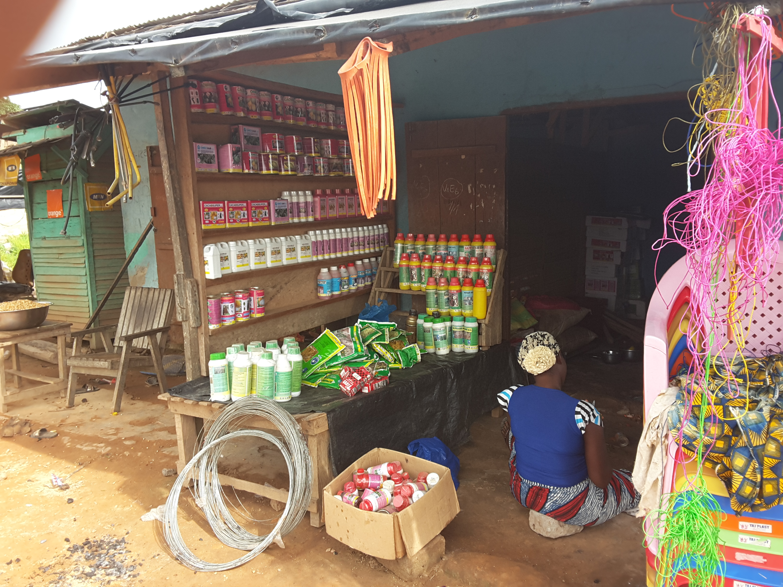

N. Vaouli/octobre 2017

Dispositifs d’élimination
Pesticides obsolètes et périmés

La structure appelée RMG Côte d’Ivoire SA dispose d’un incinérateur industriel moderne, adapté à la destruction d’un certain nombre de déchets particuliers, à savoir les produits obsolètes, les emballages souillés, les boues, les palettes usées, le papier, les cartons et les chiffons souillés et les charbons actifs saturés. Les emballages vides rincés trois fois sont pré-collectés dans des sacs étanches et scellés. Le stockage se fait soit en conteneurs sur une aire non couverte, soit dans un local dédié aux produits obsolètes au sein de l’usine de RMG Côte d’Ivoire SA.
Toutefois, cette situation est appelée à évoluer positivement à la faveur de la mise en œuvre du Projet de Gestion des Pesticides Obsolètes et des déchets associés en CI (PROGEP-CI) qui bénéficie du concours technique et financier de la Banque mondiale. Il vise à résoudre le problème de collecte et d’élimination des pesticides obsolètes et périmés.
Gestion des emballages au niveau des producteurs
Au cours des échanges avec les producteurs et les services techniques régionaux, il ressort que les emballages sont souvent réutilisés par les populations, perforés puis enfouis, ou éliminés par incinération.

7.4. ANALYSE DES RISQUES ENVIRONNEMENTAUX ET SOCIAUX POTENTIELS ET MESURES D’ATTENUATION DE L’USAGE DES PRODUITS PHYTOPHARMACEUTIQUES

Les pesticides sont souvent appliqués sans Equipement de Protection Individuelle (EPI) entrainant des risques sanitaires importants. Concernant les emballages vides de pesticides, ils sont utilisés pour stocker, conserver et transporter des boissons dont l'eau, le lait, le sel ainsi que des aliments tels que l'huile.

7.4.1. Impacts négatifs sur l’environnement

L'utilisation des pesticides comporte un certain nombre d'inconvénients et d'effets secondaires parmi lesquels la pollution de l'environnement et les risques d'intoxication pour l’homme et les animaux qui justifient la nécessité souvent de l'abandon de la méthode et le recours à d'autres méthodes de protection naturelle.
Tableau 23 : Impacts négatifs de l'utilisation non contrôlée des pesticides sur l’environnement

Milieu récepteur | Nature de l’impact
Sol | - Baisse de la fertilité  - Acidification, Alcanisation  - Salinisation
Eaux de surface (plans, bas-fonds) | - Pollution (contamination)  - Modification du PH
Eau de puits ou de forage  Nappe phréatique | - Contamination  - Modification du PH
Biodiversité | - Chimiorésistance des ravageurs  - Intoxication de la faune  - Empoisonnement et mortalité  - Réduction des effectifs et/ou des biomasses  - Disparition d’espèces ou de groupes d’espèces  - Rupture de l’équilibre écologique  - Erosion de la biodiversité  - Perte des habitats naturels ou des espèces utiles
Air | - Contamination de l’air  - Nuisances olfactives
Santé humaine | - Intoxications aigues  - maux de tête, vertiges, nausées, douleurs thoraciques, vomissements,  - éruptions cutanées, douleurs musculaires, transpiration, excessive, crampes,  - diarrhée et difficultés respiratoires, coloration et chute des ongles, Empoisonnement, Décès  - Intoxications chroniques :  - Baisse du taux de cholinestérase,  - Effets sur le système nerveux (neurotoxines),  - Effets sur le foie,  - Effets sur l’estomac,  - Baisse du système immunitaire,  - Perturbation de l’équilibre hormonal (cerveau, thyroïde, parathyroïdes, reins, surrénale, testicules et ovaires),  - Risque d’avortement (embryotoxines),  - Mortalité à la naissance (foetotoxines),  - Stérilité chez l’homme (spermatotoxines)

7.4.2. Synthèse des mesures de mitigation des impacts négatifs des Pesticides

L’utilisation des Pesticides par les usagers pourrait entrainer des risques ou des impacts environnementaux et sociaux négatifs.
Tableau 24 : Mesures d’Atténuation des impacts négatifs des Pesticides
Milieu | Nature de l’impact | Mesures d’atténuation
Sol | Baisse de la fertilité | - Vulgariser l’emploi de fumier ou de compost ;  - Utiliser de façon rationnelle la fumure minérale ;  - Appliquer les techniques culturales appropriées du CNRA et vulgarisées par le ministère en charge de l’Agriculture ;  - Lutter contre la déforestation et l’érosion.
Sol | Acidification | - Minimiser et respecter les dosages de l’emploi d’engrais azotés  - Appliquer les techniques culturales
Sol | Pollution par les phosphates, les métaux lourds (Pb++, ZN++, Mn++) | - Renforcer le dispositif de contrôle des pesticides ;  - Prévoir les dispositifs d’élimination des pesticides obsolètes ;  - Utiliser de façon rationnelle les pesticides ;  - Vulgariser et encourager la lutte intégrée ;  - Sensibiliser les utilisateurs sur la gestion des emballages vides.
Eaux de surface et souterraine | Pollution par les nitrates, les métaux lourds | - Minimiser l’emploi d’engrais azotés ;  - Sensibiliser les utilisateurs et promouvoir l’emploi de techniques d’amendement du sol autre que chimique.
Biodiversité | Chimiorésistance des ravageurs | - Identifier les ravageurs et les pesticides qui leurs sont spécifiques ;  - Application rationnelle des pesticides ;  - Diversification des pesticides utilisés.
Biodiversité | Intoxication de la faune aquatique, terrestre | - Sensibiliser les utilisateurs sur les risques d’intoxication ;  - Sensibiliser les éleveurs sur l’abreuvage aux points d’eau sans risque.  - Suivre la qualité des eaux
Biodiversité | Perte de biodiversité terrestre | - Appliquer la lutte intégrée (lutte biologique, génétique, utilisation d’attractifs, répulsifs, hormones, etc.).
Santé | Intoxication Empoisonnement Décès, Baisse du taux de cholinestérase | - Respecter les conditions de stockage, d’entreposage des pesticides ;  - Sensibiliser les populations sur les risques d’intoxication alimentaire :  - Appliquer strictement les mesures rationnelles d’utilisation ;  - Utiliser les équipements de protection individuelle.

7.5. PLAN D’ACTIONS POUR LA GESTION DES PESTES ET DES PESTICIDES

Le plan d’action de gestion des pestes et des pesticides dans le cadre de la mise en œuvre du PMNDPE permettra de réglementer plus efficacement l’utilisation des pesticides et surtout de préconiser un ensemble de mesures pour en limiter les impacts négatifs.

7.5.1. Problèmes prioritaires identifiés au niveau de la zone du projet

Les problèmes et contraintes suivants ont été identifiés dans le cadre de la gestion des pestes et des pesticides:
Au plan institutionnel, législatif et réglementaire

- Non-respect de la règlementation ;
- Insuffisance de règlementation ;
- Insuffisance de coordination dans les interventions des acteurs (MINADER, autorités préfectorales, Douanes, Forces de sécurité et de défense, etc.);
- Porosité des frontières nationales ;
- Insuffisance de matériel technique au niveau des districts sanitaires pour la prise en charge des cas sévères d’intoxication ;
- Méconnaissance des impacts négatifs des pesticides par les agents de santé (difficulté de faire de bon diagnostic) ;
Manque de logistique et d’équipement au niveau des Structures déconcentrées du MINADER (DR et DD), notamment les EPI et moyens de déplacement pour mener leur mission de sensibilisation, de contrôle et d’opérations de saisies de produits prohibés.
Au plan des capacités des acteurs et de la conscientisation des populations
- Insuffisance des formations et renforcement des capacités des producteurs de cacao sur l’usage des pesticides ;
- Insuffisance de l’information des populations sur les dangers des pesticides;
- Analphabétisme des populations.
Au plan de la gestion technique des pesticides
- Vulgarisation insuffisante des méthodes alternatives aux pesticides et de lutte intégrée;
- Inexistence de systèmes performants de traitement et d’élimination des déchets ;
- Indisponibilité des pesticides homologués à proximité des producteurs.
Au niveau du contrôle et du suivi
- Insuffisance du contrôle de l’utilisation des produits (personnel et matériel) ;
- Insuffisance du contrôle et du suivi des impacts négatifs liés aux pesticides (pollution, intoxication, etc.).

7.5.2. Plan d’action pour la gestion des pesticides

Le plan d’action s’articule autour des axes proposés dans le cadre logique défini ci-dessous :

Tableau 25 : Cadre logique du plan d’action pour la gestion des pesticides

Objectifs | Activités | Indicateurs | Sources de vérification
1 : Renforcer le cadre institutionnel de gestion des pestes et pesticides | Renforcer les capacités d’action (moyens financiers et matériels, EPI) des directions régionales et départementales en charge de l’agriculture | Nombre (Nb) de véhicules achetés ou réparés mis à la disposition des DR MINADER | PV de réception
 | Organiser un atelier régional et national de partage du Plan d’Action de Gestion des Pestes | Nombre d’ateliers organisés | PV d’organisation des ateliers
 | Veiller à l’application effective de la règlementation en matière de gestion des pesticides | Nombre de séances de sensibilisation | PV de sensibilisation
 | Promouvoir une politique incitative de récupération des emballages des pesticides et exiger des firmes de production la récupération des emballages | Quantité d’emballages récupérés | Rapport d’activités
2 : Renforcer les mesures techniques et organisationnelle pour la gestion des pestes et pesticides | Appuyer les institutions de recherches (CNRA et les Universités) au développement et vulgarisation des semences (fèves de cacao enrobées) de meilleurs rendements et résistantes aux maladies et ravageurs | Types et nombre de variété de cacao | Rapport d’activités
 | Vulgariser les techniques des alternatives aux pesticides, de lutte intégrée contre les pestes du cacao et cultures maraîchères | Nombre de séances de vulgarisation | PV
 | Publier périodiquement/régulièrement et au sein des coopératives la liste des pesticides homologués | Nombre de publication | Publication
 | Procéder à la collecte, au stockage et à l’élimination finale des produits chimiques périmés (PROGEP-CI) | Quantité de produits saisis | PV de saisi
 | Préparer des plaquettes d’IEC afin que les populations soient informées et sensibilisées sur l’utilisation et la gestion des pesticides | Nombre de plaquette réalisée | Rapport d’activités
 | Accompagner et subventionner les producteurs dans l'acquisition du matériel de protection individuelle | Nombre de producteurs avec EPI | Convention de subvention
3 : Renforcement des capacités des acteurs impliqués dans la gestion des pestes et pesticides | Réaliser des IEC envers les producteurs et les populations sur l’utilisation et la gestion judicieuse des pesticides, sur les dangers et les bonnes pratiques d'hygiène en matière d'utilisation des intrants agricoles | Nombre d’IEC  Nombre de participants | Rapport d’activités
 | Former les agents régionaux de santé sur la prise en charge des cas d’empoisonnement dus aux pesticides (toxicologie) et mettre en place une base de données permettant de suivre les cas d’intoxication | Nombre d’agents de santé formé  Base de données existante | PV de formation  Rapport de mise en place de base de données
 | Impliquer de manière active la société civile, notamment les ONG dans l’information/éducation/communication en matière de gestion des pesticides | Nombre de société civile impliquée dans les IEC sur la gestion des pesticides | Rapport d’activité du projet
4 : Assurer le contrôle, le suivi et l’évaluation de la gestion des pestes et pesticides | Effectuer des contrôles et analyses périodiques | Nombre de contrôle et analyses effectués | Rapport d’activité du projet
 | Assurer la supervision et l’évaluation finale du PGP | Nombre de mission de suivi-évaluation | Rapport d’activité du projet

7.5.3. Plan de suivi-évaluation

Le suivi permettra de vérifier, sur le terrain, la justesse de l’évaluation de certains impacts et l’efficacité de certaines mesures d’atténuation prévues par le PGP, et pour lesquelles subsiste une incertitude. Le Suivi est soutenu par la collecte et l’analyse de données pour vérifier si la mise en œuvre des activités se déroule comme prévu et pour procéder à des adaptations immédiates, le cas échéant. Il s'agit donc d'une activité d'évaluation axée sur le court terme, afin de permettre d'agir à temps réel. La fréquence du suivi dépendra du type d'information nécessaire, cependant il sera continu tout le long de la mise en œuvre du plan d’action.
Le suivi global sera assuré, par la cellule environnementale du projet (UGP). Il sera organisé par le biais de visites périodiques sur le terrain. Un plan de suivi complet sera élaboré et mis à la disposition des autres acteurs impliqués dans la mise en œuvre et qui sont interpellés, chacun en ce qui le concerne, dans le suivi.
Activités à surveiller
Pour mesurer l’efficacité du Plan de Gestion des Pestes (PGP) sur le niveau de réduction des affections et intoxications des personnes concernées, notamment la sécurité en milieu de traitement (sur le terrain), les actions préconisées devront faire l’objet d’un suivi/évaluation. Ainsi, toutes les activités qui concernent l’achat et l’utilisation des pesticides nécessitant des informations quantitatives ou qualitatives sur les impacts et les bénéfices environnementaux et sociaux du PMNDPE devront être aussi surveillées par la Cellule Environnementale.

Situation de référence

La situation de référence sur la gestion des pesticides et des produits zoo-sanitaires devra être établie dans le cadre de l'étude globale de la situation de référence du Projet (PMNDPE). Cette situation devra établir le niveau de base des indicateurs à observer tout au long du Projet en ce qui concerne les progrès réalisés dans la gestion des pesticides et autres produits zoo-sanitaires, pour une meilleure et durable protection des différentes composantes de l'environnement biophysique et humain (êtres humains, faunes, flores, écosystèmes).
Indicateurs de suivi
Les indicateurs à suivre lors de la mise en œuvre du projet par les acteurs impliqués (les Répondants Environnements et Sociaux Régionaux (RESR), les chercheurs, les vulgarisateurs agricoles, les services chargés de la protection des végétaux, des services environnementaux et des services sanitaires sont les suivants :
Indicateurs d’ordre stratégique à suivre par la Cellule Environnementale et Sociale (CES) du projet
Les indicateurs stratégiques à suivre par la CES sont les suivants:
- Désignation des Répondants Environnementaux et Sociaux Régionaux au niveau des structures impliquées dans la mise en œuvre du projet;
- Tenue d’ateliers régionaux et d’un atelier national de partage et de dissémination du PGP avant ou juste au début de la mise en œuvre du projet;
- Nombre d’acteurs formés/sensibilisés en bonnes pratiques de gestion des pesticides et de leurs emballages ;
- Nombre de personnes faisant l’objet d’intoxication ;
- Nombre de plaintes reçues.
Indicateurs à suivre par les RESR des structures de mise en œuvre du projet
Les indicateurs ci-dessous sont proposés à suivre par les Répondants Environnements et Sociaux Régionaux (RESR), des structures de mise en œuvre du projet:

Tableau 26 : Indicateurs à suivre par les RESR
Désignation | Indicateurs
Santé et Environnement | - Degré de toxicité des produits pesticides utilisés ;  - Niveau de connaissance des bonnes pratiques de gestion (pesticides, emballages vides, etc.) ;  - Impact sur les animaux domestiques, les organismes aquatiques et la faune ;  - Contamination des ressources en eau.
Conditions de  stockage /  gestion des pesticides et des emballages vides | - % des installations d’entreposage disponibles et adéquates ;  - Niveau des risques associés au transport et à l’entreposage ;  - Niveau de maîtrise des procédés de pulvérisation et d’imprégnation ;  - Nombre d’équipement d’élimination, d’emballage fonctionnel, quantité d’emballage éliminée.
Formation du  personnel - Information/  sensibilisation des  producteurs | - Nombre de sessions de formation effectuées;  - Nombre d’agents formés par catégorie ;  - Nombre d’agriculteurs adoptant la lutte intégrée, les bonnes pratiques de gestion des pesticides ;  - % de la population touchée par les campagnes de sensibilisation ;  - Niveau de connaissance des utilisateurs sur les produits phytosanitaires (pesticides) et les risques associés ;  - Niveau de connaissance des commerçants/distributeurs sur les produits phytosanitaires (pesticides) vendus.

Indicateurs à suivre par d’autres institutions étatiques
Lors de la phase de mise en œuvre des activités du PGP, le suivi portera sur les principales composantes environnementales (eau, sol, végétation et faune, cadre de vie, santé, etc.) et sera assuré par les structures étatiques ayant en charge la gestion de ces composantes (la Direction Régionale des Eaux et forêts, la Direction Régionale du MINSEDD (Environnement), le Laboratoire National de Santé Publique, les Districts Sanitaires, etc.).

Responsabilités du suivi du PGP
- Les services de protection des végétaux auront la responsabilité du suivi environnemental interne du PGP dans les zones d’intervention du PMNDPE à travers la Direction Régionale de l’Agriculture et du Développement Rural (DR MINADER) ;
- L’ANDE /CIAPOL aura la responsabilité du suivi environnemental externe du PGP dans les sites d’intervention du PMNDPE ;
- Le suivi sanitaire sera assuré par les districts sanitaires régionaux ;
La coordination d’ensemble du suivi sera de la responsabilité du Spécialiste en Sauvegarde Environnementale (SSE) du PMNDPE.
Évaluation du plan
Deux évaluations seront effectuées durant la mise en œuvre du PGP. Il s’agit d’une évaluation à mi-parcours et une évaluation finale. L’évaluation à mi-parcours sera exécutée par un Consultant (international ou local). L'objet sera de déterminer l'évolution correcte du plan de gestion, les résultats à mi-parcours. Les partenaires financiers, les bénéficiaires du PMNDPE et les autres partenaires impliqués participeront entièrement à cette évaluation. L’évaluation finale consistera à mesurer l’efficacité du projet et sa performance et à identifier les leçons apprises. Cette évaluation sera intégrée à l’évaluation de l’action du PMNDPE.
Récapitulatif du plan de suivi
Le plan ci-dessous récapitule les éléments de suivi, les indicateurs de suivi, la périodicité ainsi que les responsabilités de suivi.
Tableau 27 : Récapitulatif du Plan de suivi
Composante | Éléments de suivi | Indicateurs et éléments à collecter | Périodicité | Responsables de suivi
Eaux | État de pollution/  contamination des eaux de surface et des ressources souterraines (puits) | Paramètres physico-chimiques et bactériologiques des plans d’eau (Taux de présence des organochlorés, résidus de pesticides, etc.) | Deux fois par année (Début et fin de campagnes) | - UGP-PRSSE  - DPVCQ  - CIAPOL  - Laboratoires spécialisés
Sols | État de pollution des sites  de stockage des pesticides | Typologie et quantité des rejets (solides et liquides) | Une fois par année | - UGP-PRSSE  - DPVCQ  - ANDE  - Laboratoires spécialisés
Végétation et  faune | Évolution de la faune et de la microfaune ;  État de la flore de la biodiversité animale et végétale | - Présence de résidus toxiques au niveau des plantes et des cultures  - Niveaux de destruction des non cibles (animaux, faune aquatiques et végétation) | Une fois par année | - UGP-PRSSE  - DPVCQ  - ANDE  - Eaux et Forêts  - Mairies
Environnement humain | Hygiène et santé  Pollution et nuisances  Protection et Sécurité lors des opérations | - Types et qualité des pesticides utilisés  - Nombre d’accident /intoxication  - Gestion des déchets (résidus de pesticides et emballages vides)  - Respect du port des équipements de protection individuelle  - Respect des mesures de stockage et d’utilisation des pesticides  - Nombre de producteurs sensibilisés sur l’utilisation des pesticides  - Niveau du suivi effectué par les agents de la protection des végétaux | Une fois par année | - UGP-PRSSE  - DPVCQ  - ANDE  - Services ou laboratoire de santé

7.5.4. Formation des acteurs impliqués dans la gestion des pestes et des pesticides

Pour garantir l’intégration effective des préoccupations environnementales du PMNDPE, il sera mis en œuvre un programme de renforcement des capacités (formation et de sensibilisation) de l’ensemble des acteurs.

La formation devra être ciblée et adaptée aux groupes ciblés suivants : Agents des Directions Régionales de l’Agriculture, personnel de santé, les associations de femmes et de jeunes horticulteurs, organisations de producteurs agricoles, notamment les producteurs de cacao des zones PMNDPE et autres ONG actives dans la lutte phytosanitaire et anti-vectorielle.

Un accent particulier sera mis sur les exigences d’un stockage sécurisé, pour éviter le mélange avec les autres produits d’usage domestique courant, mais aussi sur la réutilisation des emballages vides. Les modules de formation s’articuleront autour des axes suivants :
- Information sur les risques ainsi que les conseils de santé et de sécurité ;
- Connaissances du système harmonisé d’étiquetage des produits chimiques (pesticides);
- Connaissances de base sur les procédures de manipulation et de gestion des risques ;
- Port des équipements de protection et de sécurité ;
- Risques liés à la production, utilisation, stockage, transport, distribution/marketing, utilisation de manutention, l’élimination des pesticides ;
- Grandes lignes du processus de traitement et d’opération ;
- Santé et sécurité en rapport avec les opérations ;
- Procédures d’urgence et de secours ;
- Procédures techniques ;
- Maintenance des équipements ;
- Contrôle des émissions ;
- Surveillance du processus et des résidus ;
- Surveillance biologique de l’exposition aux pesticides ;
- Connaissance sur les risques, dangers des pesticides pour l'homme et l'environnement ;
- Méthodes, itinéraires et approches techniques de lutte antiparasitaire intégrée ;
- Méthodes et approches alternative à la lutte chimique ;
- Connaissances suffisantes sur les pestes et maladies de l'anacardier ;
- Connaissance sur les méthodes de l'analyse de l'agroécosystème ;
- Mesures et bonnes pratiques à respecter pendant le transport, le stockage, la distribution et l'utilisation des pesticides ;
- Gestion sécurisée des emballages/contenants vides et stocks de pesticides ;
- Information et connaissance sur la règlementation nationale en matière de phytosanitaire.

7.5.5. Campagnes de sensibilisation sur la gestion des pesticides

Dans le domaine de l’agriculture, les dangers les plus imminents proviennent de l’utilisation sans contrôle des pesticides habituellement destinés à la protection des végétaux. Mais, ces produits sont utilisés malencontreusement dans la production des céréales et pour la culture maraîchère, d’où la nécessité de la sensibilisation aux bons usages des pesticides et aux engrais chimiques. Aussi, l’action de sensibilisation doit-elle s’adresser d’abord aux utilisateurs des produits chimiques, notamment les bénéficiaires et les commerçants sur les risques d’utilisation de certains produits chimiques dangereux pour la santé.

La vulgarisation des méthodes modernes de protection et de conservation et même des méthodes traditionnelles de greniers très efficaces, ainsi que des méthodes biologiques et naturelles de lutte contre les insectes parasites devraient servir de base à la sensibilisation.

A l’endroit du public, des émissions médiatiques de vulgarisation doivent régulièrement être organisées. Les risques d’intoxication par les produits chimiques constituent un grave problème de santé publique. Il y a lieu de distinguer d’une part : (i) les problèmes de santé consécutifs à l’alimentation, c’est-à-dire, à la consommation de produits alimentaires (surtout légumes ou céréales) contaminés par des produits chimiques dangereux ; (ii) les problèmes de santé dus à l’usage de produits phytosanitaires périmés dont les composantes chimiques sont corrompues ou désintégrées en raison du non-respect des règles de conservation, de stockage ou de la durée normale et (iii) les problèmes de santé dus au surdosage.

Il est nécessaire d’élaborer des stratégies à long terme et des approches efficaces pour informer et sensibiliser toutes les parties prenantes (vendeurs étalagistes, grossistes, usagers agricoles, populations rurales, etc.), en s’orientant vers les axes d’intervention suivants :
- élaborer et diffuser des documents vidéos et affiches/dépliants/posters sur les différents risques et sur les bonnes pratiques en matière d’utilisation des pesticides;
- sensibiliser des acteurs à travers des émissions débats radiodiffusées et télévisées ;
- apporter un soutien aux acteurs opérant dans les différents secteurs concernés pour la sensibilisation de leurs membres sur les risques professionnels liés aux produits chimiques (pesticides) dans leurs domaines respectifs ;
- soutenir les associations de consommateurs pour la sensibilisation du grand public ;
- renforcer la formation des encadreurs ruraux et étendre leur action à travers les radios rurales.

Les médias publics peuvent jouer un rôle relativement important dans la sensibilisation de la population et des usagers pouvant induire un véritable changement de comportement. Les ONG et les Associations/Groupements de producteurs agricoles, mais aussi des structures communautaires de santé, devront aussi être mises à contribution dans la sensibilisation des populations.

7.5.6. Coordination et suivi de la gestion intégrée des pestes

L’utilisation sans danger et appropriée des insecticides, y compris le contrôle de qualité et la gestion de la résistance, nécessitent une collaboration intersectorielle.

La gestion des pestes et des pesticides nécessite une collaboration franche et étroite entre le Projet, les services de santé, la population, l’ANDE, les directions régionales du MINSEDD et du MINADER, les collectivités locales, le secteur privé impliqué dans l’importation et la distribution des pesticides et les organisations des producteurs. Il faudra établir la communication et une étroite collaboration entre les différents acteurs pour assurer l’appui nécessaire pour une bonne mise en œuvre des politiques et des stratégies.

7.5.7. Arrangements institutionnels pour la mise en œuvre et le suivi du PGP

La mise en œuvre du PGP nécessite un arrangement institutionnel ci-après :

- L’UGP-PRSSE : Le PGP sera mis en œuvre sous la coordination de la cellule environnementale du PMNDPE.
- La DPVCQ: elle assurera le suivi interne de la mise en œuvre du volet « environnement et santé » du PGP et établira régulièrement des rapports à cet effet à l’Unité de Coordination du Projet. Elle interviendra dans la formation des agents régionaux du Ministère de l’Agriculture et du Développement Rural ;
- L’ANDE : Elle est responsable du suivi externe du volet « environnement » de la mise en œuvre du PGP ;
- Les Services de Santé : Ils assureront le suivi externe de la mise en œuvre du volet « santé » du PGP et établiront régulièrement des rapports à cet effet à l’Unité de Coordination du Projet ;
- Les Laboratoires de recherche et d’analyse: Ils aideront à l’analyse des composantes environnementales (analyses des résidus de pesticides dans les eaux, les sols, les végétaux, la récolte agricole, le poisson, les denrées alimentaires...) pour déterminer les différents paramètres de pollution, de contamination et de toxicité liés aux pesticides ;
- Les Organisation de Producteurs Agricoles: Elles doivent disposer et appliquer les procédures et les bonnes pratiques environnementales en matière d’utilisation et de gestion écologique et sécurisée des pesticides;
- Les Collectivités locales (mairies) : elles participeront à la sensibilisation des populations, aux activités de mobilisation sociale. Elles participeront aussi à la supervision et au suivi externe de la mise en œuvre des mesures préconisées dans le cadre du PGP ;
- Les ONG et la Société civile: Les ONG et autres organisations environnementales de société civile pourront aussi participer à informer, éduquer et conscientiser les producteurs agricoles et les populations sur les aspects environnementaux et sociaux liés à la mise en œuvre du PGP, mais aussi au suivi de la mise en œuvre et à la surveillance de l’environnement.
- PROGEP-CI : les activités de collecte, de stockage et d’élimination finale des produits chimiques périmés seront réalisées par le PROGEP-CI. Les actions de promotion de politique incitative de récupération des emballages des pesticides et l’exigence de récupération des emballages par les firmes de production seront exécutées dans le cadre du PROGEP-CI.
- CIAPOL : Le CIAPOL interviendra dans les actions de prévention des risques et le contrôle de la pollution des eaux. Il assurera l’évaluation de la qualité écologique de l’eau dans le cadre des activités du PMNDPE.

7.5.6. Budget du PGP

Le budget de la mise en œuvre du Plan d'actions du PGP est estimé à 90 000 000 FCFA (180 000 USD) comme indiqué dans le tableau ci-après.

Tableau 28 : Coût des activités pour la mise en œuvre du PGP
Activités | Unités | Qtés | Coûts Unitaires | Coût total | Calendrier
Objectif 1 : Renforcer le cadre institutionnel de gestion des pestes et pesticides
Renforcer les capacités d’action (moyens financiers et matériel) des directions régionales en charge de l’agriculture | Nombre | 5 | 1 000 000 | 5 000 000 | An1
Ateliers de partage du PGP et d’information et de sensibilisation sur la règlementation phytosanitaire nationale et ses applications pratiques dans la gestion des pesticides | Région | 2 | 2 500 000 | 5 000 000 | An2
Promouvoir une politique incitative de récupération des emballages des pesticides et exiger les firmes de production à la récupération des emballages (PROGEP-CI) | Subvention/Région | 5 | PM | PM | An2
Sous-total |  |  |  | 10 000 000
Objectif 2 : Renforcer les mesures techniques et organisationnelle pour la gestion des pestes et pesticides
Vulgariser les techniques des alternatives aux pesticides, de lutte intégrée contre les pestes du cacao et cultures maraîchères | Forfait | 1 | 5 000 000 | 5 000 000 | An2, An3 et An4
Publier périodiquement/régulièrement la liste des pesticides homologués | An | 5 | 1 000 000 | 5 000 000 | An1 à An5
Mettre à la disposition des producteurs les résultats de la recherche (radios locales, télé, brochure, etc.) | An | 5 | 1 000 000 | 5 000 000 | An1 à An5
Procéder à la collecte, au stockage et à l’élimination finale des produits chimiques périmés (PROGEP-CI) | An | 5 | PM | PM | An1 à An5
Préparer des plaquettes d’IEC afin que les producteurs et populations soient informées et sensibilisées sur l’utilisation et la gestion des pesticides | An | 5 | 5 000 000 | 25 000 000 | An1
Accompagner et subventionner les producteurs dans l'acquisition du matériel de protection individuelle | Subvention/Région | 5 | 1 000 000 | 5 000 000 | An2
Sous-total |  |  |  | 45 000 000
Objectif 3 : Renforcement des capacités des acteurs impliqués dans la gestion des pestes et pesticides
Réaliser des IEC envers les producteurs et les populations sur l’utilisation et la gestion judicieuse des pesticides, sur les dangers et les bonnes pratiques d'hygiène en matière d'utilisation des intrants agricoles | Région | 5 | 2 000 000 | 10 000 000 | An2, An3 et An4
Former les agents de santé des régions du Projet sur la prise en charge des personnes intoxiquées aux pesticides et équiper les centres de santé et mettre en place une base de données permettant de suivre les cas d’intoxication | Région | 5 | 1 000 000 | 5 000 000 | An1 et An2
Impliquer de manière active la société civile, notamment des ONG dans l’information/éducation/communication en matière de gestion des pesticides | Région | 5 | 1 000 000 | 5 000 000 | An1 à An5
Sous-total |  |  |  | 20 000 000
Objectif 4 : Assurer le contrôle, le suivi et l’évaluation de la gestion des pestes et pesticides
Effectuer des contrôles et analyses périodiques (ANDE, DPVCQ, CIAPOL) | Forfait | 1 | 5 000 000 | 5 000 000 | An1 à An5
Assurer la supervision et l’évaluation finale du PGP | Forfait | 1 | 10 000 000 | 10 000 000 | An2 et An5
Sous-total |  |  |  | 15 000 000
TOTAL |  |  |  | 90 000 000

8. RESUME DES CONSULTATIONS PUBLIQUES

8.1. Objectifs de la consultation

L'objectif global des consultations publiques dans le cadre des évaluations environnementales, est d'associer les populations à la prise de décision finale concernant un projet. Les objectifs spécifiques poursuivis par une telle démarche sont de:
- fournir premièrement aux acteurs intéressés, une information juste et pertinente sur le projet, notamment son objectif, sa description assortie de ses impacts tant positifs que négatifs ainsi que les mesures de mitigation y relatives;
- inviter les acteurs à donner leurs avis, préoccupations et suggestions sur les propositions de solutions et instaurer un dialogue ;
- asseoir les bases d'une mise en œuvre concertée et durable des actions prévues par le projet.
Les consultations ont été tenues du 8 au 18 octobre 2017 avec d’une part, les responsables administratifs, techniques, les exploitants et populations et d’autre part, avec les communautés villageoises des zones d’intervention du PMNDPE, dans les localités de San-Pedro, de Soubré, de Bouna, de Bondoukou, Korhogo et Boundiali.

8.2. Démarche adoptée

Des séances de consultations avec les parties prenantes et les acteurs intéressés, ont été organisées en vue de les informer sur le projet (son objectif, ses composantes et ses impacts potentiels) d'une part, et de recueillir leurs points de vue et préoccupations d'autre part. Ces acteurs ont été rencontrés individuellement ou collectivement. Les photos ci-après indiquent quelques acteurs rencontrés lors des consultations.
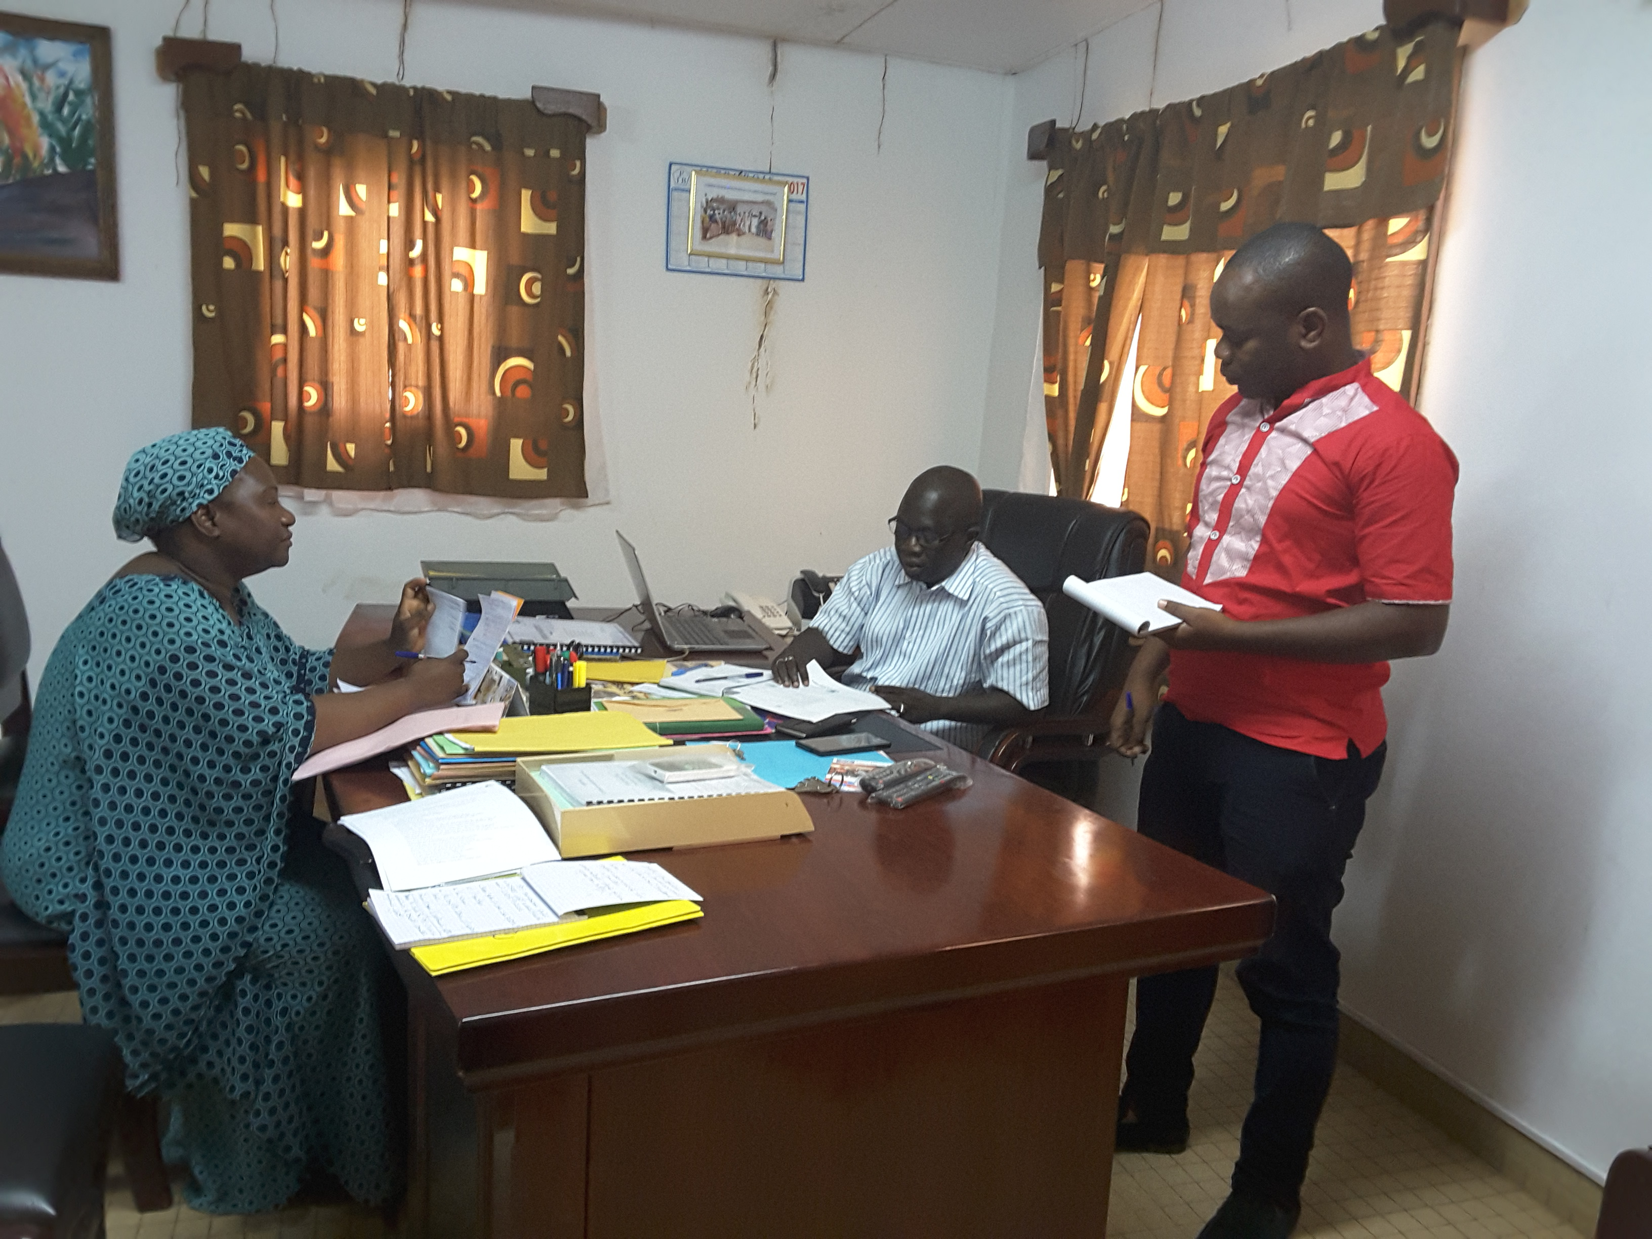

Tableau 29: Synthèse des préoccupations et propositions de solutions dans les zones d’intervention du PMNDPE en Côte d’Ivoire
Acteurs/ Institutions | Atouts | Préoccupations et craintes | Suggestions et recommandations
Tous les acteurs | - Augmentation de la productivité des exploitations agricoles de la zone du projet (couvrir la période de soudure ou les aliments de base manque) | - Utilisation irrationnelle des intrants (produits phytosanitaires) pouvant entrainer des impacts négatif sur la santé et l’environnement | - Encadrer les bénéficiaires pour une utilisation responsable des produits phytosanitaires
Tous les acteurs |  | - Détournement de la producttion pour des fins commerciaux essentiellement et non pour les ménages | - Promouvoir l’agriculture intensive en appliquant les itinéraires techniques appropriés.
Tous les acteurs |  | - Manque d’eau pour irrigué les cultures(perte de l’investissement) | - Intensifier les campagnes d’information et de sensibilisation relatifs au projet afin que les bénéficiaires puissent veiller à ce que les besoins nutritionnels familliaux soient comblés avant tout autre initiative  - Régler durablement la question de l’eau(retenue d’eau, forages, aménagement de bas-fonds…) dans les zones présentant des périodes trop longues de sècheresse (Bagoué,Poro, Tchologo ,Gontougo et Bounkani)
Tous les acteurs |  | - Accaparemment du projet par des les gestionnaire au detriment de la communauté | - Identifier (en accord avec les bénéficiaires) et former, des personnes ressources au niveau local capables de gérer durablement le projet.
Tous les acteurs | - Autonomisation de la femme en milieu rural | - Risque que les hommes qui se sentent écartés ordonnent à leurs femmes d’arrêter de s’impliquer dans le projet pendant la phase de mise en oeuvre | - Impliquer effectivement toute la population y compris les hommes dans la mise en oeuvre du projet.
ONG, OSC, Associations/  groupements de femmes | - Agriculture, solution de la lutte contre la malnutrition | - Participation effective des bénéficiaires au projet  - Place de la société civile dans l’exécution du projet | - Promouvoir l’agriculture « biologique »  - Appuyer les initiatives communautaires de prise en charge de la nutrition  - Appuyer la réalisation de campagne de sensibilisation des populations sur l’importance de l’assainissement dans les villages  - Réhabiliter les points d’eau  - Aménager les bas-fonds pour leur exploitation rationnelle  - Equiper les centres de santé pour la pise en charge des cas de malnutition sévère.
Services techniques régionaux (agriculture, ressources animales et halieutiques ; environnement , Santé, Education nationale | - Contribution à solutionner le problème de la malnutrition en Côte d’Ivoire | - Inexistance pour le moment d’une plateforme multisectorielle opérationnelle.  - Dispersion des initiatives visant à lutter contre la malnutrition. | - Promouvoir l’approche communautaire dans la lutte contre la malnutrition  - Favoriser la mise en place d’Unité Nutritionnelle complète (dépistage et prise en chrge)  - Renforcer la production d’intrants nutritionnel  - Renforcer les cantines scolaires  - Mettre en eouvre les programmes d’alphabétisation à l’endroit de toutes les communautés rurales et en particulier les femmes  - Fournir un noyau d’élévage à chaque famille pour combler les besoins en protéines pour les enfants.  - Approvisionnement des centres de santé en nutriment  - Renforcer la sensibilisation des jeunes filles sur les grossesses en milieu scolaire  - Doter les villages en ambulance
 | - Amélioration de la santé et la qualité de vie des communautés | - Problème du chômage des jeunes  - Conflit dû au problème de disponibilité de la terre (Conflit potentiel entre le propiétaire terrien et l’exploitant ou occupant) | - Impliquer effectivement le chef de terre à ce projet  Veiller à ce que les terres utilisées pour les cultures soient imatriculées
Populations : Communautés villageoise | - Disponibilité de la main d’œuvre  - Existence de groupements et d’associations de femmes productrices de maraichers | - Problématique de l’écoulement des produits agricoles  - Implication effective des bénéficiaires au projet  - Conflits entre éleveurs et agriculteurs | - Créer des retenues d’eau pour la population Encadrer l’utilisations des pesticides par les exploitants agricoles  - Fixer le prix d’achat des produits maraichers à l’instar des cultures pérennes (maitrise de l’inflation des prix sur le marxhé)  - Mettre en place des mécanisme de gestion des déchets  - Aménager les bas-fonds pour les cultures vivrières  - Mettre en place des couloirs d transhumance pour éviter les conflits éleveurs-agriculteurs  - Fournir des intrants agricoles (semences, produits phytosanitaires) pour l’amélioration de la productivité  - Former les groupements et associations de femmes aux techniques de cultures maraichères et au compostage.

8 CONCLUSION

Le Projet Multisectoriel de Nutrition et de Développement de la Petite Enfance (PMNDPE), aura des impacts environnementaux et sociaux positifs ainsi que des avantages économiques certains pour les communautés bénéficiaires des zones d’intervention du projet.

Ces impacts positifs se manifesteront en termes d’amélioration de la productivité et des conditions de production pour les petits exploitants agricoles, d’amélioration de l’hygiène et de l’état de santé femmes et des enfants ; d’amélioration du suivi régulier des soins de la mère et de l’enfant ; d’ augmentation du taux de fréquentation des centres de santés primaires; d’amélioration de la sécurité alimentaire ; d’amélioration du revenu des ménages ; de réhabilitation de centres de santé primaires ; d’autonomisation des associations et groupement de femmes et de jeunes adolescentes par les activités d’exploitation des aménagements hydroagricoles ; d’amélioration des moyens de subsistance et de réduction de la pauvreté au sein des communautés villageoises où sévit la malnutrition.

Quant aux impacts négatifs potentiels, ils se résument principalement (i) la pollution des eaux et des sols due aux déchets (agricoles, ménagers et médicaux) et à l’utilisation non responsable des pesticides, (ii) exploitation abusive des bas-fonds et perturbation de leur biodiversité et (iii) les risques de conflits fonciers.

Aussi, le renforcement des capacités de gestion environnementale donnera lieu à une meilleure gestion (i) des déchets provenant des activités d’extension agricole, ainsi que des déchets médicaux (ii) des activités d’amélioration de la productivité agricole par l’utilisation de techniques de bonnes pratiques agricoles et les moyens de lutte intégrée contre les pestes.

L’élaboration du CGES est en conformité avec le déclenchement de la politique opérationnelle PO4.01 de la Banque mondiale ainsi qu’avec les politiques nationales en matière environnementale et sociale. Le CGES est assortie d’un PGES destiné à prendre en charge les impacts négatifs induits par le Projet sur l’environnement et les populations ; toutes choses qui contribueront à minimiser les impacts négatifs liés à la mise en œuvre des activités du projet. Ce Plan de Gestion Environnementale et Sociale (PGES) inclut la procédure de sélection (screening) ainsi que les éléments clés de la gestion environnementale et sociale, de mise en œuvre et de suivi des mesures, les responsabilités institutionnelles et le budget.
Le PGES inclut également des mesures de renforcement institutionnelles et techniques ; des mesures de formation et de sensibilisation ; des bonnes pratiques en matière de gestion environnementale et des déchets ; une provision pour la réalisation et la mise en œuvre des CIES et le Suivi/Evaluation des activités du projet.

La mise en œuvre des activités sera assurée sous la coordination des missions de contrôle et sous la supervision du Spécialiste en Sauvegarde Environnementale (SSE) de l’UGP PMNDPE avec l’implication des Répondants Environnementaux et Sociaux des services techniques régionaux et des ONG ainsi que la SODEFOR et l’OIPR, le cas échéant. Le programme de suivi portera sur le suivi permanent, la supervision, et l’évaluation annuelle du PMNDPE. Le suivi externe devra être assuré par l’ANDE. Les membres du Comité de Pilotage (CNN) et la Banque mondiale participeront aussi à la supervision.

Les résultats de la consultation publique ont abouti aux recommandations suivantes :
- Prioriser la main-d’œuvre locale choisie au sein des communautés des villages bénéficiaires du Projet ;
- Créer des retenues d’eau pour la population (création de barrages, aménagement de bas-fonds, réalisation de forages HVA…) ;
- Impliquer effectivement les acteurs de développement du village dans les projets ;
- Encadrer les communautés à une utilisation rationnelle des produits phytosanitaires ;
- Mettre en place des couloirs de transhumance pour éviter les conflits éleveurs-agriculteurs ;
- Régler les problèmes approvisionnement énergétiques des ménages (bois de chauffe, charbon, gaz, biogaz etc.) ;
- Fournir des intrants (semences améliorées pour accroitre la production agricole, fourniture de produits phytosanitaire etc.) ;
- Former les groupements et associations de femmes productrices aux techniques du compostage ;
- Approvisionner les centres de santé en nutriment ;
- Sensibiliser la jeune fille sur les cas de grossesses en milieu scolaire ;

Les coûts des mesures environnementales, d’un montant global de 260 000 000 FCFA sont étalés sur les cinq (05) années du Financement du Projet Multisectoriel de Nutrition et de Développement de la Petite Enfance en Côte d’Ivoire.

Le CGES intègre un PGP en vue de minimiser les impacts potentiels négatifs des pesticides sur la santé humaine, animale et sur l'environnement en promouvant l'utilisation des méthodes de contrôle biologique et de lutte intégrée pour certaines activités de productions agricoles à réaliser dans le cadre du PMNDPE.
La mise en œuvre du PGP nécessitera la mobilisation de 90 000 000 FCFA. Ce budget sera entièrement financé par le Projet.

9 BIBLIOGRAPHIE

- REDD+Côte d’Ivoire, 2016 : Plan de Gestion des Pestes et Pesticides (PGPP)
- REDD+Côte d’Ivoire, 2016 : Cadre de Gestion Environnementale et Sociale (CGES)
- Banque mondiale, 2017 ; Document d’Evaluation du Programme d’Investissement Forestier-Côte d’Ivoire
- PACCVA, 2017 : Cadre de Gestion Environnementale et Sociale du Projet d’Appui à la Compétitivité des Chaînes de valeurs de l’Anacarde en Côte d’Ivoire
- OIPR, 2015 : Plan d’Aménagement et de Gestion du Parc National de Taï 2014-2018
- OIPR, 2015 : Plan d’affaires du Parc National de Taï 2014-2020
- OIPR ; 2015 : Evaluation de la valeur du Parc National de Taï
- PROFIAB, 2014 : Etude sur l’organisation de la filière charbon de bois dans l’espace Taï en vue de l’amélioration des techniques de carbonisation et des conditions de travail aux différentes étapes de la production
- PROFIAB, 2014 : Rapport final, Etude de base des indicateurs du programme de promotion des filières agricoles et de la biodiversité au Sud-Ouest de la Côte d’Ivoire (volume 2 : Etude biologique)
- APV FLEGT, 2013 : Rapport final, Etude sur l’exploitation forestière et les contraintes d’une gestion durable des forêts dans le domaine rural en Côte d’Ivoire
- PSAC, 2017 : Manuel de formation « Atelier de sensibilisation et de formation des producteurs de coton et d’anacarde et des éleveurs sur le cadre institutionnel et règlementaire de la transhumance en Côte d’Ivoire, la prévention et la gestion des conflits »
- Côte d’Ivoire, Index Phytosanitaire 2015
- Pierre André, Claude E. Delisle, Jean-Pierre Revéret, 2010 : L’évaluation des impacts sur l’environnement (processus, acteurs et pratiques pour un développement durable), 3è édition
- Ministère des Eaux et Forêts/Côte d’Ivoire, 2014 : Code Forestier
-Côte d’Ivoire, Ministère de l’Environnement, des Eaux et Forêts/ Côte d’Ivoire, 2008 : Code de l’Environnement et textes de références en matière de protection de l’environnement en Côte d’Ivoire

-Amani Michel Kouassi, Koffi Fernand Kouamé, Yao Blaise Koffi, Kouakou Bernard Dje, Jean Emmanuel Paturel et Sekouba Oulare, « Analyse de la variabilité climatique et de ses influences sur les régimes pluviométriques saisonniers en Afrique de l’Ouest : cas du bassin versant du N’Zi (Bandama) en Côte d’Ivoire », Cybergeo : European Journal of Geography [En ligne], Environnement, Nature, Paysage, document 513, mis en ligne le 07 décembre 2010, consulté le 20 septembre 2017. URL : http://cybergeo.revues.org/23388 ; DOI : 10.4000/cybergeo.23388
- Avenard J.M., 1971 ; Aspect de la géomorphologie, in le milieu naturel de la Côte d’Ivoire, ORSTOM, Paris, pp. 11-68
- Coulibaly A, 2006 ; Gestion des conflits fonciers dans le Nord ivoirien
- Coulibaly D., 2013 ; Politique de développement de l’élevage en Côte d’Ivoire, 9ième conférence des Ministres africains en charge des Ressources Animales, Ministère des Ressources Animales et Halieutiques, 13 p.
- Droits, autorités et procédures de règlement des conflits in Colloque international “Les frontières de la question foncière, Montpellier, 19 p.
- Enquête démographique et de santé et à indicateurs multiples (EDS-MICS), 2011-2012
- Enquête sur le niveau de vie des ménages en Côte d’Ivoire (ENV), 2015, Institut national de la statistique, 91 p.
- INS, 2014- Recensement Général de la Population et de l’Habitat, Principaux résultats préliminaires, 26p.
- Lauginie. F, 2007- Conservation de la nature et aires protégées en Côte d’Ivoire, CEDA/NEI, 668p.
- Mercier Jean-Roger ; 2004 : - Cadre des Politiques de Sauvegarde de la Banque mondiale UQAM.
- Mercier Jean-Roger ; 2004 : - Gestion Intégrée des Politiques de Sauvegarde de la Banque mondiale
- Mercier Jean-Roger ; 2004 : - L’appui à la gestion de l’environnement dans le cadre de la lutte contre la pauvreté dans le monde.
- Ministère de l’Agriculture, 2012 ; Rapport final, plan de gestion des pestes et pesticides, projet d’appui au secteur de l’agriculture de Côte d’Ivoire (PSAC), 55 p.
- Ouattara N., 2001 ; Situation des ressources génétiques forestières de la Côte d'Ivoire (Zone de Savanes). Atelier sous-régional FAO/IPGRI/CIRAF sur la conservation, la gestion, l’utilisation durable et la mise en valeur des ressources génétiques forestières de la zone sahélienne (Ouagadougou, 22-24 sept. 1998). Note thématique sur les ressources génétiques forestières. Document FGR/5F. Service de la mise en valeur des ressources forestières, Division des ressources forestières. FAO, Rome (non publié).
- PNIASA, 2011: Plan de Gestion des Pestes et Pesticides (PGPP) du Programme National d’Investissement Agricole et de Sécurité Alimentaire au Togo. 66p+annexes.
- PPAAO/WAAPP 2), 2010 : Cadre de Gestion Environnementale et Sociale (CGES) du Programme de Productivité Agricole en Afrique de l’Ouest, 96p+annexes.
- PUIUR, 2012 : Cadre de Gestion Environnementale et Sociale Projet d’Urgence d’Infrastructures Urbaines(PUIUR) en Côte d’Ivoire, 218p+annexes.
- République de Côte d’Ivoire, 2012-Plan National de Développement 2012 – 2015 : Un système éducatif peu performant avec une capacité d’accueil très limitée, Ministère d’Etat, Ministère du plan et du développement, 7p.République de Côte d’Ivoire, 2007- Atlas de la Population et des équipements, Ministère d’Etat, Ministère du Plan et du développement, 85p.
- République de Côte d’Ivoire, 2014-Rapport annuel sur la situation sanitaire 2013, Ministère de la santé et de la lutte contre le sida, 294p.
- SODEFOR, 1999 ; Rapport d’étude sur la consommation de bois en Côte d’Ivoire, Abidjan, 133p.
- UEMOA, 2006 : Grandes orientation de la politique commune d’Amélioration de l’Environnement (PCAE) Rapport provisoire. Hyla International - Polygone. 111 pages
- World Bank Institut ; 2002 : Impact Environnemental et social des projets de la Banque mondiale.

ANNEXES

Annexe 1 : Formulaire de sélection environnementale et sociale
Le présent formulaire de sélection a été conçu pour aider dans la sélection initiale des activités du projet et pour mettre les informations entre les mains des exécutants et des analystes afin que les impacts environnementaux et sociaux et les mesures d’atténuation y relatives, s’il y en a, soient identifiés et/ou que les exigences en vue d’une analyse environnementale plus poussée soient déterminées.

Formulaire de sélection environnementale et sociale « screening » de sous-projet

Formulaire de sélection environnementale et sociale
1 | Nom du Village/sous-préfecture/ Commune /Ville/Département/ Région où le sous projet sera mis en œuvre
2 | Agence d'exécution du sous projet
3 | Nom, titre, fonction et signature de la personne chargée de remplir le présent formulaire  Adresse (Contact téléphonique) : | Nom, titre et fonction
3 |  | Date et signature
3 | Nom, titre, fonction de la personne chargée d’attester la réalisation du screening | Nom, titre et fonction
3 |  | Date, signature et cachet

Partie A : Brève description du sous projet

(Activités prévues)

1. Comment le site du sous projet a-t-il été choisi?..…………………………………………
2. Nombre de bénéficiaires directs: ……Hommes : ……… Femmes : …… Enfants : ….…
3. Nombre de bénéficiaires indirects : ...Hommes : ……… Femmes : … Enfants : ..……
4. Origine ethnique ou sociale: Autochtones : Allogènes Migrants : Mixtes
5. Statut du site d’implantation du projet : Propriété : Location : Cession gratuite :
6. Y’a-t-il un acte attestant la propriété, la location ou la cession gratuite ? Oui : Non :
Si oui, nature de l’acte ……………………………………………………………………….

Partie B : Identification des impacts environnementaux et sociaux

Préoccupations environnementales et sociales | Oui | Non | Observation
Ressources du secteur
Le sous-projet occasionnera-il des prélèvements importants de matériaux de construction (sable, gravier, latérite, eau, bois de chantier, etc.) ?
Le sous-projet nécessitera‐t‐il un défrichement important ?
Le sous-projet nécessitera-t-il l'acquisition de terres publiques de façon temporaire ou permanente pour son développement?
Le sous-projet nécessitera-t-il l'acquisition de terres privées de façon temporaire ou permanente pour son développement ?
Diversité biologique
Le sous-projet risque‐t‐il de causer des impacts sur des espèces rares, vulnérables et/ou importantes du point de vue économique, écologique, culturel ?
Y a‐t‐il des zones de sensibilité environnementale qui pourraient être affectées négativement par le sous-projet ? forêt, aire protégée, zones humides (lacs, rivières, bas-fonds, plaines inondables, etc.)
Zones protégées
La zone du sous-projet comprend‐t‐elle des aires protégées (parcs nationaux, réserve nationales, forêt protégée, site de patrimoine mondial, etc.) ?
Si le sous-projet est en dehors, mais à faible distance, de zones protégées, pourrait‐il affecter négativement l'écologie dans la zone protégée ? (P.ex. interférence avec les vols d'oiseau, avec les migrations de mammifères)
Géologie et sols
y a‐t‐il des zones instables d'un point de vue géologique ou des sols (érosion, glissement de terrain, effondrement) ?
y a‐t‐il des zones à risque de salinisation ?
Paysage I esthétique
Le sous-projet entraînera-t-il une dégradation de la valeur esthétique du paysage?
Sites historiques, archéologiques ou culturels
Le sous-projet pourrait‐il changer un ou plusieurs sites historiques, archéologiques, ou culturels, ou nécessiter des excavations ?
Perte d’actifs et autres
Est-ce que le sous-projet déclenchera la perte temporaire ou permanente d'habitats, de cultures, de terres agricoles, de pâturage, d'arbres fruitiers ?
Si oui, combien ?.................. ……………………
Est-ce que le sous-projet déclenchera la perte temporaire ou permanente et d'infrastructures domestiques ?
Est-ce que le sous-projet déclenchera une restriction d’accès à une quelconque ressource naturelle ? (restriction d’accès à des aires protégées par exemple PFNL, faune)
Est-ce que la réalisation du sous-projet nécessite le déplacement d’une ou plusieurs personnes ?
Si oui, combien ?.................. ……………………
Est-ce que le sous-projet déclenchera la perte temporaire ou permanente d'infrastructures commerciales formelles ou informelles ?
Pollution
Le sous-projet pourrait‐il occasionner un niveau élevé de bruit ?
Le sous-projet risque-t‐il de générer des déchets solides et/ou liquides ?
Si « oui » le sous-projet prévoit- il un plan pour leur collecte et élimination ?
Y a‐t‐il les équipements et infrastructures pour leur gestion appropriée?
Le sous-projet pourrait‐il affecté la qualité des eaux de surface, souterraine, sources d’eau potable ?
Le sous-projet risque‐t‐il d’affecter la qualité de l’atmosphère (poussière, gaz divers) ?
Mode de vie
Le sous-projet peut‐il entraîner des altérations de mode de vie des populations locales ?
Le sous-projet peut‐il entraîner une accentuation des inégalités sociales ?

Le sous-projet peut‐il entraîner des utilisations incompatibles ou des conflits sociaux entre les différents usagers ?
Santé sécurité
Le sous-projet peut‐il induire des risques d’accidents des travailleurs et des populations ?
Le sous-projet peut‐il causer des risques pour la santé des travailleurs et de la population ?
Le sous-projet peut‐il entraîner une augmentation de la population des vecteurs de maladies ?
Le sous-projet peut‐il affecter négativement le fonctionnement des infrastructures socioéducatives et sanitaires environnantes ?
Revenus locaux
Le sous-projet permet‐il la création d’emploi ?

Le sous-projet favorise‐t‐il l’augmentation des productions agricoles et autres ?
Préoccupations de genre
Le sous-projet favorise‐t‐il une intégration des femmes et autres couches vulnérables ?
Le sous-projet prend‐t‐il en charge les préoccupations des femmes et favorise‐t‐il leur implication dans la prise de décision ?
Préoccupations culturelles
Le sous-projet favorise-t-il une intégration des divers groupes ethniques ?
Le sous-projet bénéficie t-il d'un large soutien de la communauté?
Le sous-projet peut-il causer d’autres nuisances environnementales ou sociales potentielles? Si oui, Lesquelles?

Consultation du public

La consultation et la participation du public ont-elles été recherchées? (coopératives, populations, services techniques, ONG, mouvements associatifs locaux, etc.)

Oui Non

Si “Oui”, décrire brièvement les mesures qui ont été prises à cet effet.

…………………………………………………………………………………………………………………………………………………………………………………………………………………………………………………………………………………………………………………………………………………………………………………………………………………………………………………………………………………………….
……………………………………………………………………………………………………………………………………………………………………………………………………………………………………………………………………………………………………………………………………………………………………….

Partie C : Mesures d’atténuation

Au vu de l’Annexe 2, pour toutes les réponses “Oui” décrire brièvement les mesures prises à cet effet.
………………………………………………………………………………………………………………………………………………………………………………………………………………………………………………………………………………………………………………………………………………………………………………………………………………………………………………………………………………………………………………………………………………………………………………………………………………………………………………………………………………………………………………………………………………………………………………………………………………………………………………………………………………………………………………………………………………………………………………………………

Partie D : Classification du sous projet et travail environnemental et social

Travail environnemental nécessaire :

- Catégorie C:

Pas de travail environmental:
Pas besoin de mesures environnementales et sociales
ou, appliquer les mesures environnementales et sociales
ci – après : (Inclure les clauses environnementales et sociales
dans les DAO présentées en Annexe 3 sur la base des résultats
du screening et du CGES)

- Catégorie B:

Constat d’Impact Environnemental et Social :
élaborer les TDRs (cf. Annexe 5) pour la réalisation d’un CIES,
inclure les clauses environnementales et sociales dans les DAO présentées
en Annexe 3

- Catégorie A:

Étude d’Impact Environnemental et Sociale (EIES):
Les sous projets de catégorie A ne seront pas éligibles au financement du PMNDPE

- Un PAR, est -il requis ? Oui Non

Critères d’inéligibilité
Les sous projets ci-dessous ne seraient pas éligibles au financement du Projet :
- sous projets susceptibles d’être mise en œuvre ou situés dans des zones classées habitats naturels (question 3 ci-dessus)
- sous projets susceptibles de porter atteinte aux ressources classées "patrimoine culturel national" (question 6 ci-dessus)

NOTA : Le PMNDPE ayant été classé en catégorie B au regard de la PO/PB4.01 de la Banque mondiale, tous les sous-projets des catégories B, C sont éligibles au financement du Projet. Les sous projets de catégorie A ne sont pas éligibles au financement du PMNDPE.

Annexe 2 : Liste de contrôle environnemental et social

Pour chaque sous projet /infrastructure proposé, remplir la section correspondante de la liste de contrôle ; Le tableau du PGES présente plusieurs mesures d’atténuation; celles-ci peuvent être amendées si nécessaire.

Activité du projet | Questions auxquelles il faut répondre | OUI | NON | Si OUI,
Mise en œuvre et exploitation des sous projets du Projet | - Y aura-t-il perte de végétation quelconque pendant l’exploitation de l’infrastructure ?  - Y a-t-il des services adéquats pour l’évacuation des déchets prévus pendant l’exploitation ?  - Y a-t-il possibilité de générer des déchets d’amiante lors des travaux ?  - Est-il possible que le projet génère des déchets biomédicaux ?  - Les détritus générés pendant la mise en œuvre et l’exploitation seront-ils nettoyés et éliminés écologiquement ?  - Les équipements et matériel de sécurité et de secours en cas d’accident seront-ils disponibles pendant la mise en œuvre et l’exploitation ?  - Y a-t-il des risques de pollution des eaux souterraines ou superficielles par les activités du projet ?  - Y a-t-il des zones écologiques sensibles dans les environs de la zone d’exploitation qui pourraient être impactés négativement ?  - Y a-t-il des impacts sur la santé des populations riveraines et celle du personnel de mise en œuvre et d’exploitation ?  - Y a-t-il des impacts visuels causés par les travaux?  - Y a-t-il des odeurs pouvant provenir du rejet des déchets issus de l’activité ?  - Y a-t-il des établissements humains, ou des sites d’importance culturelle, religieuse, ou historique près du site du projet? |  |  | Si Oui, s’inspirer des mesures adéquates d’atténuation décrites dans le tableau du PGES

Mesures d’atténuation prévues

Mesures d’atténuation générales
Suivant les résultats de la sélection et de la classification des projets, certaines activités du projet pourraient faire l’objet d’un constat d’impact environnemental et social (CIES) avant tout démarrage ou d’un Plan d’Action de Réinstallation (PAR) en cas de déplacements involontaires (délocalisation de personnes, pertes de biens, etc.). En plus, il s’agira : d’élaborer des manuels de procédures et d’entretien, des directives environnementales et sociales à insérer dans les marchés de travaux ; d’élaborer des indicateurs environnementaux. Les autres mesures d’ordre technique, à réaliser aussi bien lors de la phase de construction qu’en période d’exploitation, sont consignées dans le tableau ci-dessous.

Mesures d’atténuation générales pour l’exécution de tous les sous-projets

Mesures | Actions proposées
Mesures d’exécution générales | - Procéder au choix judicieux et motivé des sites d’implantation  - Mener une campagne de communication et de sensibilisation avant les travaux  - Veiller au respect des mesures d’hygiène et de sécurité des installations de chantiers  - Procéder à la signalisation des travaux  - Employer la main d’œuvre locale en priorité  - Veiller au respect des règles de sécurité lors des travaux  - Assurer la collecte et l’élimination des déchets issus des travaux  - Prévoir dans le projet des mesures d’accompagnement (raccordement aux réseaux d’eau, électricité et assainissement, équipement ; programme de gestion et d’entretien)  - Mener des campagnes de sensibilisation sur les IST/VIH/SIDA  - Impliquer étroitement les services communaux dans le suivi de la mise en œuvre  - Impliquer étroitement les Directions Régionales de la Salubrité, de l’Environnement et du Développement Durable dans le suivi de la mise en œuvre

Annexe 3: Clauses environnementales et sociales
Directives Environnementales pour les Contractants
Les directives ci-après seront parties intégrantes des contrats des entreprises
- Doter la base vie d'équipements sanitaires et des installations appropriées
- Disposer des autorisations nécessaires en conformité avec les lois et règlements en vigueur.
- Veiller au respect des mesures d’hygiène et de sécurité des installations de chantiers :
- Etablir un règlement de chantier (ce que l'on permet et ne permet pas dans les chantiers)
- Protéger les propriétés avoisinantes du chantier
- Assurer la permanence du trafic et l'accès des populations riveraines pendant les travaux
- Installer des conteneurs pour collecter les déchets produits à côté des secteurs d'activité.
- Ne pas procéder à l’incinération sur site
- Assurer la collecte et l’élimination des déchets issus des travaux
- Informer et sensibiliser les populations avant toute activité de dégradation de biens privés.
- Eliminer convenablement les huiles et les déchets solides
- Procéder à l’ouverture et la gestion rationnelle des carrières/zones d'emprunt en respect avec la règlementation notamment le code minier
- Réaménager les zones d'emprunt après exploitation pour en restituer le plus possible la morphologie d'un milieu naturel en comblant les excavations et en restituant la terre végétale mise en réserve
- Procéder à la réhabilitation des carrières temporaires
- Effectuer une plantation de compensation après les travaux en cas de déboisement ou d'abattage d'arbres
- Prévenir les défrichements et mesures de protection sur les essences protégées ou rares, le cas échéant reboiser avec des essences spécifiques
- Adopter une limitation de vitesse pour les engins et véhicules de chantiers
- Procéder à la signalisation des travaux :
- Veiller au respect des règles de sécurité lors des travaux
- Sensibiliser le personnel de chantier sur les IST/VIH/SIDA
- Installer des panneaux de signalisation et des ralentisseurs à la traversée des villages
- Organiser le stockage de matériaux, le stationnement et les déplacements de machines de sorte à éviter toute gêne
- Respecter des sites culturels
- Organiser les activités du chantier en prenant en compte les nuisances (bruit, poussière) et la sécurité de la population environnante ;
- Protégez le sol pendant la construction et procéder au boisement ainsi qu’à la stabilisation des surfaces fragiles;
- Assurer le drainage approprié lorsque nécessaire;
- Eviter la stagnation des eaux dans les fosses de construction, les carrières sources de contamination potentielle de la nappe d'eau et de développement des insectes vecteurs de maladie;
- Eviter tout rejet d'eaux usées, déversement accidentel ou non d’huile usagée et déversement de polluants sur les sols, dans les eaux superficielles ou souterraines, dans les égouts, les fossés de drainage, etc.
- Eviter au maximum la production de poussière
- Employer la main d’œuvre locale en priorité

Annexe 4: TDR type pour réaliser un CIES
I. Introduction et contexte

Cette partie sera complétée au moment opportun et devra donner les informations nécessaires relatives au contexte et aux approches méthodologiques à entreprendre.

II. Objectifs de l’étude

Cette section montrera (i) les objectifs et les activités du sous projet prévus dans le cadre du Projet, et (ii) indiquera les activités pouvant avoir des impacts environnementaux et sociaux et qui nécessitent des mesures d’atténuation appropriées.

III. Considérations d'ordre méthodologique

Le CIES doit être présenté d'une façon claire et concise et se limiter aux éléments pertinents à la bonne compréhension du sous-projet et de ses impacts. Ce qui peut être schématisé ou cartographié doit l'être, et ce, à des échelles adéquates. Les méthodes et les critères utilisés doivent être présentés et explicités en mentionnant, lorsque cela est possible, leur fiabilité, leur degré de précision et leurs limites d'interprétation. En ce qui concerne les descriptions des milieux biophysique et humain, il sera nécessaire de faire ressortir les éléments permettant d'apprécier leur qualité (localisation des stations d'inventaire et d'échantillonnage, dates d'inventaire, techniques utilisées, limitations). Les sources de renseignements doivent être données en référence. Le nom, la profession et la fonction des personnes ayant contribué à la réalisation du CIES doivent être indiqués.

IV. Consistance des travaux du sous projet

V. Mission du consultant

Au regard du contexte et des objectifs de l’étude, le consultant (firme) procédera à :

V.1 Description du sous-projet

Cette description du sous-projet inclura tous les détails utiles à l’identification des sources d’impacts et à la compréhension de leurs impacts sur les composantes pertinentes de l’environnement naturel et humain ainsi que des activités socioéconomiques susceptibles d’être affectées.
À cet égard, les éléments à décrire porteront sur les composantes, caractéristiques techniques, fonctionnements et activités pendant les différentes phases du sous-projet, y compris les activités connexes impliquées.
Cette description devra permettre de déterminer les activités sources d’impacts pour l'option retenue et de démontrer que le présent sous-projet est l’option choisie qui répond à la fois aux objectifs du sous-projet, tout en étant la plus acceptable au plan économique, social et environnemental. Cette description prendra en compte les points suivants :
- Localisation géographique du sous-projet: la localisation géographique concerne l’emplacement du site du sous projet à l'étude et doit apparaître clairement sur la carte y compris les voies d’accès, les installations ou types d’activités adjacents au site/itinéraires ainsi que les éléments sensibles et/ou vulnérables (zones humides, forêts classées, aires protégées, cultures, etc.) situés dans le milieu environnant.
- Justification du choix du site du sous-projet par la présentation des critères et/ou la démarche utilisés par le PMNDPE pour arriver au choix de l'emplacement retenu, en indiquant précisément comment les critères environnementaux et sociaux ont été considérés.
- Plan d’aménagement des sites du sous-projet
- Description du processus de mise en œuvre du sous-projet. Elle se fera à travers par la présentation de la technologie et équipements à mobiliser pour la réalisation du sous projet et la mise en œuvre des mesures d'atténuation.

V.2 la présentation du cadre politique, juridique et institutionnel

Dans cette partie, le consultant fera une synthèse:

(i) des institutions publiques nationales, privées et autres dont les types d’intervention seront divers, à tous les stades de mise en œuvre du sous-projet.

(ii) de la réglementation ivoirienne relative à la qualité de l’environnement, à la santé et la sécurité, à la protection des milieux sensibles, aux mesures de contrôle de l’occupation des sols et aux ouvrages; de même que les textes législatifs et réglementaires régissant le domaine d'activité.

(iii) des conventions internationales et sous régionales signées ou ratifiées par la Côte d’Ivoire et traitant des aspects environnementaux et sociaux relatifs à ce type de projet.

(iv) de la description des politiques de sauvegardes environnementales et sociales de la Banque mondiale applicables au PMNDPE dont il faut tenir compte dans le domaine de la protection de l’environnement biophysique et humain aux fins d'assurer la qualité du milieu récepteur aussi bien au plan national qu’à l'échelon local et régional lors de la réalisation des activités dans la zone concernée.

Par ailleurs, les textes inventoriés doivent être présentés dans une matrice comme suit :

Intitulés de la convention ou accord | Date de ratification par la Côte d’Ivoire | Objectif visé par la convention ou accord | Aspects liés aux activités du projet
la Convention de BAMAKO sur l’interdiction d’importer en Afrique des déchets dangereux

V.3 - Description de l'état initial des sites

Cette section du CIES comprend la sélection d'un emplacement, la délimitation d'une zone d'étude et la description de l'état actuel des composantes des milieux naturels, socioéconomiques et humains pertinentes du sous-projet.
L’analyse du milieu récepteur a pour objectif de fait apparaître, autant que faire se peut, le niveau de sensibilité de chaque composante de l’environnement susceptible d’être perturbée par le sous-projet et l’évolution prévisible du milieu en l’absence d’aménagement.

V. 4 -.Identification et analyse des impacts potentiels du sous-projet

Il s'agit dans cette section d'analyser des conséquences prévisibles du sous-projet sur l’environnement. Cette partie du CIES permettra de : (i) identifier et analyser les impacts (négatifs et positifs) ; (ii) évaluer l’importance des impacts du sous-projet, lors des différentes phases de réalisation dudit sous-projet.

V.4.1- Identification et analyse des impacts

Le consultant procédera à l’identification et à l’analyse des impacts à travers la détermination et la caractérisation des impacts (positifs et négatifs, directs et indirects et, le cas échéant, cumulatifs, synergiques et irréversibles) sur les milieux physiques, biologiques et humains. Cette partie fera ressortir de façon claire et précise les impacts de la mise en œuvre du sous-projet sur les différentes composantes du milieu décrites ci-haut.
Conformément à l’approche méthodologique requise pour un CIES, les impacts seront déterminés en distinguant la phase de travaux et la phase d’exploitation du sous-projet ;

Tous les impacts significatifs sur chaque composante de l’environnement seront synthétisés dans une matrice, présentée ci-dessous.

Matrice de synthèse des impacts

Phase du projet | Zone concernée | Activités/source d’impact | Composante du milieu affectée | Nature de l’impact

V.4.2 – Evaluation de l’importance des impacts

Le consultant effectuera l’évaluation de l'importance des impacts en utilisant une méthode et des critères appropriés pour classifier les impacts selon divers niveaux d'importance.
Les critères à considérer sont : (i) l'intensité ou l'ampleur de l'impact, (ii) l'étendue ou la portée de l'impact, (iii) la durée de l'impact.
Sur la base des critères et hypothèses d’appréciation, le consultant déterminera un niveau d’importance de l’impact selon que l’impact est mineur, moyenne ou majeure. Le schéma ci-dessous peut aider à mettre en évidence la méthodologie proposé.



Portée
Durée
Intensité

Faible
Moyenne
Forte

Courte
Moyenne
Longue

Locale
Zonale
Régionale

Caractérisation

Importance mineure
Importance moyenne
Importance majeure

Pour l’évaluation de l’importance des impacts on retiendra ceci :

Intensité | Portée | Durée | Importance
Fa : Faible | Lo : Locale | Co : Courte | Mi : Mineure
Mo : Moyenne | Zo : Zonale | Mo : Moyenne | Mo : Moyenne
Fo : Forte | Re : Régionale | Lg : Longue | Ma : Majeure

La matrice ci-dessous met en évidence la présentation générale. Cette présentation devra concerner chaque phase du sous projet.

Phase du sous projet | Zone concernée | Activités/source d’impact | Composante du milieu affectée | Nature de l’impact | Evaluation de l’importance de l’impact
 |  |  |  |  | Intensité | Portée | Durée | Importance de l’impact

V.5 - Recommandations

Au regard de l’évaluation de l’importance des impacts, le consultant devra faire des recommandations visant à une intégration harmonieuse du sous-projet dans son environnement immédiat. Ainsi, il proposera des actions à mener pour une surveillance et un suivi environnemental et social adéquat et efficace des activités du sous-projet en tenant compte des caractéristiques des composantes du milieu qui abrite ce sous-projet.
Ces actions devront être clairement identifiées et les moyens ou méthodes nécessaires pour l’accomplissement de chaque action devront être également précisés.
V.6 - Plan de gestion environnementale et sociale (PGES)

L'objectif majeur étant d'améliorer les conditions environnementale et sociale du sous-projet, il est indispensable de proposer un Plan de Gestion Environnementale et Sociale (PGES) qui devra traduire les recommandations du CIES sous forme de plan opérationnel. Par conséquent, l'étude décrira les mécanismes mis en place (actions requises) pour assurer le respect des exigences environnementales et sociales et le bon fonctionnement des travaux, des équipements et des installations ainsi que le suivi de l’évolution de certaines composantes du milieu naturel et humain, affectées par le sous projet. L’élaboration du PGES comprendra :

- les mesures d’atténuation et/ou de compensation des impacts négatifs,
- un programme de surveillance environnementale et sociale qui comprendra :
- la liste des éléments nécessitant une surveillance,
- l’ensemble des mesures et moyens envisagés pour protéger l’environnement,
- les caractéristiques du programme de surveillance (échéancier de réalisation, ressources humaines et financières affectées au programme),
- les engagements de l’initiateur quant au dépôt des rapports de surveillance (nombre, fréquence, contenu) à l'ANDE.
- un programme de suivi environnemental et social comprenant :
- les raisons du suivi et la liste des éléments nécessitant un suivi,
- les objectifs du programme de suivi et les composantes visées par le programme, méthodes scientifiques envisagées,
- le nombre d’étude de suivi prévu ainsi que leurs caractéristiques (méthodes scientifiques, échéancier de réalisation),
- les modalités concernant la production des rapports de suivi (nombre, fréquence);
- un cadre institutionnel de mise en œuvre du PGES intégrant un programme de renforcement des capacités des acteurs de mise en œuvre et leurs responsabilités;
- Budget de mise en œuvre du PGES;
- Une matrice de synthèse du PGES sera élaborée et tiendra compte des aspects suivants: les impacts et les mesures d’atténuation en fonction des différentes phases de mise en œuvre du sous projet et des indicateurs de suivi environnemental et social pertinents, mesurables et juxtaposables aux impacts.

Phase du sous projet | Zone concernée | Activité/source d'impact | Composante du milieu affectée | Nature de l'impact | Mesure d'atténuation | Responsable d'exécution | Responsable de suivi | Indicateurs de suivi | Coût | Source de financement

V.7 - Participation publique

La prise en compte du développement durable dans la conception du sous projet intègre le principe de l’équité sociale, de l'équilibre écologique et de la performance économique. Sur cette base, la participation des acteurs impliqués, des citoyens et communautés dans le processus de planification et de décision est une exigence dans la mise en œuvre des projets de développement.

Le consultant précisera l’étendue des consultations qu’il aura entreprises en vue de recueillir les points de vue et les préoccupations de toutes les parties intéressées par la réalisation du sous-projet. Pour ce faire, un processus efficace d’information et de consultation des populations des zones directes et indirectes d’influence du sous-projet devra être mis en place.

Le consultant facilitera la coordination et la participation des ONGs, des secteurs privés et du secteur public pendant la réalisation du CIES ainsi que la formulation de ses conclusions et recommandations. Il documentera les différents échanges et sessions de concertation en mentionnant les propositions des parties prenantes.

VI – Durée et déroulement de l’étude

La durée totale de l'étude sera précisée pour la réalisation de la mission de terrain et la rédaction des rapports de CIES y compris les périodes de validation.

VII– Equipe du consultant

La Mission sera réalisée par un Consultant sélectionné qui devra proposer une liste des Experts et des spécialités requises pour l'élaboration du CIES. Cependant, il est recommandé de mettre sur pied une équipe pluridisciplinaire.

VIII – Contenu et présentation du rapport de CIES

Pour la rédaction du rapport du CIES et de son contenu, le consultant devra se référer au modèle indicatif de l'annexe 4 du décret n°96-894 du 08 novembre 1996, déterminant les règles et procédures applicables aux études relatives à l'Impact Environnemental des projets de développement :

- Table des matières;
- Liste des Acronymes ;
- Résumé exécutif (français et anglais)
- Introduction
- Objectifs de l’étude ;
- Responsables du CIES ;
- Procédure et portée du CIES ;
- Politique nationale en matière d’environnement ;
- Cadre institutionnel et réglementaire des CIES ;
- Méthodologie et programme de travail.

- Description du projet
- Promoteur du projet ;
- Site du projet ;
- Justification du projet ;
- Description du projet et de ses alternatives (incluant la situation sans le projet) ;
- Chronogramme de mise en œuvre des activités ;
- Nécessité d’un CIES

- Etat initial de l’environnement

- Méthodes de collecte des données ;
- Données de base sur le cadre physique, biologique et le contexte socio-économique ;
- Relations entre le projet et les autres activités de développement dans la région ;
- Tendances de l’état de l’environnement ;
- Lacunes de données.

- Identification, analyse/prédiction et évaluation de l’importance des impacts induits par le projet

- Description et analyse des incidences potentielles des activités du projet sur les composantes biophysiques et socio-économiques (phases de construction et d’exploitation) ;
- Evaluation de l’importance des impacts ;
- Evaluation comparative des variantes ;
- Méthodes et techniques utilisées ;
- Incertitudes et insuffisances des connaissances.

- Recommandations

- Plan de gestion environnementale et sociale

- Consultation publique

- Références bibliographiques

- Annexes

- Liste des personnes rencontrées ;
- Participation du public (consultations publiques, etc.) ;
- Support de communication (coupures de presse, opinions écrites, etc.) ;
- Programme de collecte des données sur le terrain ;
- Contrat de cession du terrain ;
- Carte de situation du projet ;
- Plan général du site avec les différentes installations (Bureaux, système de collecte, etc.);
-TDRs de l’étude.

IX– Sources de données et d’informations

Les personnes rencontrées, les ministères et structures consultés, le programme de collecte de données sur le terrain, les opinions écrites et la participation du public seront consignés dans le rapport de CIES. Les principales difficultés rencontrées dans la collecte des données seront aussi mentionnées dans cette partie du CIES.

X – Références bibliographiques

- Le consultant mentionnera toute la documentation ayant servi à l’élaboration du rapport du CIES.

Annexe 5: Application des PO de la Banque mondiale au Projet
No | Politiques Opérationnelles | Principe général de la PO | Applicabilité au PMNDPE
01 | 4.00 Utilisation des systèmes pays/ | C’est une politique qui autorise l’utilisation du Système de gestion environnementale et sociale du pays si celui-ci est jugé robuste par la Banque mondiale | Non, cela n’est pas encore le cas pour la Côte d’Ivoire.
02 | L’évaluation environnementale (PO 4.01) | La Banque exige que les projets qui lui sont présentés pour financement fassent l’objet d’une évaluation environnementale qui contribue à garantir qu’ils sont rationnels et viables, et par là améliore le processus de décision à travers une analyse appropriée des actions et leurs probables impacts environnementaux | Oui, car il entre dans la catégorie B de la Banque mondiale. C’est-à-dire que les activités du projet sont associées à des impacts environnementaux et sociaux négatifs potentiels.
03 | Habitats naturels (PO 4.04) | La Banque n’apporte pas son appui aux projets qui, aux yeux de l’Institution, impliquent une modification ou une dégradation significative d’habitats naturels critiques. | Non, car les actions du projet ne pourraient pas avoir un impact sur les habitats naturels. C’est pourquoi il est en conformité avec cette politique, sans nécessité de recours à des mesures supplémentaires.
04 | Gestion des pestes (PO 4.09) | Dans les projets financés par la Banque, l’Emprunteur traite de la gestion des pesticides dans le cadre de l’évaluation environnementale. Cette évaluation identifie les pesticides pouvant être financés dans le cadre du projet et élabore un plan approprié de gestion des pesticides visant à prévenir les risques éventuels. | Oui, le Projet prévoit appuyer notamment au niveau de la sous composante 1.2. la production agricole par l’aménagement de bas-fonds et la fourniture d’intrants (engrais, agrochimiques, etc.).  C’est ce qui justifie le déclenchement de cette politique et la nécessité d’élaborer un PGP intégré au CGES.
05 | Ressources Culturelles physiques (PO 4.11) | La Banque refuse normalement de financer les projets qui portent gravement atteinte à des éléments irremplaçables du patrimoine culturel et ne contribue qu’aux opérations conçues pour éviter de tels méfaits ou exécutées en des lieux où ce risque est absent | Oui, certaines activités du projet notamment des sous composantes 1.2 (travaux de réhabilitation de bâtiment, forages, …) vont nécessiter des excavations avec des possibilités de ramener en surface des ressources culturelles physiques archéologiques, préhistoriques, etc. Fort de cela, le CGES inclut un chapitre qui traite de la conduite à tenir en cas de découverte fortuite.
06 | Réinstallation involontaire (PO 4.12) | La Banque n’appuie pas les projets qui peuvent démanteler les systèmes de production, amenuiser ou faire disparaître les revenus des populations, affaiblir les structures communautaires et les réseaux sociaux, amoindrir ou ruiner l’identité culturelle et l’autorité traditionnelle. | Non, car les investissements ne sont pas de nature à induire des déplacements de populations ou l’expropriation des terres. C’est pourquoi dans le cadre du Projet, il n’est pas préparé document séparé de Cadre de Politique de Réinstallation (CPR).
07 | Les peuples autochtones (PO 4.10) | La Banque veille à ce que les projets qu’elle finance n’entraînent des impacts négatifs sur la vie des minorités autochtones et qu’elles en tirent des bénéfices économiques et sociaux | Non,  le contexte social de la Côte d’Ivoire ne cadre pas avec l’esprit de cette politique.
08 | Forêts (PO 4.36) | La BM apporte son appui à la sylviculture durable et orientée sur la conservation de la forêt. La Banque ne finance pas les opérations d’exploitation forestière commerciale ou l’achat d’équipements destinés à l’exploitation des forêts tropicales primaires humides. Elle appuie les actions visant une gestion et une conservation durables des forêts. | Non, Le Projet n’interviendra ni ne traversera des aires protégées. Donc cette politique n’est pas déclenchée.
09 | Sécurité des barrages (PO 4.37) | Dès qu’un projet impliquant des barrages est identifié, l’équipe de projet (de la Banque) discute avec l’Emprunteur de la Politique sur la sécurité des barrages. | Non, car le Projet ne concernera pas la construction ou la gestion des barrages. Ainsi, est-il en conformité avec cette Politique de Sauvegarde.
10 | Projets relatifs aux voies d’eau internationales (PO 7.50) | Les Projets relatifs à des voies d’eau internationales peuvent affecter les relations entre la Banque et ses emprunteurs et entre des Etats. La Banque attache donc la plus grande importance à la conclusion par les riverains d’accords ou d’arrangements appropriés concernant la totalité ou une partie d’une voie d’eau donnée | Non, Le Projet ne vise pas les eaux internationales existantes dans la zone d’intervention du projet. En effet ce Projet n’affectera pas le fonctionnement hydrologique des cours d’eau internationaux, que ce soit en matière de régime hydrologique (prélèvements d’eau globalement très faibles) ou de qualité des eaux (pollution globale non significative). Les mesures environnementales généralement préconisées sont ainsi largement suffisantes pour respecter au mieux cette politique de sauvegarde.
11 | Projets dans les zones en litige (PO 7.60) | La Banque peut appuyer un projet dans une zone en litige si les gouvernements concernés conviennent que, dans l’attente du règlement du contentieux, le projet envisagé dans le pays A doit suivre son cours sous réserve de la contestation du pays B | Non, Le projet ne s’implante pas dans une zone en litige.
12 | Droit d’accès à l’information (PO 17.50) | Cette politique exige la participation du public et la transparence du processus. | Oui, le projet diffusera ce CGES partout où besoin sera et demandera à la Banque à le diffuser sur son site.
Source: World Bank Safeguards Policies

Annexe 6 : PV et liste des personnes rencontrées lors des consultations publiques avec les services techniques et producteurs et populations de San-pédro

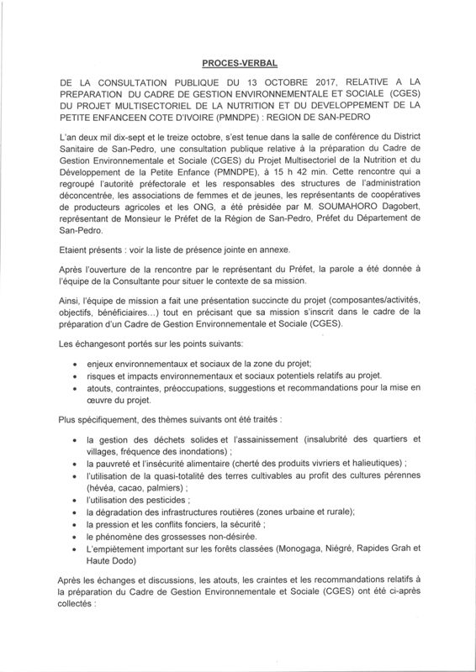

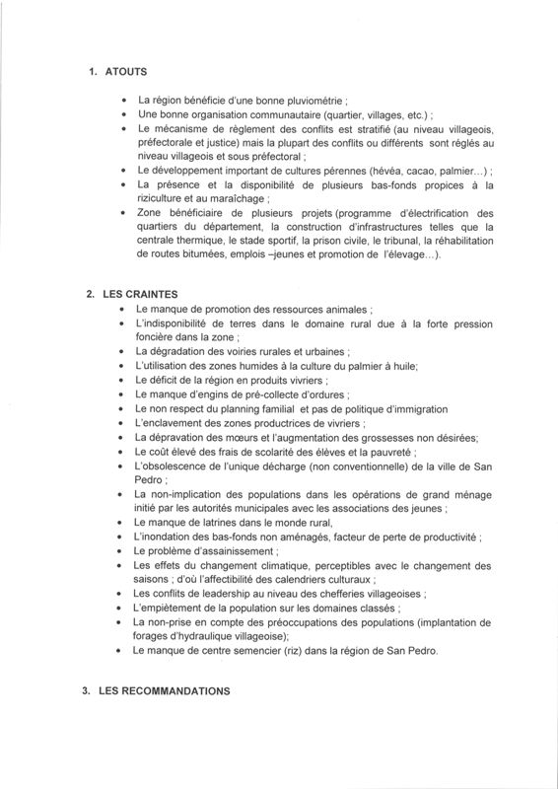

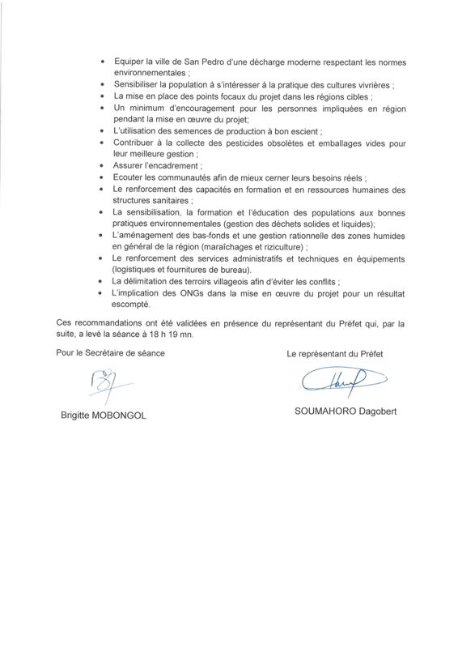

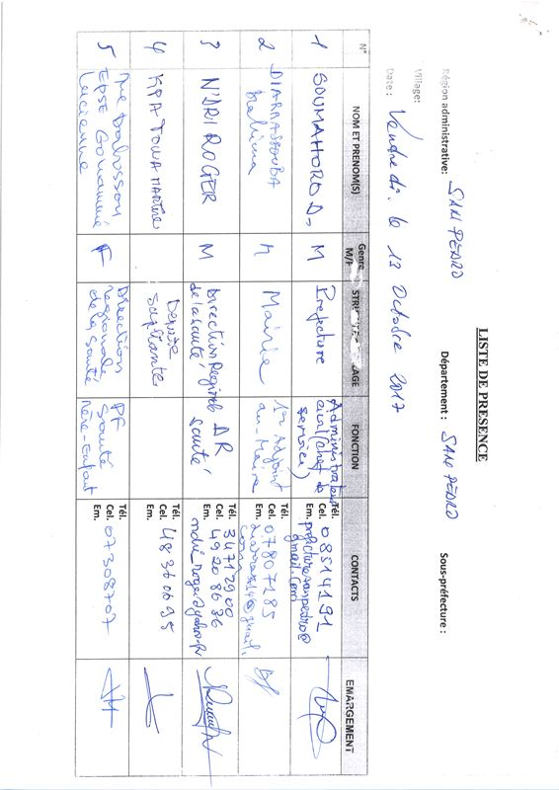

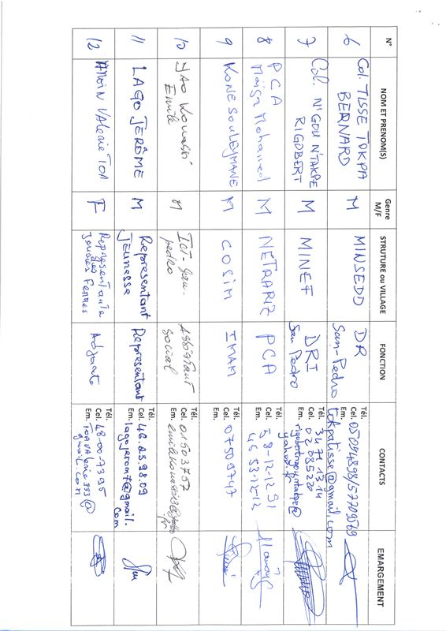

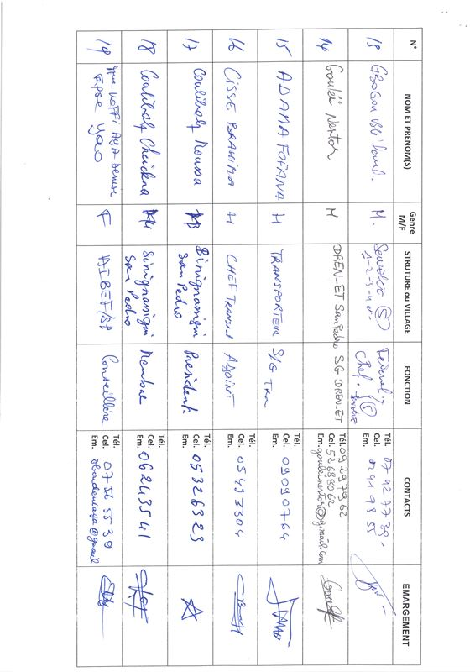

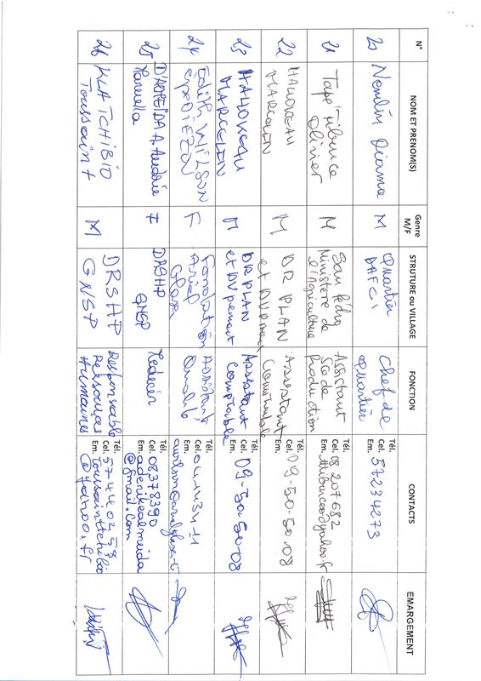

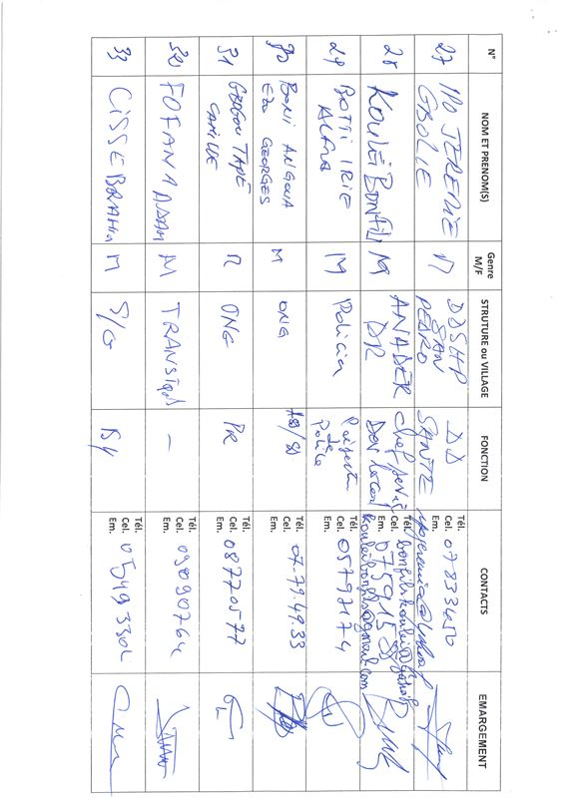

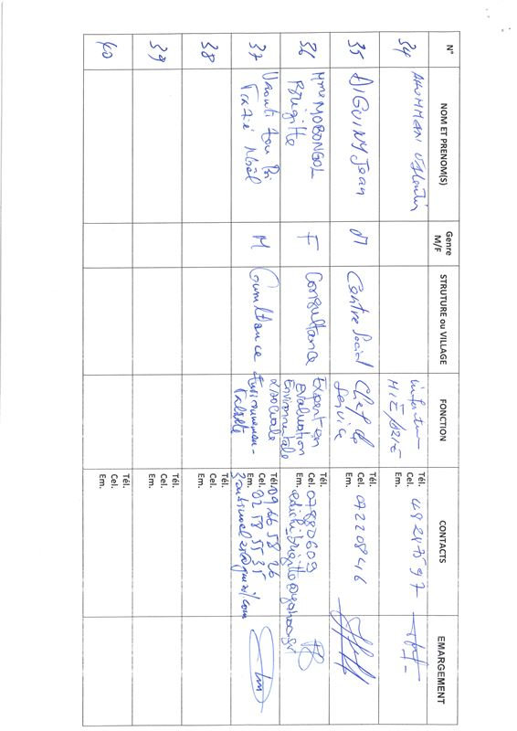

Annexe 7: PV et liste des personnes rencontrées lors des consultations publiques avec les communautés villageoises à Baba (Sous-préfecture de San-Pédro)

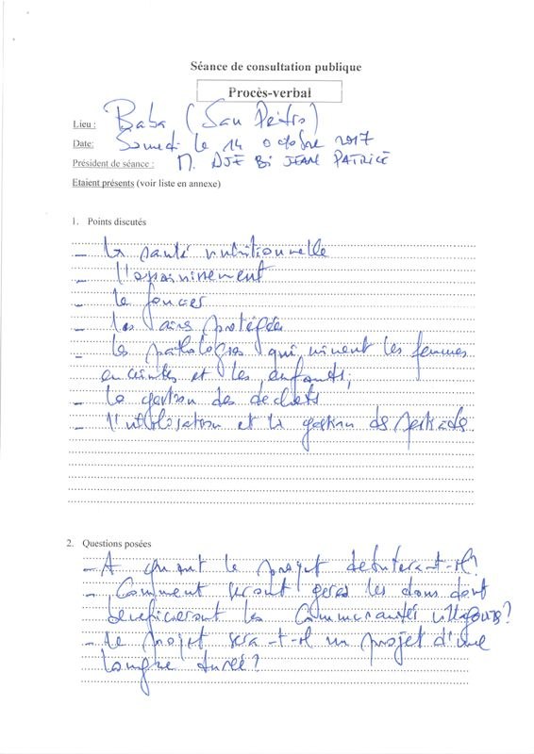

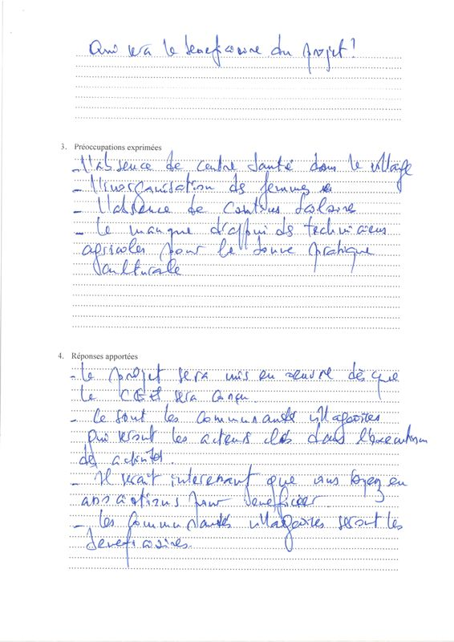

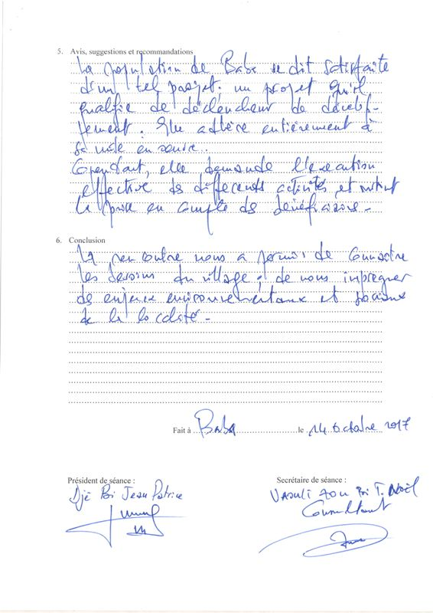

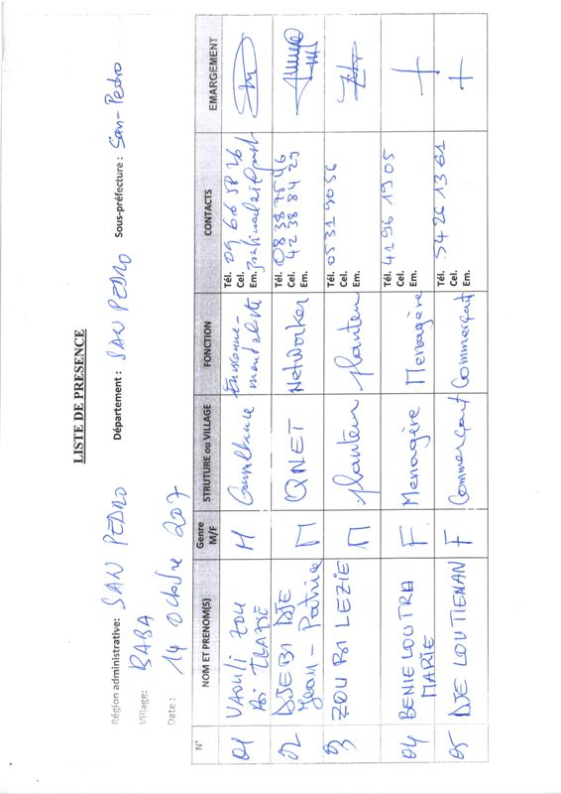

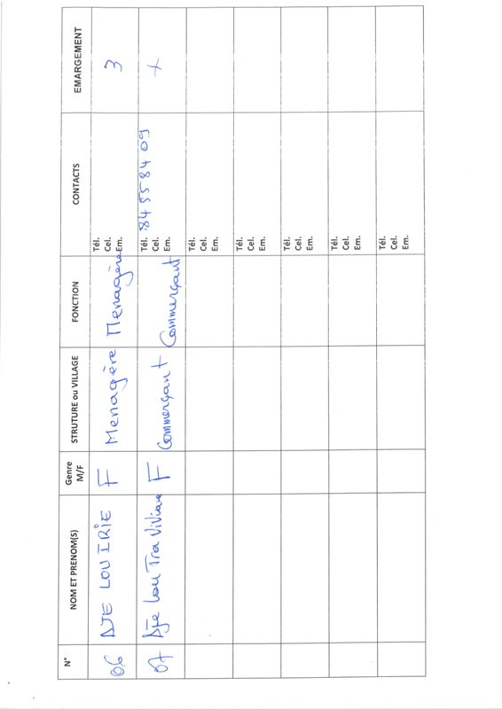

Annexe 8: PV et liste des personnes rencontrées lors des consultations publiques avec les services techniques et producteurs et populations de Soubré (Région de la Nawa)

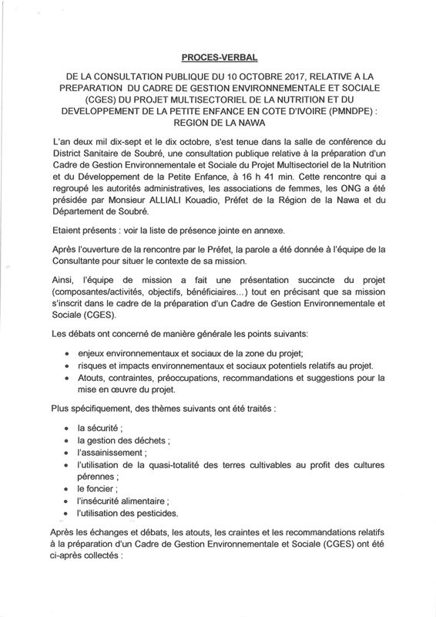

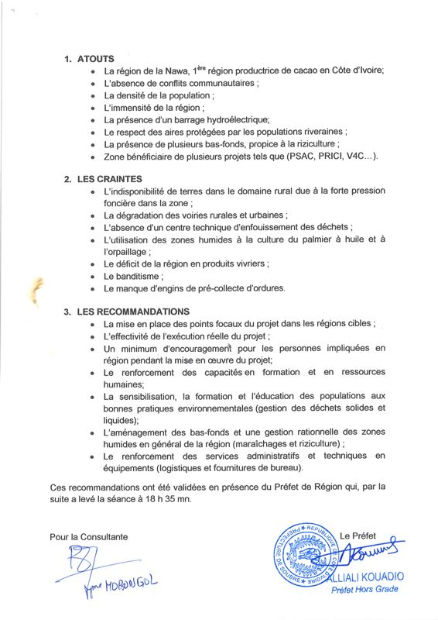

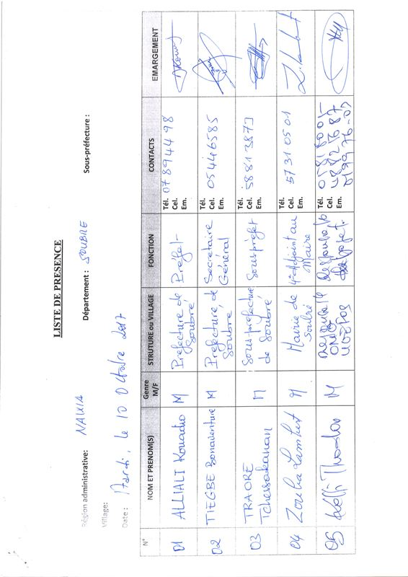

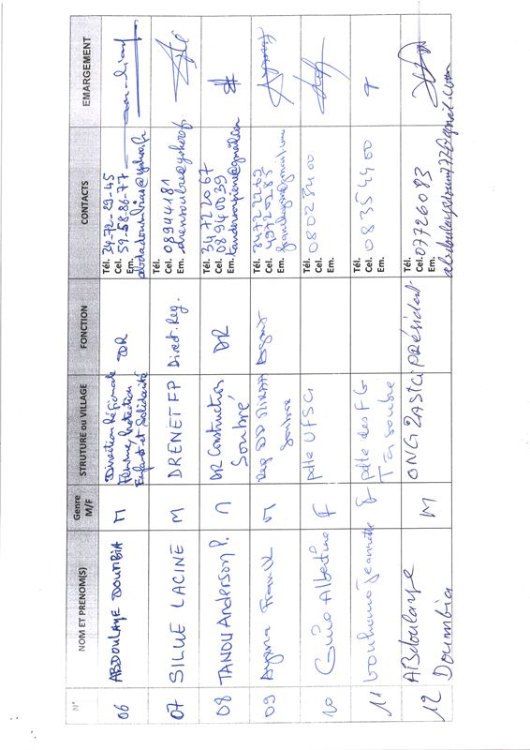

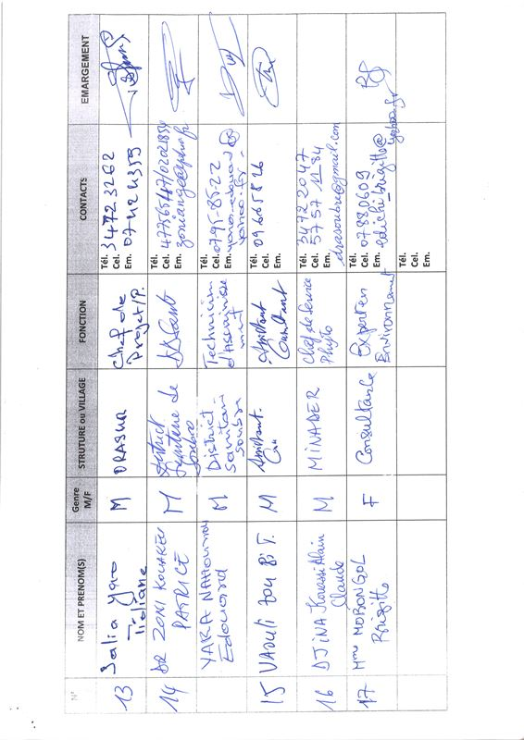

Annexe 9: PV et liste des personnes rencontrées lors des consultations publiques de la communauté villageoise et des producteurs à Robert-Porte (Mégui)
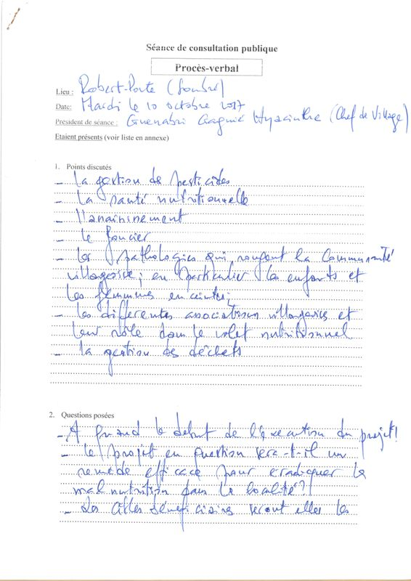

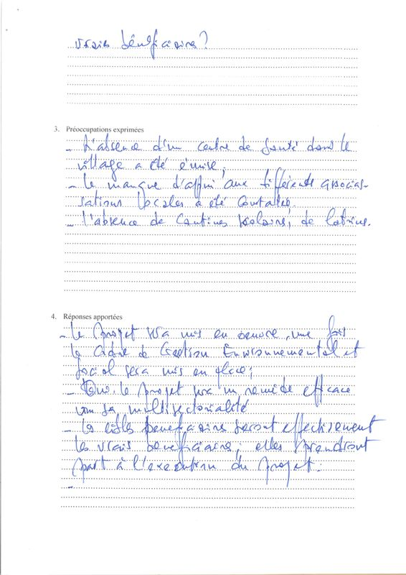

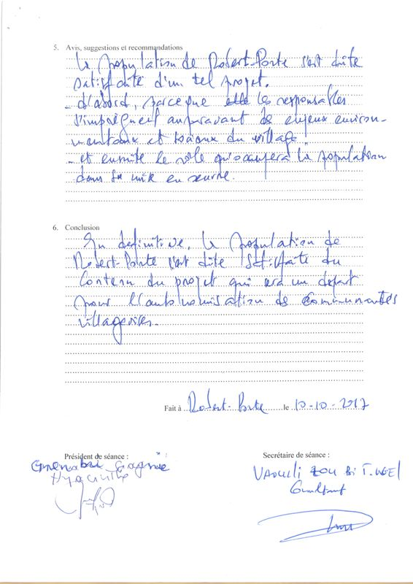

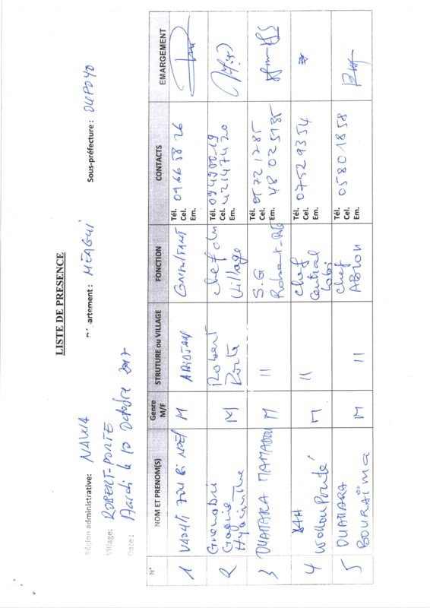

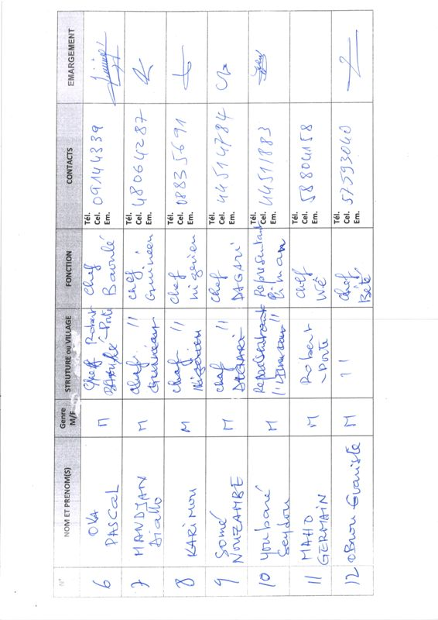

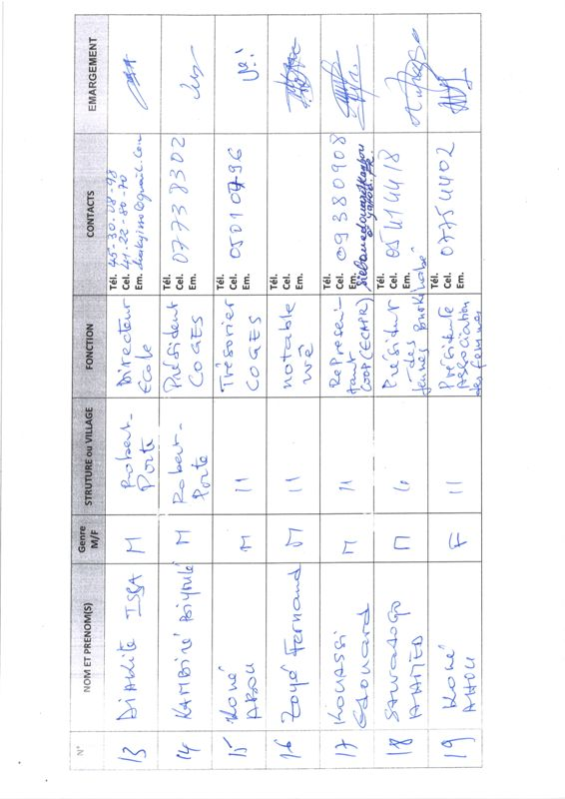

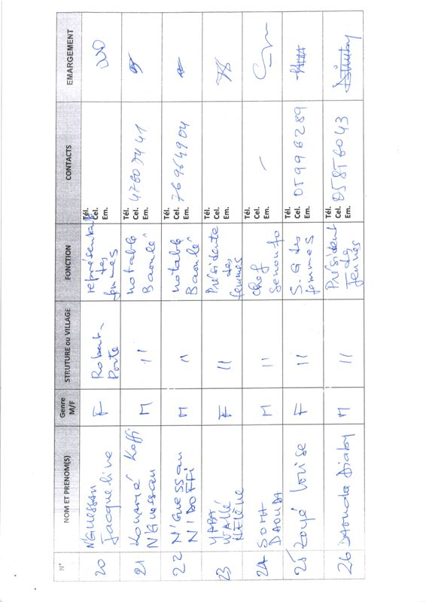

Annexe 10: PV et liste des personnes rencontrées lors des consultations publiques avec les populations et producteurs du village de Zakoéoua (Soubré)

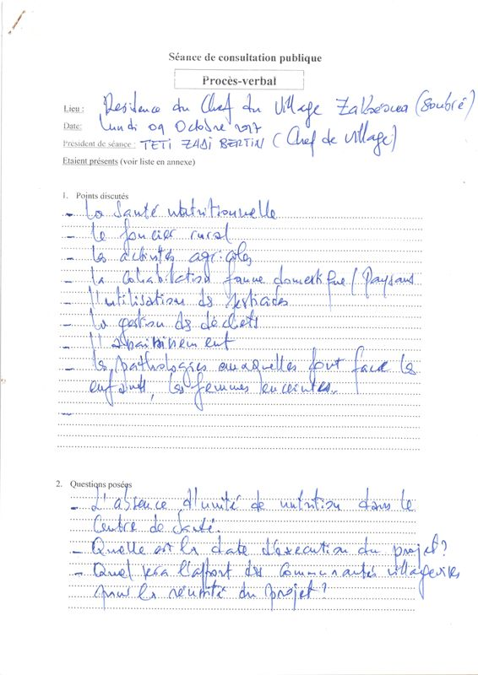

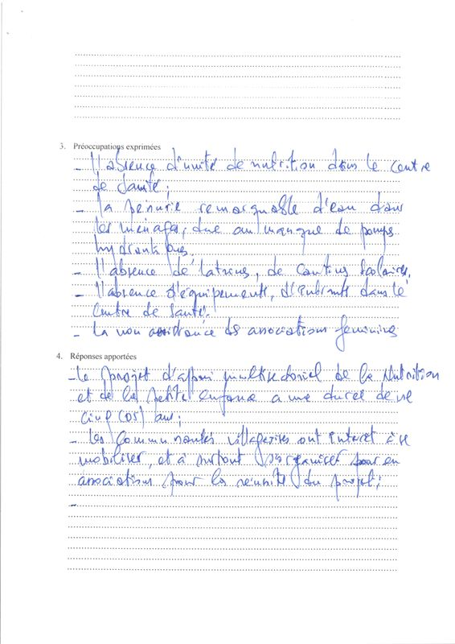

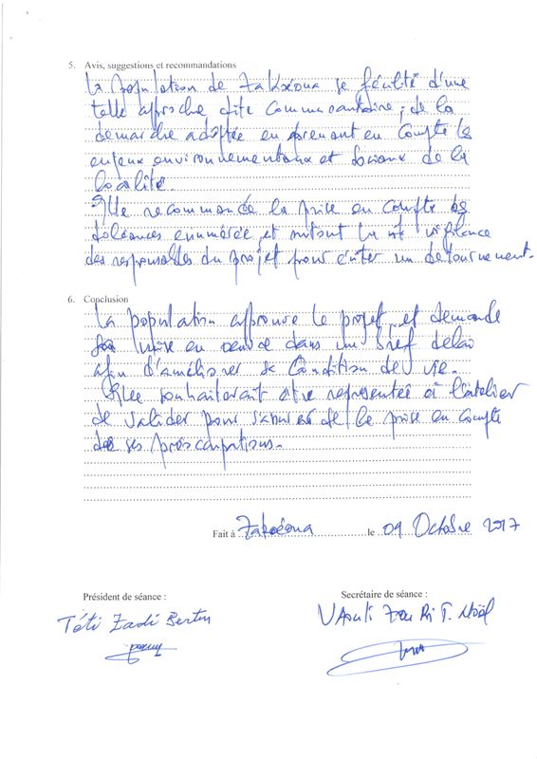

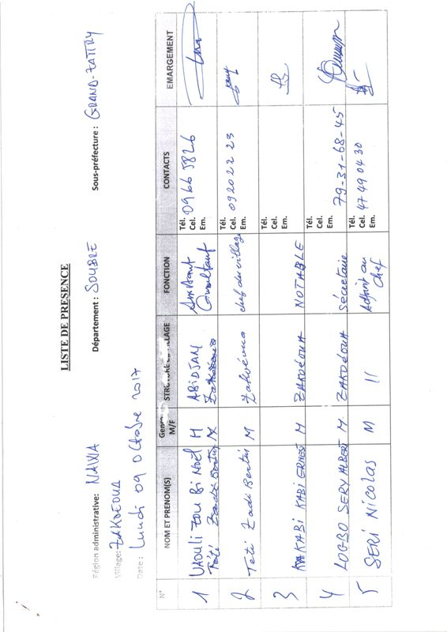

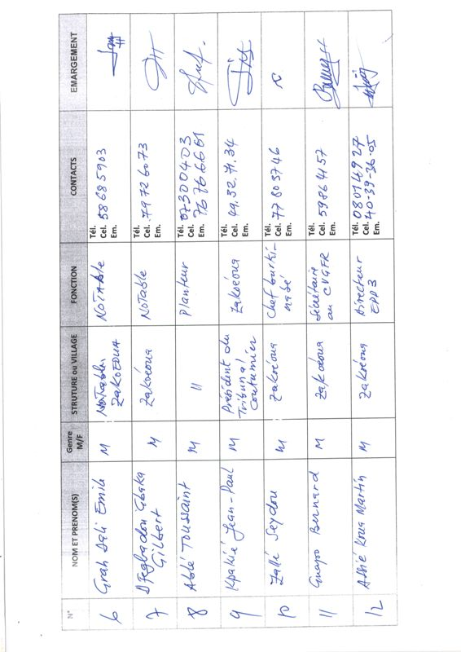

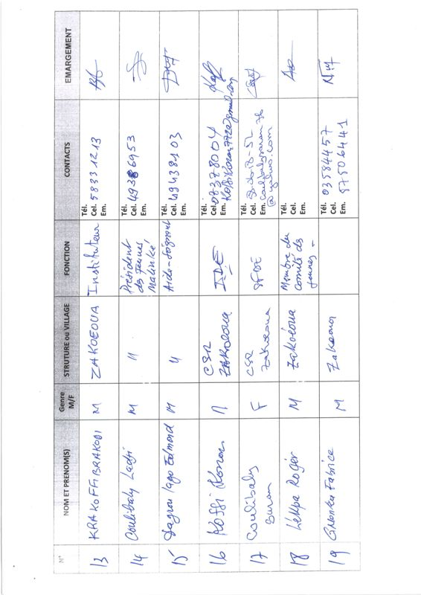

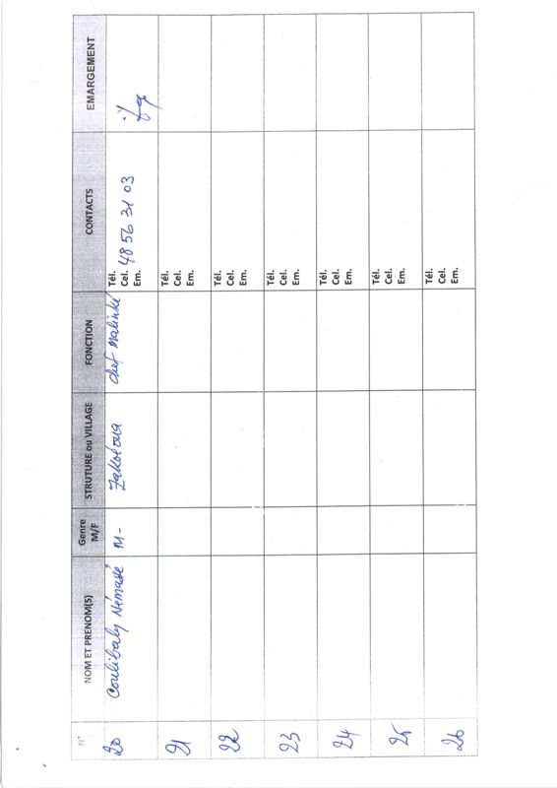

Annexe 11: PV et liste des personnes rencontrées lors des consultations publiques avec les services techniques, populations et organisations paysannes à Bouna (Région du Bounkani)

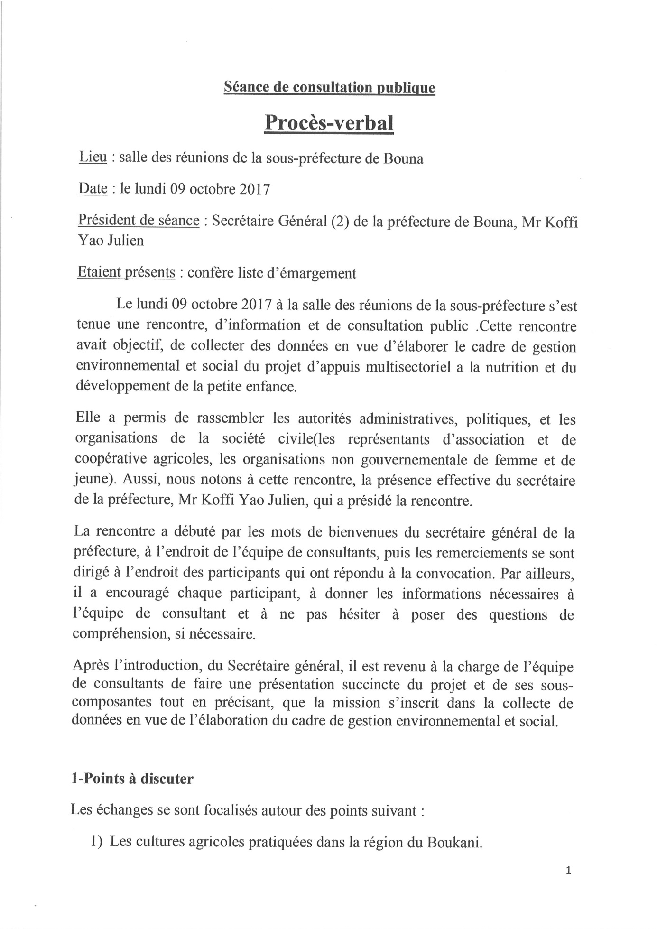
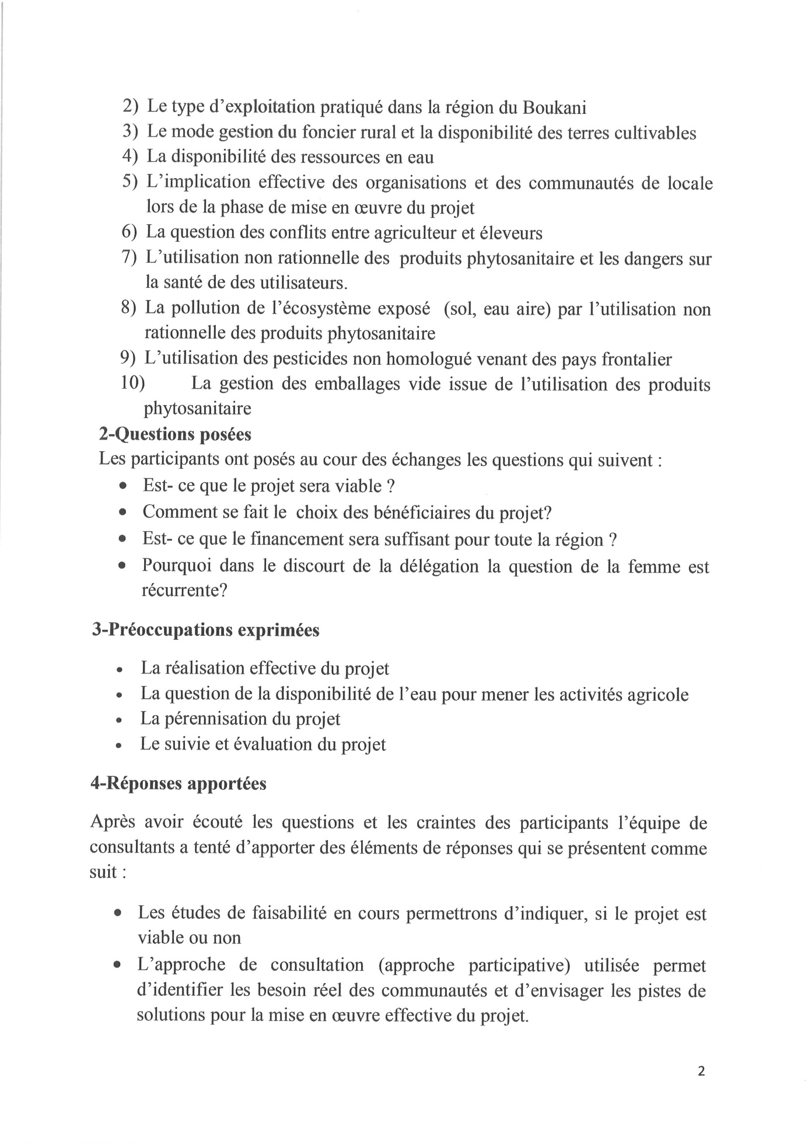

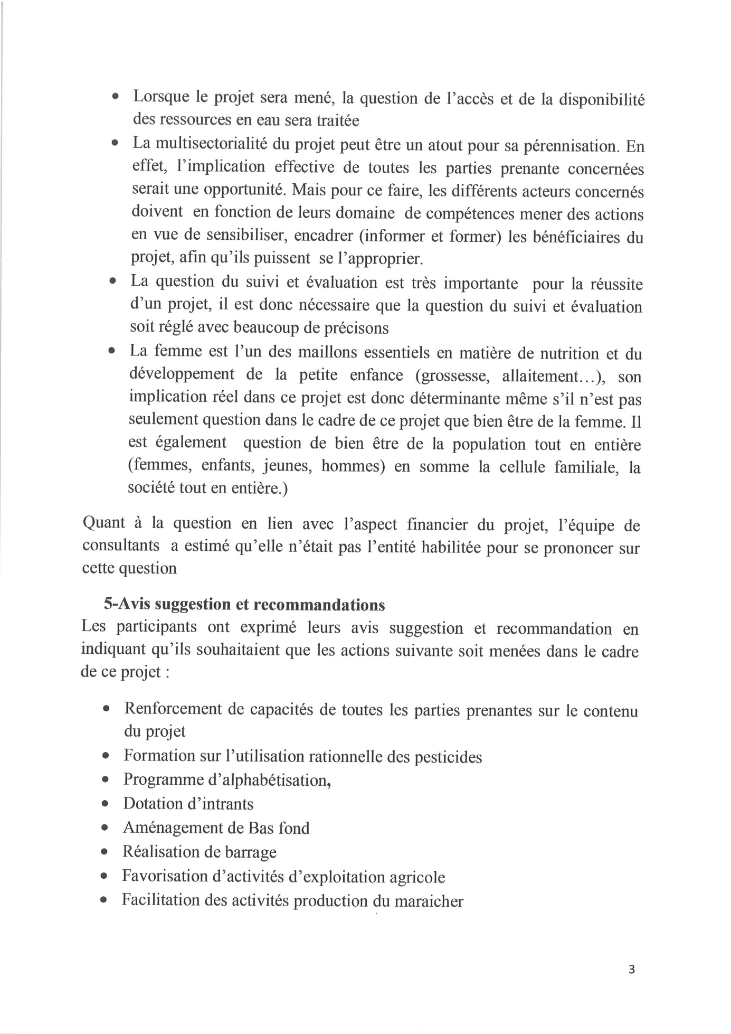

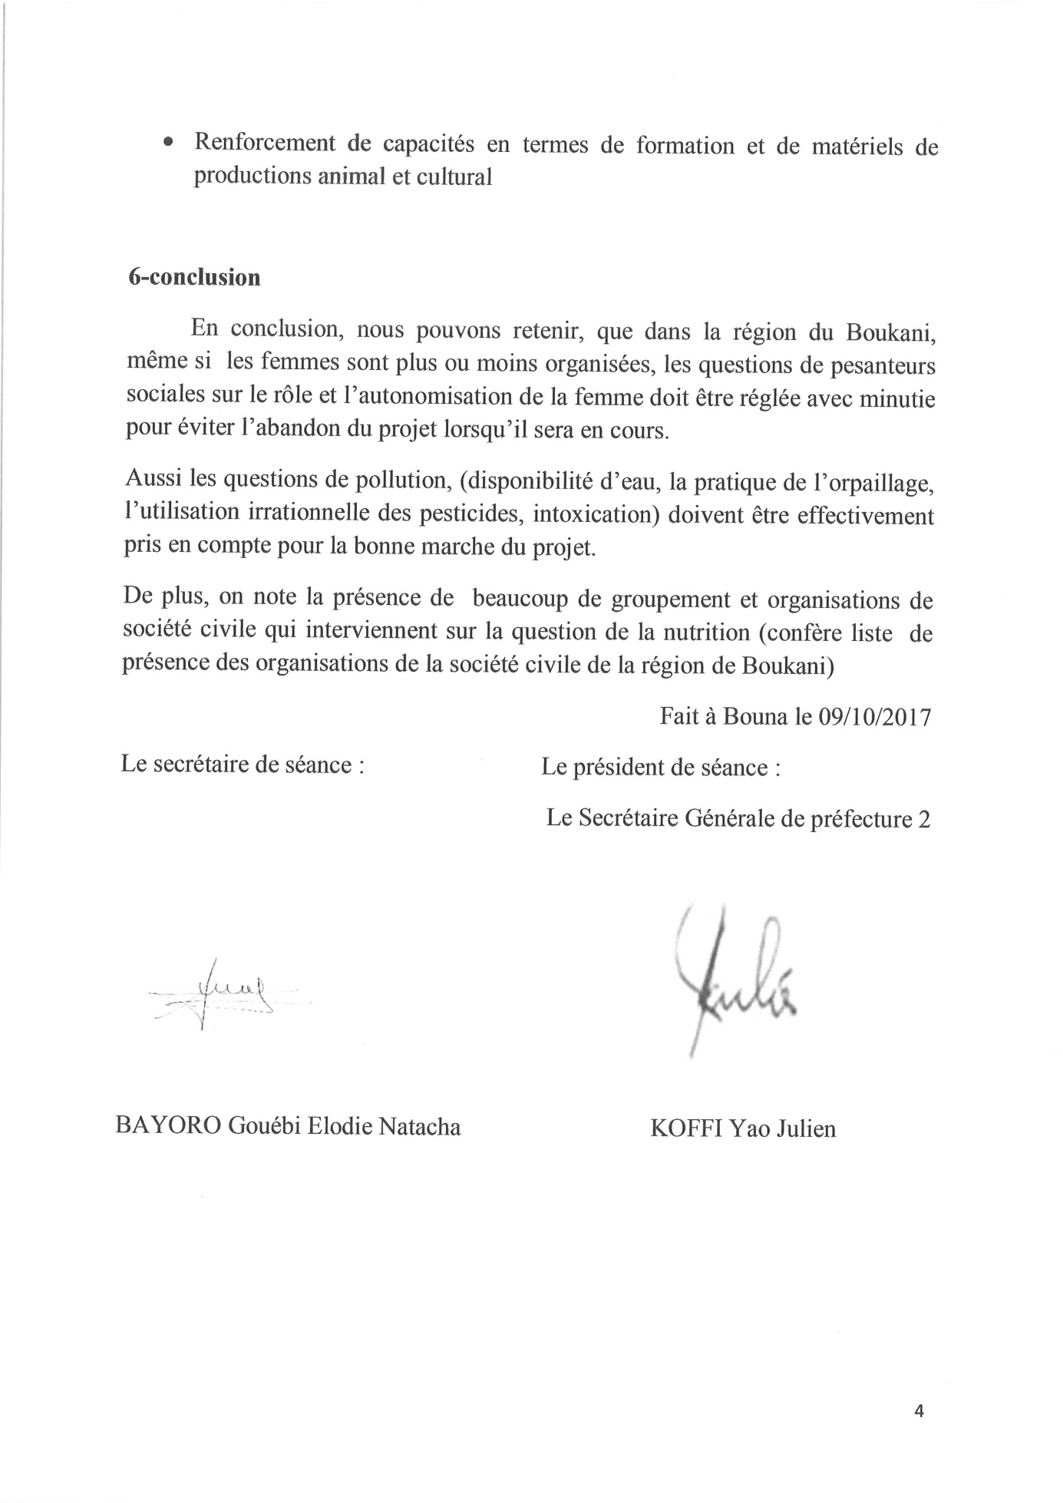

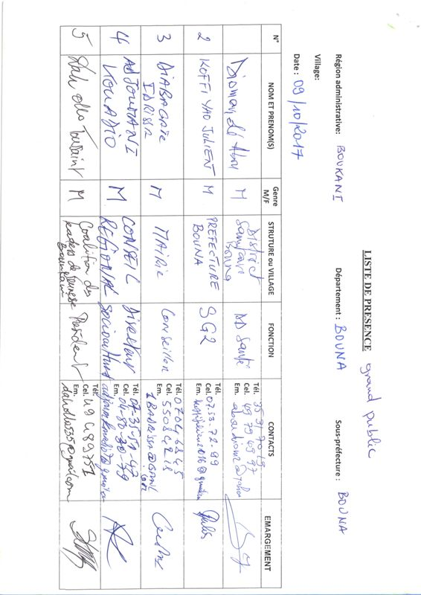

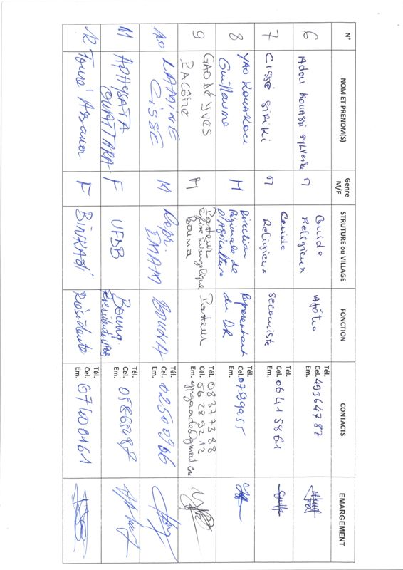

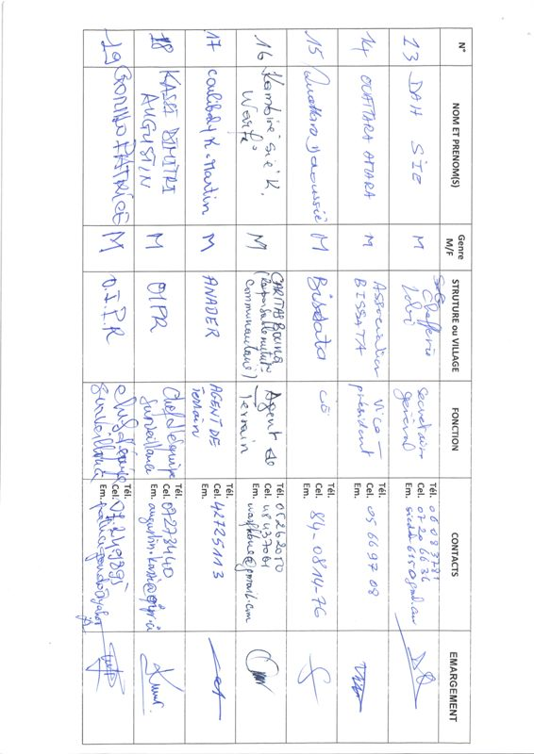

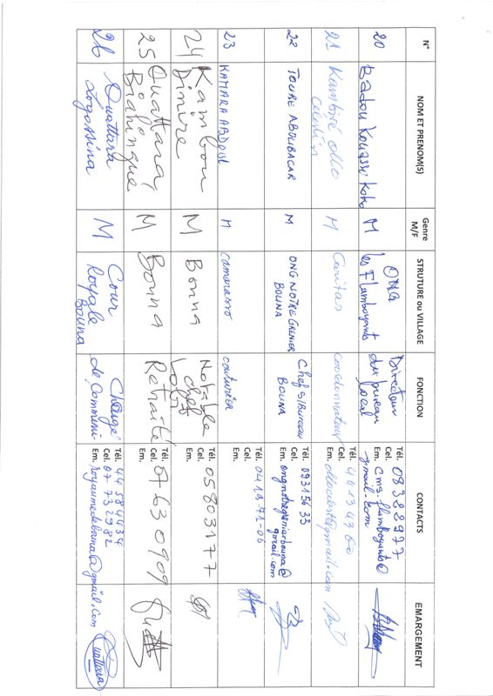

Annexe 12: PV et liste des personnes rencontrées lors des consultations publiques des populations de Koflandé (Bouna)

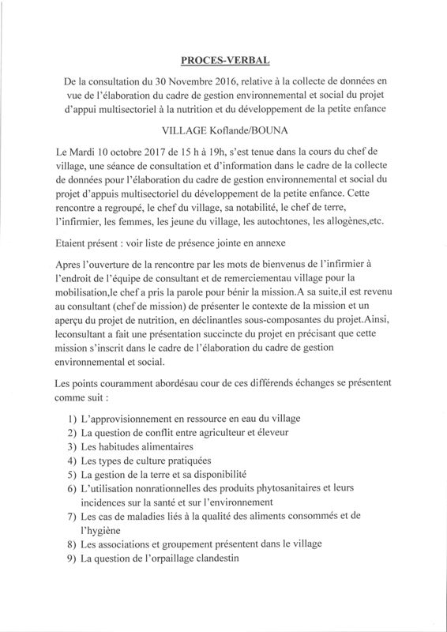
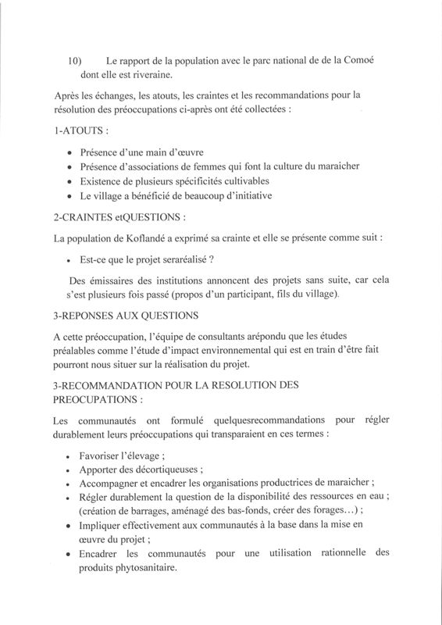

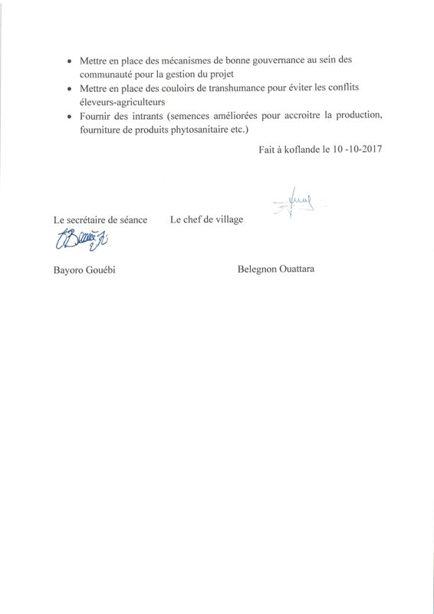

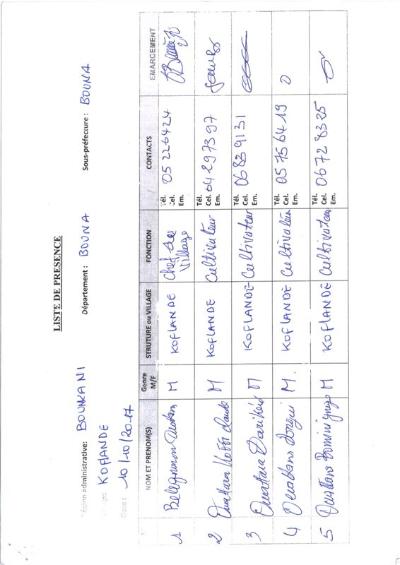

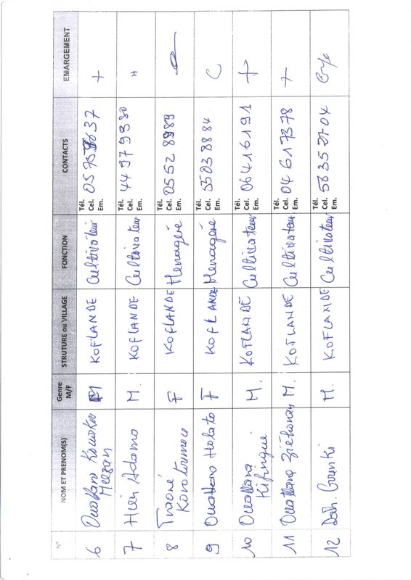

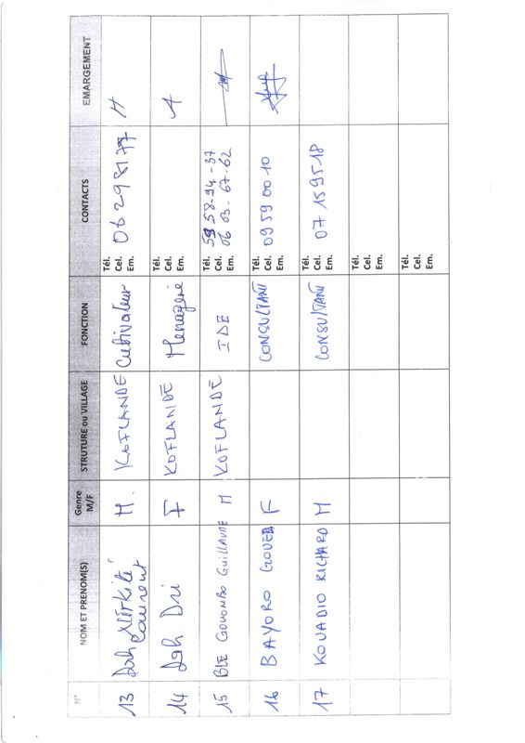

Annexe 13: PV et liste des personnes rencontrées lors des consultations publiques avec les populations de Panzranni (Bouna)

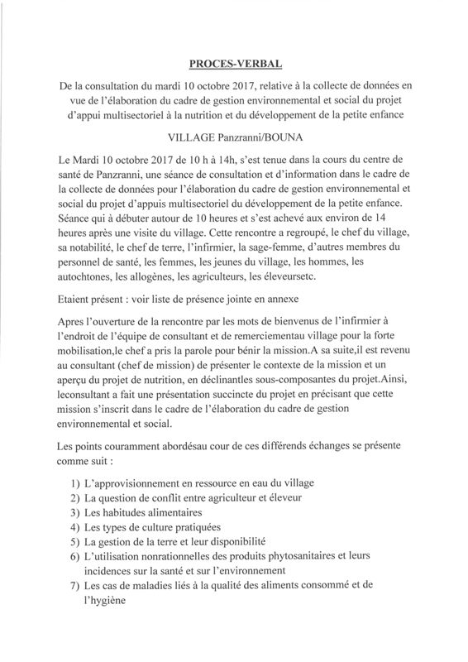

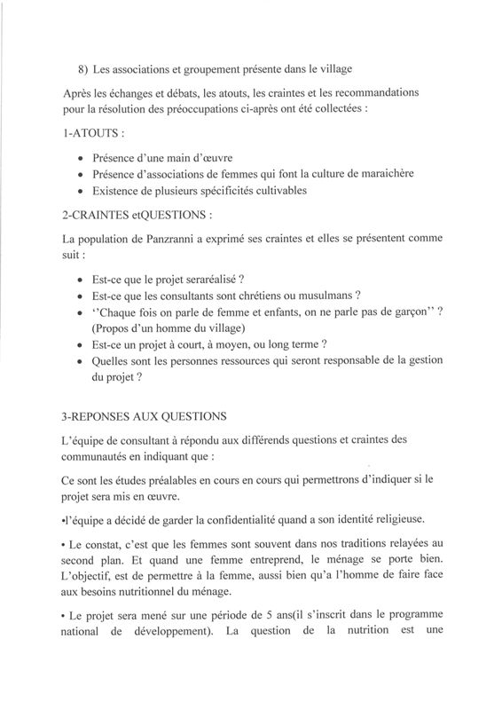

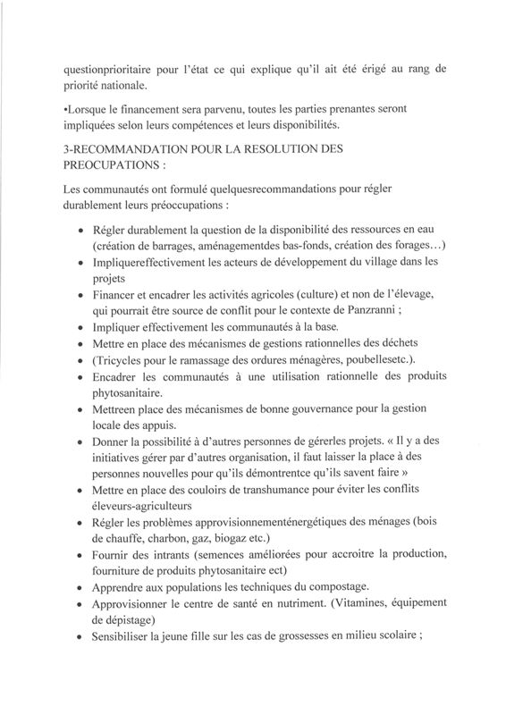



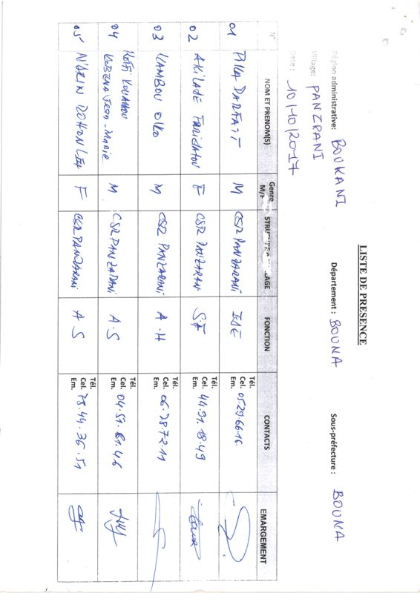

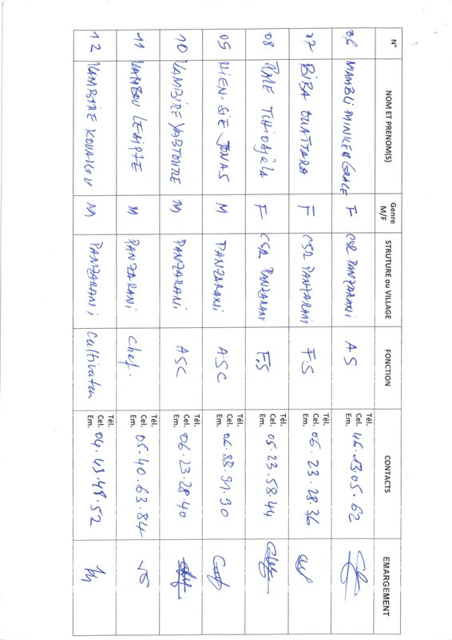

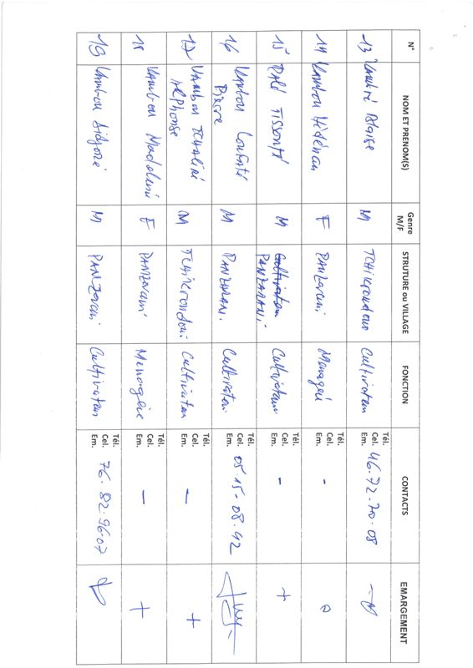

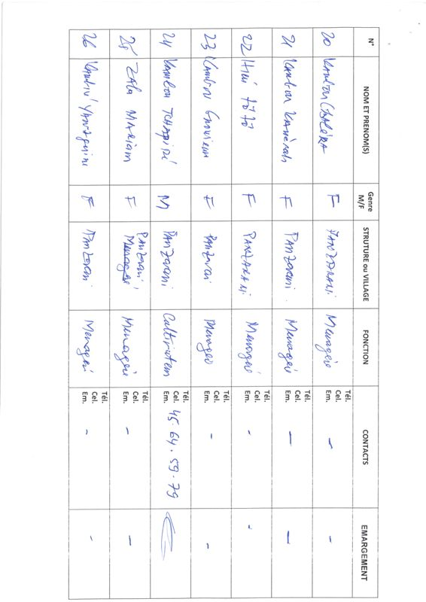

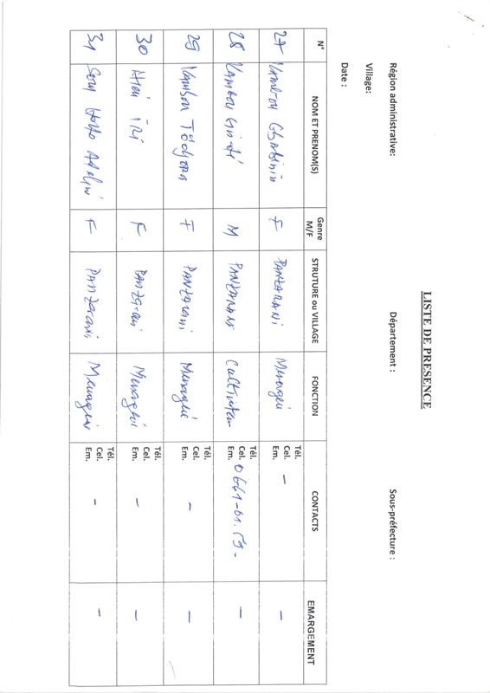

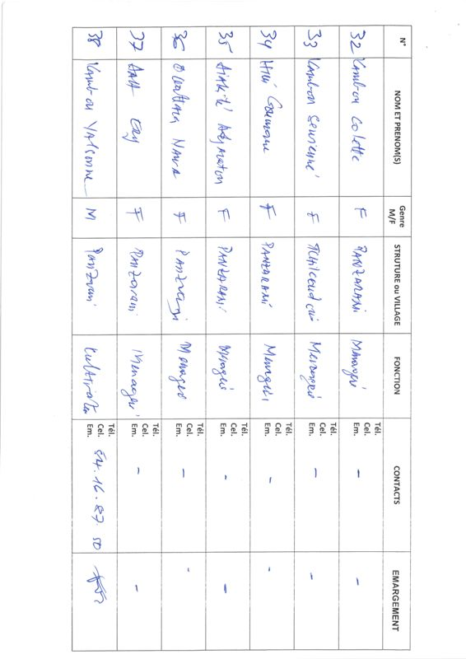

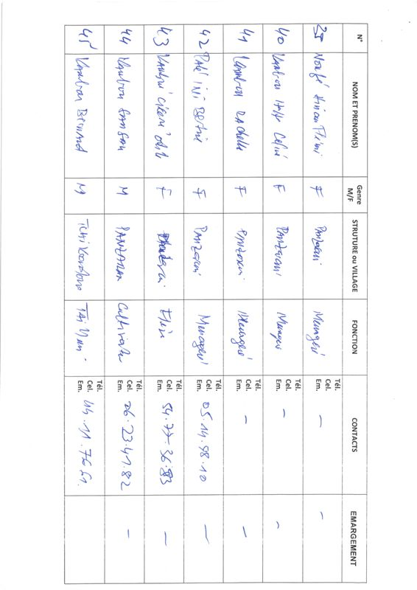

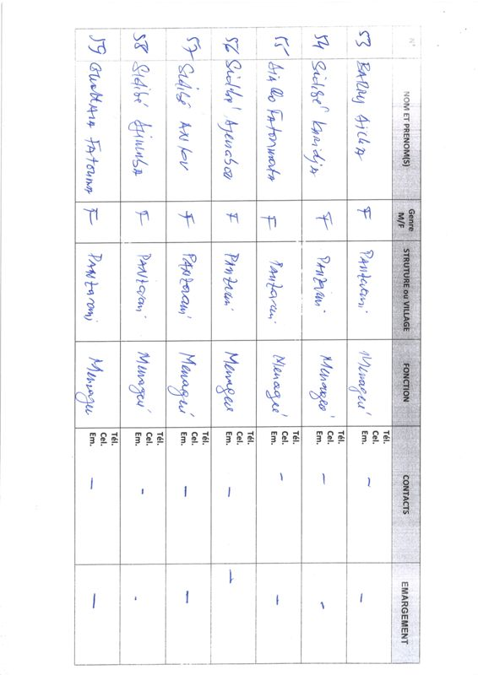

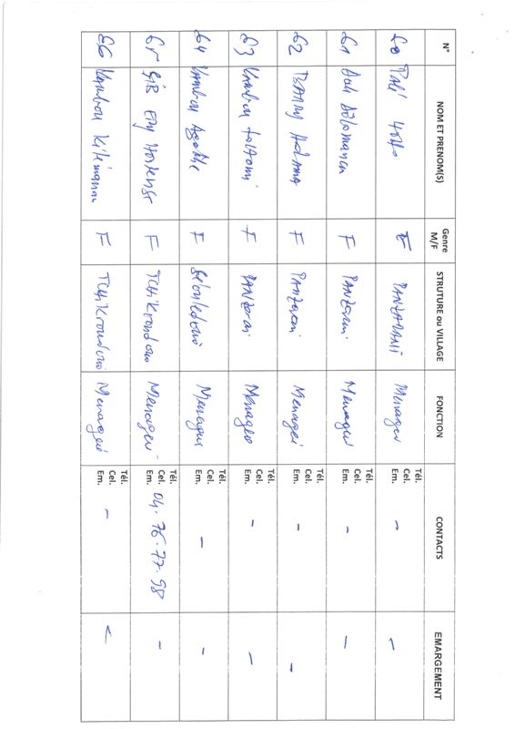

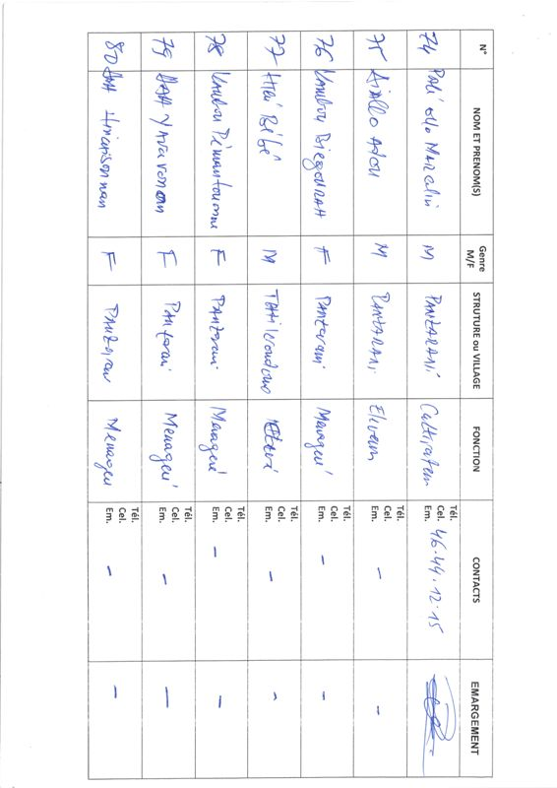

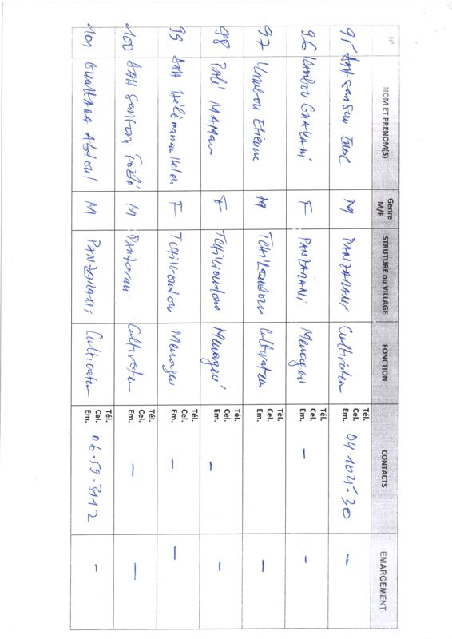

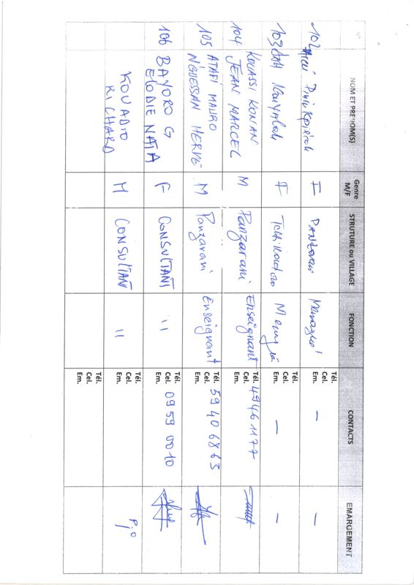

Annexe 14: PV et liste des personnes rencontrées lors des consultations publiques avec les populations et producteurs du village de Koflandé (Bouna)

Annexe 15: PV et liste des personnes rencontrées lors des consultations publiques avec les services Techniques, populations et producteurs à Bondoukou (Gontougo)

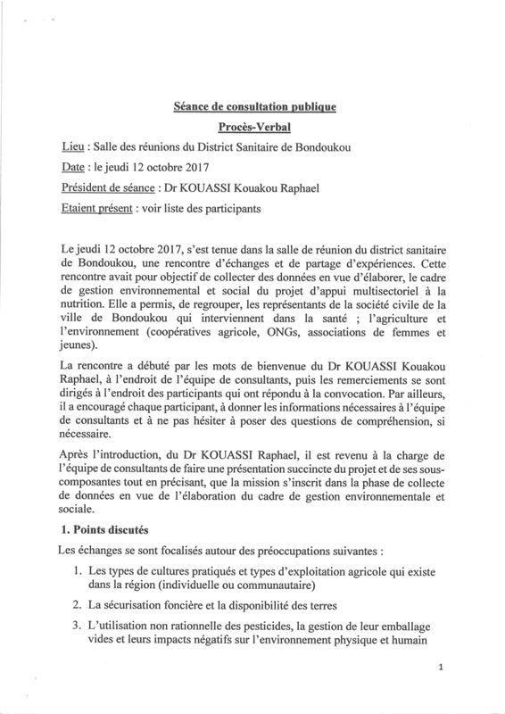

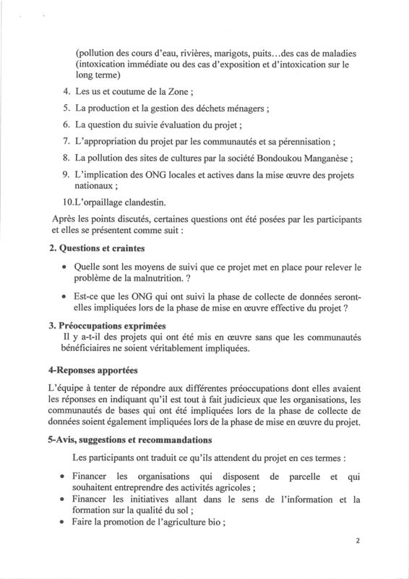

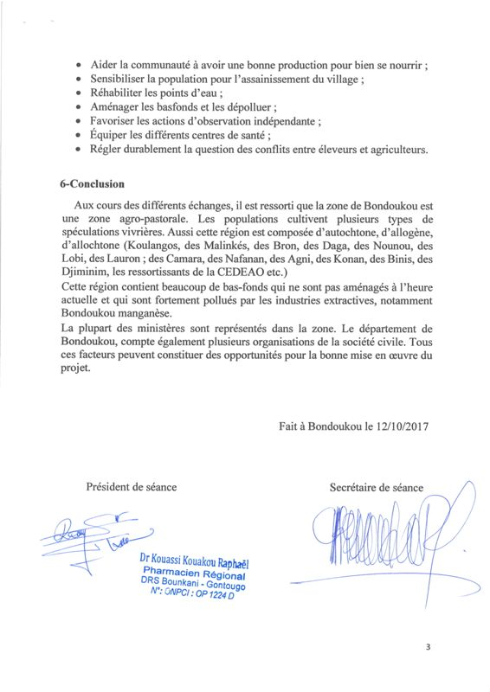

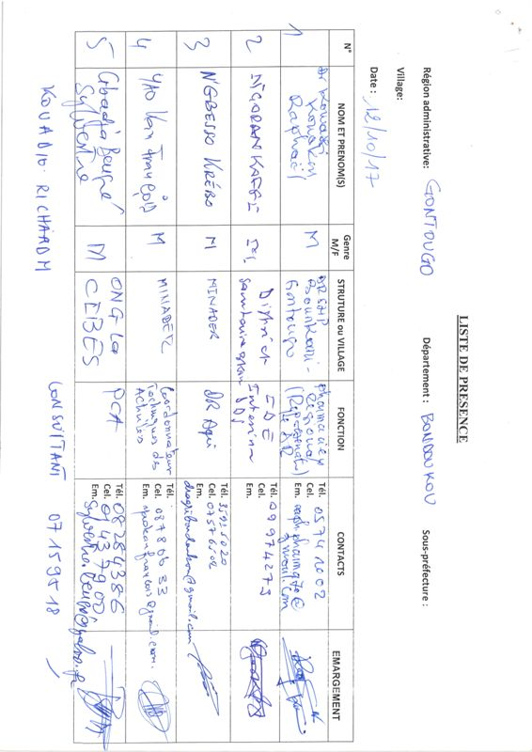

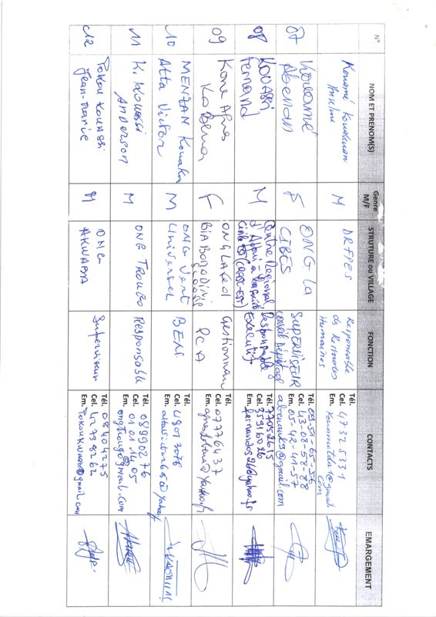

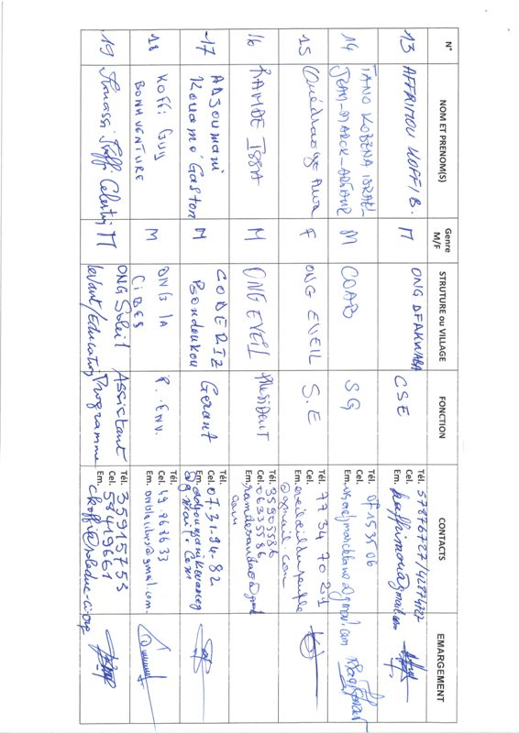

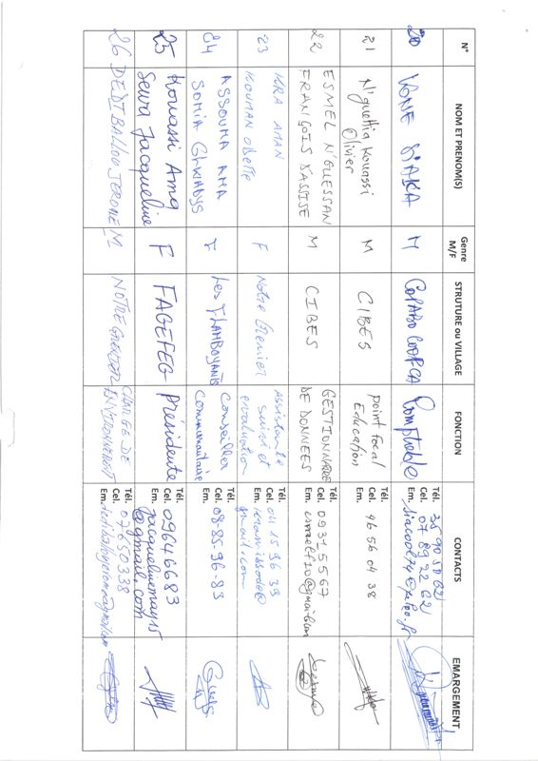

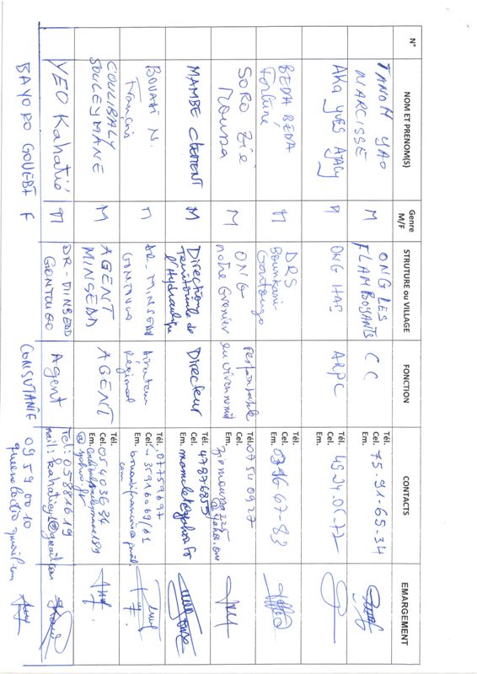

Annexe 16: PV et liste des personnes rencontrées lors des consultations publiques des populations et producteurs à Danguira (Gontougo)

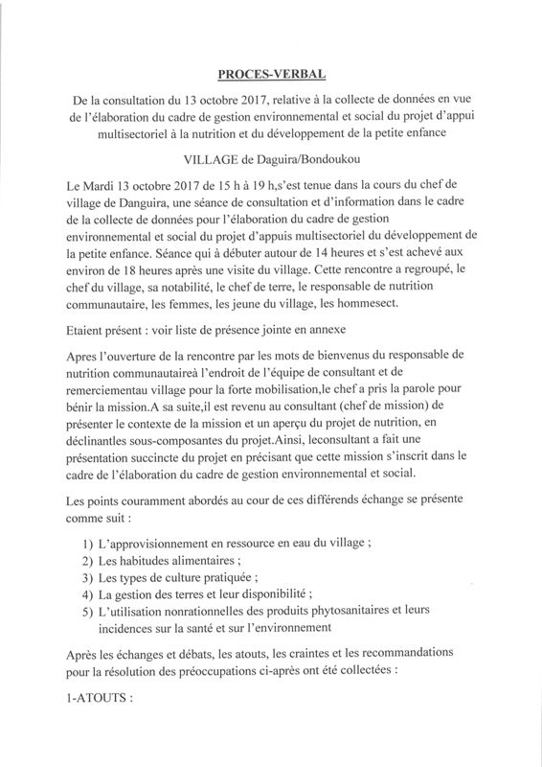

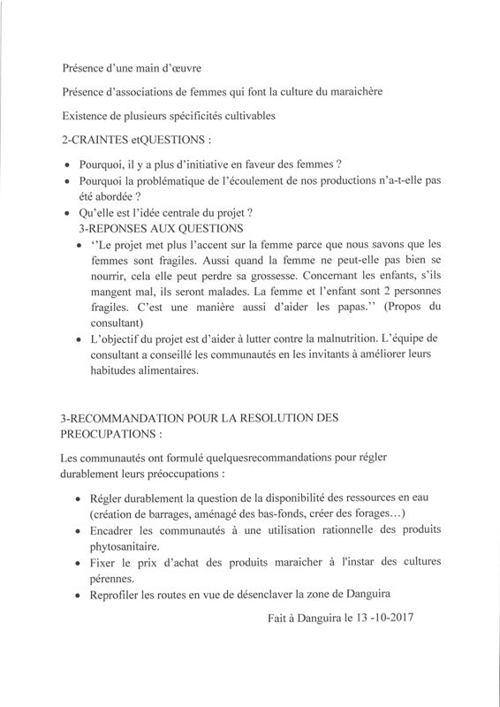



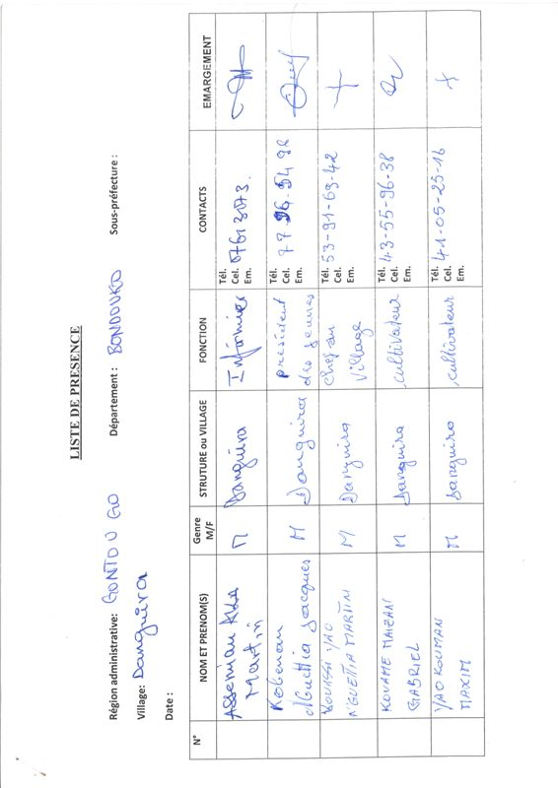

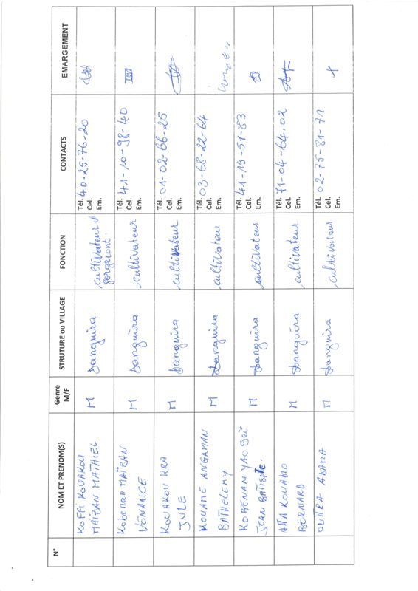

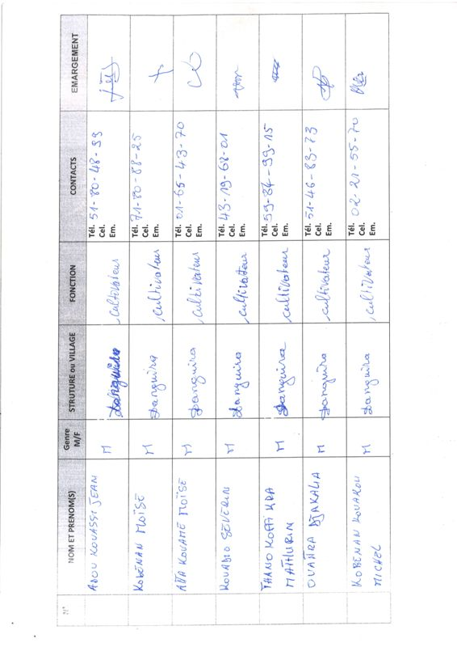

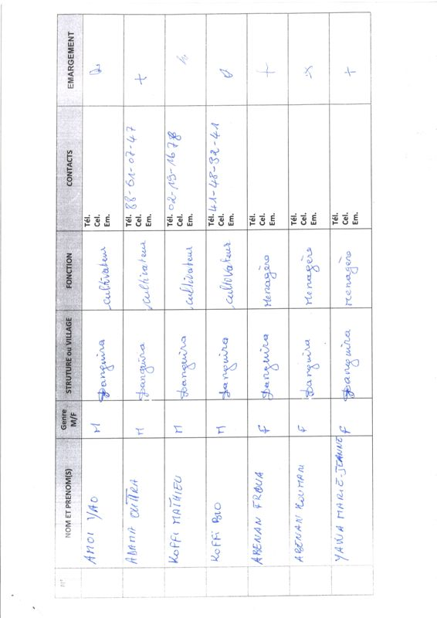

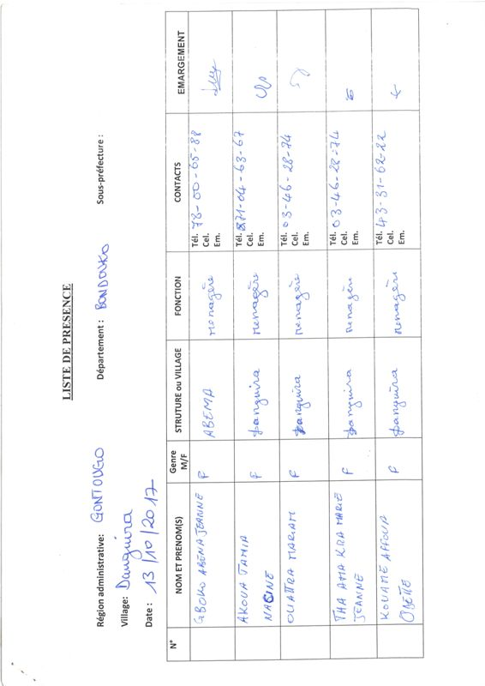

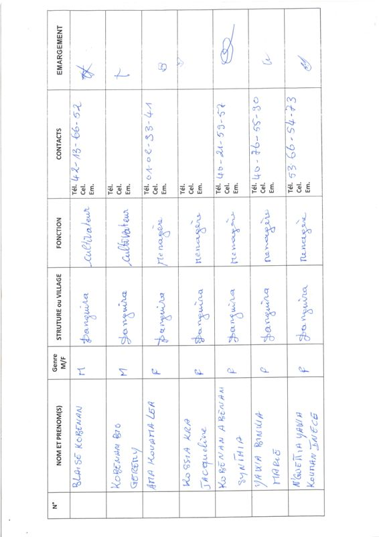

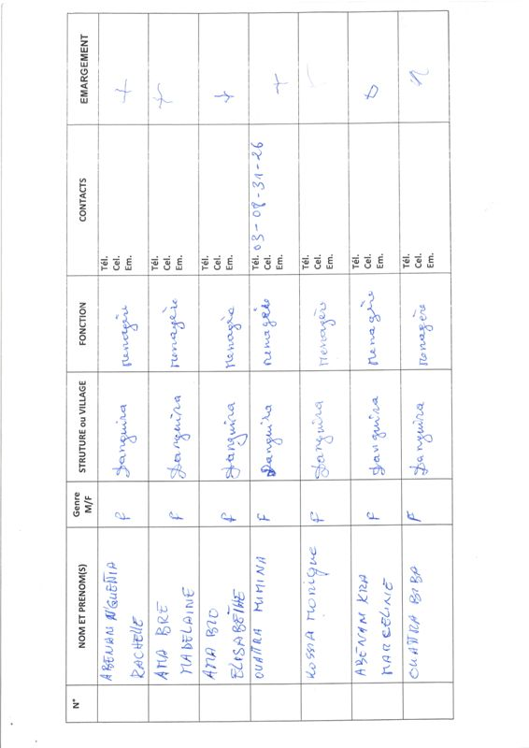

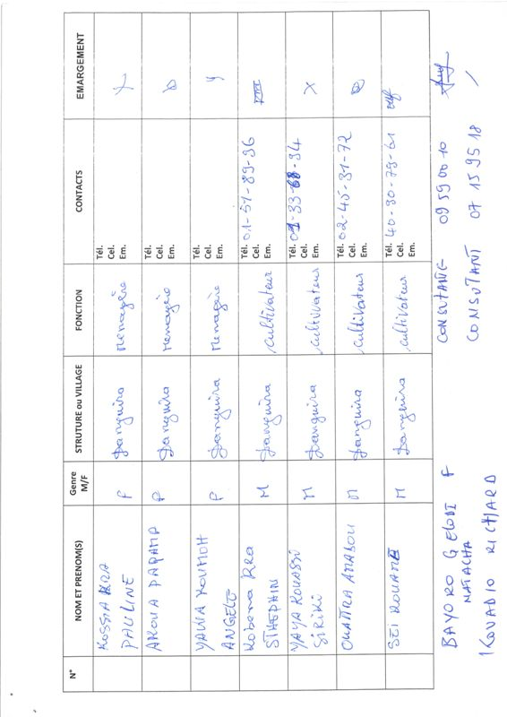

Annexe 17: PV et liste des personnes rencontrées lors des consultations publiques des services techniques, les populations et producteurs à Boundiali (Bagoué)
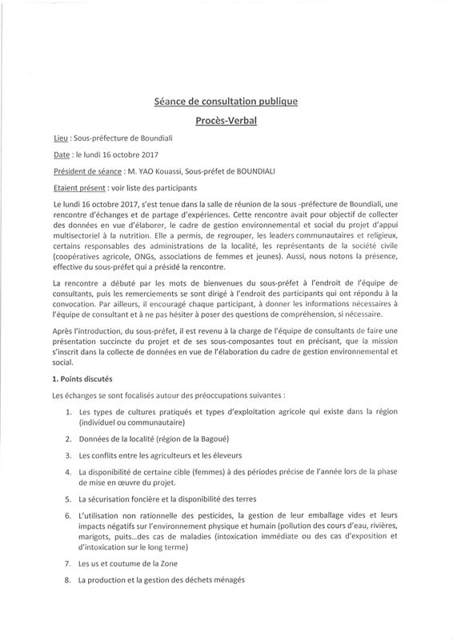

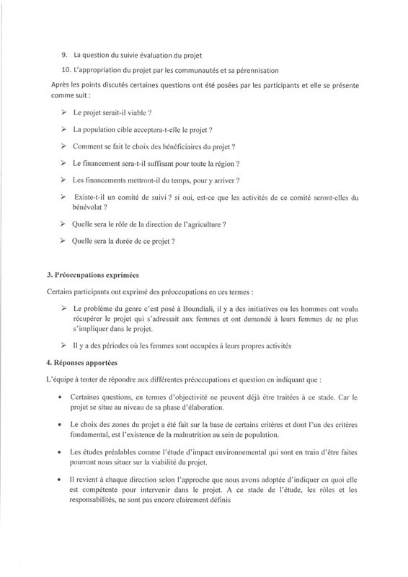

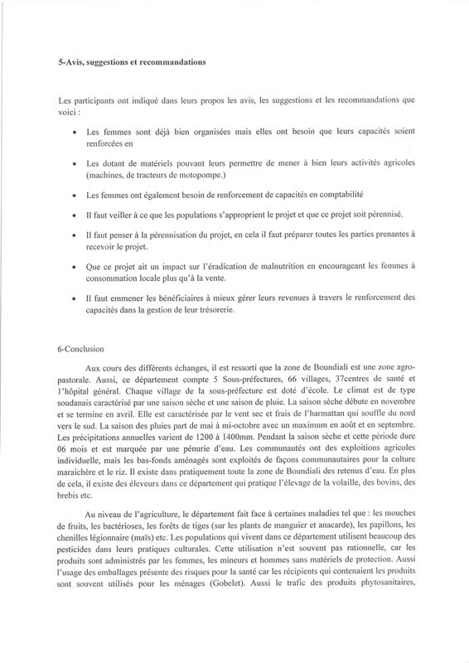

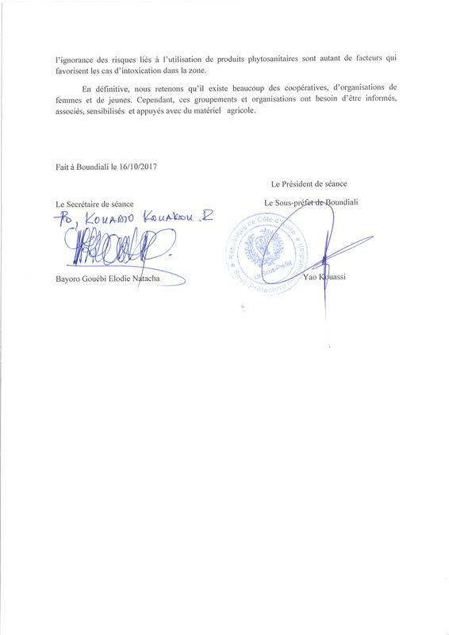

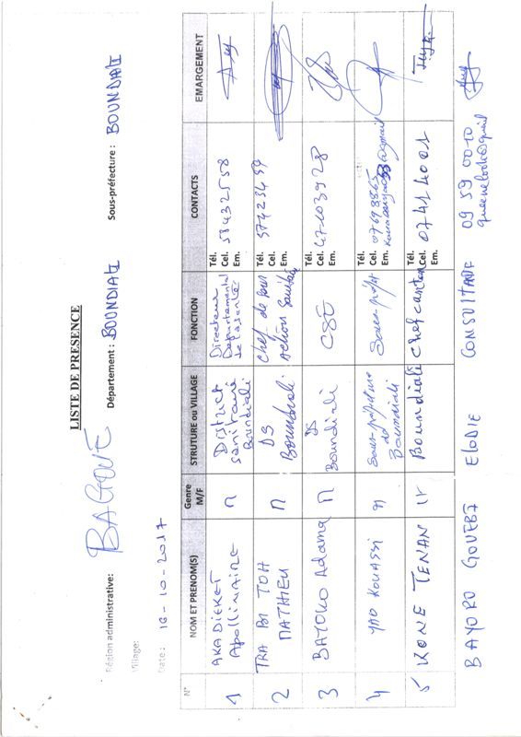

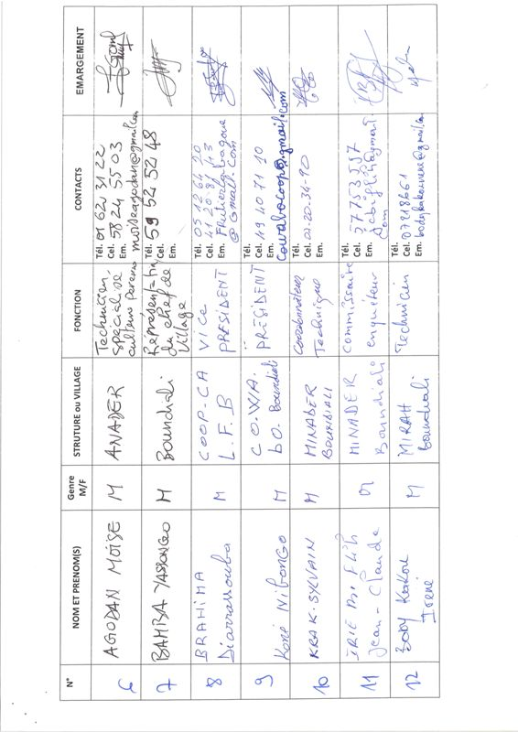

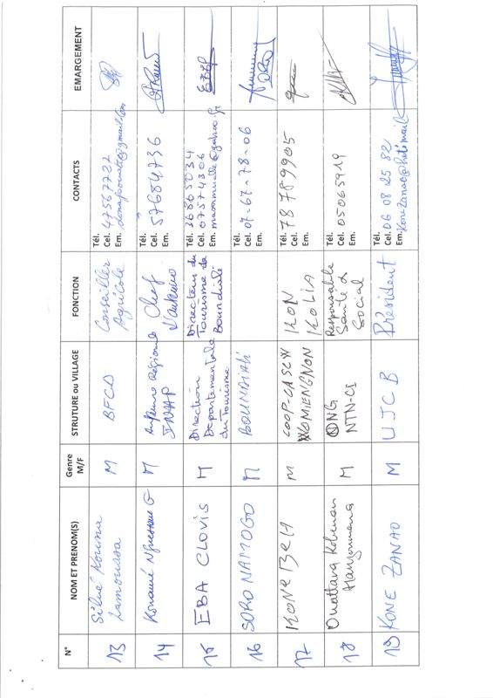

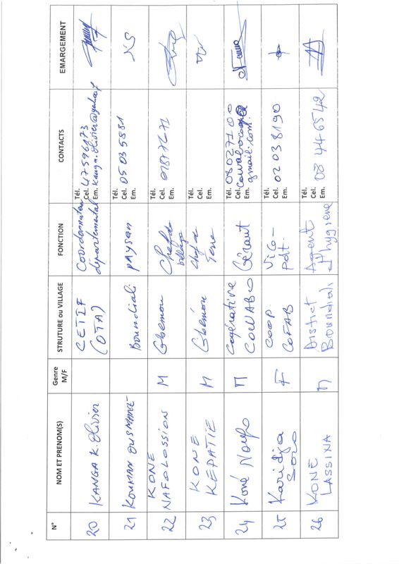

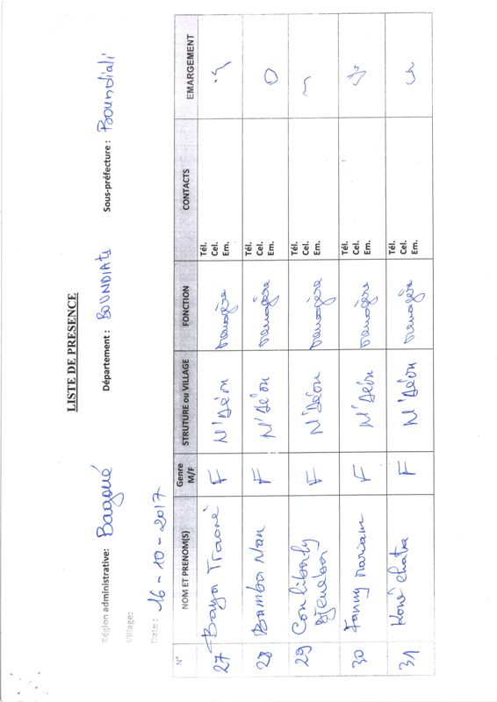

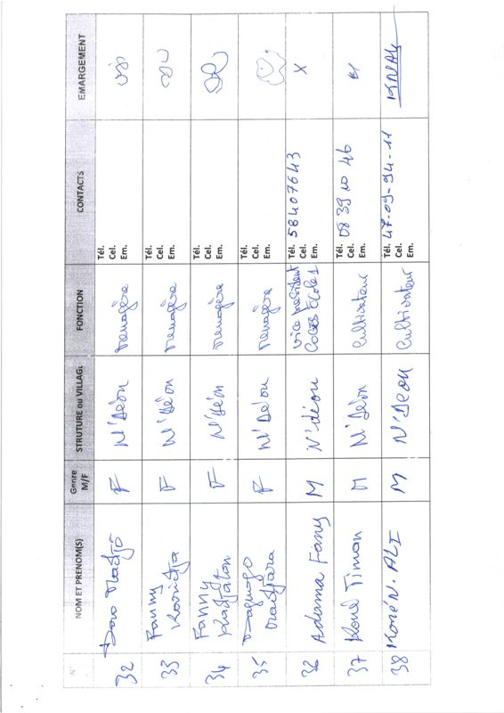

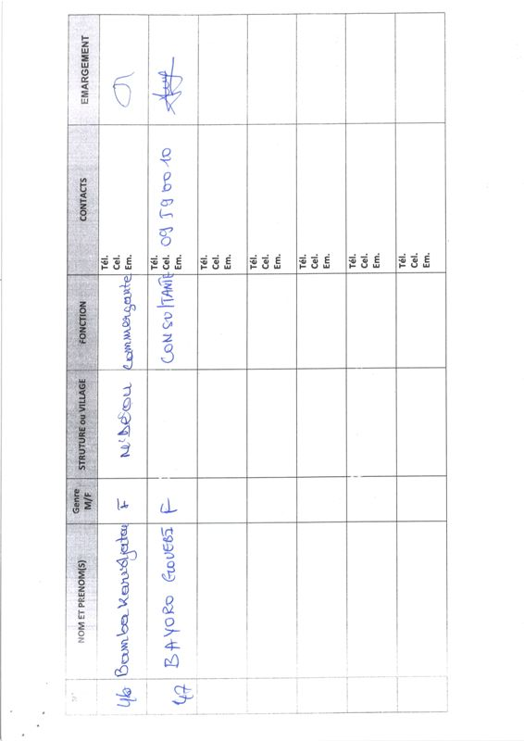

Annexe 18: PV et liste des personnes rencontrées lors des consultations publiques des populations et producteurs à N’Déou (Boundiali)

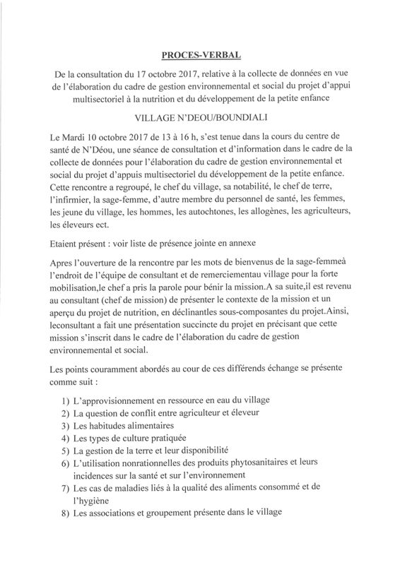

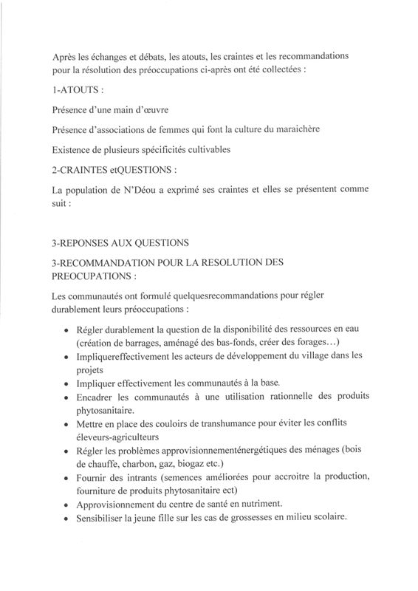

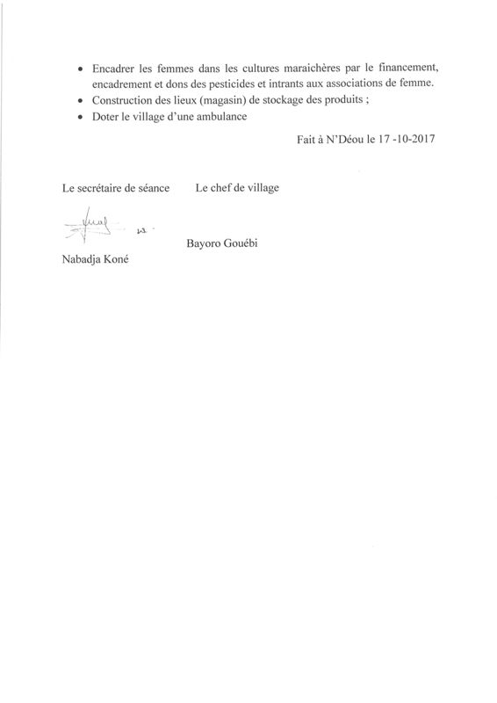

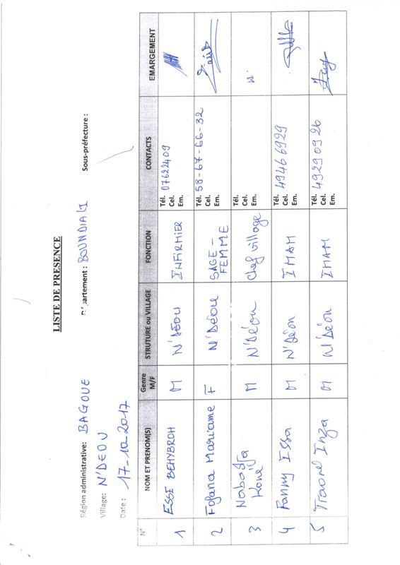

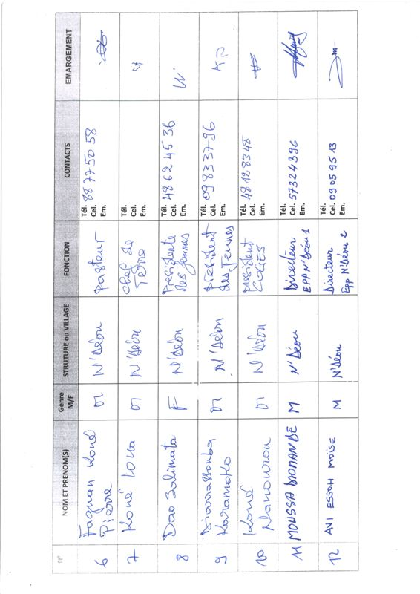

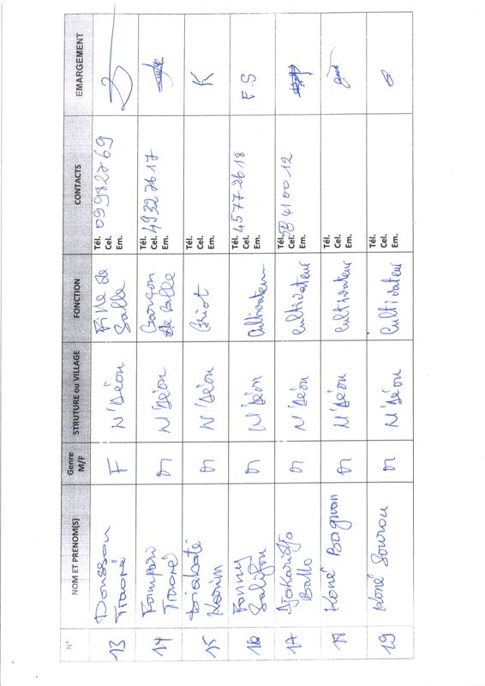

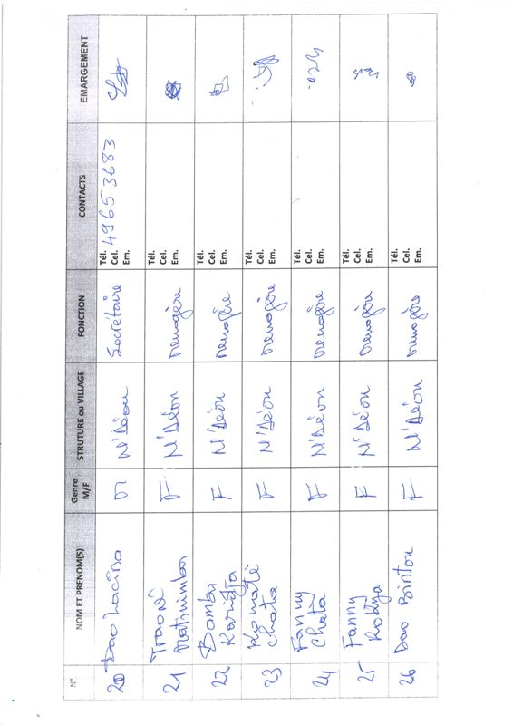

Annexe 19: PV et liste des personnes rencontrées lors des consultations publiques des populations et producteurs à Tounvré (Boundiali)

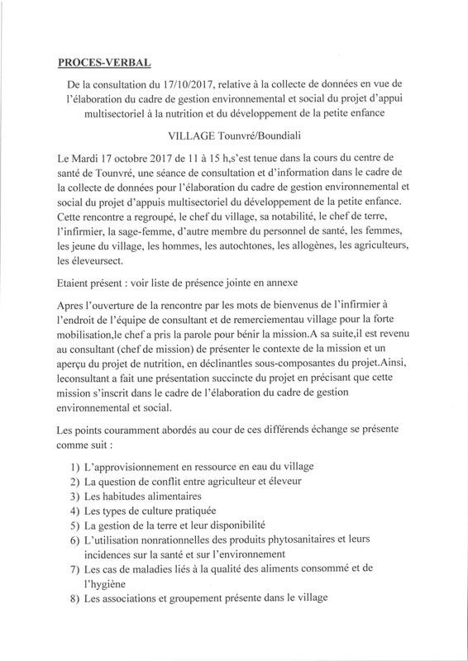

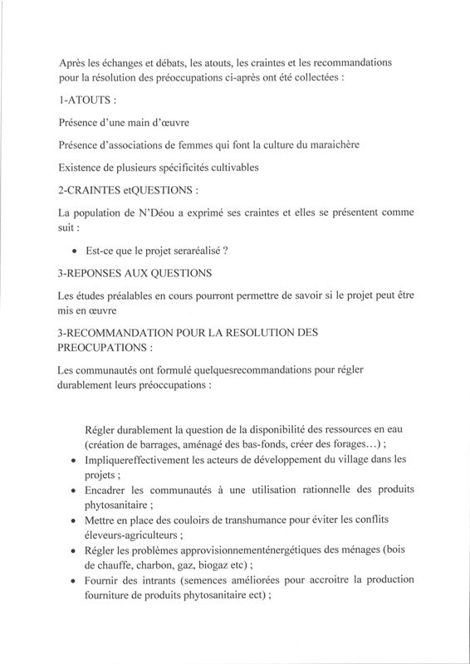

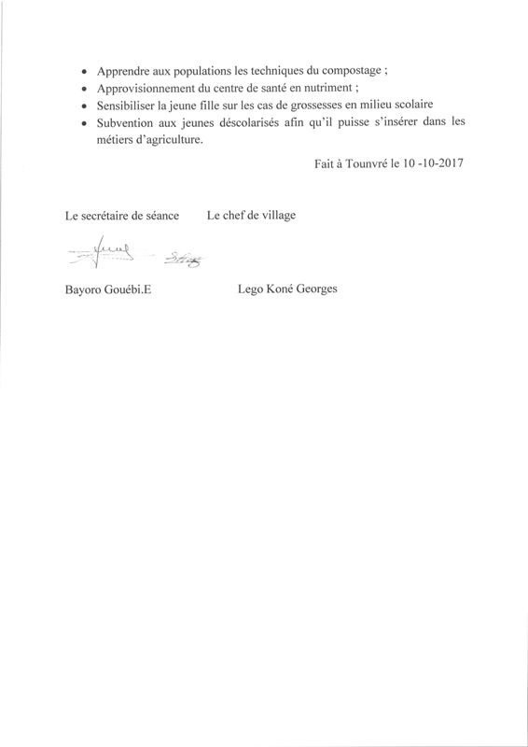

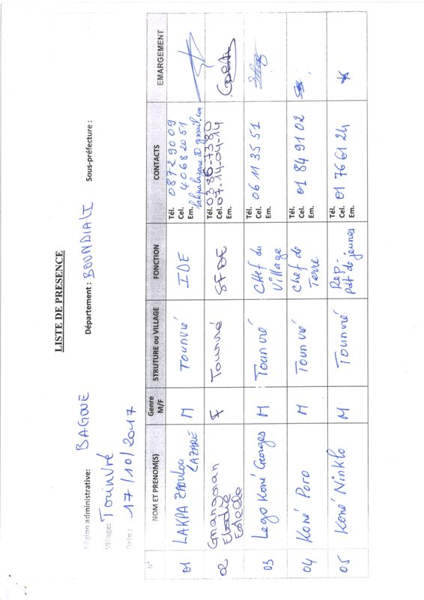

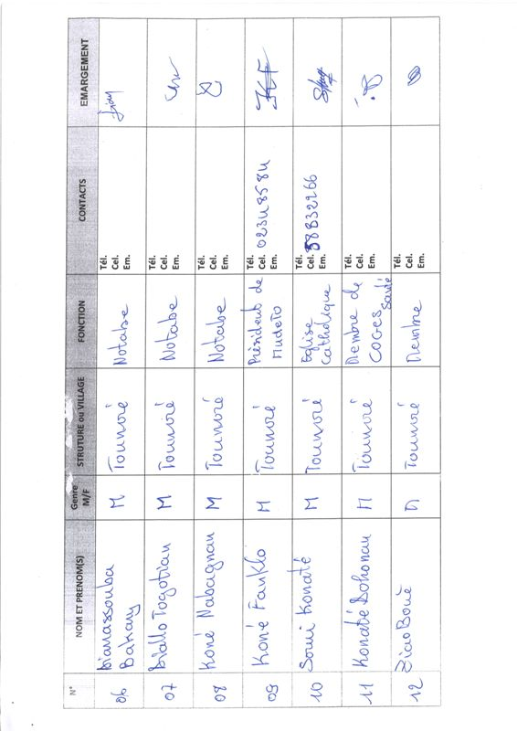

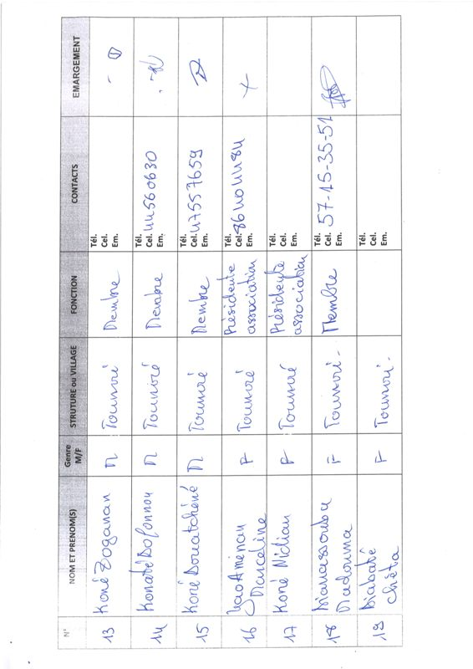

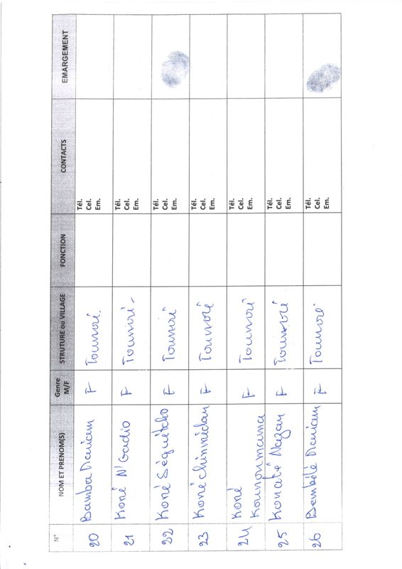

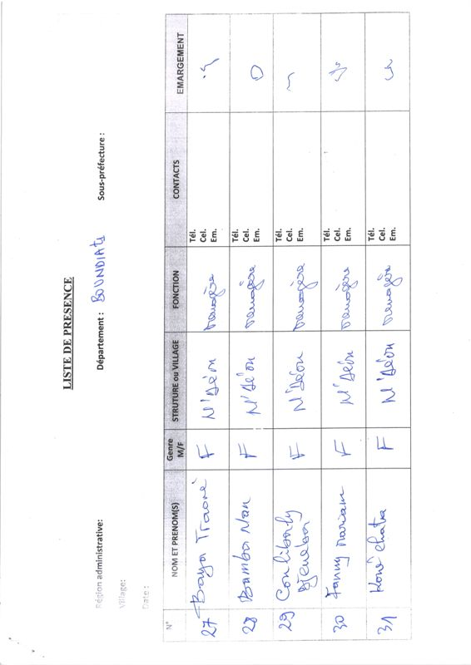

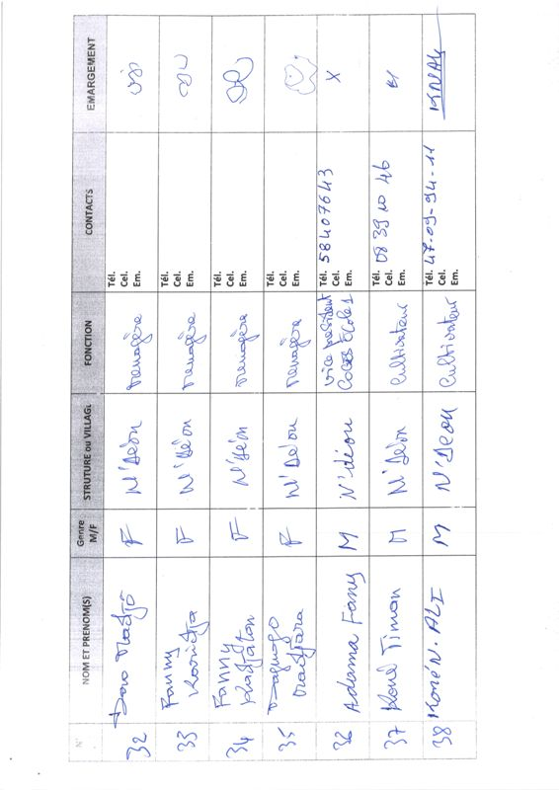

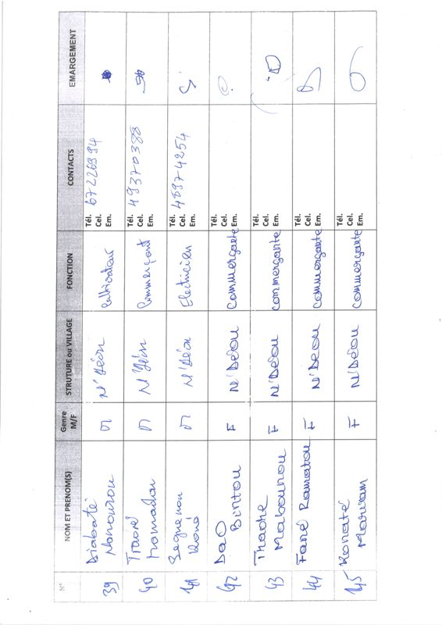

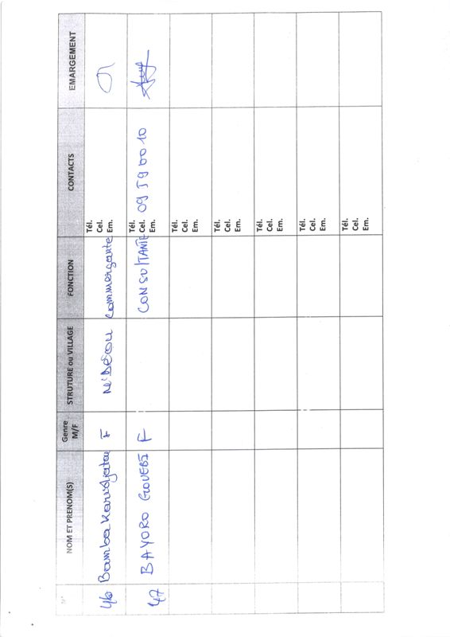

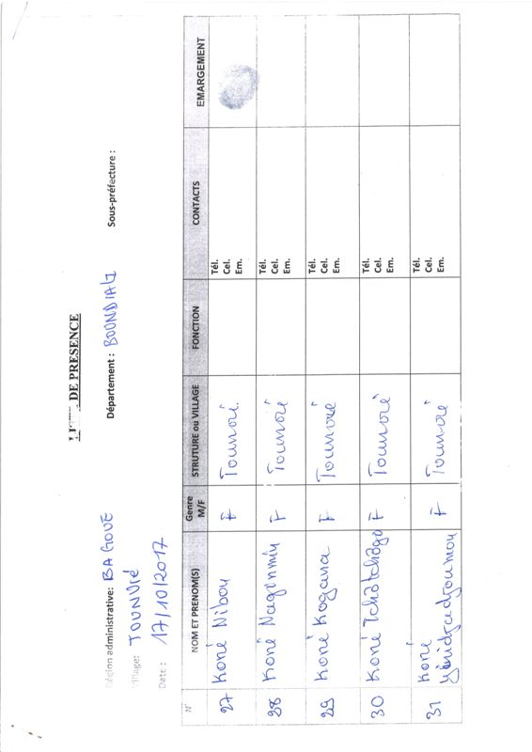

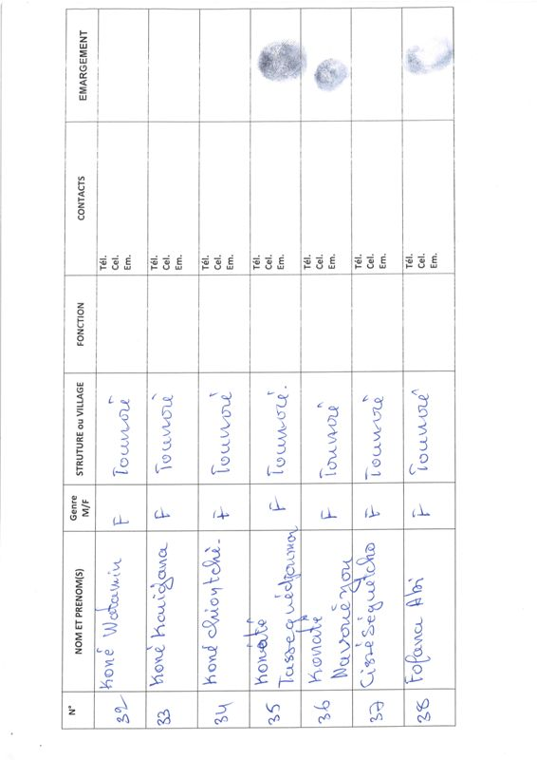

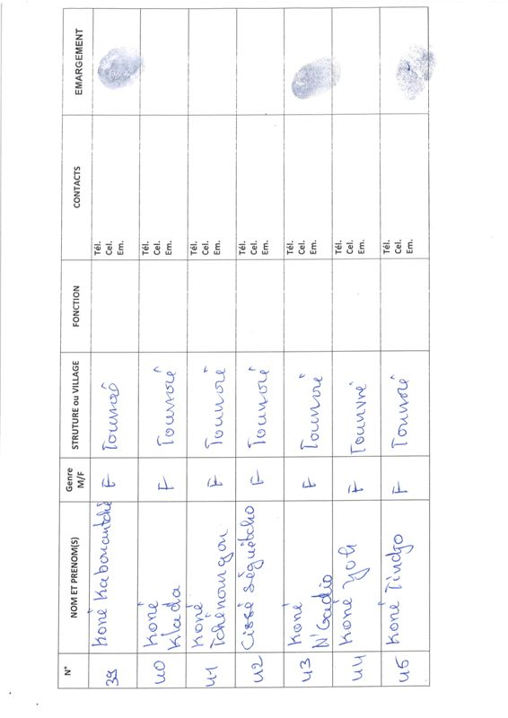

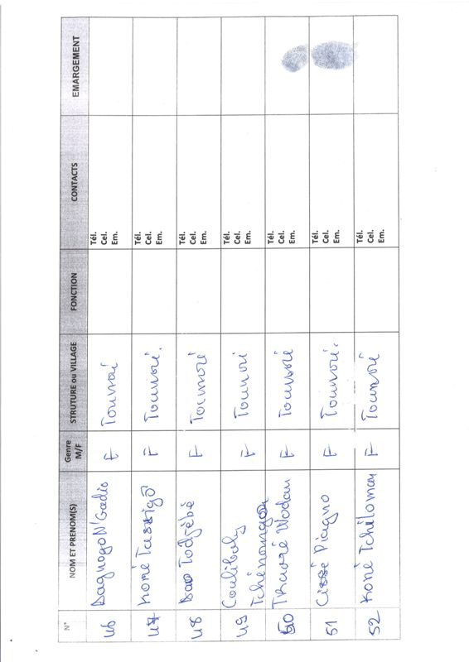

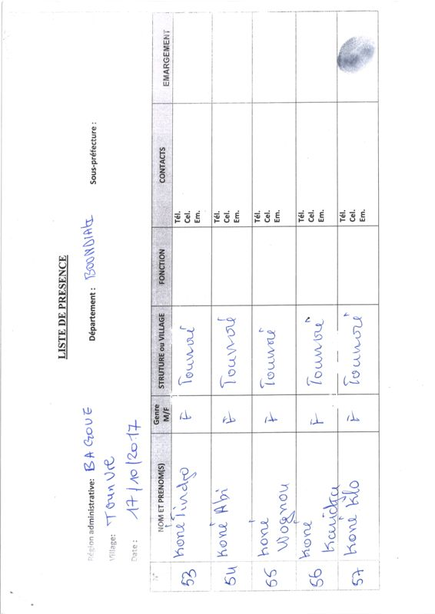

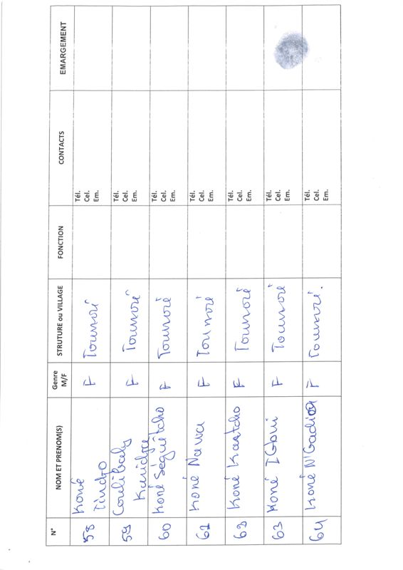

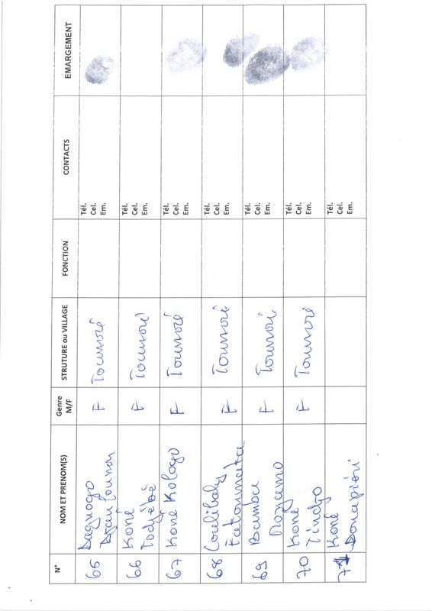

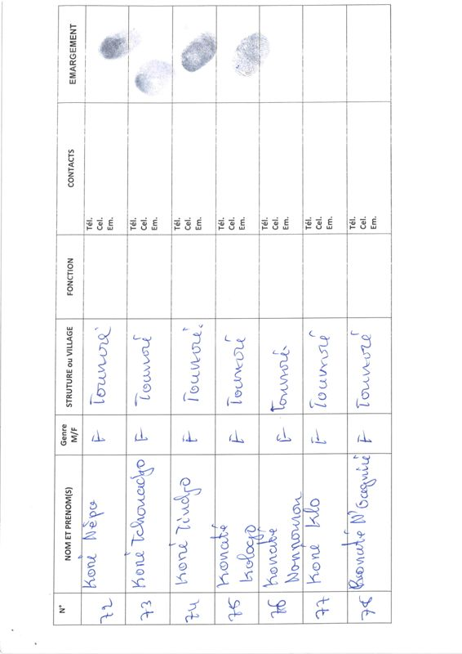

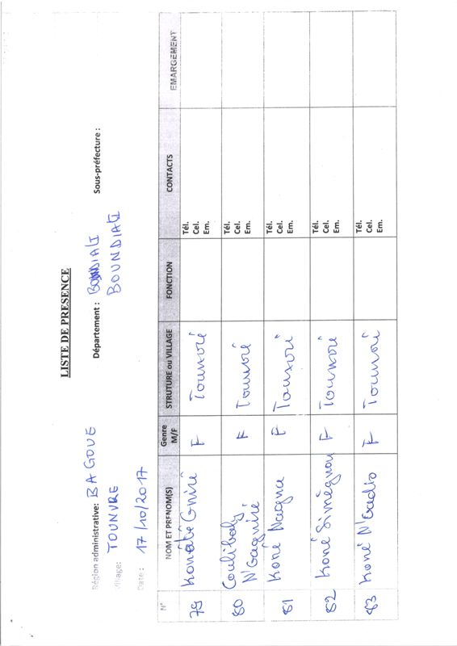

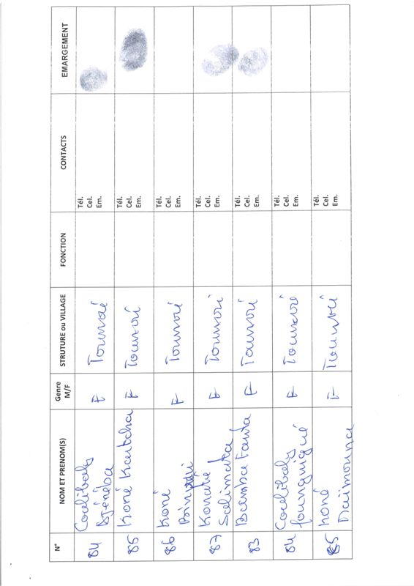

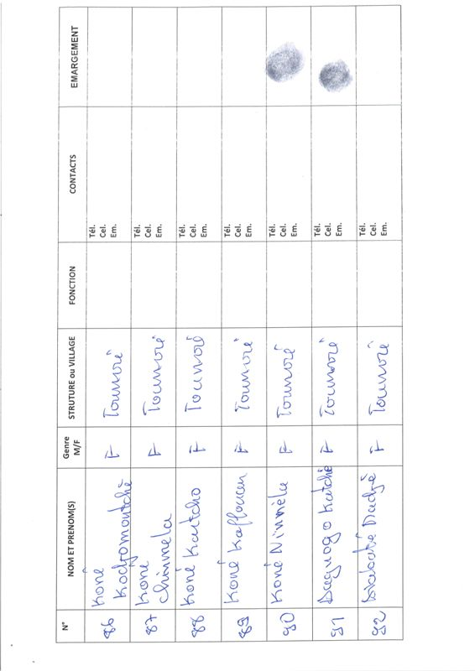

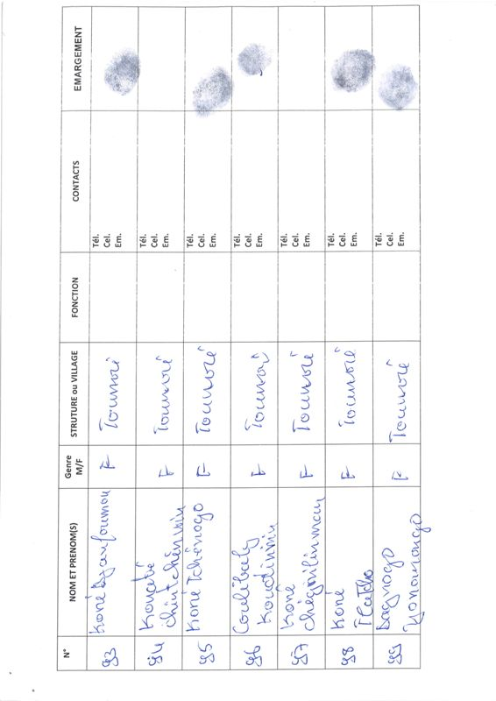

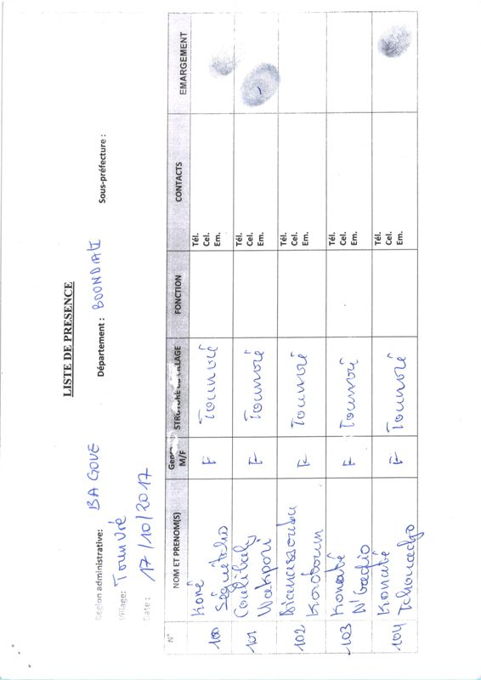

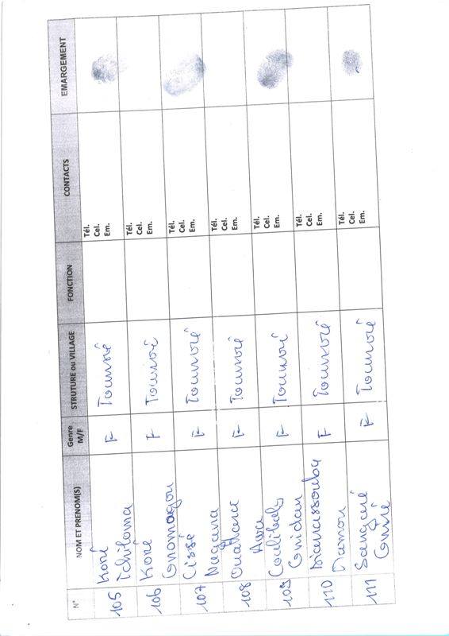

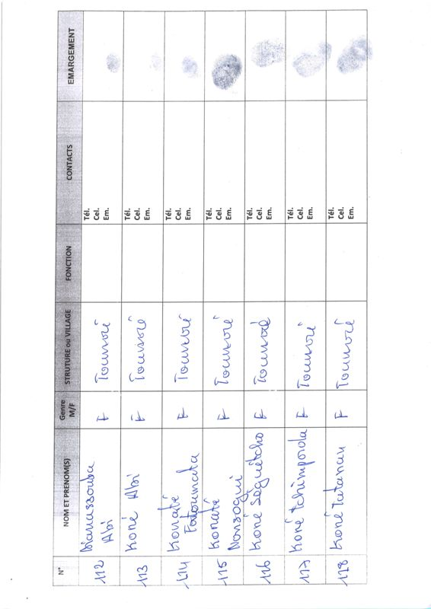

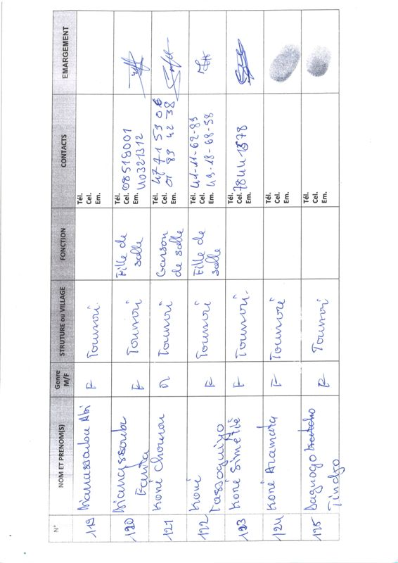

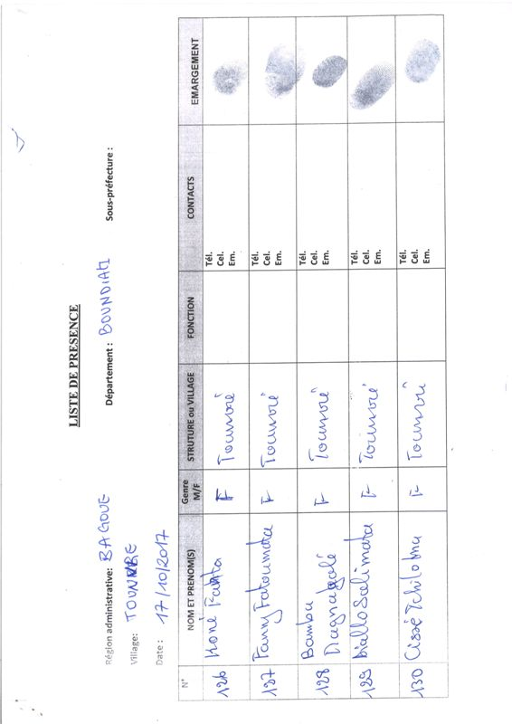

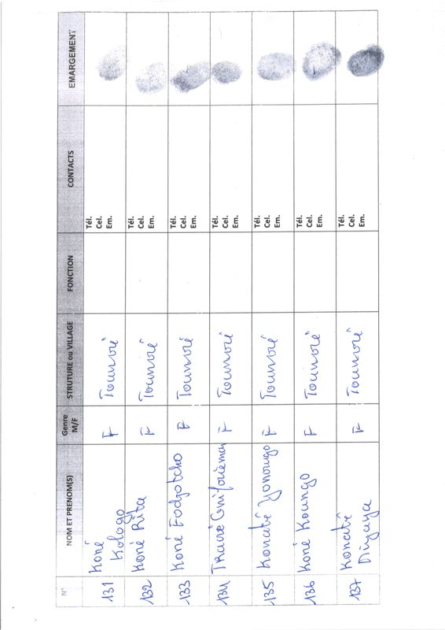

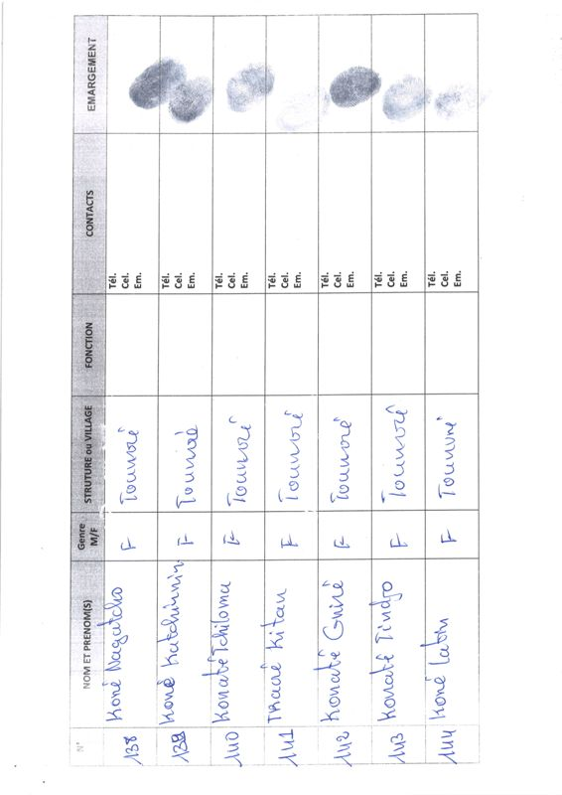

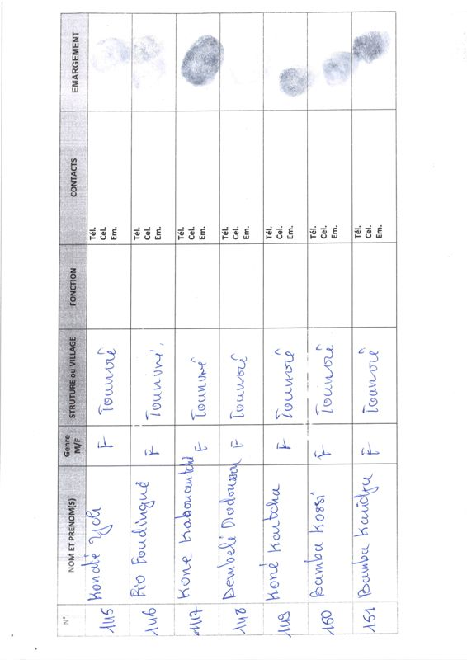

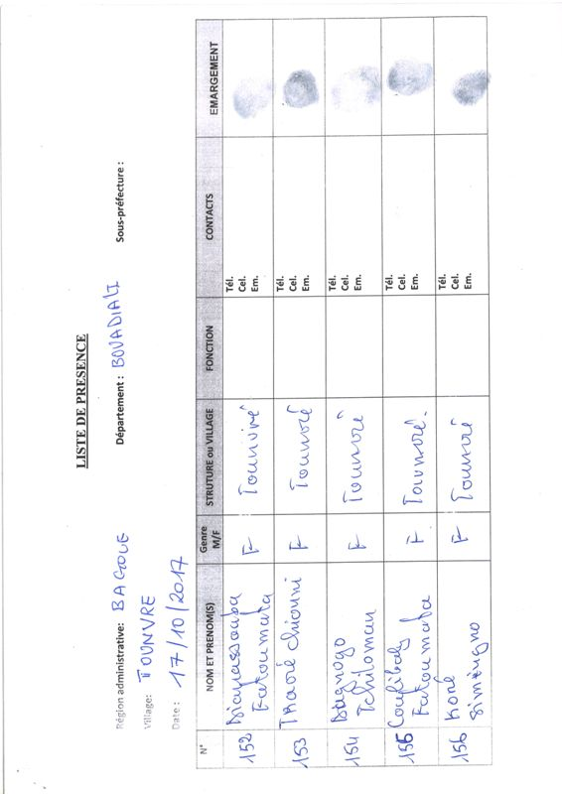

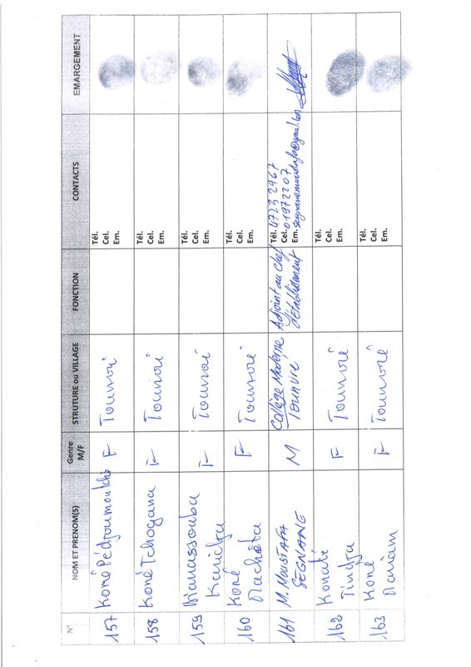

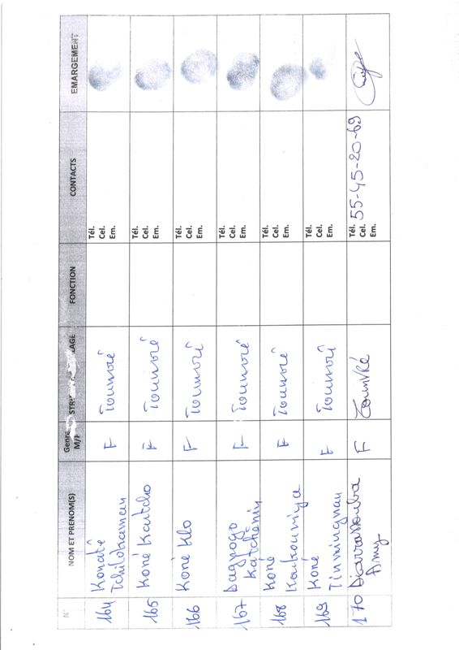

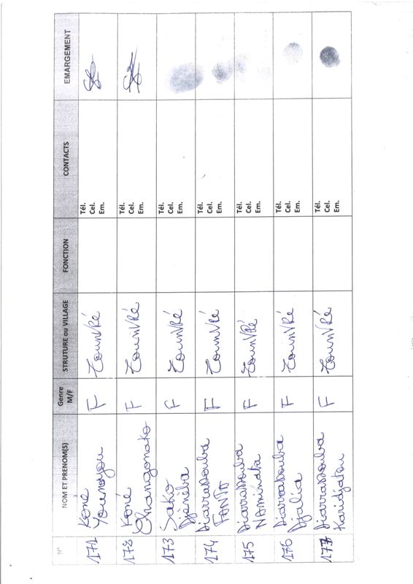

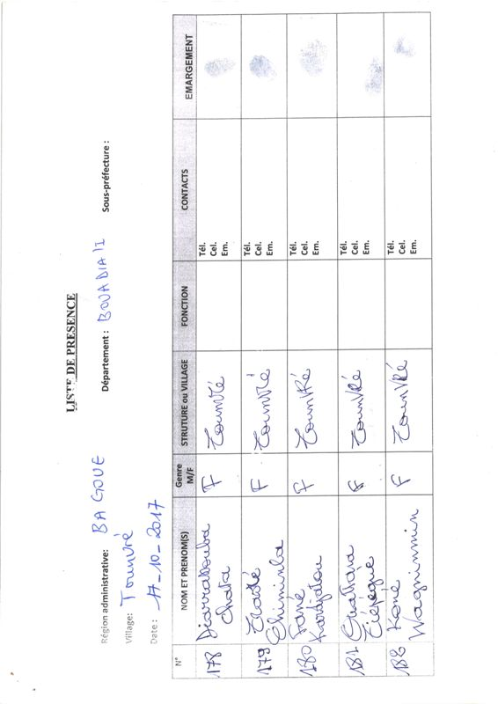

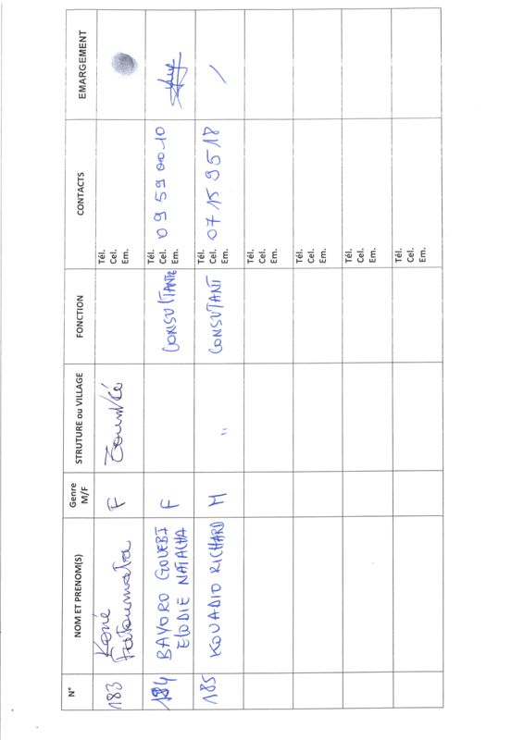

Annexe 20: PV et liste des personnes rencontrées lors des consultations publiques des services techniques, les populations et producteurs à Korhogo (Poro)
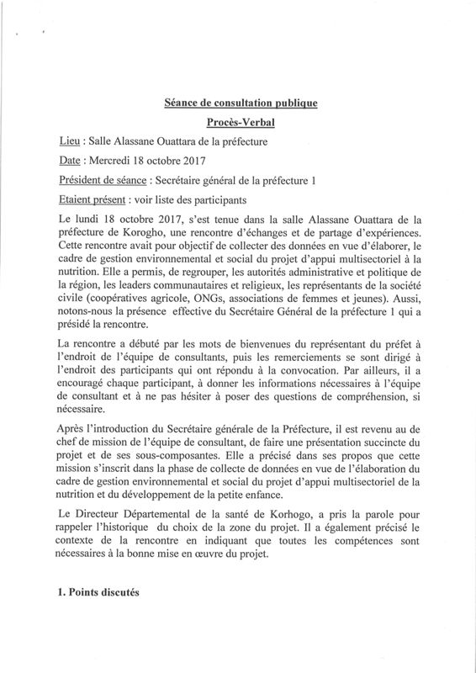

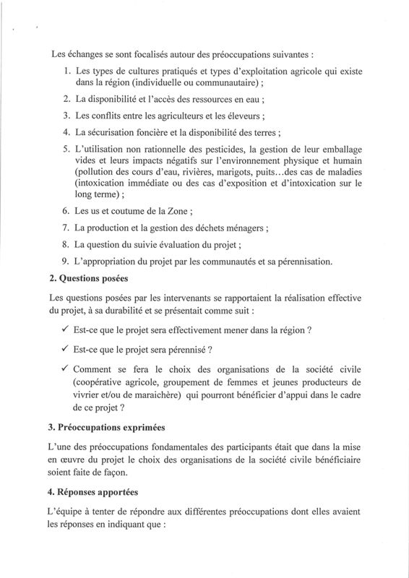

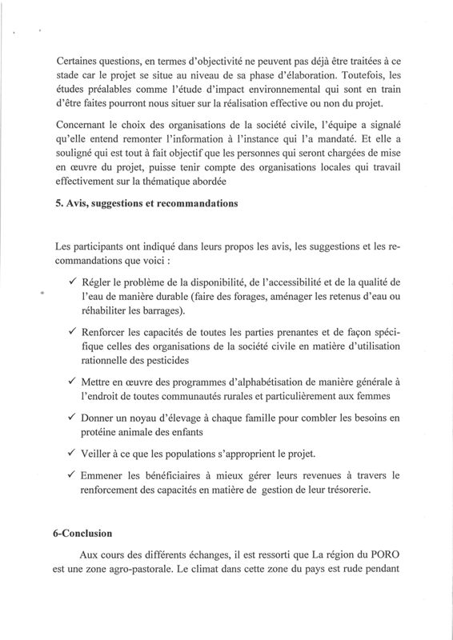

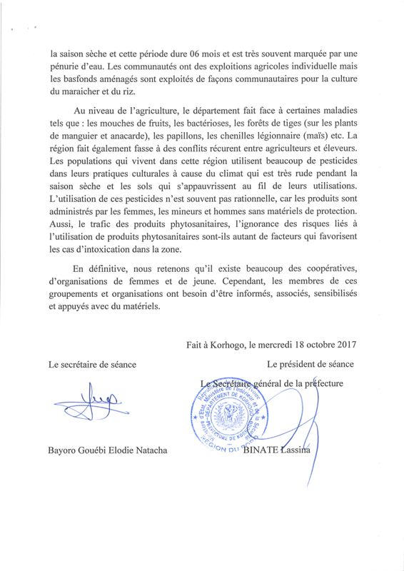

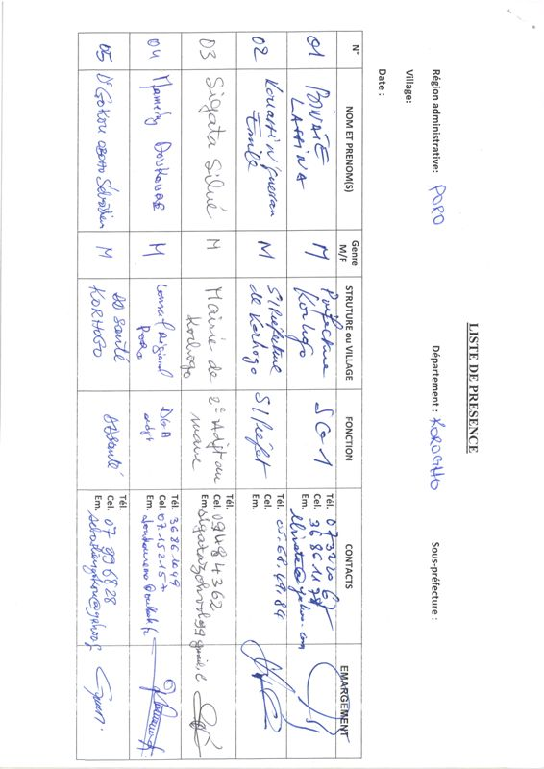

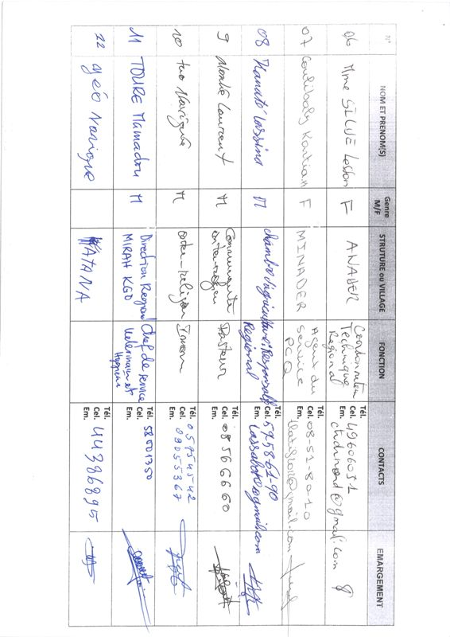

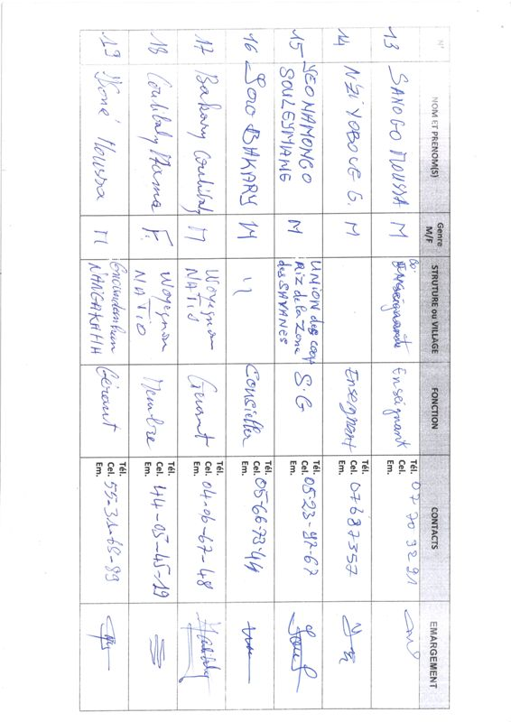

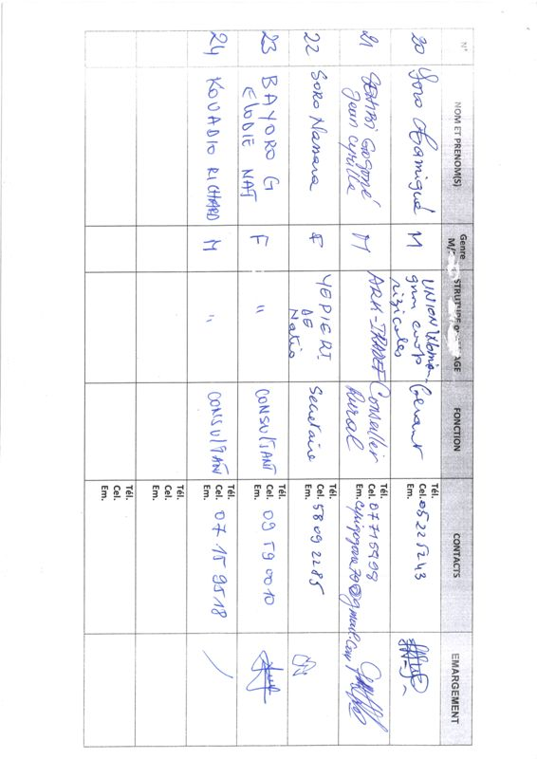

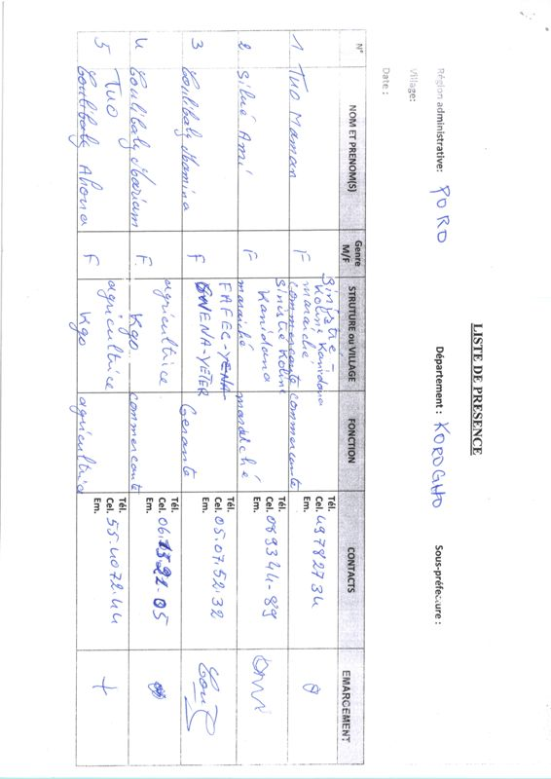

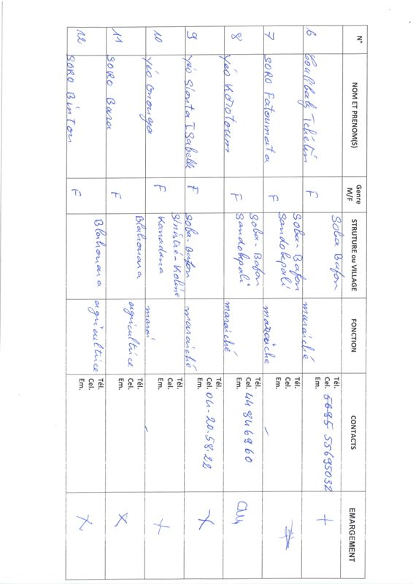

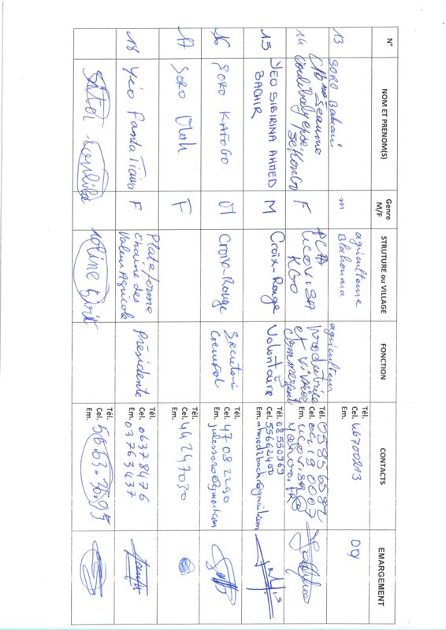

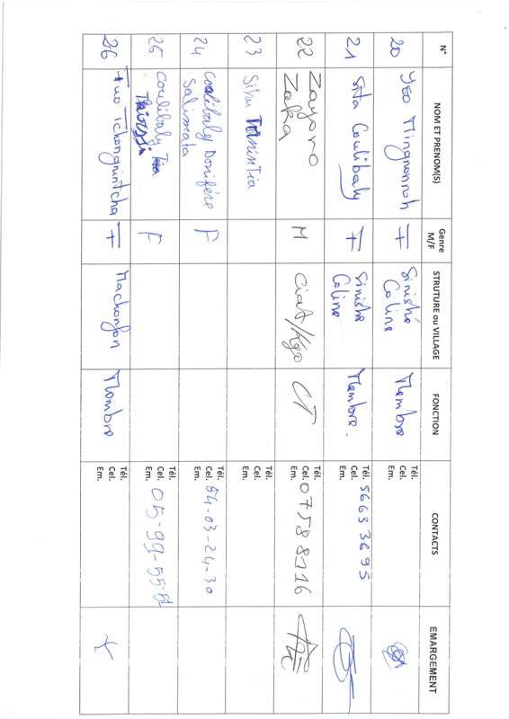

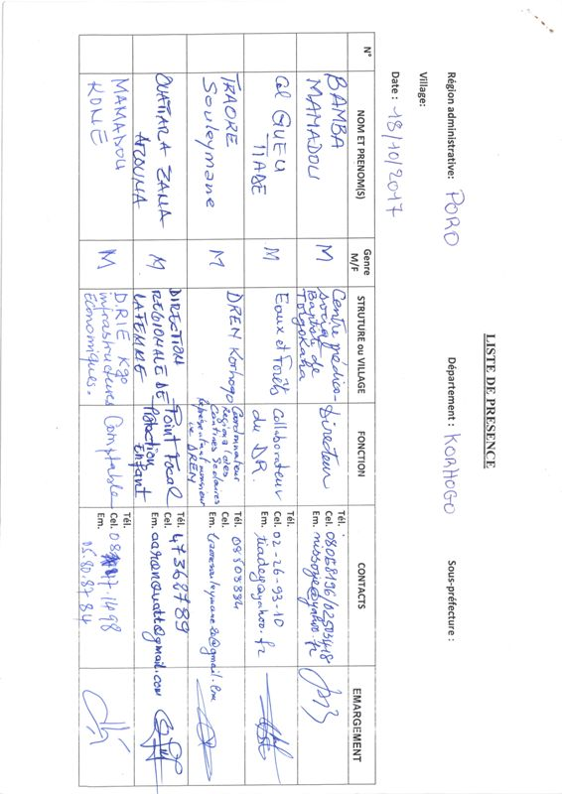

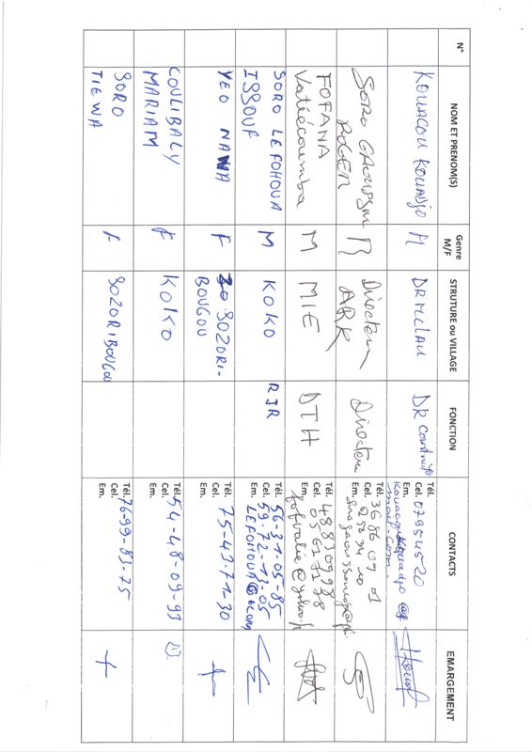

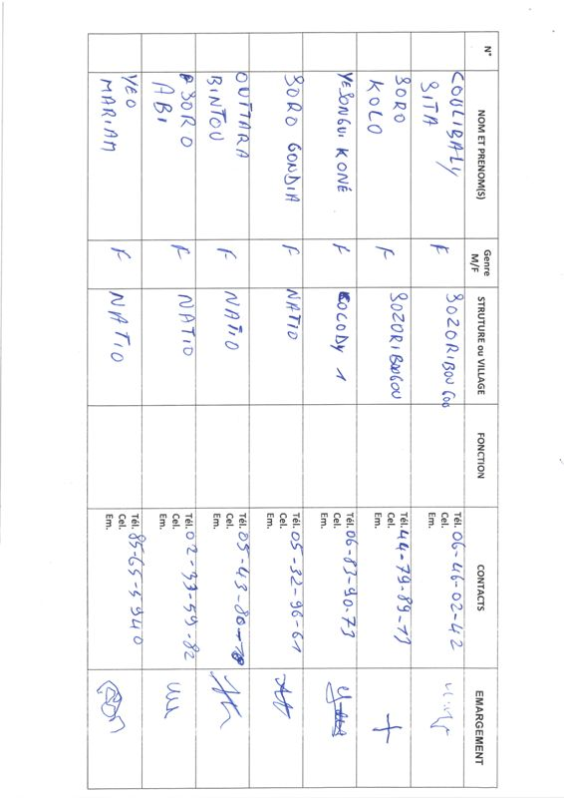

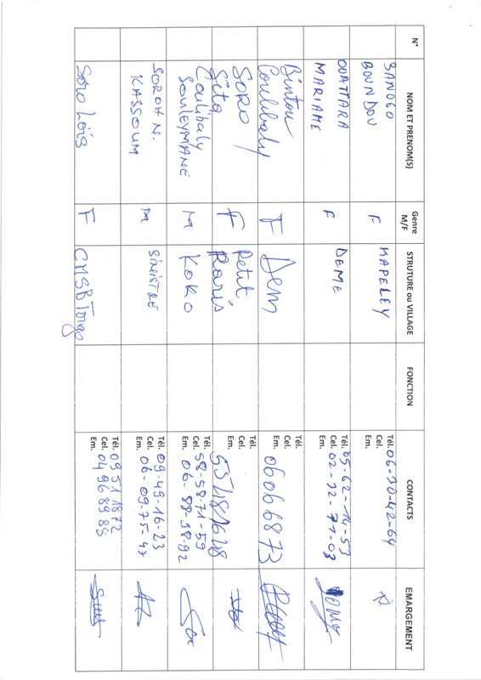

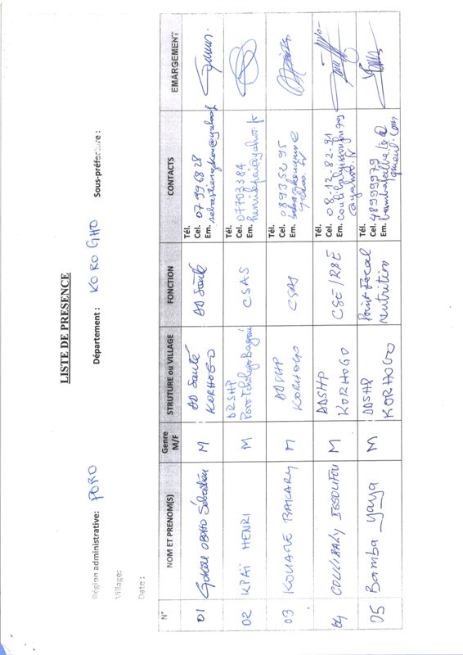

Annexe 21: Termes de référence de la mission

1– Contexte et justification

Parmi les manifestations cliniques de la malnutrition, le retard de croissance a été identifié comme marqueur le plus important du développement humain et économique. Le taux de retard de croissance en Côte d’Ivoire (30%) reste très élevé par rapport aux pays dans la sous-région et plus important encore par rapport au Produit Intérieur Brut du pays en comparaison avec les autres pays dans la sous-région (Graphique 1).

Graphique 1 : Taux de retard de croissance par pays et PIB
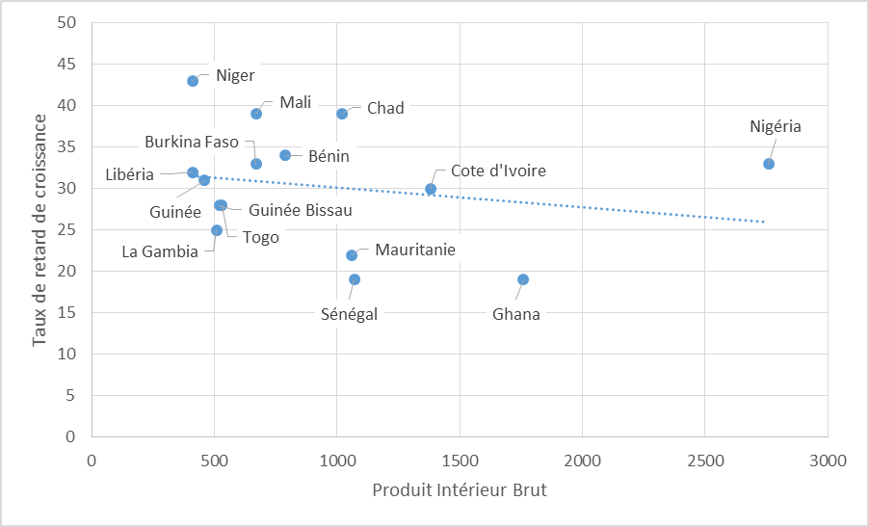

Il faut aussi noter qu’il existe une grande variation dans la distribution du retard de croissance à l’intérieur du pays (Graphique 2). Les Régions du Nord et Nord-Est sont le plus touché avec un taux de 39%, suivi par la Région de l’Ouest (34%), la Région du Nord-Ouest (32%) et les Régions du Centre et Centre-Ouest (30%), relative au taux national de 30%. Il en sort que le Projet qui suivra un appui à la mise en œuvre graduel, commencera dans les Régions du Nord et Nord-Est.

Le retard de croissance est fortement lié à d’autres manifestions de la malnutrition et de la santé, telles que la malnutrition aigüe, l’anémie ferriprive, le faible poids à la naissance, la malnutrition sous-pondérale des femmes, et les maladies diarrhéiques et infectieuses, qui devront aussi être pris en compte dans un programme contre le retard de croissance. Selon les enquêtes anthropométriques, l’incidence du retard de croissance commence dès la naissance et continue jusqu’à l’âge de 20 à 24 mois après lequel la situation se stabilise. Etant donné que l’état du retard de croissance (et le sous-développement cognitive et physique y associé) est irréversible, les interventions doivent se focaliser sur la prévention pour laquelle il faut intervenir durant la grossesse et les premières 24 mois de la vie, une période qui est maintenant connue comme la fenêtre d’opportunité des 1,000 premiers jours.

Graphique 2 : Taux de retard de croissance par Région.
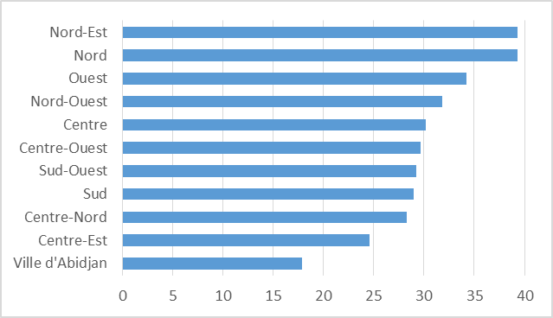
Il va falloir s’attaquer aux déterminants du retard de croissance, si le focus est sur la prévention. Les déterminants directs se réfèrent à l’apport alimentaire et les maladies infectieuses qui à leur tour sont déterminés (en regroupant les déterminants) par :
- des pratiques inadéquates d’alimentation du nourrisson et du jeune enfant y compris l’allaitement maternel exclusif ;
- l’insécurité alimentaire en termes de la qualité et la quantité d’apport alimentaire avec des situations préoccupantes durant les périodes de soudure et des impacts alarmants des changements climatiques ;
- des mauvaises pratiques d’hygiène personnelle et alimentaire ;
- les problèmes d’accès à l’eau potable et de salubrité environnementale ;
- prestation inadéquate des services de santé materno-infantiles primaires ;
- des pratiques risquées relatives à la santé de la reproduction y compris les grossesses précoces et les grossesses rapprochées ;
- le rôle du genre, notamment l’horloge de travail des femmes, le faible pouvoir de décision des femmes et le faible accès aux ressources par les femmes ; et
- une faible mise en application des lois tels que la loi relative au marketing des substituts de lait maternel et celle relative à la maternité)

La Côte d’Ivoire s’est appropriée de la magnitude et de la multisectorialité de la problématique. Déjà un Programme National de Nutrition (PNN) a été établi au sein du Ministère de la Santé en 2001. Mais en 2013, la Côte d’Ivoire faisait preuve de son engagement en joignant le mouvement international de « Scaling Up Nutrition » (SUN) et en nommant le Directeur de Cabinet Adjoint du Premier Ministre Point Focal du mouvement SUN dans le pays. Dans l’esprit du mouvement SUN, les parties prenantes et partenaires au développement ont été organisés en réseaux autour d’une plate forme multi acteurs pluridisciplinaire. Ensuite, une politique national de nutrition a été développée et adoptée en 2015, et un Plan National Multisectoriel de Nutrition (PNMN) a été élaboré de manière participative et approuvé en 2016. Egalement, le Gouvernement a établi un Conseil National de Nutrition avec un Secrétariat Technique Permanent sous la présidence du Premier Ministre en 2015 et crée en 2016, des lignes budgétaires au seins des institutions publiques concernées. Pour finir, en Septembre 2016, le Gouvernement a organisé une Table Ronde de Nutrition pour les bailleurs et obtenu des engagements financiers importants y compris un engagement de la Banque mondiale pour un financement, en appui du PNMN, à hauteur d’environ $60 million.

Nonobstant, la lutte contre le problème de la malnutrition dans toutes ces formes est loin d’être résolue. Parmi les défis rencontrés lors des visites de terrain, nous citons :
- la multisectorialité de la problématique nécessitant une mobilisation importante des multiples parties prenantes aussi bien qu’une convergence des services et des interventions ;
- une faible coordination entre acteurs au niveau régional et local et une quasi-absence de synergie et de complémentarité d’actions ;
- une faible prise de conscience et compréhension de la problématique qui se traduit par des discours hautement variable ;
- faible capacité et insuffisance des ressources humaines à tous les niveaux ; et
- une organisation inadéquate des acteurs du terrain et du suivi vers la mobilisation communautaire pour les actions de développement de la nutrition.

En vue de lutter efficacement et durablement contre cette malnutrition à la limite chronique, le Gouvernement de Côte d'Ivoire, en collaboration avec la Banque mondiale, a entrepris depuis le mois de novembre 2016, la préparation du Projet d’Appui Multisectoriel à la Nutrition(PAMN).

Par la nature, les caractéristiques et l’envergure des travaux envisagés dans le cadre de l’exécution du Projet d’Appui Multisectoriel à la Nutrition. Celui-ci s’est vu classé en catégorie environnementale « B » selon les critères de catégorisation environnementale et sociale de la Banque mondiale et trois (3) politiques opérationnelles de sauvegardes environnementales et sociales sont déclenchées à savoir : (i) OP 4.01« Evaluation Environnementale »; (ii)OP 4.09« Gestion des pestes » et (iii) OP 4.11 « Ressources culturelles et physiques ».
En conséquence, le Gouvernement se doit de préparer un Cadre de Gestion Environnementale et Sociale (CGES) qui intègrera les aspects liés à la gestion de ces trois politiques. Cet instrument devra être élaboré, revu et validé autant par la Banque mondiale que par le Gouvernement de la Côte d'Ivoire, notamment l'Agence Nationale de l'Environnement (ANDE), conformément à l'article 39 de la Loi 96-766 portant Code de l'Environnement. Ensuite, Il sera divulgué dans le pays ainsi que sur le site de la Banque mondiale avant la mission d’évaluation du projet.

Les présents termes de référence situent le mandat et le profil du Consultant (e) à recruter en vue de préparer le CGES du Projet d’Appui Multisectoriel à la Nutrition conformément aux politiques opérationnelles et procédures de la Banque mondiale, notamment l’OP/PB4.01 sur l’Evaluation Environnementale.

- 2– Présentation du Projet

L’objectif de développement du projet est d’accroitre l’utilisation des interventions à base communautaire relatives à la nutrition et à la croissance des enfants dans les zones ciblées sur le territoire du bénéficiaire. .

Les activités du projet sont organisées autour de trois (3) composantes techniques suivantes comme le montre le tableau ci-dessous:

Composante | Activité
- Renforcement des interventions nutritionnelles  - Renforcement des interventions de la nutrition communautaire  - Renforcement de la prestation des services de nutrition  - Financement basé sur des résultats | - Communication pour le changement social et de comportement ; mobilisation communautaire et associative ; dialogue communautaire  - Marketing social, mass média  - Formation des agents communautaires ; formation et encadrement (appui conseil) des prestataires de services  - Supervision, inspection, suivi  - Reproduction des supports de communication  - Fourniture en complément : (i) des équipements sanitaire (y compris le matériel anthropométrique) (ii) petits matériel et d’équipement de production ; et (iii) de consommation, d’hygiène et d’assainissement (gestion des animaux ; gestion ordures ; lavage de mains ; traitement de l’eau ; latrine simple ; clôtures des jardins potagers ; gestion de l’eau ; conservation des aliments ; grenier ménage ; transformation des aliments ; habitats animaux ; tracteurs communautaire) ;  - Fourniture en complément : (i) des produits pharmaceutiques ; et (ii) des intrants de production tels que les semences, noyau de petite élevage (ruminants, volaille, lapin), herbicides, pesticides, engrain, produits vétérinaire  - Réhabilitation et petits travaux (coins de nouveau-né ; unité nutritionnelle ; points d’eau ; paillots communautaire ; source d’eau ; aménagement hydroagricole et pastoral)  - Appui financier (fonds de déroulement)  - Transfert monétaire conditionnée sur la performance des communautés  - Vérification  - Frais de fonctionnement
- Renforcement de la gouvernance et de la gestion | - Recherche formative et opérationnelle ; études, enquêtes, évaluations  - Formation, supervision, ateliers, suivi/surveillance  - Reproduction des outils  - Appui institutionnel en équipement (bureau, logiciel, véhicule, motos)  - Communication institutionnel et plaidoyer  - Frais de fonctionnement
- Gestion du projet | - Consultants  - Ateliers  - Supervision  - Frais de fonctionnement  - Fourniture en équipement et matériel de transport

Le projet sera mis en œuvre dans les régions les plus affectées par la malnutrition, à savoir le Nord et le Nord-Est.

- 3– Objectifs du Cadre de Gestion Environnementale et Sociale (CGES)

L’objectif général de l’étude est de réaliser le cadre de gestion environnementale et sociale du Projet pour permettre d'identifier, prévenir et gérer les impacts et risques environnementaux et sociaux potentiels associés aux différentes interventions du Projet dans les régions ciblées.

De façon spécifique, il s’agira de :

- identifier les enjeux environnementaux et sociaux majeurs dans les zones de mise en œuvre du projet ;
- définir les risques environnementaux et sociaux associés aux différentes interventions du projet;
- identifier les forces et faiblesses du cadre institutionnel et juridique en matière d’environnement, concernant les principaux acteurs de mise en œuvre du projet ;
- proposer des mesures concrètes de gestion des risques et impacts;
- fixer les procédures et méthodologies explicites pour la planification environnementale et sociale ainsi que pour l’évaluation, l’approbation et la mise en œuvre des sous-projets devant être financés dans le cadre du projet ;
- proposer un Plan de Gestion Environnementale et Sociale (PGES) avec toutes les dispositions et arrangements institutionnels de mise en œuvre ;
- Élaborer un budget de mise en œuvre du CGES.

4– Résultats attendus

Un Cadre de Gestion Environnementale et Sociale (CGES) répondant aux normes de forme et de fond prescrites par la règlementation ivoirienne en la matière et les politiques opérationnelles de la Banque mondiale, est produit. Ce document comprendra au minimum les aspects suivants :

- les enjeux environnementaux et sociaux des zones d’intervention du projet sont analysés et caractérisés ;
- les forces et faiblesses du cadre institutionnel et juridique de gestion environnementale et sociale sont mises en exergue en vue de leur prise en compte dans la formulation des recommandations du CGES ;
- les différents types de risques et d’impacts environnementaux et sociaux associés aux interventions du projet sont identifiés et analysés par composante du projet;
- un Plan de gestion environnementale et sociale (CGES), y compris les coûts estimés, est élaboré conformément aux normes connues et comprenant :

  - les mesures de gestion (prévention, atténuation, compensation, bonification) des risques et impacts sont définies, et le coût de mise en œuvre de chacune est estimé ; lesdites mesures sont catégorisées en technique, institutionnel, organisationnel, réglementaire, économique, etc.;
  - les rôles et responsabilités pour la mise en œuvre de ces mesures sont précisés, au regard de la législation et du cadre institutionnel de la Côte d'Ivoire en la matière, ainsi que des exigences de la Banque mondiale dans ce domaine ;
  - un mécanisme de contrôle environnemental comprenant les modalités de suivi et de rapportage (dans les documents de suivi évaluation du projet, etc.) de la mise en œuvre des mesures du PGES;
  - une évaluation des capacités des acteurs de mise en œuvre et les besoins de renforcement des capacités de l’unité de mise en œuvre du projet et des principaux acteurs impliqués dans la bonne exécution du CGES ; un budget y afférant est estimé.

- Le CGES devra inclure une procédure d’analyse et de tri qui déterminera, pour chaque sous-projet proposé : les politiques opérationnelles de la Banque mondiale qui pourraient être appliquées et les niveaux/types d’analyses environnementales qui sont requises un Constat d’Impact Environnemental et Social (CIES) contenant un plan de gestion environnementale et sociale (PGES), ou une simple application de bonnes pratiques et d’opérations. Le CGES définira également le contenu type de chaque instrument et décrira les modalités de sa préparation, sa revue, son approbation, et le suivi de sa mise en œuvre.

5– Tâches du Consultant

Sur la base de la documentation existante, des visites de terrain et des rencontres avec les principaux acteurs concernés, le Consultant exécutera les tâches ci-après :

- décrire brièvement mais de façon précise les composantes et leurs contenus (nature et taille potentielle des sous-projets et investissements physiques);
- décrire le milieu récepteur du projet en mettant l’accent sur les enjeux environnementaux et sociaux majeurs connus (type de pollution, nuisance ou dégradation critique, services écosystémiques menacés, espèce en danger, etc.) et dont le projet pourrait augmenter la criticité;
- décrire le cadre politique, juridique et institutionnel de gestion environnementale du projet (Niveau étatique, Niveau décentralisé);
- identifier et évaluer l'importance potentielle des impacts positifs et négatifs potentiels directs et indirects, cumulatifs ou « associés et les risques environnementaux et sociaux dans les zones d'intervention du projet par catégorie/type de sous-projet envisagé ;
- proposer en annexe une liste indicative de référence (check-list) des impacts types et des mesures correctives correspondantes à chaque impact, par type de sous-projet ou investissement prévu dans le projet ;
- décrire le mécanisme et les arrangements institutionnels de mise en œuvre du CGES en clarifiant les rôles et responsabilités des institutions et de toutes les parties prenantes (au niveau central, régional/local, communal et village) impliquées dans sa mise en œuvre du projet;
- décrire le processus, le mécanisme et les circonstances dans lesquelles les évaluations environnementales et sociales spécifiques (i.e., évaluation limitée ou approfondie) se déroulent pour chaque microprojet. Il s’agit, en particulier de la prise de décision pour la conduite du CIES pour chaque sous-projet dès lors que le screening l’aura classifié en catégorie B ou pour l’utilisation de la check-list pour chaque sous-projet dès lors que le screening l’aura classifié en catégorie C;
- proposer un cadre de suivi environnemental (variables, fréquence des collectes, responsabilités, etc.), de préférence participatif, en spécifiant quelques indicateurs environnementaux et sociaux à suivre ;
- évaluer la capacité des institutions nationales responsables et impliquées dans la mise en œuvre du CGES, et proposer des mesures pour le renforcement de leurs capacités ;
- préparer un budget récapitulatif de toutes les actions et activités proposées dans le CGES.

NB :Pendant l’exécution de la mission, le consultant adoptera également une démarche de consultation et d’entretien qui garantira le dialogue et la participation de tous les acteurs concernés par le projet.

6– Organisation de l’étude

6-1. Approche méthodologique

La réalisation de la mission sera confiée à un consultant individuel sur la base d’une proposition technique et financière.Toutefois la méthodologie devra consister en :
- la revue documentaire ;
- la mission de terrain ( dans les regions ciblées du projet ?) ;
- les rencontres institutionnelles;
- la rédaction d’un rapport provisoire qui sera restitué lors d’un atelier en présence des services techniques compétents, des ONGs de défense de l’environnement, des autorités administratives et locales et représentants des populations de la zone d’intervention du projet .

Outre, les méthodologies éprouvées pour un tel exercice, le Consultant intègrera, autant que cela s’avère nécessaire, des réunions avec les acteurs clés et bénéficiaires potentiels du projet en vue de la prise en compte de leurs points de vue.

6-2. Contenu et plan du rapport

Étant un document de cadrage, le rapport du CGES sera, autant que possible, concis. Il ne traitera donc que des impacts environnementaux et sociaux significatifs. Il se concentrera sur les résultats, les conclusions et les recommandations pour de futures actions, à la lumière des données rassemblées ou d'autres références utilisées au cours de l'étude. Les éventuels détails seront développés en annexe du rapport.
Le rapport du CGES sera structuré comme suit :

  - Liste des Acronymes ;
  - Table des matières;
  - Résumé executif en français et en anglais;
  - Brève description du projet et des sites potentiels incluant la méthodologie qui sera appliquée pour la préparation, l’approbation et l’exécution des microprojets;
  - Situation environnementale et sociale dans les zones du projet ;
  - Cadre politique, juridique et institutionnel en matière d’environnement et un aperçu des politiques de sauvegarde environnementales applicables, ainsi qu’une analyse des conditions requises par les différentes politiques;
  - Identification et évaluation des impacts environnementaux et sociaux et leurs mesures de gestion ;
  - PGES comportant les éléments suivants :
  - les critères environnementaux et sociaux d’éligibilité des microprojets ;
  - le processus de screening environnemental des microprojets en vue de définir le niveau d’analyse environnementale et sociale requise selon la réglementation ;
  - le processus d’analyse et de validation environnementales des microprojets passés au screening;
  - les dispositions institutionnelles pour la mise en œuvre et le suivi du PGES ;
  - le programme détaillé pour le renforcement des capacités ;
  - un budget de mise en œuvre du PGES.
  - le Cadre de suivi environnemental y compris quelques indicateurs clés et les rôles et responsabilités, indicateurs types, simples et mesurables, un calendrier de suivi-évaluation et les parties responsables de la mise en œuvre de ce plan ;
  - Résumé des consultations publiques du CGES ;
  - Annexes :
- Détail des consultations du CGES, incluant les localités, dates, listes de participants, problèmes soulevés, et réponses données ;PV des consultations,etc.
- Grille de contrôle environnemental et social, comprenant la grille d’impact environnemental et social et les mesures d’atténuation appropriées ;
- TDR d’un CIES
- Un formulaire de revue environnementale et sociale (Screening) ;
- Références bibliographiques,
- TDR du présent CGES.

6-3. Durée et Déroulement

L’effort de travail estimé est de 35 homme/jours(H/J) répartis comme suit :
- Préparation méthodologique : --------------------------------03 jours
- Mission terrain : ------------------------------------------------14 jours
- Rédaction du rapport provisoire : ----------------------------12 jours
- Restitution du rapport provisoire :--------------------------- 01 jour
- Rédaction du rapport définitif : ------------------------------ 05 jours

La durée calendaire entre le démarrage effectif et le dépot du rapport final n’excedera pas 45 jours.

7– Profil du Consultant

L’étude sera menée par un spécialiste de niveau post-universitaire (BAC+5 au moins) dans une science de l’environnement (Sociologue, Ecologie, Biologie, Foresterie, Géographie, Agronomie, etc.). Il/elle doit avoir une formation complémentaire en évaluation environnementale et sociale de projet de développement ( diplôme, attestation, certificat, etc.) et justifier d’au moins huit (08) ans d’expériences dans la conduite d’études environnementales et sociales, dont 03 ans au moins pour les projets financés par la Banque mondiale. Une expérience du secteur de la nutrition est souhaitée.

8– Rapports

Le Consultant fournira son rapport en francais avec un résumé exécutif en anglais dans la version finale. Le rapport devra être remis en cinq (05) exemplaires copies dures et en version électronique au client. Il devra incorporer les commentaires et suggestions de toutes les parties prenantes dans le document final y compris les observations pertinentes relevées lors de la validation.

Source : Institut national de la statistique de la République de Côte d’Ivoire, 2002.
Arrêté n°3 du 20 février 1974 signé du Secrétariat d’Etat chargé des Parcs Nationaux.
RMG : Rueg, Matray et Gauvin (RMG constitue les initiales des noms des fondateurs de la société)

